|  |
| --- |
| Trường Đại Học Công Nghệ Sài Gòn  **Khoa Công Nghệ Thông Tin**  ---oOo---  **BÁO CÁO ĐỌC SÁCH**  **LEARNING ANDROID**  **&**  **DJANGO 4 BY EXAMPLE**  Người hướng dẫn : **Đoàn Trình Dục**  Sinh viên thực hiện :  **Trần Nguyễn Gia Bảo _ DH52005690**  TP. HỒ CHÍ MINH – NĂM 2023 |

**MỤC LỤC**

**Phần 1 : Learning Android**

Chương 1 : Tổng quan về Android

Chương 2 : Ngăn xếp ( The Stack )

Chương 3 : Bắt đầu

Chương 4 : Khối xây dựng chính

Chương 5 : Tổng quan về dự án Yamba

Chương 6 : Giao diện người dùng Android

Chương 7 : Tùy chọn, Hệ thống tập tin, Menu tùy chọn và Intents

Chương 8 : Services

Chương 9 : The Database ( Cơ Sở Dữ Liệu )

Chương 10 : List and Adapters

Chương 11 : Broadcast Receivers

Chương 12 : Content Providers

Chương 13 : System Services

Chương 14 : The Android Interface Definition Language

Chương 15 : The Native Development Kit ( NDK)

**Phần 2 : Django 4 By Example**

Chương 1: Xây dựng một ứng dụng Blog

Chương 2: Cải thiện Blog của bạn với các tính năng nâng cao

Chương 3: Mở rộng ứng dụng blog của bạn

Chương 4: Xây dựng một trang web xã hội

Chương 5: Thực hiện xác thực xã hội

Chương 6: Chia sẻ nội dung trên trang web của bạn

Chương 7: Theo dõi hành động của người dùng

Chương 8: Xây dựng cửa hàng trực tuyến

Chương 9: Quản lý thanh toán và đơn hàng

Chương 10: Mở rộng cửa hàng của bạn

Chương 11: Thêm quốc tế hóa vào cửa hàng của bạn

Chương 12: Xây dựng nền tảng học tập điện tử

Chương 13: Tạo hệ thống quản lý nội dung

Chương 14: Hiển thị và lưu trữ nội dung

Chương 15: Xây dựng API

Chương 16: Xây dựng máy chủ trò chuyện

Chương 17: Lên sóng

**Phần 1 : Learning Android**

**Chương 1 : Tổng quan về Android**

Android là một nền tảng nguồn mở toàn diện được thiết kế cho các thiết bị di động. Nó được Google vô địch và sở hữu bởi Open Handset Alliance. Mục tiêu là “tăng tốc đổi mới trong lĩnh vực di động và mang đến cho người tiêu dùng trải nghiệm di động phong phú hơn, rẻ hơn và tốt hơn”. Android là phương tiện để làm điều đó.

**Lịch sử về Android**

Đây là những sự kiện quan trọng trong vài năm qua:

* Năm 2005, Google mua Android, Inc. Thế giới nghĩ rằng “gPhone” sắp ra mắt.
* Năm 2007, Liên minh thiết bị cầm tay mở được công bố. Android chính thức có nguồn mở.
* Năm 2008, Android SDK 1.0 được phát hành. Điện thoại G1 do HTC sản xuất và được bán bởi nhà cung cấp Services không dây T-Mobile USA cũng xuất hiện ngay sau đó.
* Năm 2009 chứng kiến sự gia tăng nhanh chóng của các thiết bị chạy Android. Các phiên bản mới của hệ điều hành được phát hành: Cupcake (1.5), Donut (1.6) và Eclair (2.0 và 2.1). Hơn 20 thiết bị chạy Android
* Năm 2010, Android chỉ đứng sau Blackberry với tư cách là nền tảng điện thoại thông minh bán chạy nhất. Froyo (Android 2.2) đã được phát hành và có hơn 60 thiết bị chạy nó.

**Open Handset Alliance**

Android thuộc sở hữu của Open Handset Alliance, một nhóm phi lợi nhuận được thành lập bởi các nhà khai thác di động, nhà sản xuất, nhà cung cấp Services di động quan trọng và các đối tượng khác. Liên minh cam kết cởi mở và đổi mới trải nghiệm người dùng di động.

**Phiên bản Android**

Giống bất kỳ phần mềm nào, Android được cải tiến theo thời gian, điều này được phản ánh qua số phiên bản dưới đây :

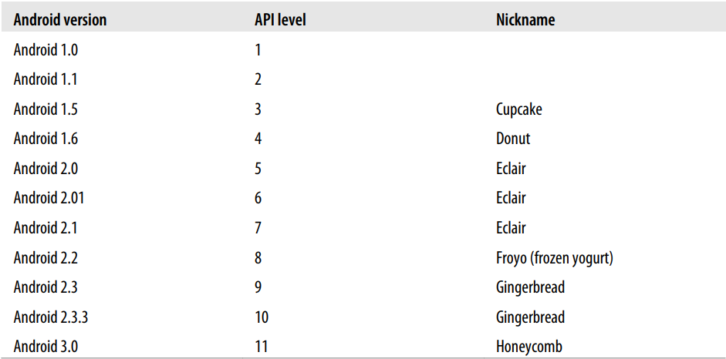

Hình 1.1 Các phiên bản android

Mục tiêu của ta là đảm bảo ứng dụng luôn tương thích với cấp API thấp nhất có thể để đạt được khả năng chạy trên nhiều thiết bị khác nhau.

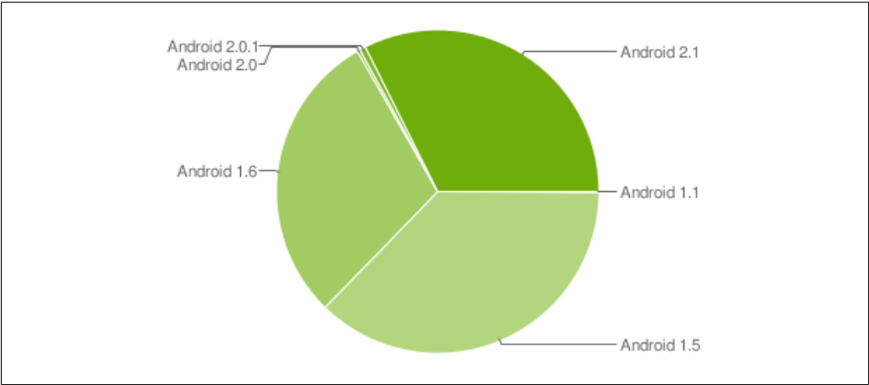

Hình 1.2 Lịch sử phân phối phiên bản Android đến tháng 1 năm 2011

Với nhận thấy rằng người dùng Android 1.5 và 1.6 hiện đã ít và người dùng Android 2.x đang tăng lên, ta có thể xem xét chọn phiên bản 1.6 hoặc 2.0 làm mục tiêu phát triển tối thiểu của ứng dụng của ta, trừ khi ta cần sử dụng các tính năng mới của phiên bản mới nhất.

**Chương 2 : Ngăn xếp**

Ở chương này ta sẽ có cái nhìn tổng quan về nền tảng Android , giúp ta hiểu cách hệ thống hoạt động và có sự hiểu biết cơ bản về khả năng và hạn chế khi viết ứng dụng Android.

**Tổng quan về ngăn xếp**

Hệ điều hành Android giống như một chiếc bánh bao gồm nhiều lớp khác nhau. Mỗi lớp có đặc điểm và mục đích riêng. Các lớp không được tách biệt rõ ràng mà thường xuyên thấm vào nhau.

Khi đọc qua chương này, hãy nhớ quan tâm đến bức tranh tổng thể của toàn bộ hệ thống và sẽ đi sâu vào các chi tiết thực tế sau này.Hình 2-1 hiển thị các phần của ngăn xếp Android.

**Linux**

Android được xây dựng trên Linux. Linux là một hệ điều hành tuyệt vời . Có nhiều lý do chính đáng để chọn Linux làm nền tảng cho nền tảng Android. Một số vấn đề chính là tính di động, bảo mật và tính năng của nó.

**Tính di động**

Linux cung cấp trừu tượng hóa phần cứng cho Android, giúp ứng dụng Android dễ dàng chuyển đổi giữa các kiến trúc phần cứng khác nhau, vì hầu hết các thành phần cấp thấp của Linux viết bằng mã C di động.

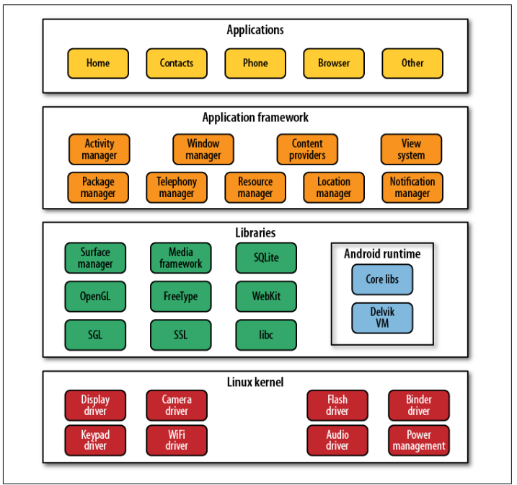

Hình 2.1 ngăn xếp Android

**Security**

Linux là một hệ thống có tính bảo mật cao, đã được thử nghiệm qua một số môi trường rất khắc nghiệt trong nhiều thập kỷ. Android phụ thuộc rất nhiều vào Linux để bảo mật. Tất cả các ứng dụng Android chạy dưới dạng các tiến trình Linux riêng biệt với các quyền do hệ thống Linux đặt. Do đó, Android chuyển nhiều mối lo ngại về bảo mật sang hệ thống Linux cơ bản.

**Đặc trưng**

Linux đi kèm với rất nhiều tính năng rất hữu ích. Android tận dụng nhiều trong số đó, chẳng hạn như hỗ trợ quản lý bộ nhớ, quản lý năng lượng và kết nối mạng.

**Native Libraries**

Thư viện gốc là thư viện C/C++, thường được lấy từ cộng đồng nguồn mở để cung cấp các Services cần thiết cho lớp ứng dụng Android bao gồm :

* **Webkit**
* **SQLite**
* **Apache Harmony**
* **OpenGL**
* **OpenSSL**

Mặc dù nhiều thư viện trong số này được sử dụng nguyên trạng, một ngoại lệ đáng chú ý là Bionic, về cơ bản là phiên bản viết lại của thư viện C tiêu chuẩn. Bionic được sử dụng vì hai lý do:

* **Công nghệ** : Để làm cho nó được thiết kế có mục đích cho các thiết bị nhỏ chạy bằng pin
* **Giấy phép** : Để làm cho nó thân thiện với giấy phép đối với những người khác có thể muốn áp dụng và thay đổi nó

**Dalvik**

Dalvik là máy ảo chuyên dụng được tạo riêng cho Android bởi Dan Bornstein và nhóm của ông tại Google. Dalvik tập trung vào di động, xử lý tối ưu thời lượng pin và sức mạnh xử lý. Một ưu điểm khác của Dalvik là việc cung cấp mã nguồn mở và giấy phép thân thiện, giải quyết vấn đề giấy phép liên quan đến máy ảo Java, và thúc đẩy sự phát triển đa dạng trên nền tảng Android.

**Android và Java**

Trong Java tiêu chuẩn, ta viết tệp nguồn Java, biên dịch thành mã byte Java bằng trình biên dịch Java và chạy trên máy ảo Java. Trong Android, quá trình tương tự, nhưng sau đó ta biên dịch mã byte Java thành mã byte Dalvik sử dụng trình biên dịch Dalvik và thực thi trên máy ảo Dalvik.

Hình 2-2 minh họa sự so sánh này giữa Java tiêu chuẩn (ở bên trái) trong Android bằng Dalvik (ở bên phải)

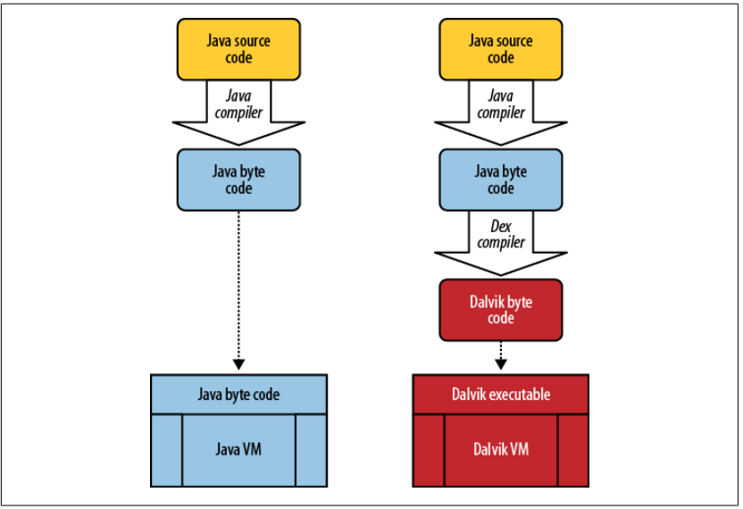

Hình 2-2. Java so với Dalvik

Ta có thể thắc mắc, tại sao không biên dịch thẳng từ Java sang mã byte Dalvik?

Lý do chính đáng cho việc không biên dịch trực tiếp từ Java sang mã byte Dalvik là do vào năm 2005, ngôn ngữ Java đã thay đổi thường xuyên, nhưng mã byte Java vẫn giữ nguyên. Vì vậy, Android chọn Dalvik dựa trên mã byte Java thay vì mã nguồn Java.

Một tác dụng phụ của điều này là lý thuyết ta có thể viết ứng dụng Android bằng bất kỳ ngôn ngữ nào khác biên dịch thành mã byte Java, ví dụ Python hoặc Ruby. Tuy nhiên, trong thực tế, cần có thư viện phù hợp là một phần của SDK. Tuy nhiên, có khả năng cộng đồng nguồn mở sẽ đưa ra giải pháp cho vấn đề này trong tương lai.

Một điều khác cần lưu ý là Android Java là một tập hợp các lớp Java không chuẩn. Java thường được gửi đến:

* **Phiên bản tiêu chuẩn Java** : Được sử dụng để phát triển trên các ứng dụng loại máy tính để bàn cơ bản
* **Phiên bản Java Enterprise (còn gọi là J2EE hoặc JavaEE)** : Được sử dụng để phát triển các ứng dụng doanh nghiệp
* **Phiên bản Java Micro (còn gọi là J2ME hoặc JavaME)** : Java cho ứng dụng di động

Bộ thư viện Java của Android tương tự Java Standard Edition, với sự khác biệt là việc loại bỏ các thư viện giao diện người dùng Java (AWT và Swing) và thay thế chúng bằng thư viện giao diện người dùng Android. Android cũng bổ sung nhiều tính năng mới cho Java tiêu chuẩn và hỗ trợ hầu hết các tính năng của Java, cho phép ta sử dụng các thư viện Java hiện có cùng với các thư viện mới.

**Application Framework**

Application Framework là phần quan trọng nhất của nền tảng Android, cung cấp thư viện Java và Services để hỗ trợ phát triển ứng dụng. Nó cung cấp quyền cho các nhà phát triển sáng tạo để tạo ra các ứng dụng xuất sắc và sử dụng nhiều tính năng như vị trí, cảm biến, WiFi, và điện thoại. Khi phát triển ứng dụng Android, ta sẽ tập trung chủ yếu vào phần này và sử dụng nhiều thành phần khung ứng dụng.

**Applications**

Và cuối cùng là những ứng dụng mà ta và các nhà phát triển khác tạo ra. Những ứng dụng này là những gì người dùng cuối thấy có giá trị ở Android. Chúng có thể được cài đặt sẵn trên thiết bị hoặc có thể được tải xuống từ một trong nhiều thị trường Android.

**The APK**

Một ứng dụng Android được đóng gói dưới dạng một tệp APK chứa ba thành phần chính:

* **Dalvik executable** : Đây là mã nguồn Java của ta được biên dịch thành tệp thực thi Dalvik, đóng vai trò là mã chạy ứng dụng.
* **Resources**: bao gồm mọi thứ không phải là mã, bao gồm hình ảnh, âm thanh/video, tệp XML mô tả bố cục và ngôn ngữ, và nhiều tài nguyên khác.
* **Native libraries** : Ứng dụng có thể bao gồm mã gốc, chẳng hạn như thư viện C/C++, và các thư viện này có thể được đóng gói cùng với tệp APK.

**Tóm lại** : Trong chương này, ta sẽ có cái nhìn tổng thể về những gì tạo nên hệ điều hành Android và các phần khác nhau của nó kết hợp với nhau như thế nào.

**Chương 3 : Bắt đầu**

Trong chương này, ta sẽ học cách thiết lập môi trường phát triển Android, bao gồm nơi để tải xuống phần mềm và phương pháp tốt nhất để thiết lập. Chúng ta sẽ xem xét lựa chọn hệ điều hành phát triển và công cụ Android có sẵn, đánh giá các ưu điểm và nhược điểm của từng lựa chọn.

Cuối cùng, ta sẽ hoàn thành việc thiết lập môi trường phát triển của mình, có khả năng viết ứng dụng Hello World, xây dựng và chạy trên máy ảo hoặc thiết bị vật lý.

**Cài đặt SDK Android**

Bộ công cụ phát triển phần mềm Android (SDK) là tất cả những gì ta cần để phát triển ứng dụng cho Android. SDK đi kèm với một bộ công cụ cũng như nền tảng để chạy nó và xem tất cả đều hoạt động. Ta có thể tải xuống SDK Android cho nền tảng cụ thể của mình từ [Trang tải xuống SDK Android](https://developer.android.com/studio).

Sau khi tải xuống, hãy giải nén vào một thư mục dễ lấy. Các ví dụ khác trong sách sẽ cho rằng SDK của ta nằm trong thư mục ~/android-sdk. Nếu nó ở một vị trí khác, hãy sử dụng vị trí đó thay vì ~/android-sdk

Ví dụ :

Windows

C:\apps\android-sdk-windows

Linux

/home/YourUserName/android-sdk-linux_86

Mac OS X

/Users/YourUserName/android-sdk-mac_86

**Cài đặt Eclipse**

Eclipse là một tập hợp các công cụ lập trình mã nguồn mở ban đầu được IBM tạo ra cho Java. Ngày nay, hầu hết các nhà phát triển trong cộng đồng Java đều ưa chuộng Eclipse làm Môi trường phát triển tích hợp (IDE) mà họ lựa chọn. Eclipse ở [http://eclipse.org.](https://www.eclipse.org/downloads/)

Eclipse có rất nhiều tính năng tiết kiệm thời gian . Hãy nhớ rằng, mặc dù mạnh mẽ nhưng Eclipse có xu hướng rất ngốn tài nguyên và vì vậy có thể khởi động lại nó mỗi ngày một lần nếu nó bắt đầu chạy chậm.

Ví dụ :

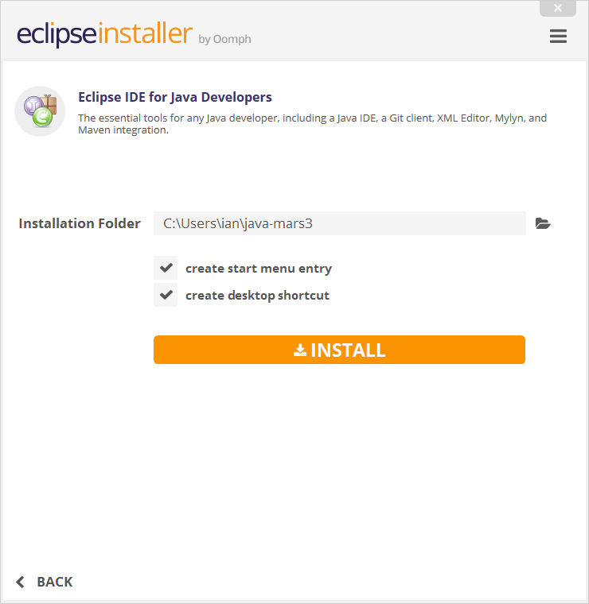

Hình Ảnh 3.1 : Cài Đặt ECLIPSE

**Thiết lập công cụ phát triển Android**

Ta cũng cần thiết lập Công cụ Android cho Eclipse. Các hướng dẫn là:

1. Khởi động Eclipse, sau đó chọn Help→Install New Software ( xem hình 3.2).
2. Trong Available Software dialog , chọn Add
3. Khi Add Site dialog xuất hiện , nhập tên vào field Name (ví dụ: “Plugin Android”)
4. Trong field “Location”, nhập URL này : https://dl-ssl.google.com/android/
5. Nhấp vào OK
6. Quay lại Available Software view, bây giờ ta sẽ thấy “Developer Tools” được thêm vào danh sách , chọn vào checkbox kế bên “Developer Tools” , checkbox sẽ tự động chọn các công cụ Android DDMS and Android Development Tools. Chọn tiếp theo
7. Trong Install Details dialog , danh sách các tính năng của Android DDMS and Android Development Tools . Nhấp vào Next để đọc và chấp nhận thỏa thuận cấp phép cũng như cài đặt mọi phần phụ thuộc, sau đó nhấp vào End.
8. Khởi động lại Eclipse.

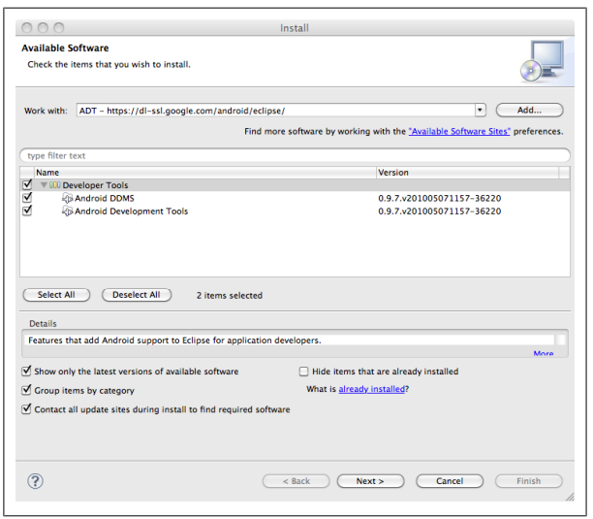

Hình ảnh 3.2 : Cài đặt phần mềm mới

**Creating a New Project ( Tạo dự án mới )**

Trong eclipse , chọn File→New→Android Project. Đôi khi (đặc biệt là lần đầu tiên ta chạy Eclipse) các công cụ Android có thể không xuất hiện ở đó ngay lập tức. Chúng sẽ xuất hiện trong tương lai sau khi ta sử dụng chúng lần đầu tiên. Nếu Dự án Android không phải là một tùy chọn trong File→New, chọn Other và tìm Android Project trong đó.

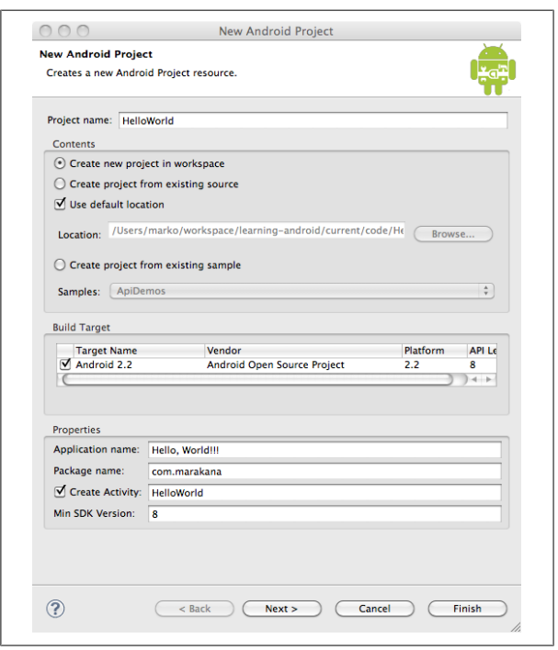

Hình 3.3 : Cửa sổ project mới Hello World

**Manifest File :** Để giải thích ứng dụng bao gồm những gì, tất cả các khối xây dựng chính của nó là gì, nó yêu cầu những quyền gì, v..v ( xem hình 3-4)

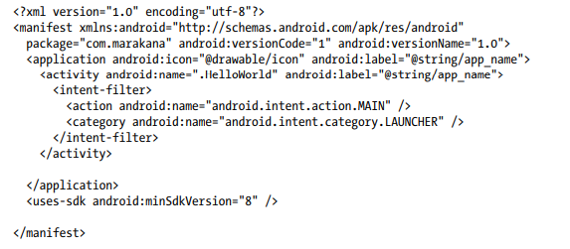

Hình 3.4: AndroidManifest.xml

**String**

Đây là một tệp XML chứa văn bản mà ứng dụng của ta sử dụng, bao gồm tên nút, nhãn, văn bản mặc định và chuỗi tương tự. Việc này giúp tách biệt mối quan tâm của các tệp khác nhau, ngay cả khi chúng là tệp XML. Nói cách khác, tệp XML bố cục quyết định về cấu trúc của các thành phần, trong khi tệp XML chuỗi quyết định về nội dung văn bản của chúng. ( Hình 3.5)

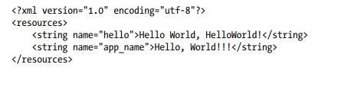

Hình 3.5 : res/values/strings.xml

**Java Source Code**

Là thứ thúc đẩy mọi thứ. Đây là mã cuối cùng được chuyển đổi thành tệp thực thi Dalvik và chạy ứng dụng của ta. ( Hình 3.6 )

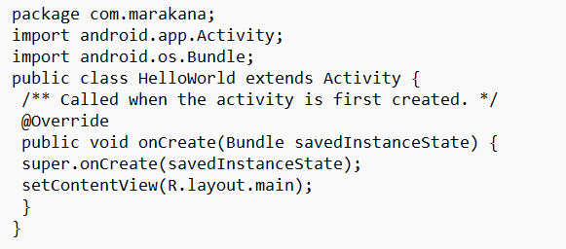

Hình 3.6 : HelloWorld.java

**Tóm lại :** Để thiết lập môi trường phát triển Android, ta cần cài đặt Android SDK và Eclipse. Sau khi hoàn tất việc này, ta có thể kiểm tra tính hoạt động của môi trường bằng cách sử dụng Eclipse để tạo một dự án Hello World đơn giản và chạy nó trên trình mô phỏng. Nếu mọi thứ diễn ra suôn sẻ, ta có thể tự tin rằng môi trường phát triển của ta đã sẵn sàng để tiến hành phát triển ứng dụng Android.

**Chương 4: Khối xây dựng chính (MainBuilding Blocks)**

Trong chương này, ta sẽ được giới thiệu về các yếu tố quan trọng trong Android. Chúng tôi sẽ cung cấp cho ta cái nhìn tổng quan về các khái niệm như hoạt động, ý định, Services, bộ thu phát sóng và nhà cung cấp nội dung. Điều này sẽ giúp ta hiểu cách các thành phần chính này tương tác và làm việc cùng nhau để xây dựng ứng dụng Android.

**Main Building Blocks là gì ?**

Là các thành phần quan trọng mà ta sử dụng để xây dựng ứng dụng. Ta nên bắt đầu thiết kế ứng dụng từ góc độ toàn cảnh, xem xét màn hình, tính năng và cách chúng tương tác với nhau. Sử dụng hình ảnh và biểu đồ để mô tả ý tưởng và cách các thành phần tương tác để thấy bức tranh tổng thể của ứng dụng.

Ví dụ :

Chúng ta muốn xây dựng một ứng dụng Twitter với ba tính năng chính: đăng cập nhật trạng thái, xem hoạt động của ta bè và đăng nhập vào tài khoản Twitter. Để làm điều đó, chúng ta cần ba màn hình cơ bản.

Để ứng dụng hoạt động nhanh chóng và cung cấp dữ liệu khi không có kết nối mạng, chúng ta cần một Services chạy ở chế độ nền và cơ sở dữ liệu để lưu trữ dữ liệu cục bộ.

Ngoài ra, chúng ta muốn Services nền được khởi động khi thiết bị được bật lần đầu, để có sẵn thông tin cập nhật về ta bè ngay khi người dùng sử dụng ứng dụng lần đầu.

Các khối xây dựng Android giúp chia nhỏ các yêu cầu này thành các đơn vị khái niệm dễ quản lý và tích hợp chúng thành một ứng dụng hoàn chỉnh.

**Activities**

Một activity trong Android tương tự như một màn hình mà người dùng nhìn thấy trên thiết bị. Một ứng dụng có thể có nhiều hoạt động và người dùng di chuyển giữa chúng. ACtivity chính thường là màn hình xuất hiện đầu tiên khi ứng dụng được khởi chạy, giống như trang chính trên một trang web.

Như trên trang web, người dùng có thể chuyển từ một trang này sang trang khác. Tương tự, trong Android, ta có thể xem hoạt động trong ứng dụng và sau đó bắt đầu một hoạt động khác trong một ứng dụng khác. Ví dụ, trong ứng dụng Danh bạ, nếu ta chọn gửi tin nhắn cho một người ta, ta sẽ mở một hoạt động để soạn tin nhắn văn bản trong ứng dụng nhắn tin.

**Activity Life Cycle ( Vòng đời Activity)**

Khởi động một activity có thể tốn nhiều tài nguyên. Để tối ưu hóa việc này, Android quản lý vòng đời của activity thông qua Trình quản lý activity.

Trình quản lý activity đảm bảo rằng activity được tạo và quản lý hiệu quả. Chẳng hạn, khi người dùng mở ứng dụng, Trình quản lý activity sẽ tạo và hiển thị activity chính. Khi người dùng chuyển màn hình, activity trước đó không bị hủy mà được lưu giữ, giúp việc quay lại nhanh hơn. Những activity không sử dụng trong thời gian dài sẽ bị hủy để giải phóng tài nguyên.

Lập trình cho Android liên quan đến việc phản ứng với các sự kiện và thay đổi trạng thái của ứng dụng hơn là tự quản lý chúng. Hình 4-1 hiển thị các trạng thái mà một activity có thể trải qua.

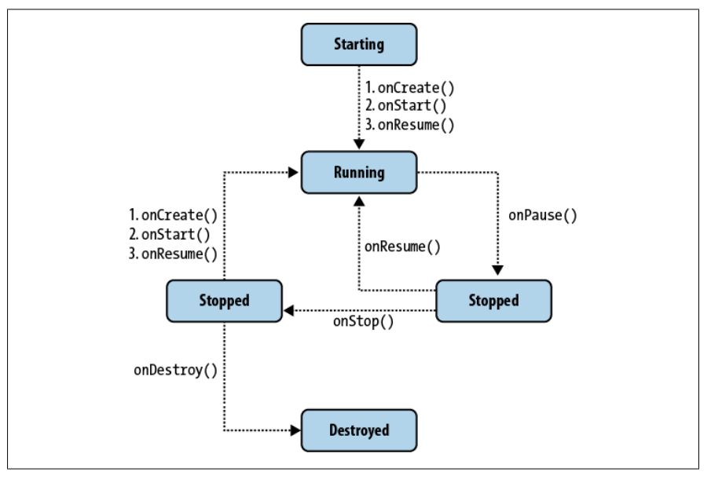

Hình 4.1 : Vòng đời Activity

Vòng đời của một activity bao gồm các trạng thái chính sau:

1. onCreate: Trạng thái này xảy ra khi activity được tạo ra. Ở đây, ta có thể thiết lập các tài nguyên và khởi tạo các biến.
2. **onStart**: Activity này sẽ chuyển sang trạng thái này sau khi onCreate hoàn tất. Ở đây, activity bắt đầu trở nên hiển thị cho người dùng, nhưng vẫn chưa có tương tác nào với người dùng.
3. **onResume**: Trạng thái này xảy ra sau khi onStart hoàn tất. Activity ở đây sẽ trở nên hoàn toàn tương tác với người dùng. Nó được hiển thị lên trên cùng của ngăn xếp các activity khác.
4. **onPause**: Khi một activity mất tầm nhìn, ví dụ khi một activity khác chồng lên nó, activity hiện tại chuyển sang trạng thái onPause. Ở đây, ta có thể lưu trạng thái hoặc dừng mọi hoạt động không cần thiết.
5. **onStop**: Trạng thái này xảy ra khi activity không còn được hiển thị trên màn hình nữa. Activity này có thể bị hủy bỏ sau trạng thái này, hoặc nó có thể được khôi phục lại sau khi người dùng quay lại.
6. **onDestroy**: Trạng thái này xảy ra khi activity bị hủy bỏ. Nó có thể xảy ra khi người dùng thoát khỏi activity hoặc khi hệ thống quyết định giải phóng tài nguyên.

**Ví dụ:** Giả sử ta có một ứng dụng chat. Khi người dùng mở ứng dụng, activity "ChatActivity" sẽ được tạo ra và bắt đầu với trạng thái "onCreate". Sau đó, nó chuyển sang "onStart" khi activity bắt đầu hiển thị, sau đó "onResume" khi người dùng có thể bắt đầu chat.

**Intents**

Intent là các thông điệp được gửi giữa các khối xây dựng chính. Chúng kích hoạt một hoạt động để bắt đầu, yêu cầu một Services bắt đầu hoặc dừng, hoặc đơn giản là thông báo. Intent là không đồng bộ, có nghĩa là mã nguồn gửi chúng không cần phải đợi chúng hoàn thành.

Một intent có thể là rõ ràng hoặc không rõ ràng. Trong một intent rõ ràng, người gửi rõ ràng chỉ định thành phần cụ thể nào sẽ là đích. Trong một intent không rõ ràng, người gửi chỉ định loại bộ nhận. Ví dụ, hoạt động của ta có thể gửi một intent nói rằng nó chỉ muốn một ai đó mở một trang web. Trong trường hợp đó, bất kỳ ứng dụng nào có khả năng mở một trang web có thể "cạnh tranh" để hoàn thành hành động này.

Khi có nhiều ứng dụng cạnh tranh, hệ thống sẽ hỏi ta muốn sử dụng ứng dụng nào để hoàn thành một hành động cụ thể. Ta cũng có thể đặt một ứng dụng làm mặc định. Cơ chế này hoạt động rất giống với môi trường máy tính của ta, ví dụ, khi ta tải về Firefox hoặc Chrome để thay thế trình duyệt web mặc định Internet Explorer hoặc Safari.

Hình 4.2 : cho thấy cách các ý định có thể được sử dụng để “nhảy” giữa các hoạt động khác nhau, trong cùng một ứng dụng hoặc trong một ứng dụng khác hoàn toàn.

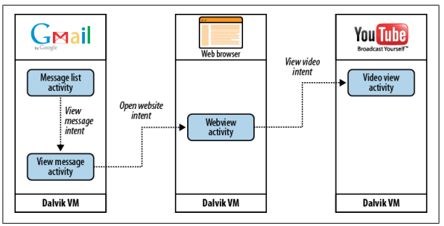

Hình 4.2

**Services**

Services chạy ẩn sau và không có bất kỳ thành phần giao diện người dùng nào. Chúng có thể thực hiện các hành động tương tự như hoạt động, nhưng không có giao diện người dùng. Services hữu ích cho các hành động mà chúng ta muốn thực hiện trong một khoảng thời gian dài, không phụ thuộc vào nội dung trên màn hình. Ví dụ, ta có thể muốn trình phát nhạc của mình tiếp tục phát nhạc ngay cả khi ta đang chuyển đổi giữa các ứng dụng khác.

Services có vòng đời đơn giản hơn nhiều so với Activity (xem Hình 4.3). Ta có thể bắt đầu hoặc dừng một Services. Ngoài ra, vòng đời của Services được kiểm soát chủ yếu bởi nhà phát triển, không nhiều bởi hệ thống. Do đó, chúng ta như nhà phát triển cần phải chú ý chạy Services của mình sao cho chúng không tiêu thụ tài nguyên chia sẻ một cách không cần thiết, chẳng hạn như CPU và pin.

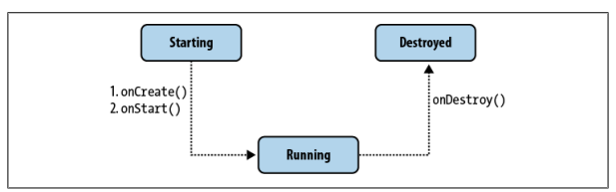

Hình 4.3 Vòng đời Service

**Content Providers**

Là giao diện để chia sẻ dữ liệu giữa các ứng dụng. Mặc định, Android chạy mỗi ứng dụng trong một "sandbox" riêng biệt để tất cả dữ liệu thuộc về một ứng dụng hoàn toàn được cách ly khỏi các ứng dụng khác trên hệ thống. Mặc dù có thể truyền một lượng nhỏ dữ liệu giữa các ứng dụng thông qua intents, content providers là lựa chọn tốt hơn để chia sẻ dữ liệu liên tục giữa các bộ dữ liệu có thể lớn. Do đó, giao diện của content provider tốt hơn khi tuân theo nguyên tắc CRUD. (Hình 4.4) mô tả cách giao diện CRUD của content provider xâm nhập vào ranh giới ứng dụng và cho phép các ứng dụng khác kết nối để chia sẻ dữ liệu.

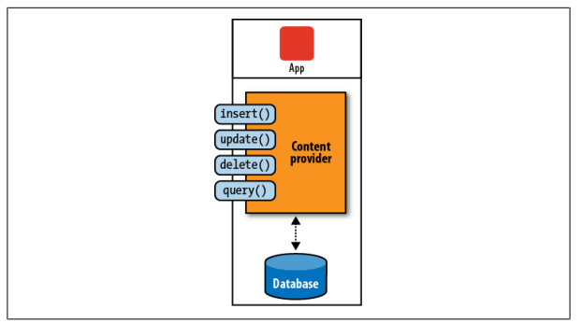

Hình 4.4 Content provider

Hệ thống Android sử dụng cơ chế này liên tục. Ví dụ, Contacts Provider là một content provider mà nó hiển thị tất cả dữ liệu liên lạc của người dùng cho các ứng dụng khác nhau. Settings Provider hiển thị cài đặt hệ thống cho các ứng dụng khác nhau, bao gồm cả ứng dụng Cài đặt tích hợp sẵn. Media Store chịu trách nhiệm lưu trữ và chia sẻ nhiều phương tiện khác nhau, như ảnh và nhạc, qua nhiều ứng dụng. Hình 4-5 mô tả cách ứng dụng Contacts sử dụng Contacts Provider, một ứng dụng hoàn toàn riêng biệt, để truy xuất dữ liệu về liên lạc của người dùng. Ứng dụng Contacts chính nó không có bất kỳ dữ liệu liên lạc nào, và Contacts Provider không có bất kỳ giao diện người dùng nào.

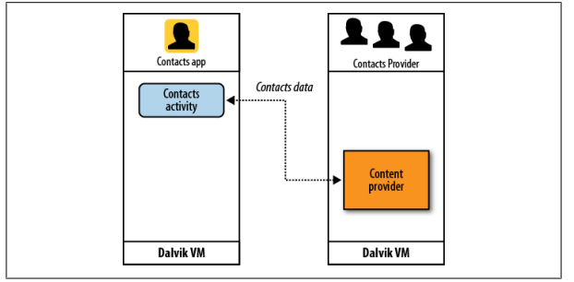

Hình 4.4: Ứng dụng danh bạ sử dụng Contacts Provider để lấy dữ liệu

Sự phân tách giữa lưu trữ dữ liệu và ứng dụng giao diện người dùng thực tế mang lại tính linh hoạt lớn hơn để kết hợp các phần khác nhau của hệ thống. Ví dụ, người dùng có thể cài đặt một ứng dụng sổ địa chỉ thay thế sử dụng cùng dữ liệu với ứng dụng Liên lạc mặc định. Hoặc, anh ta có thể cài đặt các tiện ích trên màn hình chính để dễ dàng thay đổi Cài đặt Hệ thống, chẳng hạn như bật hoặc tắt WiFi, Bluetooth, hoặc tính năng GPS. Nhiều nhà sản xuất điện thoại tirn dụng content providers để thêm các ứng dụng riêng của họ lên trên nền Android tiêu chuẩn để cải thiện trải nghiệm người dùng tổng thể, ví dụ như HTC Sense.

Content providers là giao diện tương đối đơn giản, với các phương thức tiêu chuẩn insert(), update(), delete(), và query(). Các phương thức này giống khá nhiều với các phương thức cơ sở dữ liệu tiêu chuẩn, nên việc triển khai một content provider như một proxy cho cơ sở dữ liệu khá dễ dàng. Tuy nhiên, thường thì ta sẽ sử dụng content providers hơn là tự viết content provider của mình.

**Broadcast Receivers**

Broadcast receivers là cách Android triển khai cơ chế đăng ký/xuất bản trên toàn hệ thống, hoặc chính xác hơn, một mô hình Observer. Bộ thu chỉ là mã không hoạt động mà chỉ được kích hoạt khi một sự kiện mà nó đã đăng ký xảy ra.

Hệ thống tự bản thân thường xuyên phát sóng các sự kiện. Ví dụ, khi một tin nhắn SMS đến, một cuộc gọi đến, pin giảm độ, hoặc hệ thống khởi động, tất cả những sự kiện đó được phát sóng và bất kỳ số lượng bộ thu nào có thể được kích hoạt bởi chúng.

Trong ví dụ ứng dụng Twitter của chúng ta, chúng ta muốn bắt đầu dịch vụ cập nhật khi hệ thống khởi động. Để làm điều đó, chúng ta có thể đăng ký đến sự kiện phát sóng thông báo rằng hệ thống đã hoàn tất quá trình khởi động.

Ta cũng có thể phát sóng sự kiện của riêng mình từ một phần của ứng dụng của ta đến một phần khác, hoặc đến một ứng dụng hoàn toàn khác.

Broadcast receivers không có biểu diễn hình ảnh nào, và chúng không chạy hoạt động tích cực trong bộ nhớ. Nhưng khi được kích hoạt, chúng sẽ thực hiện mã lệnh mà ta đã định nghĩa để xử lý sự kiện. Điều này có thể bao gồm việc khởi động một dịch vụ, cập nhật giao diện người dùng, hoặc thực hiện bất kỳ hành động nào khác liên quan đến sự kiện đã xảy ra.

Broadcast receivers là một cơ chế mạnh mẽ để phản ứng đối với các sự kiện hệ thống và tương tác giữa các thành phần của ứng dụng hoặc giữa các ứng dụng khác nhau. Chúng cung cấp sự linh hoạt và hiệu suất khi xử lý các tác vụ không đồng bộ và giúp tạo ra các ứng dụng Android mạnh mẽ và có khả năng tương tác cao.

**Tóm lại :** Trong chương này, ta đã tìm hiểu về một số thành phần ứng dụng Android quan trọng nhất. Chúng ta đã kết hợp những thành phần này để tạo ra các ứng dụng khác nhau, từ một “Hello World” đơn giản đến những tác phẩm phức tạp hơn nhiều.

Ở chương tiếp theo, chúng ta sẽ mô tả một ứng dụng Yamba như một ví dụ về cách những phần tử này kết hợp để tạo ra một ứng dụng Android hoạt động.

**Chương 5: Tổng quan dự án Yamba**

**The Yamba Application**

Yamba bao gồm hầu hết các khối xây dựng chính của Android một cách tự nhiên. Như vậy, đây là một ứng dụng mẫu tuyệt vời để minh họa cả cách các thành phần khác nhau hoạt động riêng lẻ và cách chúng khớp với nhau. Các dịch vụ như Twitter ít nhiều đã quen thuộc với hầu hết mọi người nên các tính năng của ứng dụng không cần phải giải thích nhiều.

Hình 5.1 -> 5.3 cho thấy 1 sản phẩm hoàn thiện trong như thế nào

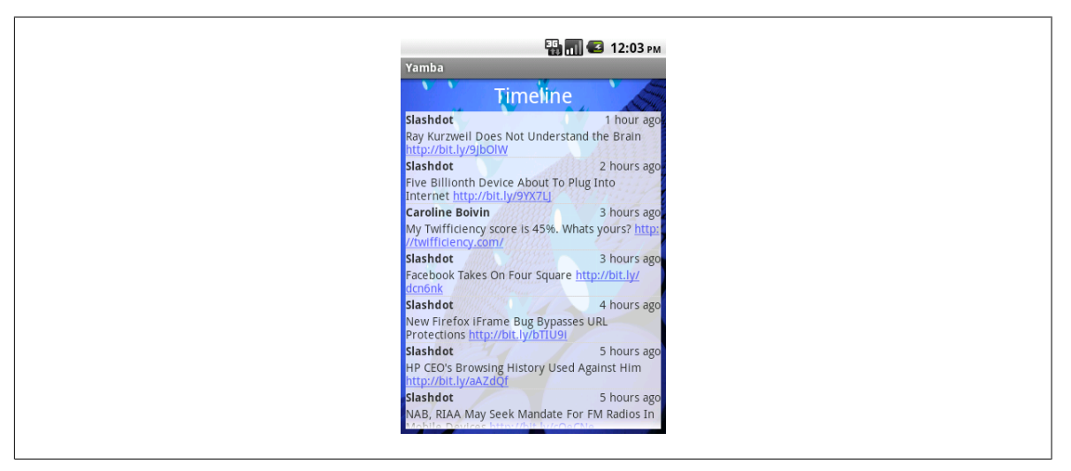

Hình 5.1 Danh sách thông báo trạng thái từ người khác, được gọi là timeline

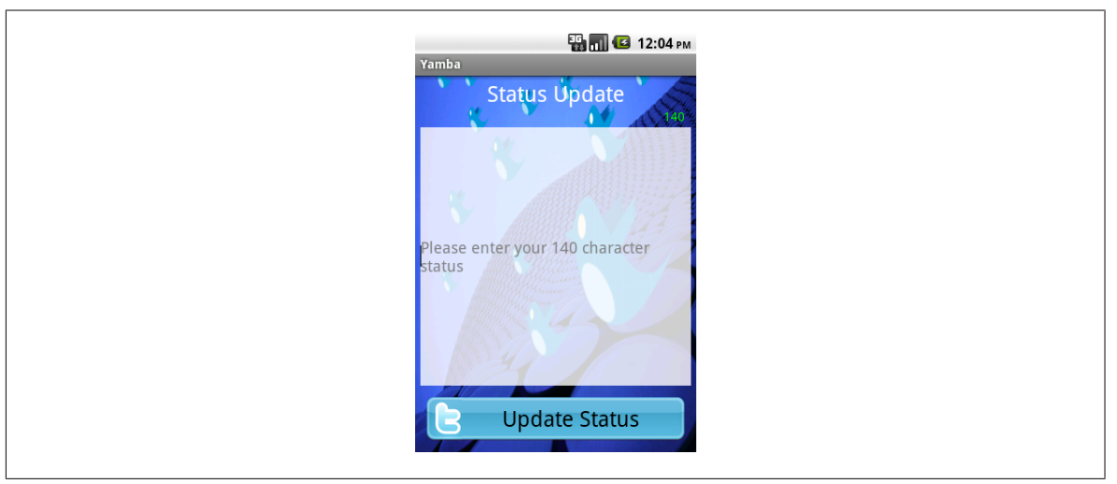

Hình 5.2 Màn hình nơi người dùng có thể nhập thông báo trạng thái

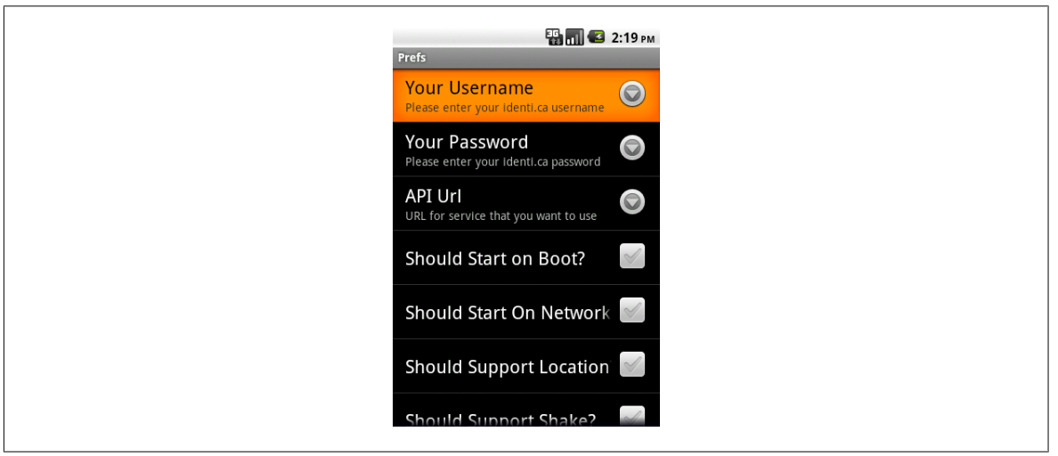

Hình 5.3 User preferences

Hình 5.1 cho biết cách Yamba hiển thị danh sách thông báo trạng thái từ ta bè của ta.

Hình 5.2 hiển thị màn hình Yamba ban đầu và hình 5.3 hiển thị sở thích của người dùng.

**Design Philosophy**

Chúng ta sẽ áp dụng một triết lý thiết kế cụ thể khi tiếp cận dự án này. Triết lý này sẽ hỗ trợ chúng ta trong quá trình phát triển và làm hướng dẫn khi có nghi ngờ về bước tiếp theo. Việc đề cập rõ triết lý thiết kế ở đây cũng giúp loại bỏ một số sự nhầm lẫn trong quá trình chúng ta đang thực hiện:

**Tăng dần từng bước nhỏ (Small increments):** Ứng dụng Yamba sẽ bắt đầu nhỏ và liên tục phát triển về chức năng và độ phức tạp. Ban đầu, ứng dụng sẽ không làm nhiều, nhưng nó sẽ tự nhiên phát triển từng bước một. Trong quá trình này, chúng ta sẽ giải thích từng bước để ta có thể mở rộng kỹ năng của mình theo cách tiếp cận này.

**Luôn hoàn chỉnh và đầy đủ (Always whole and complete) :** Ứng dụng phải luôn hoạt động. Nói cách khác, chúng ta sẽ thêm tính năng mới từng đợt nhỏ và độc lập, sau đó đưa chúng trở lại dự án chính để ta có thể thấy cách chúng hoạt động như một tổng thể. Ứng dụng phải luôn hoạt động ở mỗi điểm dừng.

**Tối ưu mã nguồn (Refactoring code) :** Đôi khi, chúng ta sẽ phải quay lại và tối ưu ứng dụng để loại bỏ mã nguồn trùng lặp và tối ưu hóa thiết kế. Mục tiêu là tái sử dụng mã nguồn và không phải làm lại công việc. Nhưng chúng ta sẽ xử lý những vấn đề đó khi chúng ta gặp chúng, cung cấp động lực cho việc tối ưu hóa theo đường dẫn đó. Quá trình này cũng sẽ giúp ta học được một số phương pháp phát triển phần mềm chung tốt nhất.

**Project Design**

Nếu ta nhớ từ Chương 4, một ứng dụng Android là một tập hợp lỏng lẻo của các activity, services, content providers và broadcast receivers. Đây là những thành phần mà chúng ta sử dụng để xây dựng một ứng dụng. Hình 5.4 thể hiện thiết kế của toàn bộ ứng dụng Yamba, tích hợp hầu hết các khối xây dựng chính của Android.

**Part 1 : Android User Interface ( Giao diện người dùng Android )**

Phần này, được bao phủ trong Chương 6, sẽ tập trung phát triển thành phần đầu tiên của ứng dụng Yamba: màn hình Cập nhật trạng thái. Nhiệm vụ của chúng ta là xây dựng một activity, kết nối mạng và đa luồng cũng như gỡ lỗi.

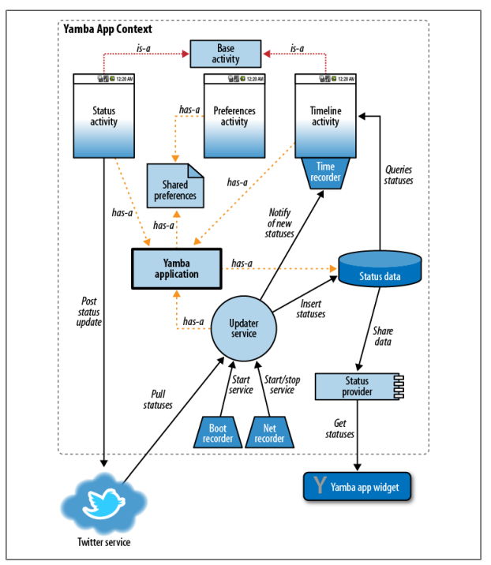

Hình 5.4 Sơ đồ thiết kế Yamba

**Building an Activity**

Chúng ta sẽ bắt đầu bằng cách giới thiệu mô hình giao diện người dùng (UI) của Android. Trong giao diện người dùng của mình, Android khá khác biệt so với một số mô hình khác mà ta có thể quen thuộc. Điểm độc đáo là cách tiếp cận kép của nó đối với UI thông qua cả Java và XML. Trong chương này, ta sẽ học cách phát triển giao diện người dùng cho Hình 5.2, nơi người dùng cập nhật trạng thái của mình. Qua quá trình này, ta sẽ sử dụng XML và Java để xây dựng một giao diện người dùng hoạt động. Ta sẽ tìm hiểu về Layouts và Views, đơn vị trong Android, cách làm việc với hình ảnh và cách làm cho giao diện người dùng trở nên bắt mắt. Tiếp cận của chúng ta sẽ tập trung vào các phương pháp tốt nhất trong phát triển UI để ứng dụng của ta trông đẹp và hoạt động tốt trên bất kỳ thiết bị Android nào, không phụ thuộc vào kích thước màn hình và độ phân giải.

**Networking and Multithreading ( Mạng và đa luồng )**

Sau khi có màn hình hoạt động, chúng tôi sẽ muốn đăng thông tin đầu vào của người dùng lên dịch vụ đám mây. Vì mục đích đó, chúng tôi sẽ sử dụng thư viện của bên thứ ba để trợ giúp chúng tôi thực hiện các cuộc gọi dịch vụ web API Twitter.

Trong khi thực hiện network calls, ta sẽ nhận thấy rằng giao diện người dùng bắt đầu hoạt động chậm chạp do tính chất không thể đoán trước của mạng. Độ trễ mạng thậm chí có thể khiến ứng dụng của chúng tôi ngừng phản hồi. Khi đó, chúng tôi sẽ giới thiệu tính năng đa luồng trong Android và giải thích cách phát triển một ứng dụng hoạt động tốt bất kể hoàn cảnh bên ngoài.

**Debugging Android Apps ( Gỡ lỗi )**

Gỡ lỗi là một phần bình thường của quá trình phát triển ứng dụng. Chúng tôi sẽ hướng dẫn ta cách sử dụng các công cụ Android SDK để nhanh chóng tìm và sửa lỗi. Việc gỡ lỗi sẽ trở nên tự nhiên với ta.

**Part 2: Preferences, Filesystem, Options Menu, and Intents**

Phần này, được đề cập trong Chương 7, tập trung hoàn toàn vào màn hình tùy chọn. Cuối phần này, ứng dụng Yamba của ta sẽ có hai màn hình, một để cập nhật trạng thái và một để thiết lập tùy chọn. Tại điểm này, Yamba có thể được cấu hình cho nhiều người dùng và bắt đầu trở thành một ứng dụng hữu ích. Các yếu tố chúng ta sẽ tạo ra ở giai đoạn này bao gồm activity, the menu system and intents , và the filesystem.

**The activity**

Đầu tiên, chúng ta sẽ tạo màn hình, đây là một activity, một trong những khối xây dựng cơ bản của Android. Ta sẽ thấy các bước liên quan và hiểu những gì cần thực hiện để tạo màn hình mới.

**Menu System and Intents**

Tiếp theo, chúng ta sẽ cần một cách để đến được màn hình đó. Với mục đích đó, chúng tôi sẽ giới thiệu một Menu System trong Android và chỉ ra cách thức hoạt động của nó. Ta cũng sẽ tìm hiểu về intents và cách gửi những intents này để mở ra một activity cụ thể.

**Filesystem**

Cuối cùng, chúng ta sẽ tìm hiểu về hệ thống tập tin trên một thiết bị Android thông thường. Ta sẽ hiểu sâu hơn về cách hệ điều hành được kết hợp với nhau và ta cũng sẽ tìm hiểu thêm về bảo mật Android.

**Part 3: Android Services**

Trong phần này, được đề cập trong Chương 8, giới thiệu các dịch vụ nền (background services) . Đến cuối phần này, ứng dụng Yamba của ta sẽ có thể kết nối định kỳ với đám mây và kéo xuống các cập nhật trạng thái của ta bè ta.

**Services**

Services Android là khối xây dựng quan trọng, cho phép quy trình chạy ẩn sau màn hình mà không cần giao diện người dùng. Trong Yamba, chúng ta sử dụng services để kết nối đến đám mây và lấy dữ liệu định kỳ, và đồng thời tìm hiểu về quan điểm đa luồng khi sử dụng dịch vụ nền.

**Part 4: Working with Databases**

Bây giờ chúng ta đã có dữ liệu từ dịch vụ cập nhật, nhưng vẫn cần một nơi để lưu trữ nó. Trong phần này, được trình bày trong Chương 9, chúng tôi sẽ giới thiệu về hỗ trợ của Android cho cơ sở dữ liệu. Đến cuối chương đó, dữ liệu từ đám mây của chúng ta sẽ được lưu trữ vững trong cơ sở dữ liệu.

**SQLite and Android’s Support for It**

Android đi kèm với một cơ sở dữ liệu tích hợp gọi là SQLite. Ngoài cơ sở dữ liệu nhỏ gọn này, framework Android còn cung cấp một API phong phú, giúp chúng ta sử dụng SQLite một cách dễ dàng hơn. Trong phần này, ta sẽ học cách sử dụng SQLite và API của nó. Ta không cần phải là chuyên gia SQL để hiểu rõ quy trình, nhưng một số hiểu biết cơ bản về SQL luôn là hữu ích.

**Part 5: Lists and Adapters**

Lists và Adapters ở Android thực chất là các công cụ hỗ trợ tổ chức dữ liệu hơn là các phần tử giao diện người dùng. Chúng tạo thành các thành phần mạnh mẽ, cho phép giao diện người dùng nhỏ của chúng ta kết nối với các bộ dữ liệu rất lớn một cách hiệu quả và có thể mở rộng. Nói cách khác, người dùng sẽ có thể sử dụng Yamba trong thế giới thực mà không gặp vấn đề về hiệu suất trong tương lai.

Hiện tại, dữ liệu đã có trong cơ sở dữ liệu, nhưng chúng ta chưa có cách nào để xem nó. Trong phần này, được đề cập trong Chương 10, ứng dụng Yamba sẽ có Timeline Activity cần thiết và một cách để người dùng xem những gì ta bè của họ đang trò chuyện trực tuyến.

**Timeline Activity**

Chúng ta sẽ phát triển hoạt động cuối cùng này qua nhiều giai đoạn. Đầu tiên, sử dụng kiến thức hiện tại để tạo một giao diện người dùng cơ bản. Tiếp theo, cải thiện thiết kế để ứng dụng trở nên hấp dẫn hơn, nhưng vẫn chưa sẵn sàng cho sử dụng thực tế. Cuối cùng, chúng ta sẽ sử dụng Lists và Adapters để kết nối dữ liệu với giao diện người dùng một cách hiệu quả.

**Part 6: Broadcast Receivers**

**Boot and Network Receivers**

Trong ví dụ của chúng ta, chúng ta muốn bắt đầu cập nhật khi thiết bị được bật. Chúng ta cũng muốn ngừng lấy dữ liệu từ đám mây khi mạng không khả dụng và bắt đầu lại chỉ khi chúng ta trở lại trực tuyến. Mục tiêu này sẽ giới thiệu cho chúng ta một loại bộ nhận sóng (broadcast receiver).

**Permissions**

Ở giai đoạn này trong quá trình phát triển, ta đã biết cách yêu cầu quyền hệ thống, như quyền truy cập Internet hoặc hệ thống tệp. Trong phần này, chúng ta sẽ tìm hiểu cách định nghĩa các quyền riêng của chúng ta và cách áp dụng chúng. Sau cùng, các thành phần của Yamba có thể không muốn phản ứng với bất kỳ ứng dụng nào khác đối với một số hành động cụ thể của Yamba.

**Part 7: Content Providers**

**Android Widgets**

Để thể hiện sự hữu ích của dữ liệu trạng thái mới của chúng ta, chúng ta sẽ tạo một app widget. App widget là những thành phần nhỏ mà người dùng có thể đặt trên màn hình chính để xem cập nhật thời tiết và những thông tin khác. Chúng ta sẽ tạo một widget sẽ lấy trạng thái cập nhật mới nhất từ cơ sở dữ liệu Yamba thông qua content provider và hiển thị nó trên màn hình chính.

**Part 8: System Services**

**Compass and Location**

Ví dụ này sẽ minh họa cách các dịch vụ hệ thống hoạt động nói chung, và ta sẽ hiểu được một số mẫu phổ biến khi sử dụng những dịch vụ này. Chúng ta sẽ minh họa việc xây dựng một ứng dụng la bàn bằng cách sử dụng cảm biến, và sau đó, chúng tôi sẽ áp dụng kiến thức này bằng cách cho phép Yamba hiển thị vị trí của người dùng khi đăng trạng thái cập nhật.

**Intent Service, Alarms, and Notifications**

Android services có thể làm cho Update services của chúng ta đơn giản hơn nhiều. Vì vậy, chúng ta sẽ làm lại mã nguồn của mình một lần nữa. Lần này, chúng ta sẽ giới thiệu Intent Services để phản ứng với các intent. Nhưng chúng ta sẽ cần một cái gì đó để kích hoạt những intent này định kỳ, và vì vậy chúng ta sẽ sử dụng Alarms Services. Chúng ta cũng sẽ thêm một tính năng để thông báo cho người dùng về các cập nhật mới bằng cách đưa thông báo vào thanh thông báo. Đối với điều đó, chúng ta sẽ sử dụng Notifications Services . Tất cả những việc làm lại này sẽ tạo ra một giải pháp đáng kể hơn cho nhu cầu của Update Services của chúng ta.

**Tóm lại**: Chương này được thiết kế như một bản đồ đường cho 8 chương tiếp theo. Đến cuối tất cả các lần lặp này, ta sẽ đã xây dựng được một ứng dụng Android trung bình từ đầu. Hơn nữa, ta sẽ hiểu về các cấu trúc khác nhau và cách kết hợp chúng thành một tổng thể có ý nghĩa. Hi vọng rằng ta sẽ bắt đầu phát triển một cách suy nghĩ trong việc phát triển ứng dụng Android.

**Chương 6: Giao diện người dùng**

Trong chương này, ta sẽ học cách xây dựng giao diện người dùng trong Android. Ta sẽ tạo Activity đầu tiên, tạo giao diện XML cho nó và kết nối với Java. Ta sẽ tìm hiểu về Views và Layouts, và xử lý sự kiện như nhấp vào nút. Ta cũng sẽ thêm hỗ trợ API giống Twitter vào dự án với một tệp .jar ngoài để ứng dụng có thể gọi dịch vụ web từ đám mây.

**Two Ways to Create a User Interface**

Có hai cách để tạo giao diện người dùng (UI) trong Android. Một cách là sử dụng khai báo (declarative), và cách khác là sử dụng lập trình (programmatic). Hai cách này khá khác nhau nhưng thường được sử dụng cùng nhau để hoàn thành công việc.

**Declarative User Interface**

Cách tiếp cận khai báo liên quan đến việc sử dụng XML để khai báo giao diện người dùng (UI), tương tự như tạo trang web bằng HTML. Ta viết các thẻ và chỉ định các phần tử xuất hiện trên màn hình. Nếu ta đã từng viết mã HTML, ta đã làm công việc tương tự như tạo một màn hình Android.

Một lợi điểm của cách tiếp cận khai báo là ta có thể sử dụng các công cụ what-you-see-is-what-you-get (WYSIWYG). Một số công cụ này đi kèm với tiện ích Eclipse Android Development Tools (ADT), trong khi các công cụ khác được cung cấp bởi bên thứ ba. Hơn nữa, XML khá dễ đọc cho con người, ngay cả những người không quen thuộc với nền tảng và framework Android cũng có thể dễ dàng xác định ý đồ của giao diện người dùng. Nhược điểm của cách tiếp cận khai báo UI là ta chỉ có thể làm được một phần với XML. XML tuy tốt cho việc khai báo giao diện người dùng, nhưng không cung cấp cách tốt để xử lý đầu vào từ người dùng. Đó là lúc cách tiếp cận lập trình xuất hiện.

**Programmatic User Interface**

Cách tiếp cận lập trình giao diện người dùng liên quan đến việc viết mã Java để phát triển UI. Nếu ta đã từng làm bất kỳ phát triển Java AWT hoặc Java Swing nào, thì Android khá giống với những điều đó. Nó cũng tương tự như nhiều bộ công cụ giao diện người dùng trong các ngôn ngữ khác.

Đơn giản, nếu ta muốn tạo một nút bằng cách lập trình, ta phải khai báo biến nút, tạo một phiên bản của nó, thêm nó vào một container và thiết lập các thuộc tính của nút, như màu sắc, văn bản, kích thước văn bản, nền, v.v. Ta cũng có thể khai báo hành động của nút khi nó được nhấp vào, đó là một phần mã khác. Tổng cộng, ta sẽ viết khá nhiều dòng mã Java.

Mọi thứ ta có thể làm theo cách khai báo, ta cũng có thể làm theo cách lập trình. Tuy nhiên, Java còn cho phép ta chỉ định những gì sẽ xảy ra khi nút đó được nhấp vào thực sự. Đây là lợi thế chính của cách tiếp cận lập trình trong giao diện người dùng.

**Views and Layouts**

Android tổ chức các phần tử giao diện người dùng thành các layout và views. Mọi thứ ta nhìn thấy, chẳng hạn như một nút, nhãn hoặc ô văn bản, đều là một view. Layouts (bố cục) sắp xếp các view, chẳng hạn như nhóm một nút và nhãn hoặc một nhóm các phần tử này.

Nếu ta đã có kinh nghiệm với Java AWT hoặc Swing, layouts tương tự như các container Java và views tương tự như các thành phần Java. Trong Android, views đôi khi được gọi là widgets (tiện ích).

Vì vậy, một layout có thể chứa các child khác. Những child đó có thể lại là các layout khác, cho phép tạo ra một cấu trúc giao diện người dùng phức tạp.

Một layout chịu trách nhiệm phân bổ không gian cho mỗi child. Các layout khác nhau sử dụng các phương pháp khác nhau để sắp xếp các child widget của chúng, được thể hiện trong Hình 6.1.

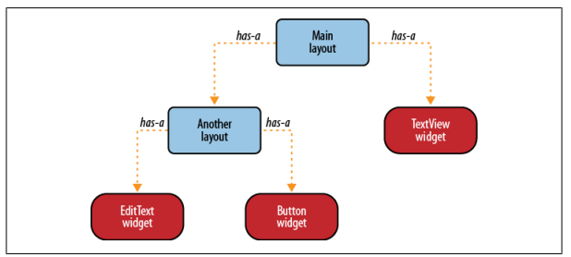

Hình 6.1 Layouts and Views relationship

Có một số layout chính mà chúng ta sử dụng thường xuyên hơn các layout khác, chẳng hạn như LinearLayout, TableLayout, FrameLayout, RelativeLayout và AbsoluteLayout.

**LinearLayout**

LinearLayout là một trong những layout đơn giản nhất và phổ biến nhất. Nó đơn giản chỉ sắp xếp các child của nó cạnh nhau, theo chiều ngang hoặc dọc. Thứ tự của các child quan trọng. Khi LinearLayout hỏi các child của nó cần bao nhiêu không gian, nó phân bổ không gian mong muốn cho mỗi child theo thứ tự chúng được thêm vào. Vì vậy, nếu một child "cũ" đến và yêu cầu toàn bộ không gian trên màn hình, không còn nhiều không gian cho các widget tiếp theo trong layout này.

Một thuộc tính quan trọng của LinearLayout là layout_orientation. Các tùy chọn hợp lệ của nó là vertical (dọc) hoặc horizontal (ngang).

**TableLayout**

TableLayout sắp xếp các child của nó vào một bảng và chỉ bao gồm các widget TableRow khác. TableRow đại diện cho một hàng trong bảng và có thể chứa các widget giao diện người dùng khác. Các widget TableRow được sắp xếp cạnh nhau theo chiều ngang, tương tự như LinearLayout với hướng ngang.

Đối với những người quen thuộc với HTML, TableLayout tương tự như phần tử <table>, và TableRow tương tự như phần tử <tr>. Trong HTML, chúng ta cũng có phần tử <td> để đại diện cho mỗi ô trong bảng, trong khi trong Android, các cột được xác định động dựa trên số lượng view chúng ta thêm vào một table row.

Một thuộc tính quan trọng của TableLayout là stretch_columns, xác định cột nào trong bảng được kéo dài. Ta cũng có thể sử dụng * để kéo dài tất cả các cột.

**FrameLayout**

FrameLayout đặt các child của nó lên trên nhau sao cho child mới nhất che phủ child trước đó, giống như một bộ bài. Chính sách bố trí này hữu ích cho các tab, ví dụ.

FrameLayout cũng được sử dụng như một vị trí để đặt các widget khác mà sẽ được thêm vào theo cách lập trình vào một thời điểm sau đó.

**RelativeLayout**

RelativeLayout sắp xếp các child của nó liên quan đến nhau. Do đó, nó rất mạnh mẽ vì nó không yêu cầu ta lồng các layout không cần thiết để đạt được một giao diện nhất định. Đồng thời, sử dụng RelativeLayout có thể giảm thiểu tổng số widget cần được vẽ, từ đó cải thiện hiệu suất tổng thể của ứng dụng của ta. Tuy nhiên, để sử dụng RelativeLayout, mỗi child view của nó yêu cầu có một ID được đặt để chúng ta có thể vị trí nó liên quan đến các child khác.

**AbsoluteLayout**

AbsoluteLayout đặt các child của nó tại các tọa độ tuyệt đối trên màn hình. Đây là layout ưa thích của các công cụ WYSIWYG (What You See Is What You Get - ta thấy gì là ta nhận được), và mặc dù nó rất đơn giản, nhưng nó không linh hoạt. Giao diện người dùng của ta sẽ trông tốt trên một màn hình cụ thể, nhưng ngay khi kích thước màn hình, hướng hoặc mật độ thay đổi, AbsoluteLayout sẽ không thể điều chỉnh.

**Starting the Yamba Project**

Chúng ta sắp bắt đầu dự án Yamba của mình. Vì vậy, hãy khởi động Eclipse và nhấp chuột vào File→New→Android Project.

Ta sẽ nhận được một cửa sổ hộp thoại yêu cầu thông tin về dự án Android mới của ta (xem Hình 6.2). Hãy giải thích lại tất cả các trường quan trọng:

**Project name**

Tên mà Eclipse sử dụng để tổ chức dự án của chúng ta. Đây là một ý tưởng tốt là không sử dụng có bất kỳ khoảng trắng nào trong tên dự án của ta. Điều này làm cho việc truy cập từ dòng lệnh sau này dễ dàng hơn. Nhập "Yamba" ở đây.

**Contents**

Để nguyên như vậy—được đặt để tạo một dự án mới—vì đó là ý định của chúng ta.

**Build Target**

Trường này chỉ ra loại hệ thống Android mà chúng ta định chạy ứng dụng này trên. Điều này có thể là bất kỳ nền tảng Android nào, chuẩn hoặc độc quyền. Tôi giả sử chúng ta đang làm việc với Android 2.3 (API cấp 9) và do đó sẽ chọn tùy chọn Android 2.3

**Application name**

Chỉ là một tên văn bản thuần cho ứng dụng của ta. Nó có thể là bất kỳ văn bản nào. Đối với ứng dụng của chúng ta, hãy nhập "Yamba".

**Package name**

Trường này chỉ định một gói Java và do đó cần tuân theo quy ước đặt tên gói Java ngắn gọn, ta muốn sử dụng tên miền ngược của ta cho gói của ta. Tôi sẽ sử dụng "com.marakana.yamba" ở đây.

**Create Activity**

Một tùy chọn để tạo một hoạt động là một phần của dự án này. Ta có thể để nó được chọn. Đối với tên hoạt động, chúng ta phải tuân theo quy ước đặt tên lớp Java. Điều đó đơn giản là sử dụng upper CamelCase. Tôi sẽ nhập "StatusActivity" Ở đây.

**Phiên bản SDK Min**

Đại diện cho phiên bản tối thiểu của Android SDK phải được cài đặt trên thiết bị để chạy ứng dụng này cụ thể. Thông thường, số này sẽ tương ứng với cấp API ta đã chọn cho mục tiêu của mình, trong trường hợp của chúng ta là Android 9. Tuy nhiên, nếu ứng dụng không phụ thuộc vào API mới nhất hoặc có khả năng linh hoạt chuyển đổi sang API thấp hơn, ta nên xem xét lại số này. Trong trường hợp của chúng ta, ứng dụng sẽ có thể hoạt động trên cấp API 4 (Android 1.6), vì vậy hãy nhập 4 ở đây. Điều này là lựa chọn tốt vì chúng ta có thể phân phối ứng dụng của mình cho nhiều người hơn so với nếu tối thiểu là Android 2.3.

Nhấp vào Finish. Dự án Yamba của ta bây giờ nên xuất hiện trong Package Explorer của Eclipse.

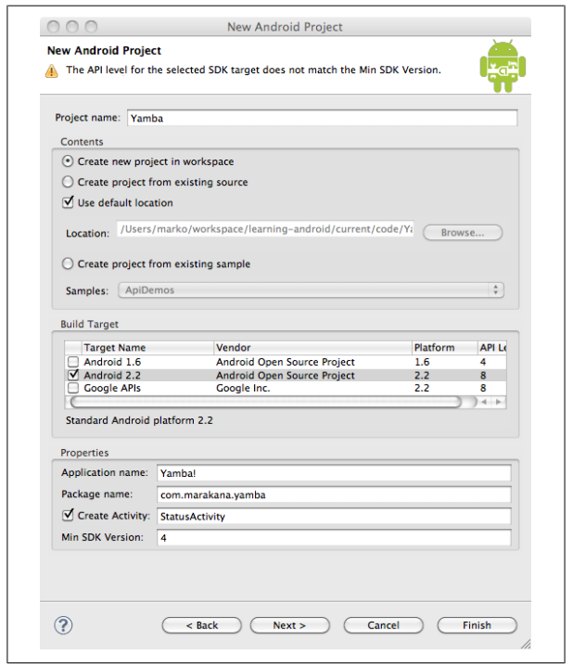

Hình 6.2: New Project Dialog

**The StatusActivity Layout**

Hãy bắt đầu bằng việc thiết kế giao diện người dùng cho màn hình của chúng ta, nơi chúng ta sẽ nhập trạng thái mới và nhấn nút để cập nhật. Mặc định, Eclipse tạo một tệp có tên main.xml trong thư mục res/layout. Để đảm bảo tính nhất quán, chúng ta nên đổi tên tệp này thành status.xml để phù hợp với StatusActivity của mình. Để đổi tên tệp trong Eclipse, click chuột phải vào tệp, chọn Refactor→Rename..., và nhập tên mới. Eclipse khá thông minh trong việc đổi tên tệp và không chỉ đơn thuần là thay đổi tên. Nó còn đề xuất tìm kiếm tất cả các tham chiếu đến tệp này và cập nhật chúng nữa. Mặc dù tính năng này hoạt động tốt khi đổi tên một tệp Java, nhưng không hoàn toàn tự động với tệp XML. Vì vậy, việc đổi tên tệp này đòi hỏi chúng ta phải thay đổi dòng trong Java nơi chúng ta tham chiếu đến nó qua lớp R. Để làm điều đó, trong onCreate() của StatusActivity, thay đổi setContentView(R.layout.main); thành setContentView(R.layout.status);. Màn hình này sẽ có bốn thành phần:

* Một tiêu đề ở đầu màn hình. Đây sẽ là một widget TextView.
* Một khu vực văn bản lớn để gõ cập nhật trạng thái 140 ký tự của chúng ta. Chúng ta sẽ sử dụng widget EditText cho mục đích này.
* Một nút để nhấn cập nhật trạng thái. Đây sẽ là một widget Button.
* Một bố cục để chứa tất cả các widget này và sắp xếp chúng theo chiều dọc một cách ngăn nắp. Cho màn hình này, chúng ta sẽ sử dụng LinearLayout, một trong những bố cục phổ biến.

Ví dụ : source code cho StatusActivity layout

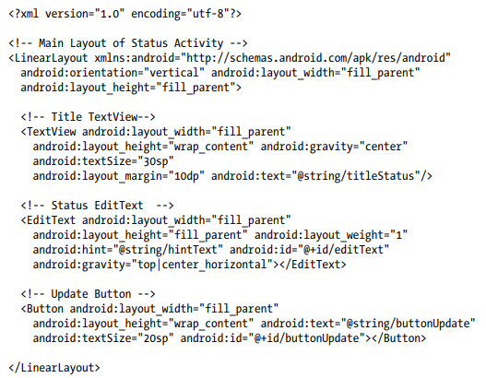

Đoạn mã này được tạo ra bởi Eclipse Graphical Layout, như thể hiện trong Hình 6.3. Công cụ Phát triển Android (ADT) cho plug-in Eclipse cung cấp điều này để giúp ta làm việc với các tệp XML đặc biệt cho Android. Vì ADT biết ta đang làm việc trên bố cục UI, nó mở status.xml ở chế độ Graphical Layout. Ta cũng có thể xem mã XML nguyên thủy bằng cách chọn tab status.xml ở phía dưới cửa sổ này. Điều đó sẽ cung cấp mã nguồn XML cho màn hình này, như được hiển thị trong ví dụ này.

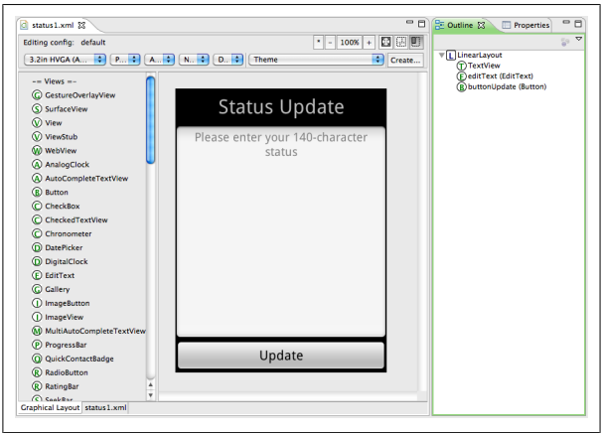

Hình 6.3 Chế độ Graphical Layout cho status.xml

**Important Widget Properties**

Các thuộc tính mà bạn có thể thường xuyên sử dụng là:

**layout_height và layout_width:**

* Định nghĩa không gian mà widget này yêu cầu từ bố cục cha để hiển thị nó.
* Sử dụng kích thước tương đối thay vì tuyệt đối để đảm bảo tương thích trên nhiều thiết bị với kích thước màn hình khác nhau.
* Sử dụng fill_parent hoặc wrap_content. fill_parent yêu cầu toàn bộ không gian có sẵn từ bố cục cha, trong khi wrap_content chỉ yêu cầu không gian cần thiết để hiển thị nội dung của nó.

**layout_weight:**

* Là một số từ 0 đến 1, thể hiện trọng số của yêu cầu bố cục.
* Được sử dụng để quyết định phân chia không gian giữa các phần tử, ví dụ, giữa một EditText và một nút Update.

**layout_gravity:**

* Xác định cách widget này được đặt trong bố cục của nó, cả theo chiều ngang và chiều dọc.
* Có thể là top, center, left, v.v.

**gravity**:

* Xác định cách nội dung của widget này được đặt bên trong nó.
* Khác biệt với layout_gravity, được sử dụng để định vị toàn bộ widget, không chỉ nội dung.

**text:**

* Đặc tả văn bản cho widget như Button, EditText, và TextView.
* Nên đặt văn bản trong tệp strings.xml để hỗ trợ đa ngôn ngữ.

**id:**

* Định danh duy nhất cho widget trong tệp nguồn bố cục.
* Không mọi widget đều cần một id, chỉ đặt id cho những widget cần thao tác từ mã Java.

**Strings Resource**

Tất cả các giá trị văn bản (như văn bản nút, văn bản tiêu đề, v.v.) nên được đặt trong tệp riêng của chúng có tên là strings.xml. Điều này sau đó cho phép bạn cung cấp nhiều phiên bản của String cho các ngôn ngữ khác nhau, chẳng hạn như tiếng Anh, tiếng Nhật, hoặc tiếng Nga.

Ví dụ 6.2 : Nội dung của tệp strings.xml

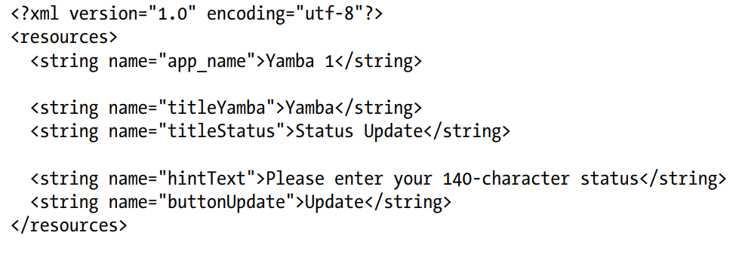

**The StatusActivity Java Class**

Bây giờ, với UI được thiết kế trong XML, chúng ta chuẩn bị chuyển sang Java. Nhớ rằng Android cung cấp hai cách xây dựng giao diện người dùng: thông qua khai báo trong XML (đã thực hiện), và xây dựng bằng cách lập trình trong Java. Thực hành tốt là tiến xa nhất có thể trong XML trước khi chuyển sang Java.

Lớp Java cho công việc này là StatusActivity.java, và Eclipse New Project dialog đã tạo sẵn phần mô phỏng cho lớp này. Nó thuộc package com.marakana.yamba1 và là một phần của thư mục đó.

**Creating Your Application-Specific Object and Initialization Code**

Như với tất cả main building trong Android, như activities, services, broadcast receivers, và content providers, bạn thường bắt đầu bằng cách kế thừa một lớp cơ sở được cung cấp bởi framework Android và ghi đè một số phương thức được kế thừa. Trong trường hợp này, chúng ta kế thừa lớp Activity của Android và ghi đè phương thức onCreate(). Như bạn nhớ, activities có một vòng đời cụ thể (xem "Activity Life Cycle" trang 28), hoặc máy trạng thái mà chúng chuyển qua. Chúng ta, như là người phát triển, không kiểm soát trạng thái nào activity đang ở, nhưng chúng ta có thể xác định điều gì xảy ra trong quá trình chuyển đến một trạng thái cụ thể. Trong trường hợp này, quá trình chuyển đổi chúng ta muốn ghi đè là phương thức onCreate() mà ActivityManager của hệ thống gọi khi activity được tạo lần đầu tiên (tức là khi nó chuyển từ trạng thái khởi động sang trạng thái chạy). Loại lập trình như vậy, khi chúng ta kế thừa một lớp hệ thống và điền vào các phần còn thiếu, còn được biết đến là mẫu thiết kế Template.

Ngoài việc thực hiện một số công việc chuẩn, phương thức onCreate() của chúng ta sẽ thực hiện hai công việc chính cần làm một lần duy nhất, vào đầu: thiết lập nút để phản ứng với nhấp chuột và kết nối với đám mây. Lưu ý rằng onCreate() nhận một tham số là Bundle. Đây là một lượng dữ liệu nhỏ có thể được truyền vào activity thông qua intent khởi động nó. Dữ liệu trong Bundle thường giới hạn chỉ đến các loại dữ liệu cơ bản; những loại phức tạp hơn cần được mã hóa đặc biệt. Đối với phần lớn, chúng ta sẽ không sử dụng Bundle trong ví dụ Yamba của chúng ta, vì không có nhu cầu thực sự.

Hãy nhớ rằng khi bạn ghi đè một phương thức, bạn muốn gọi phương thức gốc được cung cấp bởi lớn hơn. Đó là lý do tại sao chúng ta có một cuộc gọi super.onCreate() ở đây.

Vì vậy, khi bạn kế thừa từ lớp của framework, ghi đè phương thức phù hợp và gọi phương thức của super trong đó, bạn vẫn trở lại nơi bạn bắt đầu: mã của bạn làm cùng một điều với lớp gốc. Nhưng bây giờ chúng ta có một địa điểm giữ chỗ mà chúng ta có thể thêm mã của chúng ta.

Điều đầu tiên mà chúng ta thường làm trong phương thức onCreate() của một activity là tải UI từ tệp XML và "inflate" nó vào không gian bộ nhớ Java. Nói cách khác, chúng ta viết một số mã Java mở tệp bố cục XML của chúng ta, phân tích nó, và cho mỗi phần tử trong XML, tạo ra một đối tượng Java tương ứng trong không gian bộ nhớ của chúng ta. Đối với mỗi thuộc tính của một phần tử XML cụ thể, mã này sẽ đặt thuộc tính đó trên đối tượng Java của chúng ta. Quá trình này được gọi là "inflating from XML," và dòng mã thực hiện tất cả điều này là setContentView(R.layout.status);. Hãy nhớ rằng lớp R là bộ chỉ mục tự động tạo ra giúp kết nối thế giới Java với thế giới XML và các nguồn tài nguyên khác trong thư mục /res. Tương tự, R.layout.status trỏ đến tệp /res/layout/status.xml của chúng ta.

Nhìn chung, phương thức setContentView() làm nhiều công việc. Nó đọc tệp XML, phân tích nó, tạo tất cả các đối tượng Java thích hợp để tương ứng với các phần tử XML, đặt thuộc tính của đối tượng để tương ứng với các thuộc tính XML, thiết lập mối quan hệ cha/con giữa các đối tượng, và tổng cộng làm phồng toàn bộ view. Cuối cùng của dòng mã này, màn hình của chúng ta đã sẵn sàng để vẽ.

Các đối tượng của bạn không phải là những thứ duy nhất xác định phương thức và phản ứng với kích thích từ bên ngoài. Các đối tượng giao diện người dùng của Android cũng làm điều đó. Do đó, bạn có thể bảo Button của bạn thực hiện một số mã khi nó được nhấp. Để làm điều đó, bạn cần định nghĩa một phương thức có tên là onClick() và đặt mã bạn muốn thực hiện ở đó. Bạn cũng phải chạy phương thức setOnClickListener trên Button. Bạn truyền this làm đối số cho setOnClickListener vì đối tượng của bạn là nơi bạn định nghĩa onClick(). Ví dụ 6.3 hiển thị phiên bản đầu tiên của StatusActivity.java của chúng ta, với một số giải thích thêm sau đoạn mã.

Ví dụ 6.3: StatusActivity.java , version 1

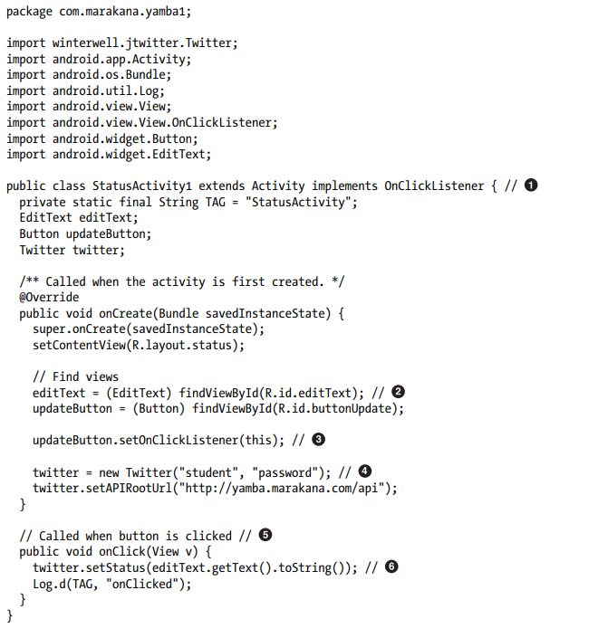

Để StatusActivity có thể là một người nghe sự kiện cho buttom, nó cần triển khai giao diện OnClickListener.

1. Tìm các view được "inflate" từ bố cục XML và gán chúng vào biến Java.
2. Đăng ký nút để thông báo cho chính nó (tức là, StatusActivity) khi nút được nhấp.
3. Kết nối với dịch vụ trực tuyến hỗ trợ API Twitter. Ở điểm này, chúng ta đặt tên người dùng và mật khẩu trực tiếp vào mã (hardcode).
4. Hiện tại, phương thức được gọi khi nút được nhấp, là một phần của giao diện OnClickListener.
5. Thực hiện cuộc gọi API dịch vụ web để cập nhật trạng thái của chúng ta lên đám mây.

**Compiling Code and Building Your Projects: Saving Files**

Sau khi bạn thay đổi các tệp Java hoặc XML, hãy đảm bảo bạn đã lưu chúng trước khi tiếp tục. Eclipse sẽ xây dựng dự án của bạn tự động mỗi khi bạn chọn File→Save hoặc nhấn Ctrl-S. Vì vậy, việc lưu tệp là quan trọng và đảm bảo bạn không chuyển sang một tệp khác cho đến khi tệp hiện tại đã được sửa chữa. Bạn sẽ biết tệp của bạn đã ổn khi không có biểu tượng x màu đỏ nhỏ trong mã của bạn và dự án xây dựng thành công. Vì Java phụ thuộc vào XML và ngược lại, chuyển sang một tệp khác trong khi tệp hiện tại đang bị lỗi chỉ làm cho việc tìm lỗi trở nên khó khăn hơn.

Lỗi Java thường dễ tìm thấy vì biểu tượng x đỏ nhỏ trong mã sẽ dẫn bạn thẳng đến số dòng xảy ra lỗi (xem Hình 6.4). Bằng cách di chuyển chuột ngay vào lỗi đó, Eclipse sẽ hiển thị thông báo lỗi và đồng thời đề xuất một số sửa lỗi có thể. Tính năng này của Eclipse rất hữu ích và tương tự như chức năng kiểm tra chính tả trong bộ xử lý từ.

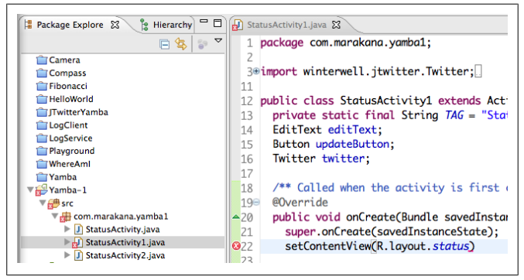

Hình 6.4: Tìm lỗi java

**Adding the jtwitter.jar Library**

Chúng ta kết nối với dịch vụ trực tuyến sử dụng API tương thích Twitter trong ứng dụng của mình thông qua web service calls. Vì Android sử dụng khả năng mạng chuẩn của Java, nên không cung cấp nhiều hơn những gì đã có trong Java về dịch vụ web. Để đơn giản hóa công việc với dịch vụ web và API Twitter, chúng ta sử dụng thư viện jtwitter.jar của Winterwell Associates, giúp tương tác với dịch vụ trực tuyến mà không cần quan tâm đến chi tiết về network calls và truyền dữ liệu. Nếu không có thư viện cấp cao, chúng ta có thể sử dụng thư viện mạng Java tiêu chuẩn, nhưng điều này có thể làm cho công việc trở nên phức tạp hơn.

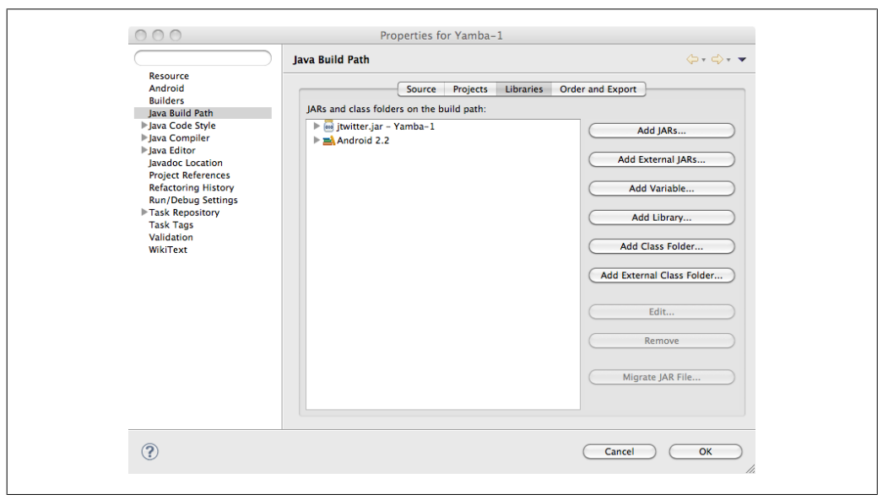

Hình 6.5. Các thuộc tính cho cửa sổ hộp thoại Yamba trong Eclipse, nơi chúng ta thêm tệp jtwitter.jar.

Sau khi bạn tải thư viện này, bạn có thể đặt nó trong dự án của mình trong Eclipse. Đơn giản là kéo tệp jtwitter.jar và thả nó vào gốc dự án Eclipse trong cửa sổ Package Manager. Điều này khiến tệp trở thành một phần của dự án, nhưng mã Java của chúng ta vẫn không thể định vị nó.

Java tìm kiếm tất cả các lớp trong classpath của nó. Để thêm jtwitter.jar vào classpath, chuột phải vào dự án của bạn, chọn Properties, và bạn sẽ có một cửa sổ thuộc tính cho Yamba (xem Hình 6.5). Chọn Java Build Path và chọn tab Libraries. Ở đó, nhấp vào Add JARs... và định vị tệp jtwitter.jar của bạn.

**Updating the Manifest File for Internet Permission**

Trước khi ứng dụng có thể hoạt động, chúng ta phải yêu cầu người dùng cấp quyền sử dụng Internet. Android quản lý bảo mật bằng cách xác định các quyền cần thiết, và người dùng phải cấp quyền cho mỗi ứng dụng khi cài đặt. Người dùng phải cấp hoặc không cấp quyền, không có giải pháp trung gian, và không được hỏi lại khi nâng cấp ứng dụng.

Trong trường hợp này, chúng ta muốn yêu cầu người dùng cấp quyền INTERNET cho ứng dụng này vì chúng ta cần truy cập Internet để kết nối với dịch vụ trực tuyến. Mở tệp AndroidManifest.xml bằng cách nhấp đúp vào nó. Lưu ý rằng Eclipse thường mở tệp này trong một trình soạn thảo WYSIWYG với nhiều tab ở phía dưới. Như thường lệ, bạn có thể thực hiện hầu hết các thay đổi trong tệp này thông qua giao diện này, nhưng vì các công cụ Eclipse có hạn và đôi khi có lỗi, chúng ta thích đi thẳng vào chế độ xem XML của tệp này. Chọn tab ở phía dưới bên phải có tên là AnddroidManifest.xml và thêm một phần tử <uses-permission android:name="android.permission.INTERNET" /> trong khối <manifest> (xem ví dụ 6.4).

Ví dụ 6.4: AndroidManifest.xml

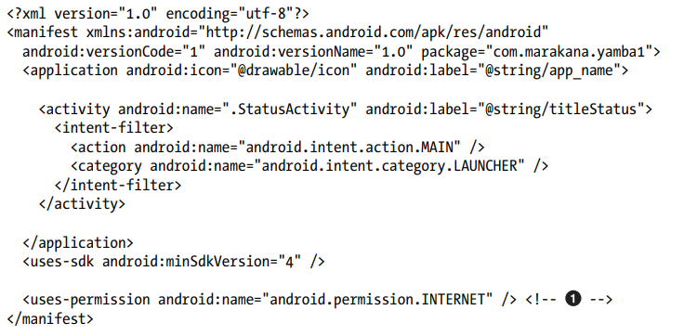

1. Định nghĩa phần tử <**uses-permission**> cho quyền INTERNET.

**Logging in Android**

Android cung cấp khả năng đăng nhập toàn hệ thống. Bạn có thể đăng nhập từ bất kỳ đâu trong mã của bạn bằng cách gọi Log.d(TAG, message), trong đó TAG và message là chuỗi nào đó. TAG nên là một nhãn có ý nghĩa với bạn trong ngữ cảnh mã của bạn. Thông thường, một TAG sẽ là tên của ứng dụng, lớp của bạn hoặc một số module. Thực hành tốt là định nghĩa TAG như một hằng số Java cho toàn bộ lớp của bạn, ví dụ:

**private static final String TAG = "StatusActivity";**

Lưu ý rằng Log hỗ trợ các cấp độ nghiêm trọng khác nhau. .d() được sử dụng cho cấp độ debug, nhưng bạn cũng có thể sử dụng .e() cho lỗi, .w() cho cảnh báo, hoặc .i() cho thông tin. Cũng có một cấp độ nghiêm trọng .wtf() dành cho các lỗi không bao giờ xảy ra. (Nó viết tắt của What a Terrible Failure, nếu bạn muốn biết.)  
**LogCat**

Nhật ký hệ thống Android được xuất ra LogCat, một cơ chế đăng nhập chuẩn hóa toàn hệ thống. LogCat sẵn có cho tất cả mã Java và C/C++. Nhà phát triển có thể dễ dàng xem nhật ký và lọc đầu ra dựa trên mức độ nghiêm trọng, chẳng hạn như debug, info, warning, hoặc error, hoặc dựa trên các nhãn được xác định tùy chỉnh. Như hầu hết các thứ trong phát triển Android, có hai cách để xem LogCat: qua Eclipse hoặc qua dòng lệnh.

**LogCat from the Eclipse DDMS perspective**

Để xem LogCat trong Eclipse, bạn cần mở LogCat View (xem Hình 6.6). Bạn có thể chuyển sang góc nhìn DDMS bằng cách nhấp vào nút DDMS ở góc trên bên phải của Eclipse:

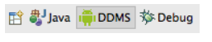

hoặc bằng cách chọn Window→Open Perspective→DDMS trong menu Eclipse. DDMS viết tắt của Dalvik Debug Monitor Server. DDMS là kết nối giữa ứng dụng của bạn đang chạy trên thiết bị và môi trường phát triển của bạn, chẳng hạn như Eclipse.

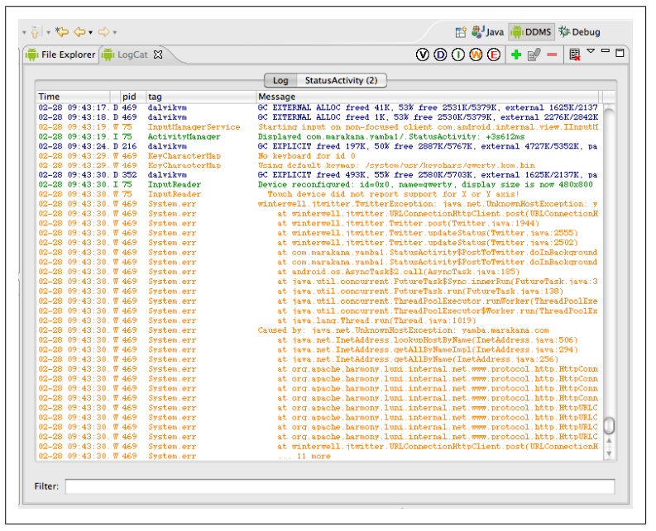

Hình 6.6: Logcat trong Eclipse

Bạn cũng có thể định nghĩa bộ lọc cho LogCat. Nhấp vào nút cộng màu xanh lá cây nhỏ, và hộp thoại LogCat Filter sẽ hiển thị (xem Hình 6.7). Bạn có thể định nghĩa một bộ lọc dựa trên một nhãn, cấp độ nghiêm trọng hoặc ID quy trình. Điều này sẽ tạo ra một cửa sổ khác trong LogCat chỉ hiển thị các mục nhật ký khớp với bộ lọc của bạn.

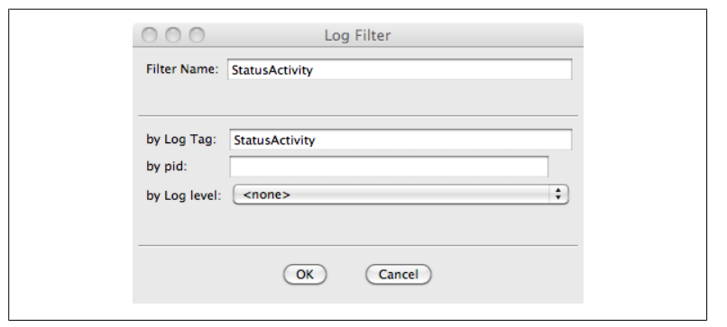

Hình 6.7: Logcat Filter

**LogCat from the command line**

Giống như tất cả các công cụ khác, mọi thao tác bạn có thể thực hiện trong Eclipse cũng có thể được thực hiện từ dòng lệnh. Để xem LogCat, mở cửa sổ terminal và nhập:

**[user:]> adb logcat**

Lệnh này sẽ hiển thị phần cuối cùng của LogCat hiện tại và sẽ cập nhật khi thiết bị của bạn tạo ra các mục nhật ký mới. Bạn cũng có thể lọc các mục nhật ký trên dòng lệnh, nhưng cú pháp không quá trực quan. Để chỉ xem các mục nhật ký có gắn thẻ StatusActivity, bạn nhập StatusActivity:*, tức là bạn muốn xem tất cả các mức độ nghiêm trọng cho thẻ này. Tuy nhiên, bạn cũng cần chỉ định những gì bạn không muốn xem. Để làm điều này, bạn thêm *:S, tức là bỏ qua tất cả các thẻ khác. Dòng lệnh sau minh họa điều này:

**[user:]> adb logcat StatusActivity:* *:S**

**Threading in Android**

Một luồng là một chuỗi các hướng dẫn được thực hiện theo thứ tự. Mặc dù mỗi CPU chỉ xử lý một hướng dẫn tại một thời điểm, hầu hết hệ điều hành có khả năng xử lý nhiều luồng trên nhiều CPU, hoặc xen kẽ chúng trên một CPU duy nhất. Các luồng khác nhau cần có ưu tiên khác nhau, vì vậy hệ điều hành sẽ xác định thời gian cần cấp cho mỗi luồng nếu chúng phải chia sẻ CPU.

Hệ điều hành Android dựa trên Linux và do đó hoàn toàn có khả năng chạy nhiều luồng cùng một lúc. Tuy nhiên, bạn cần ý thức được cách các ứng dụng sử dụng luồng để thiết kế ứng dụng của mình một cách phù hợp.

**Single Thread**

Mặc định, một ứng dụng Android chạy trên một luồng đơn. Các ứng dụng sử dụng luồng đơn xử lý tất cả các lệnh theo thứ tự tuần tự, nghĩa là lệnh tiếp theo không được thực hiện cho đến khi lệnh trước hoàn thành. Cách khác để diễn đạt điều này là mỗi lời gọi đều là chặn.

Luồng đơn này còn được biết đến là luồng giao diện người dùng (UI thread) vì nó là luồng xử lý tất cả các lệnh giao diện người dùng. Luồng UI chịu trách nhiệm vẽ tất cả các phần tử trên màn hình cũng như xử lý tất cả các sự kiện của người dùng, như chạm vào màn hình, nhấp vào nút, và vân vân. Hình 6.8 minh họa việc thực hiện mã của chúng ta trên một luồng UI đơn.



Hình 6.8: Thực thi Single Thread

Vấn đề khi chạy StatusActivity trên một luồng đơn là network calls (cuộc gọi mạng) của chúng ta để cập nhật trạng thái. Như tất cả các network calls, thời gian thực hiện cuộc gọi này nằm ngoài kiểm soát của chúng ta. Cuộc gọi đến twitter.updateStatus() của chúng ta phụ thuộc vào tình trạng sẵn có và độ trễ của mạng. Chúng ta không thể biết liệu người dùng đang sử dụng kết nối WiFi cực nhanh hay đang dùng giao thức chậm hơn để kết nối với đám mây. Nói cách khác, ứng dụng của chúng ta không thể phản hồi cho đến khi network calls được hoàn thành.

**Multithreaded Execution**

Giải pháp tốt hơn là chạy các thao tác có thể mất thời gian dài trên một luồng riêng biệt. Khi nhiều tác vụ chạy trên nhiều luồng cùng một lúc, hệ điều hành sẽ phân chia tài nguyên CPU để không có tác vụ nào chiếm ưu thế. Kết quả là, các tác vụ dường như đang chạy song song cùng một lúc.

Trong ví dụ của chúng ta, chúng ta có thể đặt cuộc gọi mạng thực sự để cập nhật trạng thái trên đám mây vào một luồng riêng biệt. Như vậy, luồng UI chính của chúng ta sẽ không bị chặn trong khi chờ đợi mạng, và ứng dụng sẽ trở nên phản hồi nhanh hơn. Chúng ta thường nói về luồng chính chạy ở tiền cảnh và các luồng phụ chạy ở background. Trên thực tế, tất cả các luồng đều ngang hàng về tình trạng, xen kẽ thực hiện trên CPU của thiết bị, nhưng từ quan điểm của người dùng, luồng chính nằm ở tiền cảnh vì nó xử lý giao diện người dùng. Hình 6.9 minh họa việc thực thi hai luồng của mã chúng ta—luồng UI chính và luồng phụ dùng để thực hiện các cuộc gọi mạng có thể mất thời gian dài.

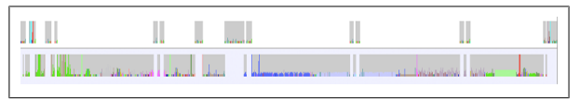

Hình 6.9 Thực thi đa luồng

Có nhiều cách để thực hiện đa luồng. Java có lớp Thread cho phép nhiều hoạt động này. Chúng ta có thể sử dụng bất kỳ tính năng Java thông thường nào để đặt network call vào background.

Tuy nhiên, việc sử dụng lớp Thread chuẩn của Java gặp vấn đề vì một luồng khác không được phép cập nhật các phần tử trong luồng UI chính. Điều này hợp lý vì để cập nhật luồng UI, chúng ta cần phải đồng bộ với trạng thái hiện tại của các đối tượng của nó, và đó là một công việc riêng biệt.

Ngoài hỗ trợ đa luồng chuẩn của Java, Android cung cấp lớp tiện ích AsyncTask được thiết kế đặc biệt cho mục đích này.

**AsyncTask**

AsyncTask là một cơ chế của Android được tạo ra để giúp xử lý các thao tác dài mà cần phải báo cáo lại cho luồng UI. Để tận dụng lớp này, chúng ta cần tạo một lớp con mới của AsyncTask và triển khai các phương thức doInBackground(), onProgressUpdate(), và onPostExecute(). Nói cách khác, chúng ta sẽ điền vào các phần cần làm ở background, cần làm gì khi có tiến trình, và làm gì khi công việc hoàn thành.

Chúng ta sẽ mở rộng ví dụ trước đây với việc đăng bài không đồng bộ lên đám mây. Phần đầu của Ví dụ 6.5 rất giống với mã trong Ví dụ 6.3, nhưng chuyển việc đăng bài sang luồng không đồng bộ. Một AsyncTask mới thực hiện việc đăng bài ở background.

Ví dụ 6.5: StatusActivity.xml , version 2

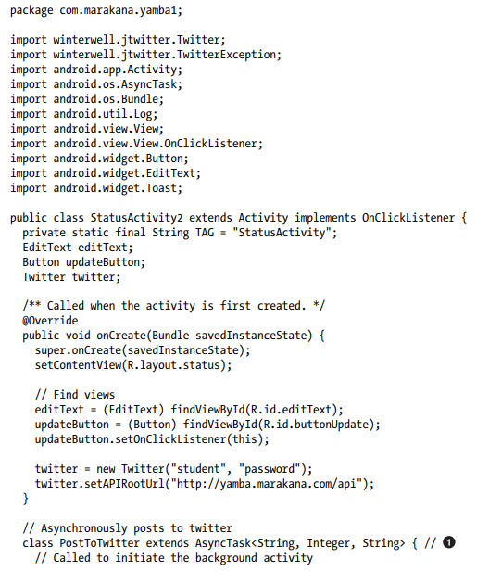

Top of Form

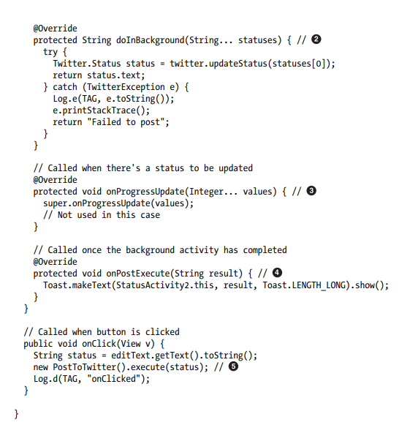Top of Form

1. Class PostToTwitter trong trường hợp này là một lớp nội tại của StatusActivity và cũng là một lớp con của AsyncTask. Hãy chú ý đến việc sử dụng generics của Java để mô tả các loại dữ liệu mà AsyncTask này sẽ sử dụng trong các phương thức của nó. Tôi sẽ giải thích ba loại này tiếp theo. Loại dữ liệu đầu tiên được sử dụng bởi doInBackground, loại thứ hai bởi onProgressUpdate, và loại thứ ba bởi onPostExecute.
2. doInBackground() là callback chỉ ra công việc thực sự cần thực hiện trên luồng riêng biệt, như thể nó đang thực hiện ở hậu cảnh. Đối số String... là loại dữ liệu đầu tiên trong ba loại mà chúng ta đã định nghĩa trong danh sách generics cho lớp nội tại này. Ba dấu chấm chỉ ra rằng đây là một mảng Strings, và bạn phải khai báo nó theo cách đó, ngay cả khi bạn chỉ muốn truyền một trạng thái duy nhất.
3. onProgressUpdate() được gọi bất cứ khi nào có tiến độ trong việc thực hiện tác vụ. Tiến độ này nên được báo cáo từ lời gọi doInBackground(). Trong trường hợp này, chúng ta không có tiến độ ý nghĩa nào để báo cáo. Nếu ví dụ này là một tác vụ tải file, ví dụ, nó có thể báo cáo tỷ lệ hoàn thành hoặc số lượng dữ liệu đã tải về. Loại dữ liệu thực tế—trong trường hợp này, Integer—áp dụng cho đối số thứ hai trong định nghĩa generics của lớp này.
4. onPostExecute() được gọi khi tác vụ của chúng ta hoàn thành. Đây là phương thức callback để cập nhật giao diện người dùng và thông báo cho người dùng rằng tác vụ đã xong. Trong trường hợp cụ thể này, chúng ta sử dụng tính năng Toast của giao diện người dùng Android để hiển thị thông điệp nhanh trên màn hình. Lưu ý rằng Toast sử dụng phương thức tĩnh makeText() để tạo thông điệp thực tế. Và đừng quên bao gồm show(); nếu không, thông điệp của bạn sẽ không bao giờ được hiển thị, và không có lỗi nào xảy ra—một lỗi khó tìm. Đối số mà phương thức này nhận được là giá trị mà doInBackground() trả về, trong trường hợp này là một String. Điều này cũng tương ứng với loại dữ liệu generics thứ ba trong định nghĩa lớp.
5. Một khi chúng ta đã thiết lập AsyncTask của mình, chúng ta có thể sử dụng nó. Để sử dụng, chúng ta chỉ cần khởi tạo nó và gọi execute() trên nó. Đối số mà chúng ta truyền vào là những gì đi vào lời gọi doInBackground(). Lưu ý rằng trong trường hợp này, chúng ta đang truyền một chuỗi đơn lẻ được chuyển đổi thành một mảng chuỗi trong phương thức thực tế sau đó, đây là một ví dụ về tính năng số lượng đối số biến đổi của Java.

Khi người dùng nhấp vào nút "Update Status", ứng dụng của chúng ta sẽ tạo ra một luồng riêng biệt sử dụng AsyncTask và đặt thao tác mạng thực sự trên luồng đó. Khi hoàn tất, AsyncTask sẽ cập nhật luồng UI chính bằng cách hiển thị một thông báo Toast để thông báo cho người dùng rằng thao tác đã thành công hoặc thất bại. Cách tiếp cận này làm cho ứng dụng của chúng ta phản hồi nhanh hơn, và người dùng không bao giờ nhận được thông báo "Application Not Responding: Force Close or Wait". Ở thời điểm này, ứng dụng của chúng ta sẽ trông giống như Hình 6.10 khi đang chạy.

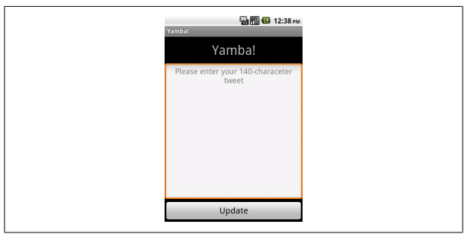

Hình 6.10 : StatusActivity , part 1

**Other UI Events**

Bạn đã thấy cách xử lý các sự kiện nhấp chuột bằng cách triển khai OnClick Listener và cung cấp phương thức onClick(), được gọi khi nút được nhấp vào. Giả sử chúng ta muốn cung cấp một bộ đếm nhỏ thông báo cho người dùng biết còn bao nhiêu ký tự có thể nhập từ tối đa 140 ký tự. Để làm điều này, chúng ta cần một loại nghe khác.

Android cung cấp nhiều loại nghe khác nhau cho các sự kiện như chạm, nhấp, v.v. Trong trường hợp này, chúng ta sẽ sử dụng TextWatcher để theo dõi các thay đổi văn bản trong trường nhập văn bản. Các bước cho nghe này tương tự như các bước cho OnClickListener và nhiều nghe khác.

Từ quan điểm của người dùng, chúng ta sẽ thêm một TextView khác vào bố cục của mình để chỉ ra số ký tự còn lại. Văn bản này sẽ thay đổi màu, từ xanh lá cây sang vàng rồi đỏ, khi người dùng tiếp cận giới hạn 140 ký tự.

Trong Java, chúng ta sẽ triển khai TextWatcher và gắn nó vào trường nơi người dùng nhập văn bản thực tế. Các phương thức TextWatcher sẽ được gọi khi người dùng thay đổi văn bản, và dựa trên số lượng văn bản đã nhập, chúng ta sẽ cập nhật bộ đếm. Xem Ví dụ 6.6.

Ví dụ 6.6: res/layout/status2.xml

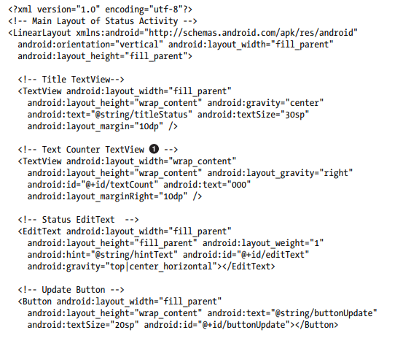

1. Một TextView mới được thêm vào để hiển thị số ký tự còn lại mà người dùng có thể nhập. Bắt đầu từ 140, số này sẽ giảm dần khi người dùng nhập văn bản.

Phiên bản của StatusActivity được trình bày trong Ví dụ 6.7 triển khai giao diện TextWatcher, và các phương thức mới trong ví dụ này xuất hiện ở cuối lớp. Ban đầu, văn bản của bộ đếm được màu xanh lá cây để chỉ ra rằng chúng ta có thể tiếp tục nhập. Khi tiếp cận giới hạn tối đa, văn bản chuyển sang màu vàng và cuối cùng chuyển sang màu đỏ để chỉ ra rằng chúng ta đã vượt quá kích thước tin nhắn tối đa.

Ví dụ 6.7: StatusActivity.xml , final version

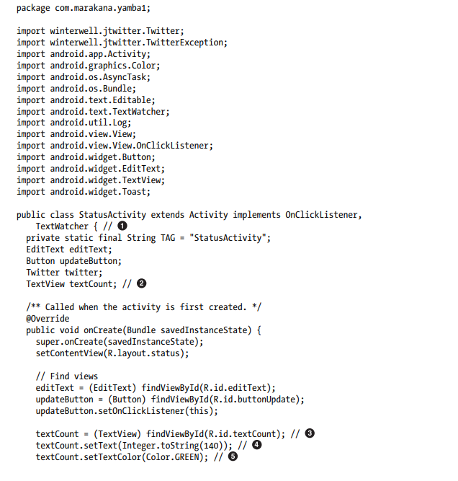

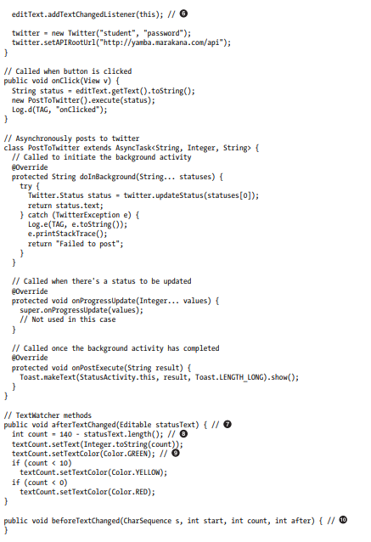

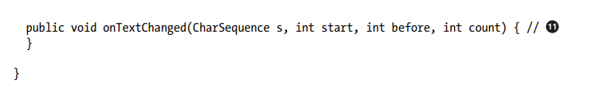

1. Chúng ta tuyên bố rằng StatusActivity hiện triển khai giao diện TextWatcher. Điều này có nghĩa là chúng ta cần cung cấp thực thi cho giao diện này, việc này sẽ được thực hiện sau trong lớp này.

* Top of Form

1. **textCount** là TextView của chúng ta, được định nghĩa trong Ví dụ 6.6.
2. Đầu tiên, cần tìm **textCount** trong layout đã được bung.
3. Chúng ta đặt văn bản ban đầu là 140, vì đó là độ dài tối đa của một tin nhắn trạng thái trong ứng dụng của chúng ta. Lưu ý rằng TextView nhận văn bản là giá trị, vì vậy chúng ta chuyển đổi số thành văn bản ở đây.
4. Trường **textCount** sẽ thay đổi màu một cách động dựa trên số ký tự còn lại. Trong trường hợp này, chúng ta bắt đầu với màu xanh lá cây. Lưu ý rằng lớp Color là một phần của khung Android chứ không phải Java. Nói cách khác, chúng ta sử dụng **android.graphics.Color** chứ không phải **java.awt.Color**. Color.GREEN là một trong số ít màu được định nghĩa là hằng số trong lớp này.
5. Ở đây chúng ta gắn TextWatcher vào trường editText. Nói cách khác, editText sẽ gọi thể hiện TextWatcher, trong trường hợp này là **this**, tức là đối tượng này.
6. **afterTextChanged()** là một trong các phương thức được cung cấp bởi giao diện TextWatcher. Phương thức này được gọi bất cứ khi nào văn bản thay đổi trong view mà TextWatcher này đang theo dõi. Trong trường hợp của chúng ta, bất cứ khi nào người dùng thay đổi văn bản cơ bản trong editText, phương thức này được gọi với văn bản hiện tại.
7. Ở đây chúng ta thực hiện một số tính toán để xác định xem còn bao nhiêu ký tự, với giới hạn 140 ký tự.
8. Tiếp theo, dựa vào số lượng văn bản còn lại, chúng ta cập nhật màu của bộ đếm. Ví dụ, nếu còn hơn 10 ký tự, chúng ta vẫn ở trong màu xanh lá cây. Ít hơn 10 ký tự có nghĩa là chúng ta đang tiếp cận giới hạn, vì vậy bộ đếm chuyển sang màu vàng. Nếu chúng ta vượt qua giới hạn 140 ký tự, bộ đếm chuyển sang màu đỏ.
9. Phương thức này được gọi ngay trước khi thay thế văn bản thực sự hoàn thành. Trong trường hợp này, chúng ta không cần phương thức này, nhưng như một phần của việc triển khai giao diện TextWatcher, chúng ta phải cung cấp thực hiện của nó, ngay cả khi nó trống rỗng.
10. Tương tự, chúng ta không sử dụng **onTextChanged()** trong trường hợp này, nhưng phải cung cấp thực hiện trống của nó. Hình 6.11 cho thấy TextWatcher trông như thế nào trong ứng dụng của chúng ta khi đang chạy.

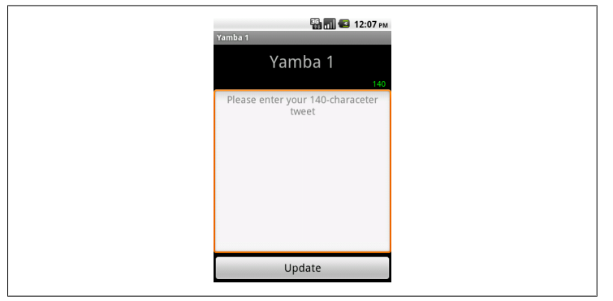

Hình 6.11: StatusActivity.xml , part 1

**Adding Color and Graphics**

Ứng dụng của chúng ta hoạt động tốt, nhưng giao diện của nó hơi tẻ nhạt. Một chút màu sắc và đồ họa có thể làm cho ứng dụng thú vị hơn. Android cung cấp rất nhiều hỗ trợ để làm cho ứng dụng của bạn trở nên thú vị. Chúng ta sẽ thấy một số khái niệm cơ bản ở đây.

**Adding Images**

Đầu tiên, chúng ta muốn thêm một nền cho màn hình của chúng ta. Nền này sẽ là một loại tệp đồ họa. Trong Android, hầu hết các hình ảnh được đặt trong thư mục tài nguyên gọi là drawable. Bạn có thể thấy rằng bạn đã có ba thư mục với tên này:

* /res/drawable-hdpi cho các thiết bị có màn hình mật độ cao
* /res/drawable-mdpi cho các thiết bị có màn hình mật độ trung bình
* /res/drawable-ldpi cho các thiết bị có màn hình mật độ thấp

Chúng ta sẽ tạo thêm một thư mục drawable khác đơn giản gọi là /res/drawable. Để làm điều này, bạn nhấp chuột phải vào thư mục res và chọn New→Folder. Đối với tên, nhập drawable. Bây giờ bạn có thể đặt các tệp đồ họa của mình, độc lập với mật độ màn hình, vào thư mục này.

Chúng ta sẽ giả định rằng bạn đã tìm thấy một đồ họa nền thú vị và bạn đã lưu tệp đó trong thư mục mới này dưới tên background.png. Mặc dù Android hỗ trợ nhiều định dạng tệp khác nhau, nhưng PNG được ưa chuộng hơn so với định dạng GIF vì PNG không mất thông tin và không đòi hỏi bất kỳ giấy phép nào.

Hãy nhớ rằng tất cả tài nguyên được theo dõi bởi Eclipse và khi chúng ta đặt tài nguyên vào đó, Eclipse sẽ tự động cập nhật lớp R bằng các công cụ Android SDK của nó. Ở điểm này, chúng ta sẽ có tham chiếu đến R.drawable.background và có thể sử dụng tài nguyên này từ Java.

Chúng ta sẽ cập nhật tệp bố cục hoạt động trạng thái res/layout/status.xml để đặt tệp PNG nền mới làm đồ họa nền cho toàn bộ màn hình.

**Using the WYSIWYG editor in Eclipse**

Một cách là sử dụng công cụ WYSIWYG của Eclipse, như được thể hiện trong Hình 6.12. Trong công cụ này, chúng ta cần trước tiên chọn bố cục chính, điều này có thể khó khăn vì có nhiều thành phần khác che phủ. Viền màu đỏ chỉ ra thành phần hoặc bố cục nào được chọn.

Một cách khác để chọn là mở Outline view trong Eclipse và chọn phần tử trên cùng trong đó. Giao diện này có thể không hiển thị trong Eclipse của bạn, tùy thuộc vào cách bạn sắp xếp các cửa sổ có sẵn. Một cách chắc chắn để mở Outline view là điều hướng đến Window→Show View→Outline và mở nó theo cách đó. Khi bạn mở giao diện này, bạn có thể chọn bố cục trên cùng, trong trường hợp này là LinearLayout của chúng ta. Bạn sẽ biết nó đã được chọn nếu có viền đỏ xung quanh hoạt động của bạn toàn bộ.

Tiếp theo, bạn muốn mở Properties view trong Eclipse. Một lần nữa, giao diện này có thể đã được mở, nhưng nếu nó không hiển thị là một cửa sổ trong Eclipse, hãy điều hướng đến Window→Show View→Other, và trong phần General, chọn Properties. Điều này sẽ mở giao diện trong đó bạn có thể thay đổi các thuộc tính khác nhau cho chế độ xem cụ thể này.

Thuộc tính chúng ta muốn sửa đổi là background. Bây giờ, bạn có thể nhấp vào nút nhỏ ... để hiển thị hộp thoại Reference Chooser (xem Hình 6.13). Trong hộp thoại này, chọn Drawable→Background. Điều này sẽ thiết lập nền cho bố cục trên cùng của bạn thành @drawable/background. Như bạn nhớ, đây là cách một tài nguyên XML tham chiếu đến một tài nguyên khác. Trong trường hợp này, bố cục status.xml của chúng ta đang tham chiếu đến drawable background.png. Lưu ý rằng chúng ta không sử dụng phần mở rộng khi tham chiếu đến các tài nguyên tệp khác. Android tự động xác định định dạng tệp tốt nhất, trong trường hợp có các tệp cùng tên nhưng có phần mở rộng khác nhau.

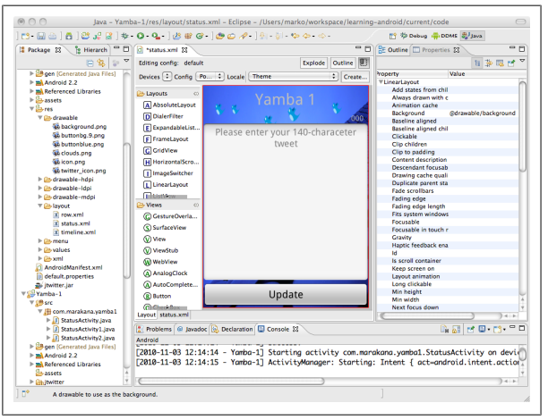

Hình 6.12: Chỉnh sửa giao diện đò hoạ eclipse

**Updating directly in XML code**

Một cách khác là tiếp cận trực tiếp vào mã XML và thực hiện các thay đổi tại đó. Hãy nhớ rằng mọi thứ bạn có thể làm bằng các công cụ Eclipse, bạn cũng có thể làm bằng trình soạn thảo văn bản đơn giản. Để chuyển sang chế độ mã XML, hãy chọn tab status.xml ở phía dưới cửa sổ, bên cạnh tab Layout. Điều này sẽ mở tệp với trình soạn thảo XML tiêu chuẩn của bạn.

Trong trường hợp này, để thêm tài nguyên nền vào toàn bộ hoạt động của chúng ta, chúng ta chỉ cần thêm android:background="@drawable/background" vào phần tử <LinearLayout> của chúng ta.

Từ nay trở đi, chúng ta sẽ thực hiện các thay đổi trực tiếp trong mã XML vì điều này dễ dàng để giải thích hơn. Ngoài ra, trình soạn thảo WYSIWYG chỉ có thể làm được một phạm vi hạn chế và thường bạn sẽ gặp phải các giới hạn của nó.

**Adding Color**

Chúng ta đã có nền cho toàn bộ màn hình, nhưng còn phần hộp văn bản thực sự mà người dùng nhập văn bản vào thì sao? Thiết kế hiện tại là mặc định. Chúng ta có thể cải thiện nó bằng cách thêm một số màu sắc

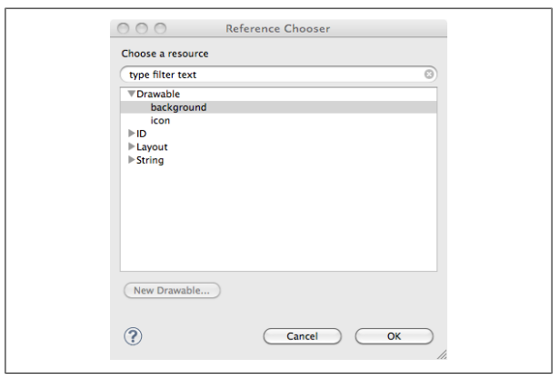

Hình 6.13: Reference Chooser

Android sử dụng bộ màu tiêu chuẩn RGB, nhưng cũng tùy chọn mở rộng nó với một kênh Alpha. Vì vậy, bạn có thể biểu thị màu sắc dưới dạng RGB hoặc ARGB, trong đó A là mức độ trong suốt, R là mức độ màu đỏ, G là cho màu xanh lá cây và B đại diện cho màu xanh. Kết hợp ba màu này và tính trong suốt tùy chọn cho bạn mọi màu sắc có thể tưởng tượng từ trắng đến đen và từ không trong suốt đến hoàn toàn trong suốt! Đó là ý nghĩa của ARGB. Tất nhiên, độ tinh mịch không chính xác như Monet; mỗi giá trị chỉ có 256 khả năng.

Mức độ của từng kênh có thể được biểu thị dưới dạng giá trị từ 0 đến 255 hoặc bằng cách sử dụng hệ thống hexa với giá trị từ 0 đến FF. Vì vậy, giá trị thực tế có thể là AARRGGBB, trong đó mỗi chữ cái có thể được thay thế bằng một giá trị từ 0 đến F. Còn một phiên bản ngắn hơn của ARGB, trong đó mỗi giá trị được lặp lại. Ví dụ, #3A9F tương tự như #33AA99FF và tương ứng với #33 cho alpha, #AA cho đỏ, #99 cho xanh lá cây và #FF cho xanh. Lưu ý rằng chúng ta sử dụng ký hiệu # phía trước của giá trị hexa để phân biệt chúng với giá trị thập phân.

Vì vậy, chúng ta có thể cập nhật nền của phần tử EditText của chúng ta thành #cfff, đây là một màu trắng có độ trong suốt một chút.

Tiếp theo, chúng ta có thể cập nhật màu sắc của văn bản tiêu đề bằng cách thay đổi thuộc tính textColor cho TextView đó. Một màu sắc tốt có thể là trắng, ví dụ. Một cách để chỉ định màu trắng là #fff, nhưng tùy chọn khác có thể là @android:color/white. Phần android: của câu lệnh đó đề cập đến bộ tài nguyên của hệ điều hành Android, trong trường hợp này là một màu trắng được định trước. Ví dụ 6.8 cho thấy những bổ sung mới này vào mã status.xml của chúng ta.

Ví dụ 6.8 : res/layout/status.xml

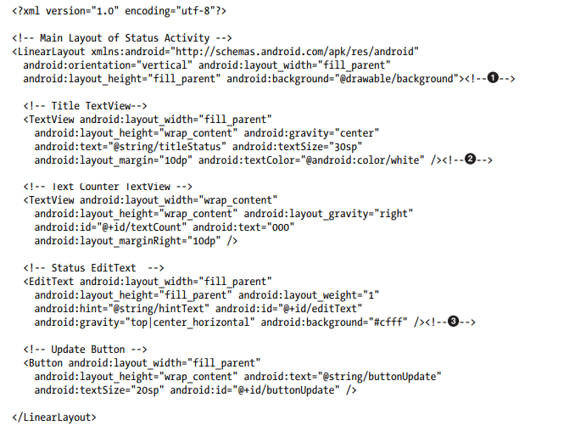

1. Chúng ta đã đặt nền cho bố cục chính để trỏ đến tệp background.png trong thư mục /res/drawable/ của chúng ta.
2. Chúng ta đã đặt màu cho văn bản tiêu đề để trỏ đến màu được định nghĩa trong tài nguyên màu sắc hệ thống, màu trắng.
3. Chúng ta đã đặt nền cho khu vực EditText để có màu trắng trong suốt bằng cách chỉ định #cfff, một giá trị ARGB dưới dạng hexa.

Tại điểm này, bạn đã thấy nhiều cách để chỉ định màu sắc cho các thuộc tính khác nhau của các chế độ xem khác nhau trong hoạt động của bạn. Android cung cấp nhiều thuộc tính và nhiều loại widget khác nhau. Bạn nên có khả năng suy luận từ đây cách đặt các thuộc tính khác và làm cho giao diện người dùng của ứng dụng của bạn trông chính xác như bạn mong muốn.

**Alternative Resources**

Android hỗ trợ nhiều resources khác nhau dựa trên các điều kiện cụ thể. Ví dụ, bạn có thể có nhiều phiên bản của tệp strings.xml, layout status.xml hoặc hình ảnh background.png. Điều này cho phép bạn cung cấp phiên bản tốt nhất cho từng tình huống cụ thể, chẳng hạn như ngôn ngữ, màn hình, hoặc hướng thiết bị. Android xác định tài nguyên thay thế bằng cách sử dụng các điều kiện trong tên thư mục tài nguyên. Bạn có thể tạo tài nguyên thay thế cho ngôn ngữ, khu vực, kích thước màn hình, hướng, chế độ đầu vào, bàn phím, và nhiều điều khác. Cách đặt tên cho các thư mục tài nguyên có thể được quản lý dễ dàng bằng cách sử dụng hộp thoại Tệp XML Android Mới trong Eclipse. Nhưng bạn muốn làm thế nào để xác định quy tắc đặt tên cho các thư mục tài nguyên? Giải pháp dễ nhất là sử dụng hộp thoại Tệp XML Android Mới trong Eclipse. Để mở hộp thoại Tệp XML Android Mới, bạn chọn File→New…→Android XML File từ menu Eclipse (xem Hình 6.14).

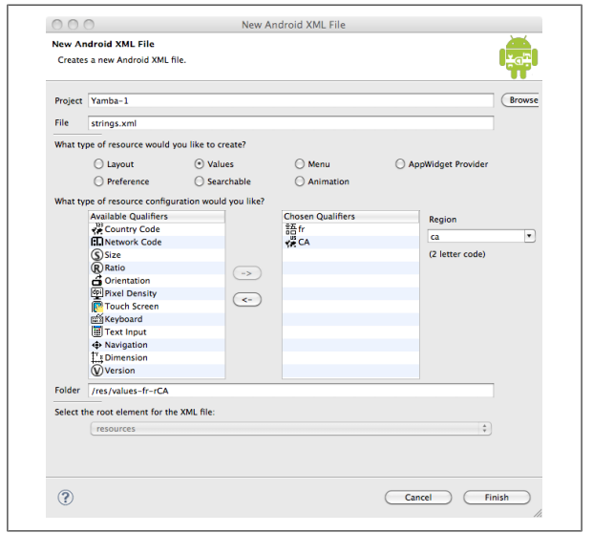

Hình 6.14 : Các tài nguyên thay thế có thể được tạo bằng cách sử dụng hộp thoại "Tệp XML Android Mới".

**Optimizing the User Interface**

Giao diện người dùng là một phần đắt đỏ nhất của một ứng dụng Android thông thường. Để tạo một màn hình đơn giản, ứng dụng của bạn phải nạp XML từ tài nguyên. Đối với mỗi phần tử, nó phải tạo một đối tượng Java mới và gán các thuộc tính của nó cho nó. Sau đó, nó cần vẽ từng widget lên màn hình.

Do đó, quan trọng khi làm việc với giao diện là tối ưu hóa hiệu suất. Bạn có thể cố gắng giới hạn số lượng widget trên màn hình. Điều này đặc biệt đúng khi bạn sử dụng các bố cục lồng nhau để đạt được giao diện mong muốn. Phương pháp bố cục này đôi khi có thể trở nên không kiểm soát, và nếu bạn lồng các đối tượng không cần thiết trong một vòng lặp (ví dụ, hiển thị các hàng dữ liệu trên màn hình), thì số lượng widget sẽ nhanh chóng tăng lên và giao diện của bạn trở nên chậm chạp. Thường, bạn muốn cấu trúc của bạn là phẳng thay vì sâu. Bạn có thể làm được điều này bằng cách thay thế các bố cục lồng nhau bằng các bố cục tương đối (relative layouts).

**Hierarchy Viewer**

Có một công cụ rất hữu ích được kèm theo Android SDK gọi là Hierarchy Viewer (xem Hình 6.15). Hãy khởi động nó; nó nằm trong thư mục SDK/tools của bạn.

Hierarchy Viewer cho phép bạn kết nối với bất kỳ thiết bị Android, trình giả lập hoặc điện thoại thực tế nào và sau đó khám phá cấu trúc của chế độ xem hiện tại. Nó hiển thị tất cả các widget hiện đang được nạp trong bộ nhớ, mối quan hệ giữa chúng và tất cả các thuộc tính của chúng. Bạn có thể khám phá không chỉ các màn hình của bạn mà còn các màn hình của bất kỳ ứng dụng nào trên thiết bị của bạn. Điều này cũng là một cách tốt để xem cấu trúc của một số ứng dụng khác.

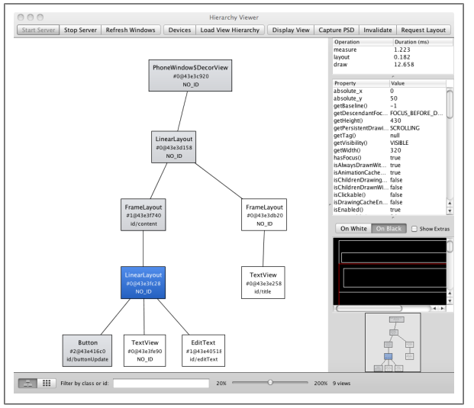

Hình 6.15 Giao diện Hierarchy

Tóm lại : Cuối phần này, ứng dụng của bạn nên chạy và trông giống như hình 6.16. Nó cũng nên thành công trong việc đăng bài tweet lên tài khoản Twitter của bạn. Bạn có thể kiểm tra xem nó hoạt động bằng cách đăng nhập vào dịch vụ trực tuyến mà bạn lựa chọn hỗ trợ API Twitter, như [http://yamba.marakana.com](http://yamba.marakana.com/), bằng cách sử dụng tên người dùng và mật khẩu giống như đã được đặt cứng trong ứng dụng của bạn.

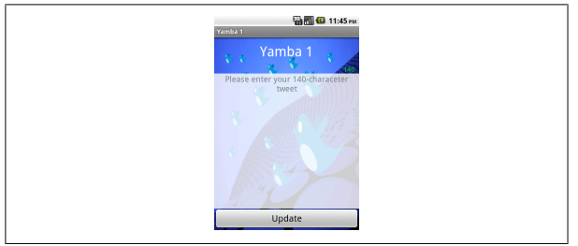

Hình 6.16: StatusActivity

**Chương 7 : Tùy chọn, Hệ thống tập tin, Menu tùy chọn và Intents**

Trong chương này, bạn sẽ học cách tạo các option cho ứng dụng của mình, cách the Filesystem được tổ chức, và cách sử dụng intents và option menu để chuyển từ một activity sang activity khác.

**Preferences**

Các tùy chọn (preferences) là các thiết lập cụ thể cho một ứng dụng mà người dùng có thể tùy chỉnh. Tùy chọn thường bao gồm dữ liệu cấu hình cũng như giao diện người dùng để thay đổi dữ liệu đó.

Từ góc độ giao diện người dùng, tùy chọn có thể là các giá trị văn bản đơn giản, hộp kiểm, lựa chọn từ menu thả xuống hoặc các mục tương tự. Từ góc độ dữ liệu, tùy chọn là một tập hợp các name-value, còn được gọi là key-value hoặc attribute-value. Các values là các kiểu dữ liệu cơ bản, như số nguyên, boolean và chuỗi.

Ứng dụng micro-blogging của chúng ta cần kết nối đến một máy chủ cụ thể trên đám mây bằng thông tin tài khoản người dùng cụ thể. Để làm điều này, Yamba cần biết tên người dùng và mật khẩu của tài khoản cũng như URL của máy chủ mà nó đang kết nối tới. URL này còn được gọi là API root. Vì vậy, trong trường hợp của chúng ta, chúng ta sẽ có ba trường mà người dùng có thể nhập và chỉnh sửa tên người dùng, mật khẩu và API root của họ. Dữ liệu này sẽ được lưu trữ dưới dạng chuỗi.

Để cho phép ứng dụng của chúng ta xử lý các tùy chọn cụ thể cho người dùng, chúng ta cần xây dựng một màn hình để nhập thông tin, mã Java để xác nhận và xử lý thông tin đó, và một cơ chế nào đó để lưu trữ thông tin này.

Tất cả điều này có vẻ như một công việc khá lớn, nhưng Android cung cấp một khung làm việc để giúp tối ưu hóa việc làm việc với các tùy chọn của người dùng. Trước hết, chúng ta sẽ xác định dữ liệu tùy chọn của mình trong một tệp resource Preference.

Để tạo tùy chọn cho ứng dụng của chúng ta, chúng ta cần:

1. Tạo một tệp tài nguyên tùy chọn có tên là prefs.xml.
2. Thực hiện tệp PrefsActivity.java để nạp tệp tài nguyên đó.
3. Đăng ký hoạt động mới này với tệp AndroidManifest.xml.
4. Cung cấp cách để bắt đầu hoạt động này từ phần còn lại của ứng dụng.

**Prefs Resource**

Chúng ta sẽ bắt đầu bằng việc tạo prefs.xml, một tệp tài nguyên mô tả giao diện tùy chọn của chúng ta sẽ trông như thế nào. Cách đơn giản nhất để tạo tệp này là sử dụng công cụ New Android XML File trong Eclipse, như được hiển thị trong Hình 7-1. Để mở hộp thoại New Android XML File, bạn có thể điều hướng đến File→New→Android XML File, hoặc nhấp vào biểu tượng a+ nhỏ trên thanh menu chính của Eclipse: 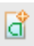

Quan trọng là đặt tên cho tệp mới là prefs.xml và chọn loại tài nguyên là Preference. Công cụ sẽ tự động đề xuất tạo tệp mới này trong thư mục /res/xml và rằng phần tử gốc của tệp XML nên là PreferenceScreen.Chúng ta có thể tạo các phiên bản thay thế của cùng một tài nguyên này bằng cách áp dụng các bộ điều kiện khác nhau, chẳng hạn như kích thước màn hình và hướng, ngôn ngữ và khu vực, v.v.

Sau khi bạn nhấp vào Finish, Eclipse sẽ tạo một tệp mới và mở nó lên. Eclipse thường mở các tệp XML mà nó biết về trong chế độ xem dành cho nhà phát triển.

Trong chế độ xem này, bạn có thể tạo mục tùy chọn tên người dùng bằng cách chọn PreferenceScreen ở phía bên trái và sau đó chọn Add→EditTextPreference. Ở phía bên phải, mở rộng phần "Attributes from Preferences". Eclipse sẽ cung cấp cho bạn một số thuộc tính để thiết lập cho EditTextPreference này.

Không phải tất cả các thuộc tính đều quan trọng như nhau. Thông thường, bạn quan tâm đến các thuộc tính sau đây:

**Key**

Một định danh duy nhất cho từng mục tùy chọn. Đây là cách chúng ta sẽ tìm kiếm một mục tùy chọn cụ thể sau này.

**Title**

Tên mục tùy chọn mà người dùng sẽ thấy. Nó nên là một tên ngắn ngủi phù hợp trên một dòng của màn hình tùy chọn.

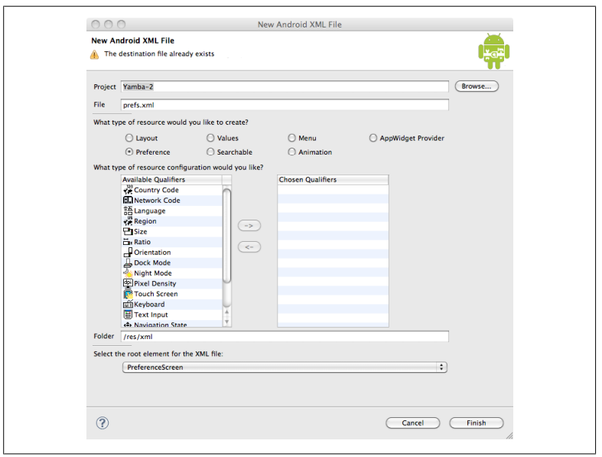

Hình 7.1 : New Android XML File

Đối với tùy chọn tên người dùng, chúng ta sẽ đặt "username" cho khóa (key) của nó. Chúng ta sẽ định nghĩa Title và Summary trong strings.xml, vì đây là best practice (thực hành tốt nhất).

Thay vì chỉnh sửa tệp strings.xml trực tiếp, bạn có thể sử dụng một phím tắt trong Eclipse. Dưới đây là cách thực hiện:

1. Nhấp vào Browse và chọn New String.... Điều này sẽ mở một hộp thoại để tạo một tài nguyên chuỗi mới.
2. Nhập titleUsername cho R.string. value và Username cho String value.
3. Nhấp OK, và điều này sẽ chèn một tài nguyên chuỗi mới vào strings.xml.
4. Bây giờ bạn có thể chọn giá trị đó từ danh sách tài nguyên.

Bằng cách sử dụng các hướng dẫn này để thêm mục tùy chọn Tên người dùng, bạn có thể lặp lại các bước tương tự cho các mục Mật khẩu và API Root.

Bạn có thể chuyển sang mã XML thực tế bằng cách nhấp vào tab ở dưới cửa sổ, như được hiển thị trong Hình 7.2.

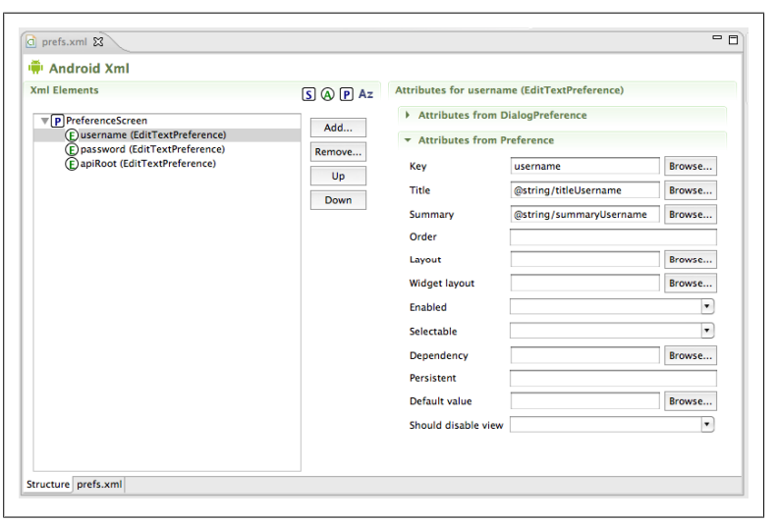

Hình 7.2 : Tệp prefs.xml trong chế độ xem dành cho nhà phát triển (developer-friendly view)

Mã XML gốc cho tài nguyên tùy chọn trông giống như mã được hiển thị trong Ví dụ 7.1.

Ví dụ 7.1 : res/xml/prefs.xml

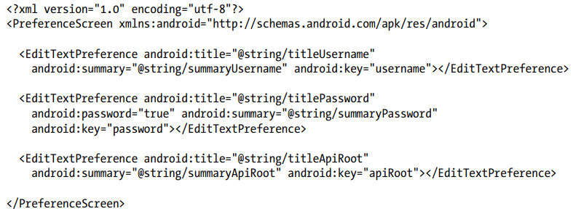

<PreferenceScreen> là phần tử gốc xác định màn hình tùy chọn chính của chúng ta. Nó có ba phần tử con, tất cả đều là <EditTextPreference>. Đây chỉ là một đoạn văn bản có thể chỉnh sửa. Các phần tử phổ biến khác ở đây có thể là <CheckBoxPreference>, <ListPreference>, và các loại khác.

Thuộc tính quan trọng nhất của bất kỳ phần tử nào trong số này là khóa (key). Khóa (key) là cách chúng ta sẽ tìm các giá trị này sau này. Hãy nhớ rằng cuối cùng, tùy chọn chỉ là một tập hợp các name-value.

Như chúng tôi đã đề cập một số lần trước đây, mặc dù Eclipse cung cấp các công cụ dễ sử dụng cho nhà phát triển để quản lý tệp XML, bạn thường gặp giới hạn cụ thể với Eclipse. Ví dụ, chúng tôi muốn ẩn văn bản thực sự mà người dùng nhập vào trường mật khẩu, điều này là một thực hành phổ biến. Android hỗ trợ việc này, nhưng các công cụ của Eclipse vẫn chưa tích hợp chức năng này. Vì chúng ta luôn có thể chỉnh sửa XML trực tiếp, trong trường hợp này, chúng tôi thêm thuộc tính android:password="true" vào thuộc tính mật khẩu của chúng tôi. Điều này sẽ làm cho mật khẩu được che khuất trong khi người dùng nhập nó.

**PrefsActivity**

Bây giờ sau khi chúng ta đã xác định các tùy chọn trong tệp tài nguyên XML riêng của họ, chúng ta có thể tạo activity để hiển thị các tùy chọn này. Bạn có thể nhớ từ phần về <<Activities>> rằng mọi màn hình trong ứng dụng Android là một Activity. Vì vậy, để hiển thị màn hình mà người dùng nhập tên người dùng và mật khẩu cho tài khoản trực tuyến của mình, chúng ta sẽ tạo một Activity để xử lý màn hình đó. Đây sẽ là một Activity đặc biệt có khả năng làm việc với tùy chọn.

Để tạo một Activity, chúng ta tạo một lớp Java mới. Trong Eclipse, chọn gói của bạn dưới thư mục src, nhấp chuột phải vào gói đó và chọn New→Class. Một cửa sổ New Java Class sẽ xuất hiện. Bạn chỉ cần nhập PrefsActivity cho Name và nhấp Finish. Điều này sẽ tạo một tệp PrefsActivity.java trong gói của bạn trong thư mục nguồn của bạn.

Lớp PrefsActivity của chúng tôi, được hiển thị trong Ví dụ 7.2, là một tệp Java rất đơn giản. Điều này bởi vì chúng ta kế thừa từ PreferenceActivity, một lớp trong framework Android biết cách xử lý tùy chọn.

Ví dụ 7.2 : PrefsActivity.java

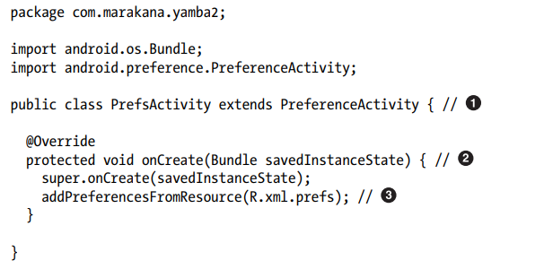

1. Không giống như các hoạt động thông thường, PrefsActivity sẽ là một lớp con (tức là mở rộng) của lớp Preference Activity.
2. Tương tự như bất kỳ hoạt động nào khác, chúng tôi ghi đè phương thức onCreate() để khởi tạo hoạt động.
3. Không giống như các hoạt động thông thường thường gọi setContentView(), hoạt động tùy chọn của chúng tôi sẽ đặt nội dung của nó từ tệp prefs.xml thông qua cuộc gọi addPreferencesFromResource().

**Update the Manifest File**

Mỗi khi chúng ta tạo một trong những khối main building (Activities, Services, Broadcast Receivers hoặc Content Providers), chúng ta cần xác định chúng trong tệp AndroidManifest.xml. Trong trường hợp này, chúng ta có một PrefsActivity mới và phải thêm nó vào tệp manifest.

Tương tự như với bất kỳ tệp XML Android nào, mở tệp AndroidManifest.xml trong Eclipse thường sẽ đưa ra chế độ xem thân thiện với nhà phát triển của tệp đó. Trong chế độ xem này, bạn có thể chọn tab Application, sau đó dưới Application Nodes, chọn Add→Activity và đặt tên nó là .PrefsActivity.

Tuy nhiên, chúng ta cũng có thể thực hiện điều này trực tiếp từ mã XML bằng cách nhấp vào tab AndroidManifest.xml ở dưới cửa sổ này. Tôi thấy rằng Eclipse hữu ích khi tạo các tệp XML, nhưng thường việc chỉnh sửa mã XML gốc nhanh hơn và mang lại sự kiểm soát nhiều hơn.

Ví dụ 7.3: AndroidManifest.xml

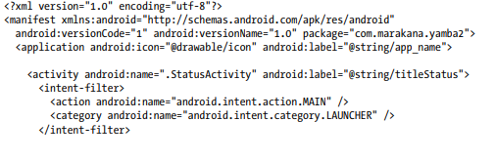

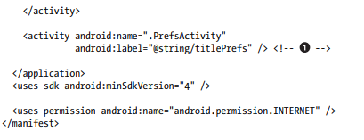

1. Định nghĩa PrefsActivity mới.

Hiện tại chúng ta có activity ưu tiên mới, nhưng hiện chưa có cách thuận tiện để truy cập nó.

Chúng ta cần một phương thức để mở activity mới này. Đối với điều đó, chúng ta sử dụng options menu.

**The Options Menu**

Options Menu là một thành phần giao diện người dùng Android cung cấp menu chuẩn hóa cho ứng dụng. Các menu xuất hiện ở phía dưới màn hình khi người dùng nhấn nút Menu trên thiết bị. Để hỗ trợ options menu trong một ứng dụng, chúng ta cần thực hiện các bước sau:

1. Tạo tài nguyên menu.xml nơi chúng ta chỉ định nội dung của menu.
2. Thêm onCreateOptionsMenu() vào hoạt động mà menu này sẽ xuất hiện. Đây là nơi chúng ta inflate tài nguyên menu.xml.
3. Xử lý sự kiện menu trong onOptionsItemSelected().

**The Menu Resource**

Chúng ta bắt đầu bằng cách định nghĩa menu trong tài nguyên XML cho options menu. Tương tự như với các tệp XML Android khác, chúng ta có thể sử dụng biểu tượng a+ nhỏ trên thanh công cụ Eclipse hoặc chọn File→New…→Android XML để mở hộp thoại New Android XML File. Trong hộp thoại này, nhập "menu.xml" vào trường tệp và chọn Loại là Menu. Nhấn nút Finish, Eclipse sẽ tạo một thư mục mới có tên /res/menu chứa tệp menu.xml và mở tệp này trong chế độ xem thân thiện với nhà phát triển (xem Hình 7-3).

Trong chế độ xem này, bạn có thể nhấp vào Add→Item, sẽ thêm một mục menu mới vào menu của bạn. Trong phần Thuộc tính bên phải, có hơn một tá thuộc tính mà chúng ta có thể đặt cho mục menu này. Tương tự như trước đó, không phải tất cả các thuộc tính đều quan trọng như nhau:

**Id:**

Định danh duy nhất của tài nguyên này. Giống như khi thiết kế bố cục trong Chương 6, định danh này thường có dạng @+id/someId, trong đó someId là tên bạn đặt. Tên này chỉ nên chứa chữ cái, số và ký tự gạch dưới.

**Title:**

Tiêu đề của menu này khi xuất hiện trên màn hình. Hãy nhớ rằng không gian màn hình thường có hạn, nên giữ tiêu đề ngắn gọn. Thêm vào đó, bạn có thể cung cấp thuộc tính "Title condensed" để chỉ định một phiên bản ngắn gọn hơn của tiêu đề sẽ được hiển thị nếu không gian có hạn. Tương tự như trước đó, thực hành tốt nhất là định nghĩa giá trị văn bản thực tế của tiêu đề trong tài nguyên strings.xml và chỉ tham chiếu nó ở đây.

**Icon:**

Biểu tượng xuất hiện cùng với tiêu đề của mục menu. Mặc dù không bắt buộc, đó là một dấu hiệu hữu ích từ góc độ sử dụng. Trong trường hợp này, nó cũng minh họa cách trỏ đến tài nguyên hệ thống Android.

**Android System Resources**

Tương tự như ứng dụng của bạn có thể có resource, hệ thống Android cũng có. Giống như hầu hết các hệ điều hành khác, Android đi kèm với một số hình ảnh, đồ họa, đoạn âm thanh và các loại tài nguyên khác đã được tải sẵn. Hãy nhớ rằng tài nguyên của ứng dụng của chúng ta nằm trong /res/. Để tham chiếu đến tài nguyên hệ thống Android, tiền tố chúng bằng từ khóa android: trong XML, ví dụ, @android:drawable/ic_menu_preferences. Nếu bạn đang tham chiếu đến một tài nguyên hệ thống Android từ Java, thì bạn sử dụng android.R thay vì tham chiếu R thông thường.

Ví dụ 7.4 : res/menu/menu.xml

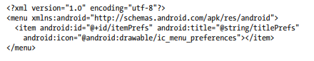

Như bạn có thể thấy, chỉ có một phần tử <item> nằm trong phần tử <menu> của chúng ta, tạo thành một menu chỉ có một mục.

**Update StatusActivity to Load the Menu**

Nhớ rằng menu tùy chọn được tải bởi hoạt động của bạn khi người dùng nhấn vào nút Menu trên thiết bị của mình. Lần đầu tiên nút Menu được nhấn, hệ thống sẽ gọi phương thức onCreateOptionsMenu() của hoạt động để inflate menu từ tài nguyên menu.xml. Quá trình này tương tự như việc inflate giao diện người dùng từ tài nguyên bố cục. Đơn giản là, inflater đọc mã XML, tạo ra một đối tượng Java tương ứng cho mỗi phần tử và đặt thuộc tính của mỗi đối tượng XML theo cách tương ứng.

Kể từ điểm đó, menu đã nằm trong bộ nhớ, và onCreateOptionsMenu() sẽ không được gọi lại cho đến khi hoạt động bị hủy. Tuy nhiên, mỗi khi người dùng chọn một mục menu, onOptionsItemSelected() sẽ được gọi để xử lý sự kiện click đó. Chúng ta sẽ thảo luận về điều này trong phần tiếp theo.

Chúng ta cần cập nhật StatusActivity để tải menu tùy chọn. Để làm điều đó, thêm một phương thức onCreateOptionsMenu() vào StatusActivity. Phương thức này chỉ được gọi lần đầu tiên người dùng nhấn vào nút menu:

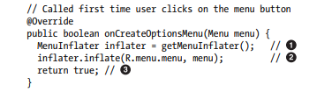

1. Chúng ta nhận đối tượng MenuInflater từ ngữ cảnh (context).
2. Sử dụng inflater để inflate menu từ tài nguyên XML.
3. Chúng ta phải trả về true để menu này được hiển thị.

**Update StatusActivity to Handle Menu Events**

Chúng ta cũng cần một cách để xử lý các click trên các mục menu khác nhau. Để làm điều đó, chúng ta thêm một phương thức gọi lại khác, onOptionsItemSelected(). Phương thức này được gọi mỗi khi người dùng nhấp vào một mục menu:

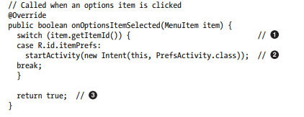

1. Vì cùng một phương thức được gọi không phụ thuộc vào mục nào người dùng nhấp vào, chúng ta cần xác định ID của mục đó và dựa trên đó, chuyển sang một trường hợp cụ thể để xử lý mỗi mục. Tính đến thời điểm này, chúng ta chỉ có một mục menu, nhưng điều đó có thể thay đổi trong tương lai. Chuyển đổi ID mục là một phương pháp mở rộng rất linh hoạt và sẽ phát triển một cách tốt khi ứng dụng của chúng ta ngày càng phức tạp.
2. Phương thức startActivity() trong ngữ cảnh cho phép chúng ta khởi chạy một hoạt động mới. Trong trường hợp này, chúng ta đang tạo một intent mới chỉ định bắt đầu lớp PrefsActivity.
3. Trả về true để xử lý sự kiện ở đây.

**Strings Resource**

Ví dụ 7.5: res/values/strings.xml

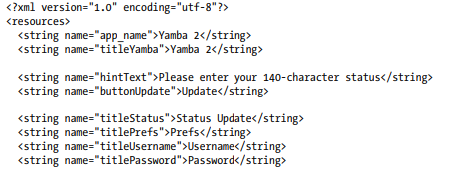

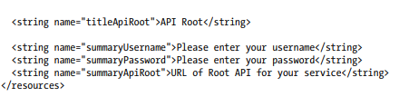

Ở điểm này, bạn nên có thể chạy ứng dụng của mình và thấy Hoạt động Prefs mới bằng cách nhấp vào Menu→Prefs trong StatusActivity (xem Hình 7.4). Hãy thử thay đổi tên người dùng và mật khẩu của bạn, sau đó khởi động lại điện thoại, khởi động lại ứng dụng và xác nhận rằng thông tin vẫn ở đó.

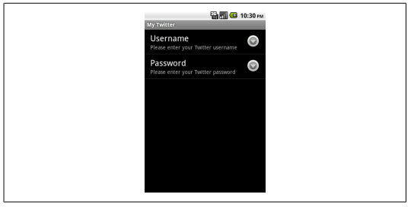

Hình 7.4 : PrefsActivity

**Shared Preferences**

Bây giờ chúng ta đã có một hoạt động ưu tiên và một cách để lưu tên người dùng, mật khẩu, và gốc API của chúng ta, đến lúc sử dụng nó. Để truy cập ưu tiên của bạn thông qua mã lập trình, chúng ta sẽ sử dụng lớp SharedPreferences được cung cấp bởi framework Android.

Lớp này được gọi là SharedPreferences vì ưu tiên này dễ dàng truy cập từ bất kỳ thành phần nào của ứng dụng này (activities, services, broadcast receivers, và content providers).

Trong StatusActivity, thêm một định nghĩa cho đối tượng prefs toàn cục cho lớp:

**SharedPreferences prefs;**

Bây giờ, để lấy đối tượng ưu tiên, thêm đoạn mã sau vào onCreate():

@Override

public void onCreate(Bundle savedInstanceState) {

...

// Thiết lập ưu tiên

prefs = PreferenceManager.getDefaultSharedPreferences(this); // 1

prefs.registerOnSharedPreferenceChangeListener(this); // 2

}  
  
Mỗi ứng dụng đều có ưu tiên chung của riêng mình, có sẵn cho tất cả các thành phần trong ngữ cảnh của ứng dụng này. Để có được phiên bản của SharedPreferences này, chúng ta sử dụng **PreferenceManager.getDefaultSharedPreferences()** và truyền **this** làm ngữ cảnh hiện tại cho ứng dụng này. Tên "shared" có thể gây nhầm lẫn. Để làm rõ, nó có nghĩa là đối tượng ưu tiên này chứa dữ liệu được chia sẻ bởi các phần khác nhau của ứng dụng này duy nhất; nó không được chia sẻ với bất kỳ ứng dụng nào khác.

Người dùng có thể và sẽ thay đổi các ưu tiên. Vì vậy, chúng ta cần một cơ chế để thông báo cho hoạt động này rằng các giá trị cũ đã lỗi thời. Để làm điều đó, chúng ta đăng ký **this**, có nghĩa là StatusActivity của chúng ta, với ưu tiên được chia sẻ của chúng ta. Để làm cho điều này hoạt động, chúng ta sẽ cần thêm **...implements OnSharedPreferenceChangeListener** vào định nghĩa lớp của chúng ta cũng như triển khai phương thức **onSharedPreferenceChanged()** cần thiết.

Bây giờ chúng ta đã có tên người dùng, mật khẩu và gốc API được đặt từ các ưu tiên do người dùng xác định, chúng ta có thể tái cấu trúc mã **Twitter** của mình để không còn cứng nhắc chúng. Để làm điều đó, chúng ta thêm một phương thức riêng tư vào **StatusActivity**, chịu trách nhiệm trả về một đối tượng **Twitter** hợp lệ. Phương thức này khởi tạo đối tượng **twitter** một cách lười biếng, có nghĩa là nếu **twitter** đã tồn tại, nó sẽ trả về nguyên trạng; nếu không, phương thức sẽ tạo mới nó:

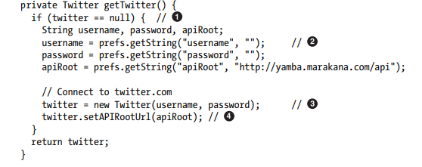

1. Chỉ khi twitter là null (tức là không xác định), chúng ta mới tạo nó.
2. Lấy tên người dùng và mật khẩu từ đối tượng shared preference. Tham số đầu tiên trong getString() là khóa mà chúng ta gán cho mỗi mục ưu tiên, như tên người dùng và mật khẩu. Đối số thứ hai là giá trị mặc định trong trường hợp không tìm thấy ưu tiên đó. Hãy nhớ rằng lần đầu tiên người dùng chạy ứng dụng của bạn, tệp ưu tiên không tồn tại, vì vậy giá trị mặc định sẽ được sử dụng. Vì vậy, nếu người dùng chưa thiết lập ưu tiên của mình trong PrefsActivity, mã này sẽ cố gắng đăng nhập với tên người dùng và mật khẩu trống rỗng, và do đó sẽ thất bại. Tuy nhiên, sự cố sẽ xảy ra khi người dùng cố gắng cập nhật trạng thái thực tế vì đó là cách thư viện jtwitter được thiết kế.
3. Chúng ta đăng nhập vào dịch vụ Twitter với các ưu tiên được xác định bởi người dùng.
4. Hãy nhớ rằng chúng ta cần cập nhật dịch vụ thực tế mà chúng ta đang sử dụng bằng cách cập nhật URL gốc API cho dịch vụ đó.

Bây giờ chúng ta không sử dụng trực tiếp đối tượng **twitter** nữa, thay vào đó gọi **getTwitter**() để lấy nó. Vì vậy, phương thức **onClick**() sẽ trở nên như sau:

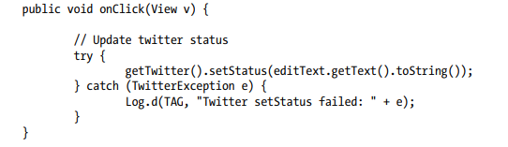

Lưu ý rằng mặc dù chúng ta đã di chuyển mã khởi tạo kết nối đến đám mây, nhưng chúng ta vẫn cần **AsyncTask** để xử lý vấn đề rằng cuộc gọi này vẫn đang chặn và có thể mất một thời gian để hoàn thành, vì nó phụ thuộc vào sự có sẵn của mạng và độ trễ.

Như chúng ta đã đề cập trước đó khi cập nhật **onCreate**() và đăng ký cập nhật ưu tiên, chúng ta cần xử lý điều gì sẽ xảy ra khi người dùng thay đổi tên người dùng hoặc mật khẩu của mình. Bằng cách đăng ký **prefs**.**registerOnSharedPreferenceChangeListener**(**this**) trong **onCreate**() và thực hiện **OnSharedPreferenceChangeListener**, chúng ta có một phương thức gọi lại **onSharedPreferenceChanged**() mà hệ thống sẽ kích hoạt mỗi khi ưu tiên thay đổi. Trong phương thức này, chúng ta chỉ cần vô hiệu hóa đối tượng **twitter**, để lần tiếp theo khi nó cần thiết, **getTwitter**() sẽ tạo lại nó:

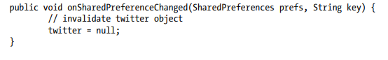

**The Filesystem Explained**

Vậy, thiết bị lưu trữ những ưu tiên này ở đâu? Tên người dùng và mật khẩu của tôi có đảm bảo an toàn không? Để trả lời câu hỏi này, chúng ta cần xem xét cách hệ thống tệp tin của Android được tổ chức.

**Exploring the Filesystem**

Có hai cách để bạn truy cập hệ thống tệp tin trên thiết bị Android: thông qua Eclipse hoặc dòng lệnh.

Trong Eclipse, chúng ta sử dụng chế độ xem File Explorer để truy cập hệ thống tệp tin. Để mở chế độ xem File Explorer, điều hướng đến Window→Show View→Other…→Android→File Explorer. Bạn cũng có thể truy cập chế độ xem File Explorer thông qua góc nhìn DDMS. Chọn biểu tượng góc nhìn DDMS ở góc phải trên cùng của Eclipse: 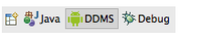

hoặc điều hướng đến **Window→Open Perspective→Other…→DDMS**. Nếu bạn có nhiều thiết bị kết nối với máy làm việc của mình, hãy đảm bảo bạn chọn thiết bị nào bạn đang làm việc trong chế độ xem Devices. Bây giờ, bạn có thể duyệt qua hệ thống tệp tin của thiết bị.

Nếu bạn ưa thích dòng lệnh, bạn luôn có thể sử dụng **adb** **shell** để truy cập shell của thiết bị. Từ đó, bạn có thể khám phá hệ thống tệp tin giống như bạn làm trên bất kỳ nền tảng Unix nào khác.

**Filesystem Partitions**

Có ba phần chính trong hệ thống tệp tin trên mọi thiết bị Android. Như được hiển thị trong Hình 7.5, chúng là:

• Phân vùng hệ thống (/system/)

• Phân vùng SDCard (/sdcard/)

• Phân vùng dữ liệu người dùng tại (/data/)

**System Partition**

Toàn bộ hệ điều hành Android của bạn nằm trong phân vùng hệ thống. Đây là phân vùng chính chứa tất cả các ứng dụng được cài đặt sẵn, thư viện hệ thống, framework Android, các công cụ dòng lệnh Linux, và nhiều thứ khác.

Phân vùng hệ thống được gắn kết chỉ đọc, có nghĩa là bạn, như một nhà phát triển, có rất ít tác động lên nó. Do đó, phân vùng này có sự quan tâm hạn chế đối với chúng ta.

Phân vùng hệ thống trong Emulator tương ứng với tệp system.img trong thư mục hình ảnh của nền tảng của bạn, nằm trong thư mục **android-sdk/platforms/android-8/images/.**

**SDCard Partition**

Phân vùng SDCard là một khu vực lưu trữ tự do. Ứng dụng của bạn có thể đọc tệp từ phân vùng này cũng như viết tệp vào đó nếu nó giữ quyền **WRITE_TO_EXTERNAL_STORAGE**. Đây là một nơi tuyệt vời để lưu trữ các tệp lớn như nhạc, ảnh, video và các mục tương tự.

Lưu ý rằng kể từ phiên bản Android FroYo, điểm gắn kết /sdcard xuất hiện trong Eclipse File Explorer dưới vị trí /mnt/sdcard. Điều này là do tính năng mới trong FroYo cho phép lưu trữ và chạy ứng dụng trên SDCard.

Với nhà phát triển ứng dụng, phân vùng SDCard là rất hữu ích và quan trọng. Đồng thời, phân vùng này không có cấu trúc rất rõ ràng.

Phân vùng này thường tương ứng với tệp sdcard.img trong thư mục Android Virtual Device (AVD) của bạn. Thư mục này nằm trong ~/.android/avd/ và sẽ có một thư mục con cho mỗi thiết bị ảo cụ thể. Trên thiết bị vật lý, đó là một thẻ SD thực tế.

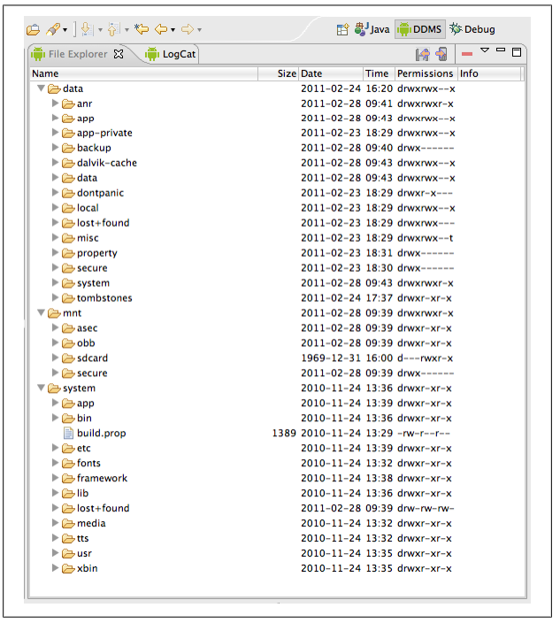

Hình 7.5 : Hệ thống tệp tin nhìn từ chế độ xem File Explorer trong Eclipse.

**The User Data Partition**

Là người dùng và nhà phát triển ứng dụng, phân vùng quan trọng nhất là phân vùng dữ liệu người dùng. Đây là nơi lưu trữ tất cả dữ liệu người dùng, tất cả ứng dụng đã tải về, và quan trọng nhất, toàn bộ dữ liệu của các ứng dụng. Điều này bao gồm cả ứng dụng được cài đặt sẵn và ứng dụng được tải về bởi người dùng.

Vì vậy, trong khi ứng dụng người dùng được lưu trữ trong thư mục **/data/app/**, thư mục quan trọng nhất đối với nhà phát triển ứng dụng chính là thư mục /data/data/. Cụ thể hơn, trong thư mục này có một thư mục con tương ứng với mỗi ứng dụng. Thư mục này được xác định bởi gói Java mà ứng dụng đã sử dụng để ký tên cho chính nó. Làm thế này là lý do tại sao gói Java quan trọng đối với bảo mật Android.

Framework Android cung cấp nhiều phương thức hữu ích thông qua context để giúp bạn truy cập hệ thống tệp tin dữ liệu người dùng từ bên trong ứng dụng của mình. Ví dụ, hãy xem **getFilesDir().**

Phân vùng này thường tương ứng với user-data.img trong thư mục Android Virtual Device (AVD). Tương tự như trước đây, thư mục này nằm trong **~/.android/avd/** và sẽ có một thư mục con cho mỗi thiết bị ảo cụ thể.

Khi bạn tạo một ứng dụng mới, bạn gán mã Java của mình cho một gói cụ thể. Thông thường, gói này tuân thủ theo quy tắc đặt tên miền Java đảo ngược cộng với tên ứng dụng. Ví dụ, ứng dụng Yamba nằm trong gói com.marakana.yamba. Do đó, sau khi cài đặt, Android sẽ tạo ra một thư mục đặc biệt chỉ cho ứng dụng này tại /data/data/com.marakana.yamba/. Thư mục này là nền tảng của hệ thống tệp riêng tư và an toàn dành cho mỗi ứng dụng.

Có các thư mục con trong /**data/data/com.marakana.yamba2**/, nhưng chúng được định nghĩa rõ ràng. Ví dụ, các tùy chọn được lưu trong /**data/data/com.marakana.yamba2/shared_prefs**/. Thực tế, nếu bạn mở chế độ xem DDMS trong Eclipse và chọn File Explorer, bạn có thể điều hướng đến phân vùng này. Có thể bạn sẽ thấy tệp **com.marakana.yamba2_preferences.xml** trong đó. Bạn có thể kéo tệp này và kiểm tra, hoặc sử dụng **adb shell**.

**adb shell** là một trong những lệnh con adb phổ biến khác để truy cập shell của thiết bị (hoặc là thiết bị vật lý hoặc ảo). Ví dụ, bạn chỉ cần mở terminal của dòng lệnh và gõ:

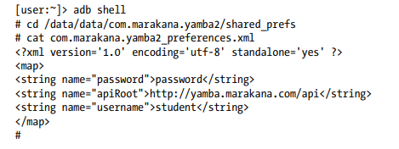

Tệp XML này đại diện cho lưu trữ toàn bộ dữ liệu ưu tiên cho ứng dụng này. Như bạn có thể thấy, tên người dùng, mật khẩu và gốc API đều được lưu trữ trong đó.

**Filesystem Security**

Vậy, mức độ bảo mật như thế nào? Điều này thường là một câu hỏi phổ biến của các chuyên gia an ninh. Lưu trữ tên người dùng và mật khẩu dưới dạng văn bản thuần túy luôn khiến người ta nghi ngờ.

Để trả lời câu hỏi này, tôi thường so sánh nó với việc tìm thấy laptop của ai đó trên đường. Mặc dù chúng ta có thể dễ dàng truy cập vào "ổ cứng" thông qua công cụ **adb**, điều đó không có nghĩa là chúng ta có thể đọc dữ liệu của nó. Mỗi thư mục dưới /**data**/**data**/ thuộc sở hữu của một tài khoản người dùng riêng được quản lý bởi Linux. Trừ khi ứng dụng của chúng ta chính là ứng dụng đó, nó sẽ không có quyền truy cập vào thư mục đó. Vì vậy, nếu chúng ta không đọc dữ liệu từng byte trên thiết bị vật lý, thậm chí dữ liệu văn bản thuần túy cũng được bảo mật.

Trên Emulator, chúng ta có quyền **root**, có nghĩa là chúng ta có thể khám phá toàn bộ hệ thống tệp tin. Điều này hữu ích cho mục đích phát triển.

Tóm lại: Tại điểm này, người dùng có thể chỉ định tên người dùng và mật khẩu của mình cho trang micro-blogging. Điều này làm cho ứng dụng trở nên sử dụng được cho nhiều người hơn so với phiên bản trước đó, trong đó thông tin này được đặt cứng.

Hình 7.6 minh họa những gì chúng ta đã thực hiện cho đến nay

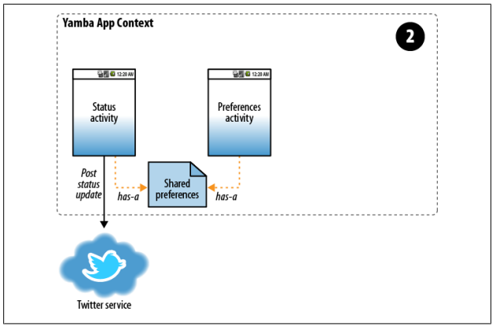

Hình 7.6: Yamba completion

**Chương 8 : Services**

Services là một trong những main building trong Android, chạy ở nền và không có giao diện người dùng. Chúng được sử dụng cho các quy trình độc lập với các activity. Trong ứng dụng Yamba, chúng ta cần tạo một services để kết nối định kỳ với đám mây và kiểm tra trạng thái mới từ bạn bè của người dùng, ngay cả khi activity không hoạt động.

Mỗi services có một chu kỳ sống được định nghĩa, quản lý bởi intents thay vì **ActivityManager**. Services có thể được kích hoạt và dừng bởi intents. Chúng có thể kết nối hoặc không kết nối, nhưng ở đây, chúng ta tập trung vào services không kết nối, độc lập với chu kỳ sống của activity.

Trong chương này, chúng ta tạo một services để chạy nền và cập nhật ứng dụng với dòng thời gian mới từ tài khoản Twitter của người dùng. Ban đầu, services sẽ in dòng thời gian của bạn bè vào tệp nhật ký. Chương trình sẽ giúp bạn hiểu về đồng thời, Toasts, và ngữ cảnh của services và activities. Cuối cùng, bạn sẽ có một ứng dụng có thể đăng trạng thái lên Twitter và kiểm tra định kỳ hoạt động của bạn bè.

**The Yamba Application Object**

Chúng ta đã thêm hỗ trợ cho ưu tiên trong **StatusActivity** và có phương thức tiện ích **getTwitter**() giúp lấy đối tượng Twitter thực tế sử dụng để kết nối với dịch vụ trực tuyến.

Có thể sẽ cần những tính năng này ở các phần khác của ứng dụng. Thay vì sao chép chúng, chúng ta có thể đặt mã này vào một nơi chung có thể truy cập được. Android cung cấp một đối tượng Application để làm điều này.

Chúng ta sẽ tạo một phiên bản riêng của đối tượng này và gọi nó là Yamba Application. Bước để tạo lớp Yamba Application là:

1. Tạo lớp Java đại diện cho YambaApplication.
2. Đăng ký lớp mới trong tệp AndroidManifest.xml.

**The YambaApplication Class**

Đầu tiên, chúng ta sẽ tạo một lớp Java mới trong cùng gói như phần còn lại của các lớp chúng ta. Chúng ta sẽ gọi lớp này là Yamba Application, và nó sẽ mở rộng lớp cơ sở Application từ framework.

Tiếp theo, chúng ta sẽ di chuyển các công việc chung vào đối tượng cơ bản này. Chúng ta dự kiến rằng nhiều phần của ứng dụng của chúng ta sẽ cần kết nối đến dịch vụ trực tuyến cũng như đọc dữ liệu ưu tiên.

Chú ý trong Ví dụ 8.1 rằng đối tượng Application có phương thức onCreate() như thường lệ, nhưng nó cũng cung cấp callback **onTerminate**() là nơi để thực hiện bất kỳ công việc dọn dẹp nào chúng ta muốn thực hiện. Tại điểm này, chúng ta chưa có gì để dọn dẹp, nhưng đây là một cơ hội tốt để tạo một số thông tin đăng nhập để chúng ta có thể thấy khi ứng dụng thực sự tắt. Chúng ta có thể mở rộng công việc này sau này.

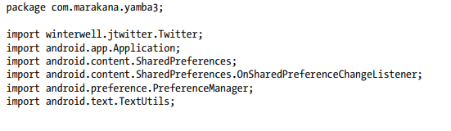

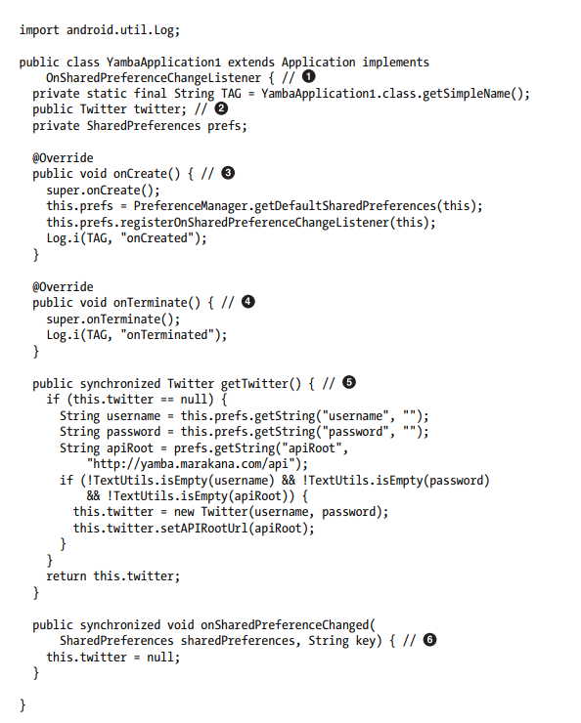

1. Để **YambaApplication** trở thành một đối tượng ứng dụng hợp lệ, nó phải kế thừa từ lớp **Application** được cung cấp bởi framework. Chúng ta cũng chuyển trách nhiệm của việc làm **OnSharedPreferenceChangeListener** từ **StatusActivity** sang **YambaApplication**.
2. **Twitter** và **SharedPreferences** hiện là một phần của đối tượng chung này và không còn là một phần của **StatusActivity** nữa.
3. **onCreate**() được gọi khi ứng dụng được tạo lần đầu tiên. Ứng dụng được tạo mỗi khi bất kỳ phần nào của nó, như một activity hoặc một dịch vụ, cần lần đầu tiên.
4. **onTerminate**() là một chỗ giữ chỗ để chúng ta thực hiện một số công việc dọn dẹp khi ứng dụng sắp tắt. Tại điểm này, chúng ta chỉ sử dụng nó cho mục đích đăng nhập.
5. Chúng ta cũng đã chuyển **getTwitter**() từ **StatusActivity** sang **YambaApplication** vì nó sẽ được sử dụng bởi các phần khác của ứng dụng của chúng ta và chúng ta muốn tối đa hóa việc tái sử dụng mã. Chú ý đến việc sử dụng từ khóa **synchronized** ở đây. Một phương thức **synchronized** trong Java có nghĩa là chỉ có một luồng có thể ở bên trong một phương thức như vậy vào một thời điểm. Điều này quan trọng bây giờ vì phương thức này có thể được sử dụng bởi các luồng khác nhau mà ứng dụng của chúng ta có thể có.
6. **onSharedPreferenceChanged**() cũng là một phần của **YambaApplication** thay vì **StatusActivity**.

Bây giờ chúng ta đã có **YambaApplication** và đã chuyển một số trách nhiệm từ StatusActivity sang lớp mới này, chúng ta có thể đơn giản hóa StatusActivity thậm chí hơn, như được thể hiện trong Ví dụ 8.2.

Ví dụ 8.2 : StatusActivity using YambaApplication

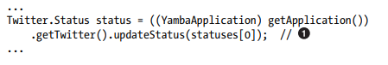

1. Chúng ta bây giờ sử dụng phương thức **getTwitter**() từ **YambaApplication** thay vì giữ nó ở cấp độ cục bộ. Như vậy, cùng một phương thức có thể được sử dụng lại bởi các phần khác của ứng dụng cần truy cập đến dịch vụ đám mây.

**Update the Manifest File**

Bước cuối cùng là thông báo cho ứng dụng của chúng ta sử dụng lớp **YambaApplication** thay vì lớp **Application** mặc định. Để làm điều đó, chúng ta cần cập nhật tệp AndroidManifest và thêm một thuộc tính vào phần tử **<application>:**

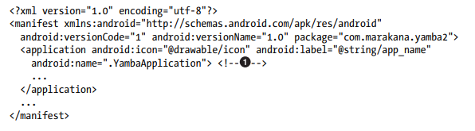

1. Thuộc tính **android:name=".YambaApplication"** trong phần tử <**application**> cho biết hệ thống Android sẽ khởi tạo đối tượng YambaApplication của chúng ta như là ứng dụng.

Vì vậy, tại điểm này, chúng ta đã chuyển thành công các chức năng chung từ **StatusActivity** sang **YambaApplication**. Quá trình này còn được biết đến là tái cấu trúc mã và là một thực hành tốt khi chúng ta tiếp tục thêm các tính năng mới vào ứng dụng của mình.

**Simplifying StatusActivity**

Bây giờ khi chức năng lấy đối tượng **Twitter** đã được di chuyển vào **YambaApplication**, chúng ta có thể đơn giản hóa **StatusActivity** bằng cách tham chiếu đến chức năng đó ở đó. Dưới đây là hình dạng mới của **AsyncTask** **PostToTwitter** của chúng ta:

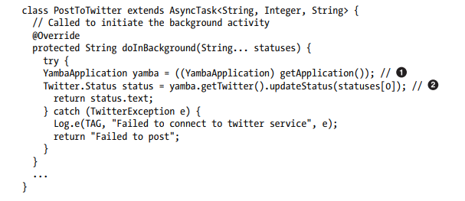

Chúng ta lấy tham chiếu đến đối tượng ứng dụng thông qua cuộc gọi **getApplication**() trong ngữ cảnh hiện tại. Vì chúng ta có một đối tượng **YambaApplication** tùy chỉnh, chúng ta cần ép kiểu **Application** chung thành **YambaApplication**.

Sau khi chúng ta có tham chiếu đến đối tượng ứng dụng, chúng ta có thể gọi các phương thức của nó, như phương thức **getTwitter**().

Bạn đã thấy cách chúng tôi đã tái cấu trúc **StatusActivity** để chuyển một số chức năng chung vào một đối tượng ứng dụng chung. Bây giờ chúng ta đã làm điều đó, chúng ta có thể tạo **UpdaterService** của chúng ta, mà sẽ sử dụng một số chức năng chung này.

**UpdaterService**

Như đã đề cập trong phần giới thiệu của chương này, chúng ta cần một dịch vụ chạy như một tiến trình nền luôn hoạt động để kéo các trạng thái Twitter mới nhất vào một cơ sở dữ liệu cục bộ. Mục đích của cơ chế kéo này là để lưu trữ các cập nhật cục bộ để ứng dụng của chúng ta có thể có dữ liệu ngay cả khi không kết nối mạng. Chúng ta sẽ gọi dịch vụ này là **UpdaterService**. Các bước để tạo một dịch vụ là:

1. Tạo lớp Java đại diện cho dịch vụ của bạn.
2. Đăng ký dịch vụ trong tệp AndroidManifest.
3. Khởi động dịch vụ.

**Creating the UpdaterService Java Class**

Quy trình cơ bản để tạo một dịch vụ, giống như với các hoạt động và các khối chính khác, là kế thừa từ một lớp Service do framework Android cung cấp.

Để tạo dịch vụ mới, chúng ta cần tạo một tệp Java mới. Hãy chọn gói Java của bạn trong thư mục src, nhấp chuột phải và chọn New→Class, sau đó nhập "UpdaterService" làm tên lớp. Điều này sẽ tạo một tệp UpdaterService.java mới là một phần của gói của bạn.

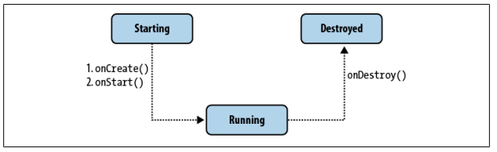

Hình 8.1 : Service life cycle

Tiếp theo, chúng ta muốn ghi đè một số phương thức chính:

* **onCreate**(): Gọi khi dịch vụ được tạo lần đầu tiên.
* **onStartCommand**(): Gọi khi dịch vụ được khởi động.
* **onDestroy**(): Gọi khi dịch vụ bị hủy.

Để làm điều đó, bạn có thể sử dụng công cụ Eclipse Source→Override/Implement Methods và chọn ba phương thức đó.

Ở điểm này, trong tinh thần tạo một ứng dụng hoạt động tối thiểu ở mỗi giai đoạn của quá trình học, chúng ta sẽ chỉ viết một chút mã để đăng nhập một ghi chú trong mỗi phương thức đã được ghi đè. Do đó, bộ khung của dịch vụ của chúng ta giống như đoạn mã trong Ví dụ 8.3.

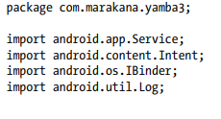

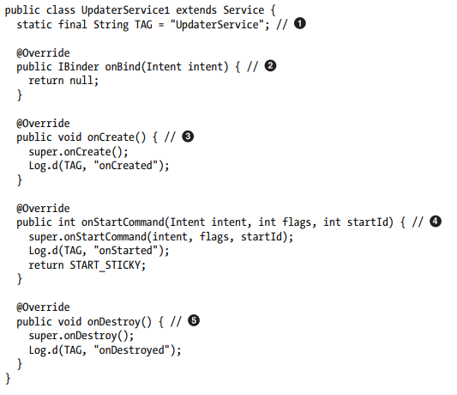

1. Như trong tất cả các lớp chính, tôi thích thêm hằng số TAG vì tôi thường xuyên sử dụng **Log**.d() khá nhiều.
2. **onBind**() được sử dụng trong các dịch vụ ràng buộc để trả về triển khai thực tế của cái gọi là binder. Vì chúng ta không sử dụng dịch vụ ràng buộc, chúng ta có thể chỉ đơn giản trả về null ở đây.
3. **onCreate**() được gọi khi dịch vụ được tạo lần đầu tiên. Nó không được gọi cho các lần gọi **startService**() sau này, vì vậy đây là nơi tốt để thực hiện công việc cần được thực hiện chỉ một lần trong suốt vòng đời của dịch vụ.
4. **onStartCommand**() được gọi mỗi khi dịch vụ nhận một intent **startService**(). Một dịch vụ đã bắt đầu có thể nhận nhiều yêu cầu để bắt đầu lại, và mỗi yêu cầu sẽ khiến cho **onStartCommand**() thực thi.
5. **onDestroy**() được gọi ngay trước khi dịch vụ bị hủy bởi yêu cầu **stopService**(). Đây là nơi tốt để làm sạch những thứ có thể đã được khởi tạo trong **onCreate**().

**Update the Manifest File**

Bây giờ chúng ta đã có bộ khung của dịch vụ, chúng ta phải định nghĩa nó trong tệp manifest, giống như bất kỳ khối chính nào khác; nếu không, chúng ta sẽ không thể gọi dịch vụ của mình. Đơn giản mở AndroidManifest.xml, nhấp vào tab bên phải để xem mã XML nguyên thủy và thêm đoạn mã sau vào phần tử <**application**>:

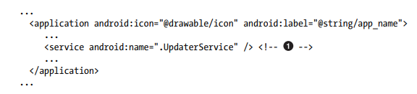

1. Định nghĩa của UpdaterService

Dịch vụ (Services) tương đương với hoạt động (Activities) là những khối xây dựng Android, nên chúng xuất hiện ở cùng một cấp độ trong tệp manifest.

**Add Menu Items**

Sau khi chúng ta đã xác định và khai báo dịch vụ, chúng ta cần một cách để bắt đầu và dừng nó.

Cách đơn giản nhất là thêm một nút menu vào menu tùy chọn mà chúng ta đã tạo trước đó. Sau này, chúng ta sẽ có cách thông minh hơn để bắt đầu dịch vụ, nhưng hiện tại, cách tiếp cận thủ công này dễ hiểu hơn. Để thêm nút menu bắt đầu/dừng, chúng ta sẽ thêm hai mục menu khác vào tệp menu.xml của chúng ta. Tệp menu.xml đã được cập nhật và hiện giờ có dạng như đoạn mã trong Ví dụ 8.4.

Ví dụ 8.4: menu.xml

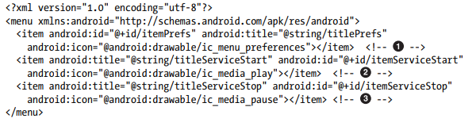

1. Đây là mục chúng ta đã xác định trong chương trước.
2. Mục ServiceStart có các thuộc tính thông thường như id, title và icon. Biểu tượng này là một tài nguyên hệ thống Android khác.
3. Mục ServiceStop tương tự như mục ServiceStart.

Bây giờ, sau khi tài nguyên menu đã được cập nhật, đến lúc xử lý những mục đó khi người dùng nhấp vào chúng.

**Update the Options Menu Handling**

Để xử lý các mục menu mới, chúng ta cần cập nhật phương thức **onOptionsItemSelected**() trong StatusActivity. Mở tệp StatusActivity.java và tìm phương thức **onOptionsItemSelected**(). Chúng ta đã có một khung trong phương thức này để hỗ trợ bất kỳ số lượng mục menu nào. Để thêm hỗ trợ cho việc bắt đầu và dừng dịch vụ của chúng ta, chúng ta sử dụng các intent để khởi chạy **UpdaterService** thông qua các cuộc gọi **startService**() và **stopService**(). Đoạn mã cuối cùng trông như sau:

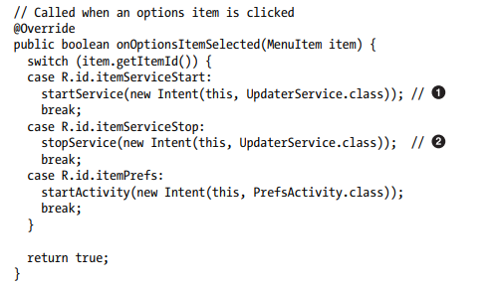

Tạo một intent để bắt đầu **UpdaterService**. Nếu dịch vụ chưa tồn tại, runtime sẽ gọi phương thức **onCreate**() của dịch vụ. Sau đó, **onStartCommand**() được gọi, bất kể dịch vụ này là mới hay đã chạy trước đó.

Tương tự, điều này sử dụng cuộc gọi **stopService**() để gửi một intent dành cho **UpdaterService**. Điều này sẽ gây ra việc gọi **onDestroy**() trên dịch vụ nếu dịch vụ đang chạy. Nếu không, không có gì xảy ra, và intent này đơn giản chỉ bị bỏ qua.

**Testing the Service**

Ở điểm này, bạn có thể khởi động lại ứng dụng của mình. Lưu ý rằng bạn không cần phải khởi động lại bộ mô phỏng. Khi ứng dụng của bạn khởi chạy, nhấp vào menu, và các nút mới của bạn sẽ xuất hiện trong các tùy chọn menu. Bạn có thể tự do nhấp vào các nút bắt đầu và dừng dịch vụ.

Để xác minh rằng dịch vụ của bạn đang hoạt động, mở LogCat và tìm kiếm các thông báo nhật ký thích hợp mà bạn đã tạo trong mã dịch vụ của mình.

Một cách khác để xác minh rằng dịch vụ đang chạy là mở ứng dụng Cài đặt Android và kiểm tra xem nó có được liệt kê không. Để làm điều đó, vào Màn hình chính, nhấn Menu và chọn Cài đặt. Sau đó, đi đến Ứng dụng→Dịch vụ đang chạy. Bạn nên thấy dịch vụ của bạn được liệt kê, như thể hiện trong Hình 8.2.

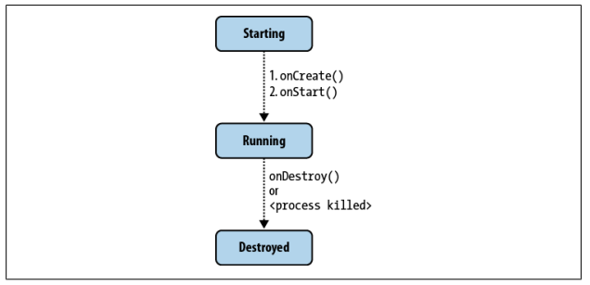

Hình 8.2 : Running Services

**Looping in the Service**

Theo thiết kế, dịch vụ của chúng ta được dự kiến sẽ tỉnh giấc định kỳ để kiểm tra dịch vụ trực tuyến để có cập nhật trạng thái mới, sau đó quay trở lại trạng thái "ngủ" trong một khoảng thời gian. Công việc này cần tiếp tục xảy ra mãi mãi cho đến khi dịch vụ được dừng. Cách triển khai tốt nhất là để dịch vụ của chúng ta chạy trong một vòng lặp và tạm ngừng thực hiện giữa các vòng lặp. Java cung cấp phương thức **Thread**.**sleep**(), cho phép luồng đang chạy tạm ngừng và nhường CPU trong một số milligiây cụ thể.

Ngoài ra, quan trọng khi xem xét rằng dịch vụ có thể yêu cầu một lượng lớn thời gian để kết nối với Twitter và lấy dữ liệu trạng thái của bạn bè. Hành vi của các cuộc gọi mạng phụ thuộc vào loại kết nối mạng hiện tại, sự phản hồi của máy chủ và tất cả các yếu tố khác tạo thành độ trễ của mạng.

Nếu chúng ta thực hiện hoạt động cập nhật trên luồng mặc định, bất kỳ sự trễ nào do cập nhật mạng sẽ làm cho giao diện người dùng bị chặn. Điều này có thể làm cho ứng dụng trở nên chậm chạp đối với người dùng và thậm chí có thể dẫn đến hệ thống Android đề xuất tắt ứng dụng thông qua cửa sổ hộp thoại "Force Close or Wait", như đã thảo luận trong "Threading in Android" trang 65.

Giải pháp tốt nhất cho vấn đề này là đặt công việc thực sự của cập nhật mạng trong một luồng riêng biệt. Để làm điều này, chúng ta có thể sử dụng hỗ trợ luồng Java tiêu chuẩn, như được thể hiện trong Ví dụ 8.5. Việc chạy công việc chính của dịch vụ trong một luồng riêng biệt từ luồng UI chính là một thực hành tốt, bất kể thời gian mong đợi của dịch vụ là bao lâu. Việc phân tách xử lý không tương tác từ tương tác người dùng là rất quan trọng. Mặc dù việc này quan trọng đặc biệt đối với các dịch vụ có hoạt động mạng như Yamba, nhưng nguyên tắc này cũng áp dụng cho bất kỳ dịch vụ nào.

Ví dụ 8.5 : UpdaterService.java, version 2

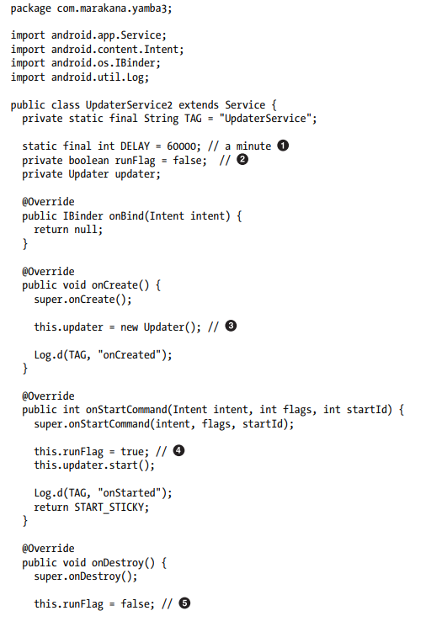

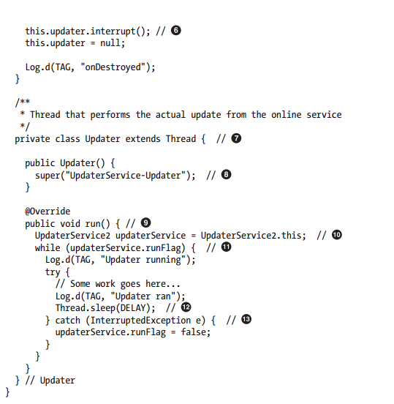

1. Xác định hằng số cho độ trễ giữa các cập nhật mạng. Chúng ta có thể làm cho điều này có thể được cấu hình thông qua các tùy chọn ưu tiên.
2. Cờ này giúp chúng ta biết xem dịch vụ hiện đang chạy hay không.
3. **Updater** là một luồng riêng biệt thực hiện cập nhật mạng thực tế. Bởi vì luồng chỉ cần được tạo một lần, chúng ta thực hiện điều này trong phương thức **onCreate**() của dịch vụ.
4. Khi dịch vụ bắt đầu, phương thức **onStartCommand**() của nó được gọi. Đây cũng là nơi tốt để bắt đầu luồng **Updater** và cập nhật cờ xác định rằng nó đang chạy.
5. Tương tự, **onDestroy**() là nơi tốt để dừng luồng cập nhật mạng của chúng ta và cập nhật cờ để cho biết nó không còn chạy nữa.
6. Để dừng luồng thực tế khỏi việc chạy, chúng ta gọi **interrupt**() trên nó. Chúng ta cũng đặt nó thành null để giúp quá trình thu gom rác làm sạch nó đi.
7. Dưới đây là nơi chúng ta định nghĩa lớp **Updater**. Đó là một luồng, vì vậy nó mở rộng từ lớp Thread của Java.
8. Mục đích của việc này đơn giản là đặt tên cho luồng của chúng ta. Việc có một tên giúp xác định các luồng đang chạy khác nhau và hỗ trợ trong quá trình gỡ lỗi.
9. Một luồng Java phải cung cấp một phương thức **run**(). Đây là nơi công việc thực tế được thực hiện.
10. Phương thức này đơn giản là tạo một tham chiếu đến dịch vụ của chúng ta, trong đó luồng này là một lớp nội.
11. Đây là vòng lặp giữ cho cập nhật mạng này diễn ra miễn là dịch vụ không bị dừng. Hãy nhớ rằng runFlag được thiết lập trong phương thức **onStartCommand**() và **onDestroy**() của dịch vụ.
12. Cuộc gọi đến Thread.sleep() tạm dừng thực thi của luồng **Updater** cụ thể này trong một số milligiây. Trước đó, chúng ta đã đặt hằng số **DELAY** của chúng ta thành một phút.
13. Khi chúng ta kích hoạt **interrupt**() cho một luồng đang chạy, điều này sẽ gây ra một **InterruptedException** trong phương thức **run**(). Chúng ta xử lý ngoại lệ này đơn giản bằng cách đặt runFlag thành false để luồng không tiếp tục cố gắng chạy lại cho đến khi nó được khởi động lại.

**Testing the Service**

Ở điểm này, bạn có thể chạy ứng dụng và khởi động dịch vụ. Nếu bạn quan sát bản ghi nhật ký, bạn sẽ thấy rằng mỗi khoảng một phút, dịch vụ ghi lại rằng nó đã chạy công việc của chúng ta. Ngoài ra, việc dừng dịch vụ sẽ ngừng thực thi công việc.

Dưới đây là đầu ra LogCat về những gì đang diễn ra với dịch vụ của chúng ta:

**D/UpdaterService(3494): onCreated**

**D/UpdaterService(3494): onStarted**

**D/UpdaterService(3494): Updater running**

**D/UpdaterService(3494): Updater ran**

**D/UpdaterService(3494): Updater running**

**D/UpdaterService(3494): Updater ran**

**...**

**D/UpdaterService(3494): onDestroyed**

Như bạn có thể thấy, dịch vụ đã được tạo và khởi động. Nó cũng chạy một vài lần trước khi cuối cùng bị hủy.

**Pulling Data from Twitter**

Bây giờ chúng ta đã có một cơ sở và sẵn sàng kết nối thực tế với dịch vụ trực tuyến giống Twitter, rút dữ liệu trạng thái và hiển thị dữ liệu đó trong ứng dụng của chúng ta. Twitter và các dịch vụ giống Twitter cung cấp nhiều API khác nhau để truy xuất cập nhật từ bạn bè của chúng ta.

Thư viện **jtwitter.jar** mở cửa cho chúng ta nhiều API thông qua lớp Twitter. Một trong những phương thức phù hợp nhất có lẽ là **getFriendsTimeline()**, nó trả về 20 bài viết gần đây nhất được thực hiện trong vòng 24 giờ qua từ người dùng và bạn bè của cô ấy.

Để sử dụng tính năng API Twitter này, chúng ta cần kết nối với dịch vụ trực tuyến. Và để làm điều đó, chúng ta cần tên người dùng, mật khẩu và API gốc cho dịch vụ trực tuyến của chúng ta. Như bạn nhớ từ chương trước, chúng ta đã tái cấu trúc hầu hết chức năng này vào đối tượng **YambaApplication**. Chúng ta có thể tái sử dụng tất cả những tính năng đó ở đây vì dịch vụ của chúng ta là một phần của cùng một ứng dụng và do đó có quyền truy cập vào cùng một đối tượng Ứng Dụng.

Tuy nhiên, chúng ta cần thực hiện một cập nhật nhỏ cho **YambaApplication**, vì chúng ta cũng muốn biết liệu dịch vụ của mình có đang chạy không. Để làm điều đó, chúng ta sẽ thêm một cờ vào **YambaApplication** và cung cấp các phương thức setter và getter để truy cập và cập nhật cờ đó:

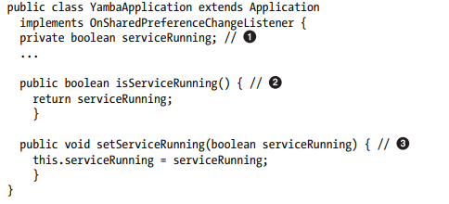

Dấu hiệu chỉ ra liệu dịch vụ có đang chạy không. Lưu ý rằng biến này là riêng tư (private) đối với lớp này, vì vậy không ai khác có thể truy cập trực tiếp và thay đổi nó.

Phương thức công khai để kiểm tra trạng thái của biến **serviceRunning**.

Một phương thức công khai khác để đặt trạng thái của biến **serviceRunning**.

**Chương 9 : Database**

Trong chương này, ta sẽ tìm hiểu cách Android hỗ trợ cơ sở dữ liệu. Ta sẽ học cách tạo và sử dụng cơ sở dữ liệu trong ứng dụng Yamba để lưu trữ các cập nhật trạng thái cục bộ. Dữ liệu cục bộ sẽ giúp Yamba hiển thị trạng thái cho người dùng nhanh chóng mà không cần đợi mạng cung cấp dữ liệu. Dịch vụ của chúng ta sẽ chạy ẩn và định kỳ cập nhật cơ sở dữ liệu để dữ liệu tương đối mới. Điều này sẽ cải thiện trải nghiệm người dùng tổng thể của ứng dụng.

**About SQLite**

SQLite là một cơ sở dữ liệu mã nguồn mở đã tồn tại từ lâu, rất ổn định và phổ biến trên nhiều thiết bị nhỏ, bao gồm cả Android. Dưới đây là một số lý do tại sao SQLite là sự lựa chọn tuyệt vời cho phát triển ứng dụng Android:

**1.Zero-configuration database:** Không cần cấu hình cơ sở dữ liệu. Điều này làm cho việc sử dụng SQLite tương đối đơn giản với các nhà phát triển.

**2.No server:** SQLite không có quy trình cơ sở dữ liệu chạy, chỉ là một bộ thư viện cung cấp chức năng cơ sở dữ liệu. Việc không phải lo lắng về máy chủ là một điều tốt.

**3.Single-file database:** Đây là cơ sở dữ liệu một tệp duy nhất, giúp bảo mật cơ sở dữ liệu trở nên đơn giản, tập trung vào bảo mật hệ thống tệp.

**4.Open source:** SQLite là mã nguồn mở.

**DbHelper**

Android cung cấp một giao diện tinh tế cho ứng dụng của bạn để tương tác với cơ sở dữ liệu SQLite. Để truy cập cơ sở dữ liệu, bạn cần một helper class cung cấp "connection" đến cơ sở dữ liệu, tạo kết nối nếu nó chưa tồn tại. Lớp này, được cung cấp bởi framework Android, được gọi là SQLiteOpenHelper. Lớp cơ sở dữ liệu mà nó trả về là một phiên bản của SQLiteDatabase.

**The Database Schema and Its Creation**

Một schema chỉ là một mô tả về những gì có trong cơ sở dữ liệu. Ví dụ, trong cơ sở dữ liệu Yamba của chúng tôi, chúng tôi muốn các trường chứa thông tin sau về mỗi tweet mà chúng tôi truy xuất từ Twitter:

*created_at*  
 *Ngày mà tweet được gửi*

*txt*  
 *Text của tweet*

*user*  
 *Người dùng đã gửi tweet*

Chúng ta sẽ lưu trữ thông tin về mỗi tweet trong bảng của chúng ta, bao gồm ngày gửi, người dùng gửi, và một ID duy nhất. Schema sẽ được tạo khi ứng dụng khởi động, và chúng ta có thể cập nhật schema bằng cách thay đổi phiên bản. Sử dụng SQL trong các phương thức onCreate() và onUpgrade(), chúng ta sẽ tạo và cập nhật bảng trong cơ sở dữ liệu. Việc sử dụng DROP TABLE và tái tạo bảng trong trường hợp onUpgrade() không là vấn đề đối với ứng dụng Yamba, vì nó luôn làm mới bảng với các tweet trong 24 giờ qua, là những cái mà người dùng quan tâm.

**Four Major Operations**

Lớp DbHelper cung cấp cho bạn giao diện cấp cao đơn giản hơn nhiều so với SQL. Các nhà phát triển nhận ra rằng hầu hết các ứng dụng chỉ sử dụng cơ sở dữ liệu cho bốn hoạt động chính, có tên viết tắt hấp dẫn là CRUD: tạo, đọc (truy vấn), cập nhật và xóa. Để đáp ứng các yêu cầu này, DbHelper cung cấp:

*insert()*

*Chèn một hoặc nhiều hàng vào cơ sở dữ liệu*

*query()*

*Yêu cầu các hàng phù hợp với tiêu chí bạn chỉ định*

*update()*

*Thay thế một hoặc nhiều hàng phù hợp với tiêu chí bạn chỉ định*

*delete()*

*Xóa các hàng khớp với tiêu chí bạn chỉ định*

Android's database framework chỉ hỗ trợ các câu lệnh chuẩn bị cho các hoạt động CRUD tiêu chuẩn: INSERT, UPDATE, DELETE và SELECT. Đối với các câu lệnh SQL khác, chúng ta chuyển chúng trực tiếp cho SQLite. Đó là lý do tại sao chúng ta sử dụng execSQL() để chạy mã để CREATE TABLE.... Điều này hoàn toàn an toàn vì mã đó không phụ thuộc vào bất kỳ đầu vào người dùng nào, và do đó, không có khả năng xảy ra SQL injection. Ngoài ra, mã đó chạy rất ít lần, nên không cần phải lo lắng về ảnh hưởng đến hiệu suất.

**Cursors**

Một truy vấn trả về một tập hợp các hàng với một con trỏ. Kết quả có thể lấy từng hàng một từ con trỏ và di chuyển nó đến hàng tiếp theo. Bất cứ điều gì bạn làm với SQL đều có thể dẫn tới SQL exception, vì vậy việc xử lý tất cả các SQLException bằng cách sử dụng khối try/catch là một hành động tốt.

Rất dễ dàng để thực hiện việc này bằng phím tắt Eclipse:

1. Chọn mã mà bạn muốn xử lý các trường hợp ngoại lệ. Thông thường đây sẽ là hầu hết các lệnh gọi SQL của bạn.

2. Trong menu Eclipse, chọn Source→Surround With→Try/catch Block. Eclipse sẽ tạo ra các câu lệnh try/catch thích hợp xung quanh mã của bạn cho lớp ngoại lệ thích hợp.

3. Xử lý ngoại lệ này trong khối bắt. Đây có thể là một lệnh gọi đơn giản tới Log.e() để chuyển thẻ, thông báo và chính đối tượng ngoại lệ.

**First Example**

Chúng ta sẽ tạo một own helper class để mở cơ sở dữ liệu Yamba(VD9.1), gọi là DbHelper. Lớp này sẽ tạo tệp cơ sở dữ liệu nếu chưa tồn tại, hoặc nâng cấp cơ sở dữ liệu nếu schema đã thay đổi giữa các phiên bản. Như nhiều lớp khác trong Android, chúng ta bắt đầu bằng cách kế thừa từ lớp SQLiteOpenHelper và triển khai hàm tạo, cùng với các phương thức onCreate() và onUpgrade().

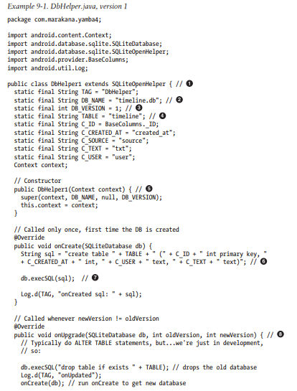

1. Kế thừa từ SQLiteOpenHelper.
2. Xác định tên tệp cơ sở dữ liệu.
3. Xác định phiên bản cơ sở dữ liệu để hỗ trợ nâng cấp schema.
4. Định nghĩa các hằng số cơ sở dữ liệu cho ứng dụng.
5. Ghi đè phương thức SQLiteOpenHelper và truyền hằng số.
6. Định rõ SQL để tạo schema và chạy execSQL() trong onCreate().
7. Định rõ SQL để tạo schema và chạy execSQL() trong onCreate().
8. onUpgrade() được gọi khi phiên bản cơ sở dữ liệu khác với phiên bản ứng dụng.

**Update UpdaterService**

Hãy nhớ rằng UpdaterService của chúng ta kết nối với đám mây và lấy dữ liệu. Vì vậy UpdaterService cũng chịu trách nhiệm chèn dữ liệu này vào cơ sở dữ liệu cục bộ. Trong VD 9-2, chúng ta cập nhật UpdaterService để lấy dữ liệu từ đám mây và lưu trữ nó trong cơ sở dữ liệu.

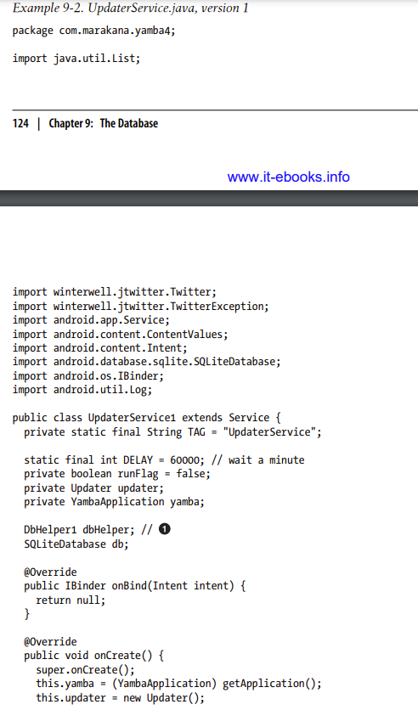 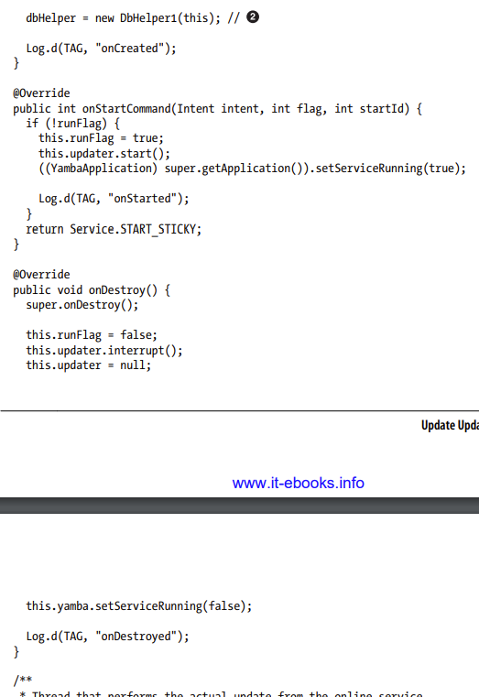

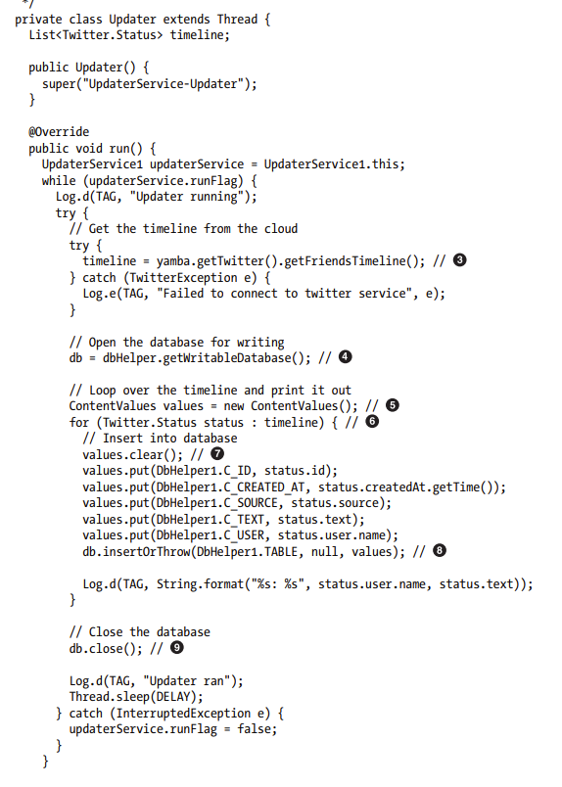

1. Khai báo db và dbHelper là biến toàn cục cho lớp để sử dụng toàn bộ.
2. Tạo một thể hiện của DbHelper và truyền "this" làm ngữ cảnh. DbHelper sẽ quyết định liệu cần tạo hay nâng cấp cơ sở dữ liệu.
3. Sử dụng getTwitter() để khởi tạo đối tượng Twitter và gọi getFriendsTimeline() để lấy các trạng thái mới nhất.
4. Lấy cơ sở dữ liệu có thể ghi để chèn trạng thái mới vào đó, và onCreate() trong DbHelper sẽ tạo cơ sở dữ liệu nếu đây là lần đầu tiên.
5. Sử dụng ContentValues để ánh xạ tên bảng cơ sở dữ liệu và giá trị tương ứng.
6. Sử dụng vòng lặp for-each trong Java để làm cho việc lặp tất cả dữ liệu đơn giản.
7. Đối với mỗi bản ghi tạo một giá trị nội dung. Chúng ta tái sử dụng cùng một đối tượng Java, xóa nó mỗi khi bắt đầu vòng lặp và điền các giá trị thích hợp cho dữ liệu trạng thái.
8. Chèn giá trị nội dung vào cơ sở dữ liệu thông qua cuộc gọi insert() vào đối tượng SQLiteDatabase, không cần phải tạo câu lệnh SQL
9. Đóng cơ sở dữ liệu để tránh xung đột với các hoạt động khác có thể đang sử dụng tài nguyên chia sẻ này.

**Testing the Service**

Tại thời điểm này, chúng ta có thể kiểm tra xem cơ sở dữ liệu có được tạo đúng cách hay không và liệu dịch vụ có cung cấp một số dữ liệu cho cơ sở dữ liệu đó hay không. Chúng ta sẽ thực hiện việc này từng bước một.

**Verify that the database was created (Xác minh rằng cơ sở dữ liệu đã được tạo)**

Nếu tạo tệp cơ sở dữ liệu thành công, nó sẽ nằm trong /data/data/com.marakana.yamba/databases/timeline.db. Sử dụng DDMS perspective và File Explorer view trong Eclipse hoặc adb shell để kiểm tra tệp. Để sử dụng File Explorer trong Eclipse, mở DDMS perspective hoặc chọn Windows→Show View→Other…→Android→File Explorer.

**Using sqlite3**

Android đi kèm với công cụ dòng lệnh sqlite3.Để xem liệu database schema của bạn có được tạo đúng cách hay không:

1. Mở cửa sổ terminal hoặc dòng lệnh của bạn.
2. Gõ adb shell để kết nối với máy ảo hoặc điện thoại thực tế đang chạy.
3. Đổi thư mục đến vị trí tệp cơ sở dữ liệu bằng cách gõ cd /data/data/com.marakana.yamba/databases/.
4. Kết nối với cơ sở dữ liệu bằng lệnh sqlite3 timeline.db.

Tại thời điểm này, bạn nên kết nối với cơ sở dữ liệu

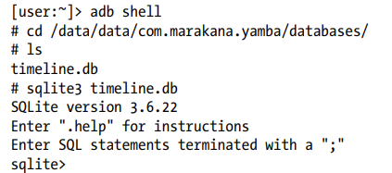

Tại thời điểm này, bạn có thể gửi hai loại lệnh tới cơ sở dữ liệu SQLite của mình:

* Standard SQL commands, such as insert ..., update ..., delete ..., and select ..., as well as create table ..., alter table ...
* sqlite3 commands: Đây là các lệnh dành riêng cho SQLite.

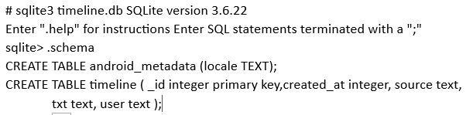

Bây giờ chúng ta có cách tạo và mở cơ sở dữ liệu, chuẩn bị cập nhật dịch vụ để chèn dữ liệu vào cơ sở dữ liệu. Chúng ta sẽ nhận dữ liệu từ dịch vụ trực tuyến và chèn nó vào cơ sở dữ liệu. Để xác nhận, chúng ta có thể sử dụng sqlite3.

**Database Constraints**

Khi dịch vụ chạy lần thứ hai, bạn có thể gặp lỗi và nhìn thấy nhiều SQLException trong LogCat. Nguyên nhân là do có các ID trùng lặp khi chúng ta chèn dữ liệu từ dịch vụ trực tuyến vào cơ sở dữ liệu địa phương. Điều này xảy ra vì getFriendsTimeline() trả về 20 bài đăng gần đây nhất trong 24 giờ qua, và chúng ta thực hiện điều này mỗi phút.

Để xử lý tình huống này, chúng ta có thể thay đổi từ db.insert() thành db.insertOrThrow(), sau đó bắt SQLException và bỏ qua nó. Điều này giúp chúng ta thử chèn các bản ghi trùng lặp, thất bại và bỏ qua sự cố mà không cần kiểm tra trước đó.

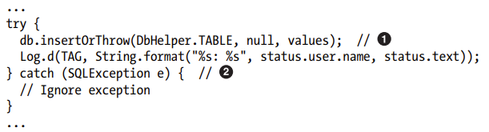

1. Cố gắng chèn vào cơ sở dữ liệu, nhưng nếu thất bại, nó sẽ đưa ra một ngoại lệ.
2. Chúng ta bắt ngoại lệ này và bỏ qua nó. Chúng ta sẽ cải thiện điều này sau trong phần tiếp theo

**Refactoring Status Data**

Example 9-3. StatusData.java

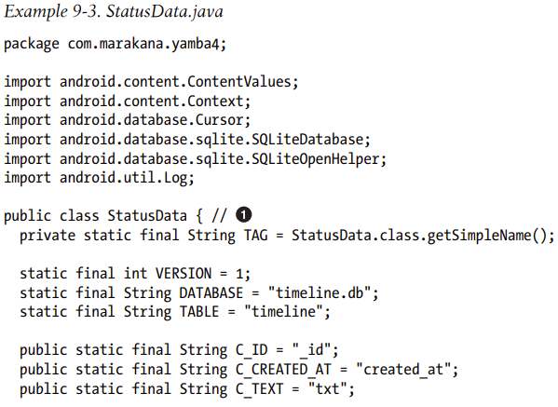

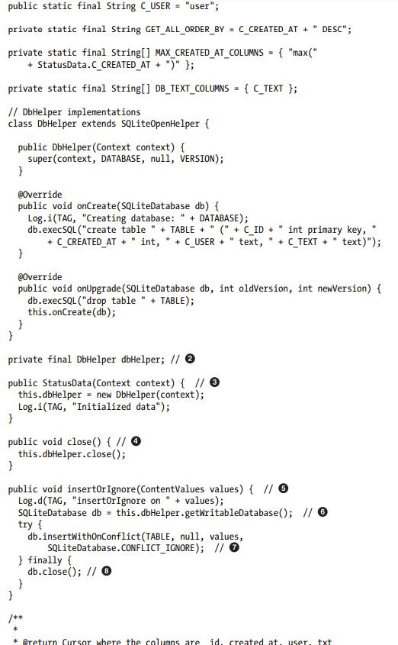

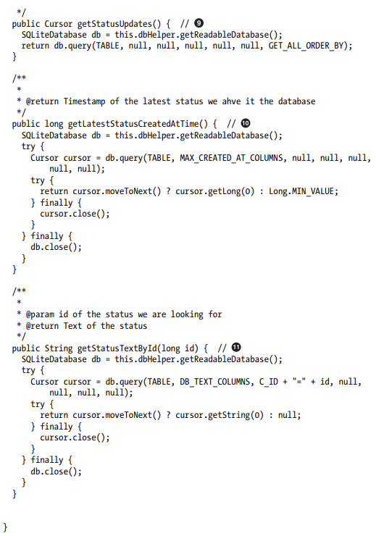

1. Mã nguồn StatusData chủ yếu là sự sao chép trực tiếp từ DbHelper.java. Điều này là vì giờ đây là lúc thích hợp để biến DbHelper thành một lớp nội tại vì DbHelper chỉ tồn tại trong ngữ cảnh của StatusData và là riêng tư cho nó. Nói cách khác, bên ngoài StatusData, không có phần nào khác của hệ thống quan tâm đến việc chúng ta đang sử dụng cơ sở dữ liệu để lưu trữ dữ liệu của chúng ta. Điều này cũng làm cho hệ thống của chúng ta linh hoạt, như chúng ta sẽ thấy sau khi sử dụng Content Providers.
2. Đây là tham chiếu riêng tư và cuối cùng đến thể hiện dbHelper. Làm cho nó cuối cùng đảm bảo rằng đối tượng này chỉ được tạo một lần, bất kỳ phần nào của hệ thống yêu cầu nó trước tiên.
3. Constructor đơn giản chỉ tạo một thể hiện mới của DbHelper.
4. Chúng ta cần mở rộng close() cho dbHelper để người dùng có thể đóng nó một cách đúng cách.
5. Đây là phiên bản mới và được cải thiện của phương thức db.insert...() mà chúng ta đã có trong DbHelper trước đây.
6. Chúng ta mở cơ sở dữ liệu chỉ khi chúng ta cần nó, tức là ngay trước khi viết vào nó.
7. Trong trường hợp này, chúng ta sử dụng insertWithOnConflict() và chuyển SQLiteDatabase.CONFLICT_IGNORE làm tham số cuối cùng để chỉ định rằng khi có một xung đột, ngoại lệ nên được bỏ qua.
8. Lưu ý rằng chúng ta đóng cơ sở dữ liệu ngay sau khi chúng ta hoàn thành. Chúng ta thực hiện điều này trong phần finally của xử lý ngoại lệ, đảm bảo rằng cơ sở dữ liệu được đóng đúng cách, bất kể điều gì xảy ra. Chủ đề này được lặp lại trong getLatestStatusCreatedAtTime() và getStatusTextById().
9. Phương thức này đơn giản trả về tất cả trạng thái trong cơ sở dữ liệu, với trạng thái mới nhất đầu tiên.
10. getLatestStatusCreatedAtTime() trả về dấu thời gian của trạng thái mới nhất trong cơ sở dữ liệu. Có một cách để xác định trạng thái được lưu trữ cục bộ mới nhất, để đảm bảo chúng ta chỉ thêm các trạng thái mới vào cơ sở dữ liệu.
11. Đối với một ID cụ thể, getStatusTextById() trả về văn bản thực tế của trạng thái này.

Example 9-4. YambaApplication.java

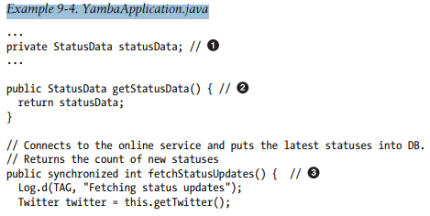

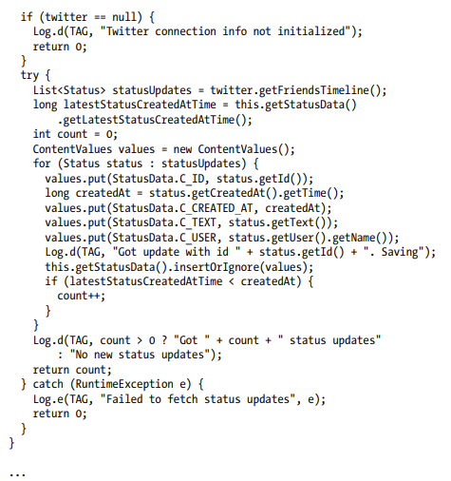

1. Ứng dụng Yamba hiện tại đóng gói dữ liệu trạng thái trong một đối tượng StatusData riêng tư.
2. Đối tượng này chỉ có sẵn cho phần còn lại của ứng dụng để xem thông qua phương thức truy cập này.
3. Đây là nơi chúng tôi đã chuyển hầu hết mã từ phiên bản trước của Dịch vụ Cập nhật. Đây là mã đang chạy trên luồng Cập nhật, kết nối với dịch vụ trực tuyến để lấy dữ liệu và sau đó lưu trữ dữ liệu đó trong

Example 9-5. UpdaterService.java

private class Updater extends Thread {

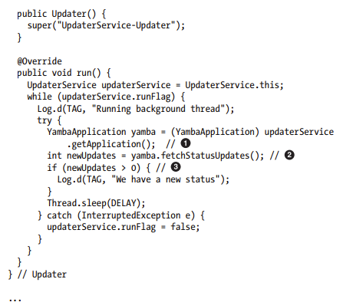

1. Chúng ta lấy tham chiếu đến đối tượng YambaApplication, mà hiện đang sẵn có cho Dịch vụ Android và do đó là một phiên bản của UpdaterService của chúng ta.
2. Chúng ta sử dụng phương thức fetchStatusUpdates() vừa được tạo trong YambaApplication, mà bây giờ chứa hầu hết các chức năng trước đây là một phần của phương thức run() này.
3. Một tính năng của fetchStatusUpdates() là nó trả về số lượng bản ghi mới đã được lấy. Chúng ta có thể sử dụng thông tin này cho mục đích gỡ lỗi tạm thời, nhưng sau này sẽ sử dụng nó cho một mục đích bổ sung.

**Summary**

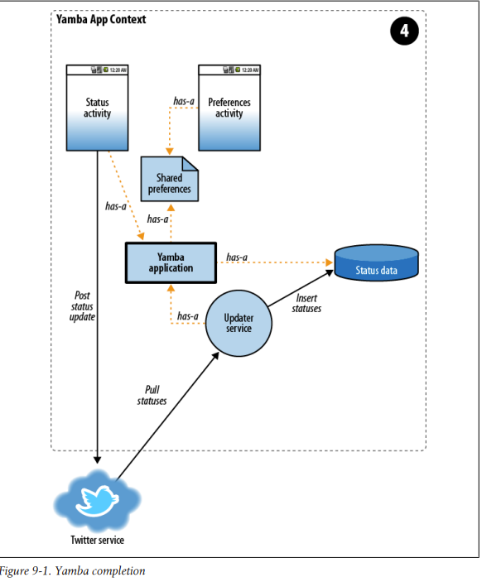

**Chương 10 : Lists và Adapters**

Trong chương này, bạn sẽ học cách tạo các tiện ích lựa chọn như ListView. Chúng ta sẽ sâu sắc hiểu biết dữ liệu từ chương trước bằng cách đọc từ cơ sở dữ liệu trạng thái và xuất nó ra màn hình dưới dạng văn bản cuộn. Bạn sẽ tìm hiểu về adapters để kết nối cơ sở dữ liệu với danh sách và tạo một adapter tùy chỉnh. Cuối cùng, bạn sẽ liên kết hoạt động mới với hoạt động chính để người dùng có thể đăng và đọc tweets. Kết quả là ứng dụng của bạn sẽ có khả năng đăng và đọc tweet từ Twitter và lưu trữ chúng một cách hiệu quả.

**TimelineActivity**

Chúng ta sẽ xây dựng hoạt động này theo một số bước, giữ cho ứng dụng nguyên vẹn và hoàn chỉnh sau mỗi cải tiến:

1. Bước đầu tiên của TimelineActivity sử dụng một TextView để hiển thị tất cả dữ liệu từ cơ sở dữ liệu. Vì có thể có khá nhiều dữ liệu, chúng ta sẽ sử dụng ScrollView để bọc văn bản của chúng ta và cung cấp thanh cuộn.
2. Bước thứ hai sử dụng phương pháp ListView và Adapter có hiệu suất và mở rộng hơn nhiều. Trong bước này, bạn sẽ hiểu cách adapters và danh sách hoạt động.
3. Cuối cùng, chúng ta sẽ tạo một Adapter tùy chỉnh để xử lý một số logic kinh doanh bổ sung. Tại điểm này, chúng ta sẽ xem xét cách thức của một adapter và thêm xử lý tùy chỉnh. Sau bài tập này, bạn sẽ hiểu rõ hơn về mục đích và cách sử dụng của adapters.

**Basic TimelineActivity Layout**

Trong bước lặp đầu tiên này, chúng ta đang tạo một bố cục mới cho TimelineActivity. Bố cục này ban đầu sử dụng một TextView để hiển thị tất cả dữ liệu mà chúng ta có trong cơ sở dữ liệu. Điều này là hoàn toàn hợp lý khi ban đầu chúng ta không có quá nhiều trạng thái để hiển thị.

**Introducing ScrollView**

Chúng ta sử dụng ScrollView để cuộn văn bản khi dữ liệu không vừa vào một trang. ScrollView giống như một cửa sổ sử dụng thanh cuộn, chứa một phần của nội dung lớn hơn màn hình. ScrollView có thể bao gồm chỉ một con trực tiếp, nhưng để kết hợp nhiều chế độ xem cuộn, chúng ta đặt chúng trong một bố cục và thêm bố cục đó vào ScrollView. ScrollView thường chiếm toàn bộ không gian trên màn hình, có thể được đặt chiều rộng và chiều cao là fill_parent. Thông thường, ScrollView không cần id khi tương tác từ Java.

Trong Ví dụ 10-1, chúng ta wrap TextView bằng ScrollView để khi có nhiều văn bản cần hiển thị, ScrollView sẽ tự động thêm các thanh cuộn.

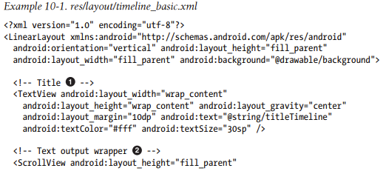

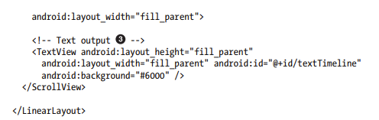

1. Đây là tiêu đề chúng ta hiển thị ở đầu màn hình của hoạt động này. Lưu ý rằng chúng ta đã định nghĩa chuỗi titleTimeline trong tệp /res/values/strings.xml
2. ScrollView bao bọc TextView của chúng ta và thêm thanh cuộn khi cần thiết.
3. TextView hiển thị văn bản thực tế, trong trường hợp này là trạng thái của bạn bè từ cơ sở dữ liệu.

**Creating the TimelineActivity Class**

Chúng ta cần tạo lớp TimelineActivity sau khi có tệp bố cục. Tại Eclipse Package Explorer, chuột phải vào gói của bạn (ví dụ: com.marakana.yamba), chọn New→Class, đặt tên là TimelineActivity. Như mọi lần, khi tạo một lớp Java mới, chúng ta kế thừa từ lớp cơ sở của Android framework, trong trường hợp này là Activity.

Phương thức chúng ta thường ghi đè là onCreate(), nơi chúng ta khởi tạo cơ sở dữ liệu. onDestroy() là nơi để dọn dẹp mọi thứ tạo ra trong onCreate(). Để đảm bảo dữ liệu là mới nhất, chúng ta truy vấn cơ sở dữ liệu và đầu ra dữ liệu trong onResume(), được gọi mỗi khi activity này hiển thị.

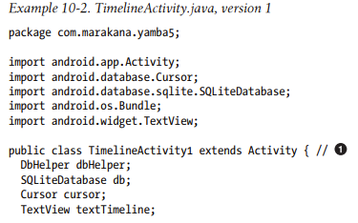

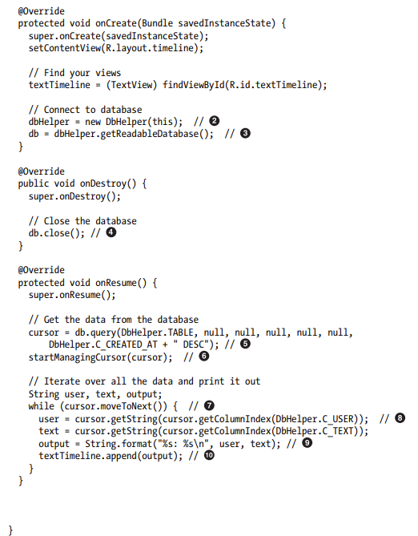

1. Bắt đầu bằng cách kế thừa từ lớp Activity của Android framework vì đây là một hoạt động.
2. Sử dụng onCreate() để kết nối vào cơ sở dữ liệu và mở tệp cơ sở dữ liệu chỉ để đọc.
3. Khi dbHelper mở tệp cơ sở dữ liệu, chúng ta cần yêu cầu nó trả về đối tượng cơ sở dữ liệu thực tế. Để làm điều đó, chúng ta có thể sử dụng enther getReadableDatabase() hoặc getWritableDatabase().
4. Đóng cơ sở dữ liệu trong onDestroy() để giải phóng tài nguyên khi hoạt động sắp bị hủy.
5. Sử dụng phương thức query() để truy vấn dữ liệu từ cơ sở dữ liệu, trả về một Cursor.
6. startManagingCursor() giúp quản lý vòng đời của Cursor, giải phóng dữ liệu khi cần.
7. Dùng Cursor để lặp qua dữ liệu từ cơ sở dữ liệu, ví dụ, cursor.getString(3) trả về giá trị chuỗi của trạng thái.
8. Sử dụng String.format() để định dạng mỗi dòng đầu ra.
9. Thêm dòng đầu ra vào TextView textTimeline để hiển thị trên màn hình.

**About Adapters**

Android cung cấp bộ điều hợp. Đây là một cách thông minh để kết nối Chế độ xem với một số loại nguồn dữ liệu (xem Hình 10-1). Thông thường, chế độ xem của bạn sẽ là ListView và dữ liệu sẽ ở dạng Con trỏ hoặc Mảng. Vì vậy, bộ điều hợp có dạng là lớp con của CursorAdapter hoặc ArrayAdapter

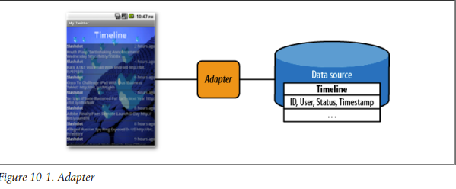

**Adding a ListView to TimelineActivity**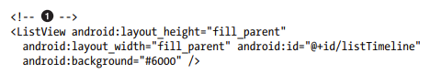

Thêm ListView vào layout của bạn cũng giống như thêm bất kỳ tiện ích nào khác. Các thuộc tính chính là id, layout_height và layout_width.

**ListView versus ListActivity**

Chúng ta có thể chọn sử dụng ListActivity hoặc Activity làm lớp cha cho TimelineActivity.

**Creating a Row Layout**

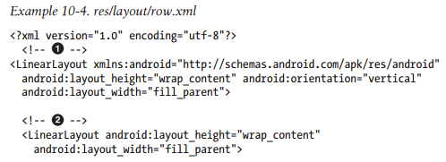

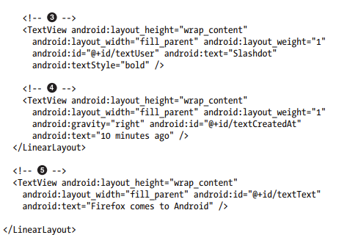

1. Layout chính cho toàn bộ dòng. Nó là dạng dọc vì dòng của chúng ta gồm hai dòng.
2. Một layout chạy theo chiều ngang và đại diện cho dòng dữ liệu đầu tiên, tức là người dùng và thời điểm đăng.
3. Người dùng đã đăng bài cập nhật này.
4. Thời điểm đăng chỉ đạo khi nào nó được đăng. Nó nên là thời gian tương đối (ví dụ: 10 phút trước).
5. Trạng thái thực tế của bản cập nhật.

**Creating an Adapter in TimelineActivity.java**

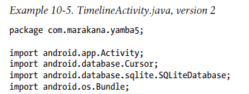

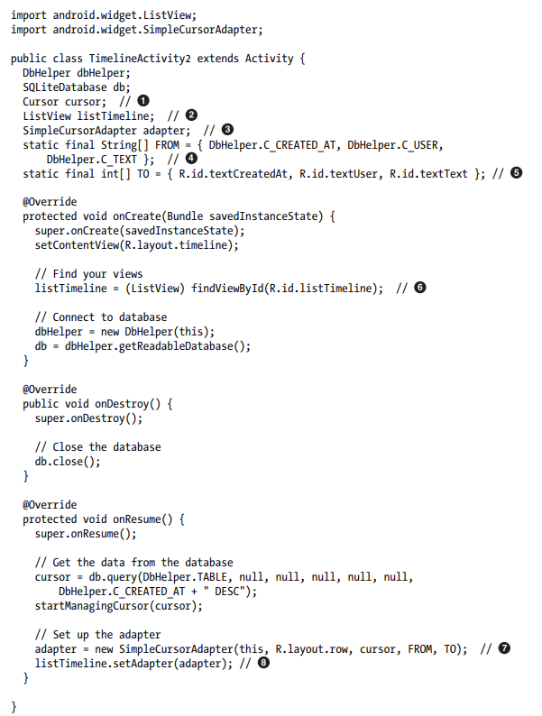

1. Cursor chứa tất cả các cập nhật trạng thái mà chúng ta có trong cơ sở dữ liệu.
2. **listTimeline** là ListView của chúng ta hiển thị dữ liệu.
3. **adapter** là our custom adapter, được giải thích trong văn bản sau ví dụ này.
4. FROM là một mảng chuỗi chỉ định các cột trong cursor mà chúng ta đang liên kết.
5. TO là một mảng số nguyên đại diện cho các ID của các view trong bố cục row.xml mà chúng ta đang liên kết dữ liệu
6. Chúng ta lấy ListView từ bố cục XML.
7. Sau khi có dữ liệu dưới dạng cursor, bố cục của một dòng từ tệp row.xml, và các hằng số FROM và TO để ánh xạ dữ liệu, chúng ta đã sẵn sàng tạo SimpleCursorAdapter.
8. Cuối cùng, chúng ta cần thông báo cho ListView của chúng ta sử dụng adapter này.

**TimelineAdapter**

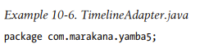

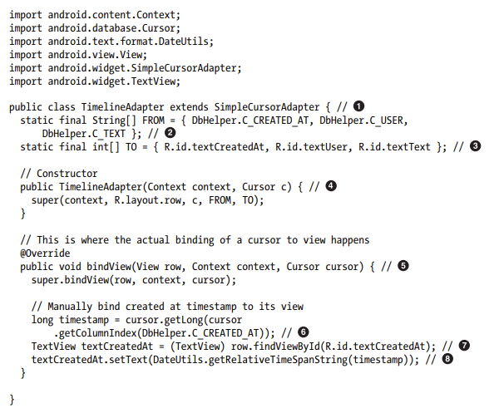

1. Để tạo our custom adapter, chúng ta kế thừa SimpleCursorAdapter
2. Hằng số này xác định các cột quan trọng đối với chúng ta trong cơ sở dữ liệu,.
3. Hằng số này chỉ định các ID của các view mà chúng ta sẽ ánh xạ các cột đó.
4. Vì chúng ta đang định nghĩa một lớp mới, nên cần một constructor. Nó đơn giản là gọi constructor của lớp cha bằng cách sử dụng super.
5. Phương thức duy nhất mà chúng ta ghi đè là bindView().Để tái sử dụng hầu hết ánh xạ dữ liệu-to-views được cung cấp bởi SimpleCursor Adapter, chúng ta gọi super.bindView() trước tiên.
6. Để ghi đè ánh xạ mặc định cho timestamp, chúng ta trước tiên lấy giá trị thực tế của timestamp từ cơ sở dữ liệu.
7. Tiếp theo, chúng ta tìm TextView cụ thể trong tệp row.xml.
8. Cuối cùng, đặt giá trị của textCreatedAt thành thời gian tương đối kể từ timestamp sử dụng phương thức DateUtils.getRelativeTimeSpanString().

**ViewBinder: A Better Alternative to TimelineAdapter**

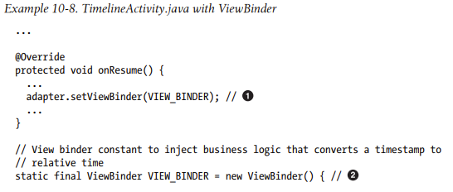

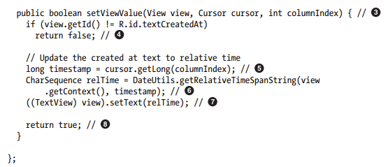

1. Chúng ta gán một phiên bản của ViewBinder tùy chỉnh vào adapter của chúng ta. VIEW_BINDER được định nghĩa sau đó trong mã nguồn của chúng ta.
2. Hiện thực thực tế của một thể hiện ViewBinder.
3. Phương thức duy nhất mà chúng ta cần cung cấp là setViewValue(). Phương thức này được gọi cho mỗi phần tử dữ liệu cần được liên kết với một view cụ thể.
4. Trước tiên, chúng ta kiểm tra xem view này có phải là view chúng ta quan tâm không, tức là TextView của chúng ta đại diện cho thời điểm tạo trạng thái. Nếu không phải, chúng ta trả về false, điều này khiến adapter xử lý bind theo cách tiêu chuẩn. Nếu đó là view của chúng ta, chúng ta tiếp tục và thực hiện bind tùy chỉnh.
5. Chúng ta lấy giá trị timestamp thô từ dữ liệu của con trỏ.
6. Sử dụng cùng một phương thức helper Android chúng ta đã sử dụng trong ví dụ trước đó, DateUtils.getRelativeTimeSpanString(), chúng ta chuyển đổi timestamp thành định dạng dễ đọc cho con người. Đây là logic kinh doanh mà chúng ta đang tích hợp.
7. Cập nhật văn bản trên view thực tế.
8. Trả về true để SimpleCursorAdapter không xử lý bindView() trên phần tử này theo cách tiêu chuẩn của nó.

Top of Form

**Updating the Manifest File**

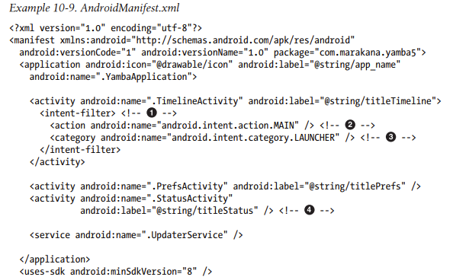

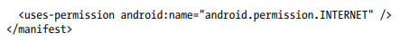

1. **<intent_filter>** đăng ký hoạt động cụ thể này với hệ thống để phản hồi các intent cụ thể.
2. Thông báo hệ thống rằng đây là hoạt động chính cần khởi động khi người dùng bắt đầu ứng dụng của bạn.
3. Thể hiện rằng danh mục LAUNCHER thông báo ứng dụng Home thêm ứng dụng này vào danh sách hiển thị trong ngăn chứa khởi động.
4. StatusActivity không còn cần bất kỳ bộ lọc intent nào nữa.

**Initial App Setup**

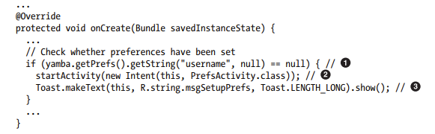

1. Chúng ta kiểm tra xem một ưu tiên cụ thể đã được đặt hay chưa. Trong trường hợp này, tôi đã chọn kiểm tra username vì nó có thể đã được đặt nếu bất kỳ ưu tiên nào được đặt. Vì các ưu tiên không tồn tại lần chạy ứng dụng đầu tiên của người dùng, điều này có nghĩa là giá trị của username sẽ là null.
2. Chúng ta bắt đầu PrefsActivity. Lưu ý rằng startActivity() sẽ gửi một intent đến hệ thống, nhưng phần còn lại của onCreate() cũng sẽ thực thi. Điều này tốt vì chúng ta có khả năng sẽ quay lại hoạt động Timeline sau khi đã thiết lập ưu tiên xong.
3. Chúng ta hiển thị một Toast ngắn, thông báo cho người dùng cần làm gì. Điều này giả định rằng bạn đã tạo chuỗi msgSetupPrefs tương ứng trong tệp strings.xml của bạn.

**Base Activity**

Chúng ta cần thêm một menu tùy chọn cho hoạt động Timeline giống như chúng ta đã làm cho hoạt động Status. Thay vì sao chép mã từ hoạt động Status, chúng ta sẽ tái cấu trúc mã bằng cách đưa chức năng chung vào một hoạt động cơ sở. Điều này làm cho mã trở nên dễ bảo trì hơn.Xem hình 10-2

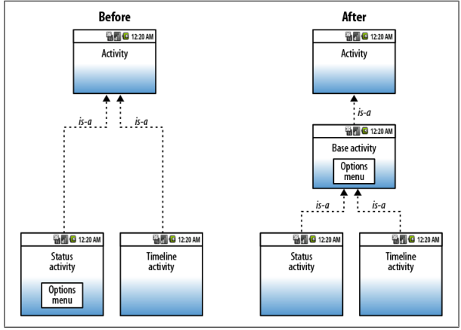

Để thực hiện điều đó, chúng ta sẽ tạo một lớp mới gọi là BaseActivity và di chuyển các chức năng chung vào đó. Các chức năng chung bao gồm việc có tham chiếu đến đối tượng YambaApplication, cũng như các phương thức onCreateOptionsMenu() và onOptionsItemSelected() hỗ trợ menu tùy chọn.

**Toggle Service**

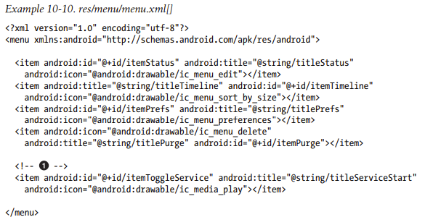

* itemToggleService mới này hiện thay thế cả itemServiceStart và itemService Stop

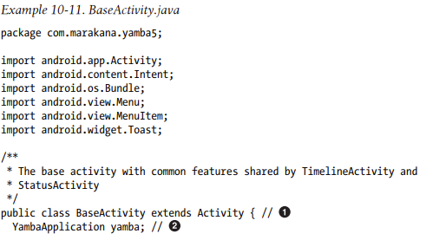

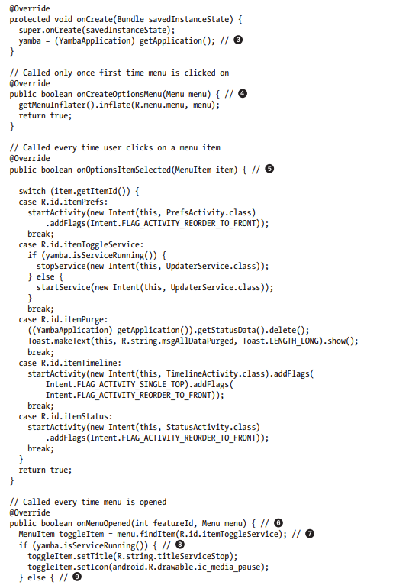

1. **BaseActivity** là một Activity .
2. Chúng ta khai báo YambaApplication chung để có thể truy cập từ tất cả các lớp con khác.
3. Trong **onCreate()**, chúng ta có tham chiếu đến yamba.
4. **onCreateOptionsMenu()** được chuyển đến đây từ StatusActivity.
5. **onOptionsItemSelected()** được chuyển từ **StatusActivity**, nhưng giờ đây nó kiểm tra cho **itemToggleService** thay vì các mục bắt đầu và dừng dịch vụ. Dựa trên trạng thái của dịch vụ, xác định từ flag trong **yamba**, chúng ta yêu cầu bắt đầu hoặc dừng dịch vụ cập nhật.
6. **onMenuOpened()** là phương thức mới được hệ thống gọi khi menu tùy chọn được mở.
7. Trong menu object, chúng ta tìm new toggle itemc để có thể cập nhật nó dựa trên trạng thái hiện tại của dịch vụ cập nhật.
8. Chúng ta kiểm tra xem dịch vụ đã chạy chưa, và nếu đã chạy, chúng ta đặt tiêu đề và biểu tượng phù hợp cho mục chuyển đổi.
9. Nếu dịch vụ đã dừng, chúng ta đặt biểu tượng và tiêu đề để người dùng có thể nhấp vào và bắt đầu dịch vụ.

Figure 10-3 shows what the final Timeline activity screen looks like

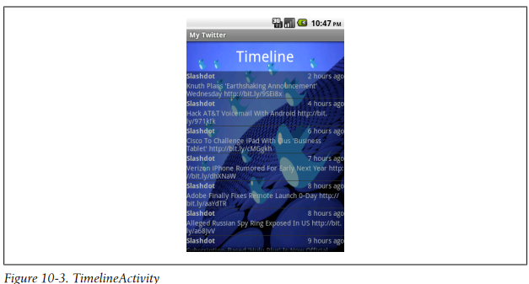

**Tổng kết**

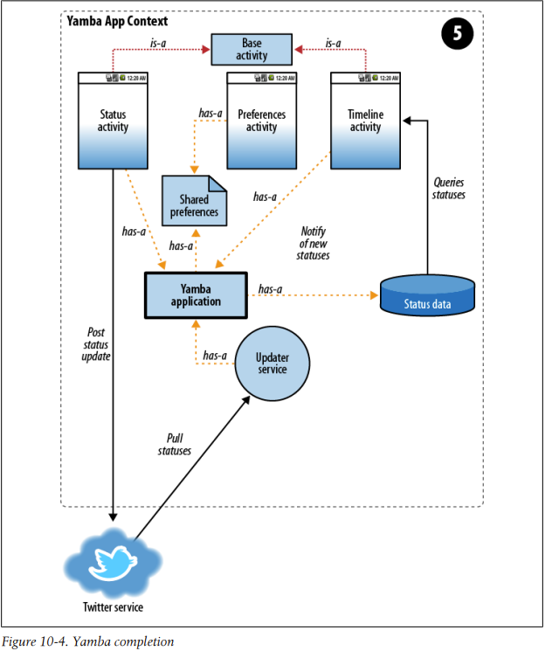

**Chương 11 : Broadcast Receivers**

Trong chương này, ta sẽ học về broadcast receivers và cách sử dụng chúng. Chúng ta sẽ tạo một số receiver khác nhau để minh họa các tình huống sử dụng khác nhau. Đầu tiên, ta sẽ tạo một broadcast receiver để khởi động dịch vụ cập nhật khi thiết bị khởi động. Sau đó, chúng ta sẽ tạo một receiver để cập nhật timeline khi nó thay đổi trong khi người dùng xem nó. Chương sẽ giới thiệu cách đăng ký receiver bằng cách lập trình và sử dụng broadcast intents. Chúng ta cũng sẽ triển khai một receiver phản ứng khi có sự thay đổi về tình trạng kết nối mạng và tìm hiểu cách bảo vệ ứng dụng bằng cách định nghĩa quyền hạn. Đến cuối chương, ứng dụng sẽ có hầu hết các chức năng mà người dùng cần, kể cả khả năng tự cập nhật khi khởi động và khi xem timeline.

**About Broadcast Receivers**

Broadcast receivers trong Android thực hiện mô hình truyền thông Publish/Subscribe, giống với mô hình Observer. Ứng dụng (nhà xuất bản) có thể gửi các sự kiện thông qua truyền thông mà không cần biết người nhận là ai. Receivers (người đăng ký) đăng ký để nhận thông tin qua bộ lọc. Khi thông báo khớp với bộ lọc, người đăng ký được kích hoạt và thông báo về sự kiện. BroadcastReceiver trong Android là một đoạn mã mà ứng dụng đăng ký để được thông báo khi một hành động xảy ra, thông qua việc tỉnh dậy và thực thi phương thức onReceive().

**BootReceiver**

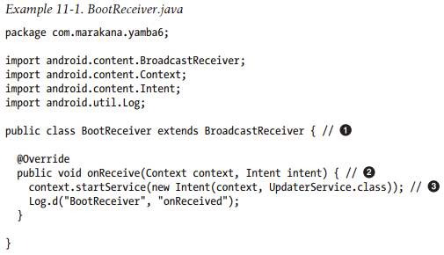

1. Chúng ta tạo một **BootReceiver** bằng cách kế thừa từ **BroadcastReceiver**, lớp cơ sở cho tất cả các người nhận.
2. Phương thức duy nhất mà chúng ta cần triển khai là **onReceive()**. Phương thức này được gọi khi một intent khớp với người nhận này.
3. Chúng ta khởi chạy một intent để bắt đầu dịch vụ Updater và sử dụng đối tượng Context được hệ thống truyền để chuyển thông tin cho dịch vụ. Mặc dù dịch vụ không ngẫu nhiên sử dụng Context cho bất kỳ mục đích gì, nhưng sẽ có ứng dụng quan trọng của nó sau này.

**Registering the BootReceiver with the AndroidManifest File**

Để đăng ký BootReceiver, chúng ta thêm nó vào tệp manifest, như được hiển thị trong Ví dụ 11-2. Chúng ta cũng thêm một bộ lọc intent vào tệp này. Bộ lọc intent này chỉ định những truyền thông nào kích hoạt người nhận.

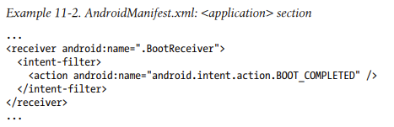

Để nhận được thông báo cho bộ lọc intent cụ thể này, chúng ta cũng phải chỉ định rằng chúng ta đang sử dụng một quyền cụ thể mà nó yêu cầu, trong trường hợp này là android.permission.RECEIVE_BOOT_COMPLETED (xem Ví dụ 11-3).

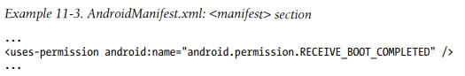

**Testing the Boot Receiver**

Khởi động lại thiết bị để chắc chắn rằng UpdaterService đã được kích hoạt. Bạn có thể kiểm tra điều này bằng cách xem LogCat hoặc sử dụng Cài đặt Hệ thống. Trong Cài đặt Hệ thống, vào Màn hình chính, chọn Menu →Settings→Applications→Running Services. Nếu bạn thấy UpdaterService được liệt kê, BootReceiver đã nhận truyền thông và bắt đầu UpdaterService.

**The TimelineReceiver**

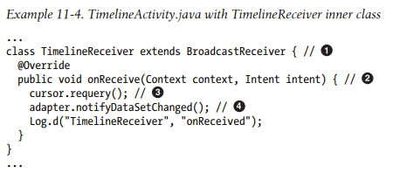

1. Như trước đó, để tạo một người nhận truyền thông, chúng ta kế thừa từ lớp **BroadcastReceiver**.
2. Phương thức duy nhất mà chúng ta cần ghi đè là **onReceive()**. Đây là nơi chúng ta đặt công việc cần thực hiện khi người nhận này được kích hoạt.
3. Công việc chúng ta muốn thực hiện đơn giản là yêu cầu đối tượng con trỏ tự cập nhật bằng cách gọi **requery()**, thực hiện cùng một truy vấn đã được thực hiện ban đầu để lấy đối tượng con trỏ này.
4. Thông báo cho adapter rằng dữ liệu cơ sở đã thay đổi.

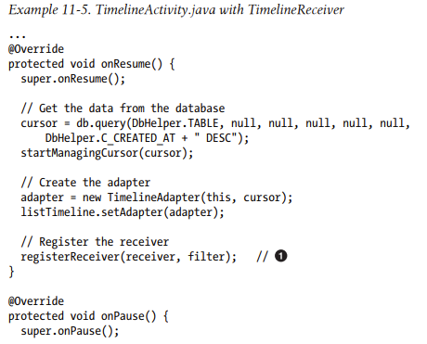

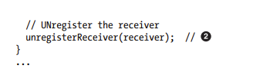

1. Chúng ta đăng ký người nhận trong **onResume()** để nó được đăng ký mỗi khi **TimelineActivity** đang chạy.
2. Tương tự, chúng ta hủy đăng ký người nhận khi chuyển đến trạng thái đã dừng **onPause()** là nơi thích hợp để thực hiện điều đó.

Top of Form

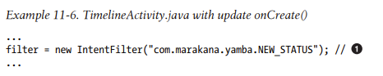

1. Tạo một **IntentFilter** mới để lọc hành động intent **com.marakana.yamba.NEW_STATUS**. Đặt nó như một hằng số trong **UpdaterService** vì đó là nơi mã nguồn tạo ra các sự kiện mà chúng ta đang chờ đợi.

**Broadcasting Intents**

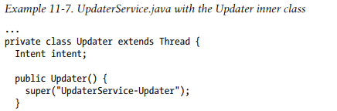

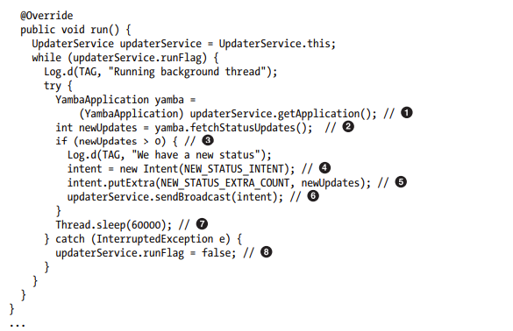

1. Lấy đối tượng ứng dụng để truy cập các phương thức chung của ứng dụng.
2. Nhớ lại rằng ứng dụng của chúng ta cung cấp **fetchStatusUpdates()** để lấy tất cả các cập nhật trạng thái mới nhất và điền vào cơ sở dữ liệu. Phương thức này trả về số lượng trạng thái mới.
3. Kiểm tra xem có bất kỳ trạng thái mới nào hay không.
4. **NEW_STATUS_INTENT** là một hằng số đại diện cho một hành động tùy ý, trong trường hợp này, được định nghĩa là **com.marakana.yamba.NEW_STATUS**. Việc sử dụng một chuỗi tương tự tên gói của ứng dụng là một thực hành tốt.
5. Sử dụng **putExtra()** của Intent để thêm thông tin về số lượng trạng thái mới với khóa là **NEW_STATUS_EXTRA_COUNT**, một hằng số tùy ý.
6. Gọi **sendBroadcast()** để phát sóng intent đã tạo. Đây là một phương thức của lớp **Context**, là lớp cơ sở của **Service** và cũng là lớp cơ sở của **UpdaterService**. Đối với lớp nội tại **Updater**, chúng ta cần tham chiếu đến instance **updaterService** của cha để gọi phương thức này.
7. Chúng ta yêu cầu luồng này ở chế độ ngủ trong một phút để tránh quá tải CPU của thiết bị trong khi kiểm tra định kỳ cập nhật.
8. Trong trường hợp luồng này bị gián đoạn vì lý do nào đó, chúng ta cập nhật cờ **runFlag** của dịch vụ này để biết rằng nó hiện không chạy.

**The Network Receiver**

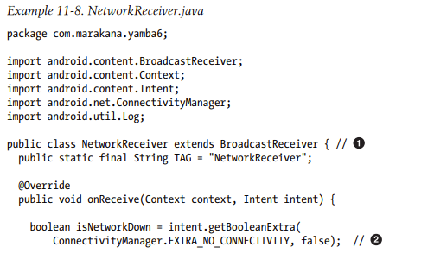

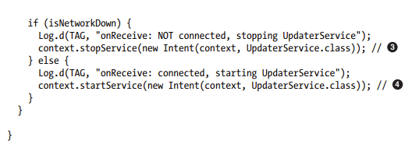

1. Như chúng ta đã nói trước đó, khi bạn tạo một người nhận truyền thông mới, bạn thường bắt đầu bằng cách kế thừa từ lớp **BroadcastReceiver** của Android.
2. Khi hệ thống phát sóng intent mà người nhận này đăng ký, thông tin bổ sung trong intent chỉ ra trạng thái kết nối của mạng thông qua một giá trị Boolean, được liên kết với hằng số **ConnectivityManager.EXTRA_NO_CONNECTIVITY**. Giá trị true cho biết mạng đang tắt.
3. Nếu mạng đang tắt, chúng ta gửi một intent đến **UpdaterService**. Chúng ta sử dụng đối tượng **Context**, mà hệ thống đã truyền vào phương thức này, và gọi phương thức **stopService()** để dừng dịch vụ, truyền Intent vào.
4. Nếu cờ là false, chúng ta biết rằng mạng đã thay đổi và hiện đang khả dụng. Vì vậy, chúng ta khởi động **UpdaterService** của chúng ta, là ngược lại của hành động dừng trước đó.

**Adding Custom Permissions to Send and Receive Broadcasts**

Trong phần “Updating the Manifest File for Internet Permission” chúng ta thấy rằng ứng dụng cần được cấp quyền để truy cập các tính năng hạn chế của hệ thống. Để đảm bảo an toàn, chúng ta định nghĩa quyền riêng và yêu cầu người dùng cấp quyền đó cho ứng dụng Yamba. Điều này là để ngăn chặn ứng dụng khác gửi và nhận thông điệp mà có thể gây ra hành động không mong muốn trong ứng dụng của chúng ta.

**Declaring Permissions in the Manifest File**

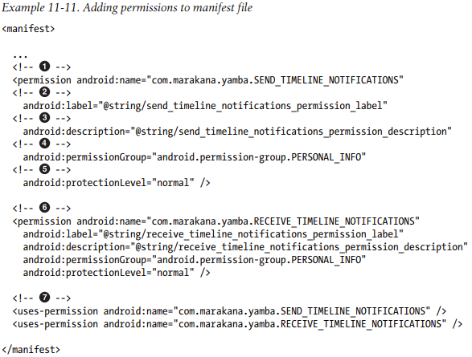

1. Đây là tên của quyền chúng ta, được sử dụng khi chúng ta yêu cầu quyền và khi chúng ta áp đặt nó. Trong ứng dụng của chúng ta, chúng ta sẽ sử dụng quyền này để an toàn gửi thông báo đến dòng thời gian.
2. Nhãn sẽ được hiển thị cho người dùng khi họ được nhắc cấp quyền này cho ứng dụng của chúng ta trong quá trình cài đặt. Nó nên ngắn gọn. Lưu ý rằng chúng ta đã định nghĩa nhãn này trong tệp tài nguyên strings.xml của chúng ta.
3. Một mô tả nên được cung cấp để cung cấp thông tin về tại sao cần quyền này và cách nó sẽ được sử dụng.
4. Nhóm quyền là tùy chọn, nhưng nó giúp hệ thống nhóm quyền của bạn với các quyền phổ biến khác trong một trong các nhóm quyền được định nghĩa sẵn của hệ thống. Bạn cũng có thể định nghĩa nhóm của mình, nhưng điều đó hiếm khi được thực hiện.
5. Cấp độ quyền, một giá trị bắt buộc, chỉ định mức độ nghiêm trọng hoặc rủi ro khi cấp quyền. Một cấp độ "bình thường" là cấp độ thấp nhất và đơn giản nhất trong bốn cấp độ quyền tiêu chuẩn.
6. Chúng ta thực hiện tương tự để định nghĩa quyền khác, cho phép chúng ta nhận các thông báo từ dòng thời gian mà chúng ta tạo ra.
7. Khi quyền đã được định nghĩa, chúng ta cần yêu cầu người dùng cấp quyền đó cho ứng dụng. Chúng ta thực hiện điều này thông qua phần tử **<uses-permission>**, giống như chúng ta đã làm cho các quyền hệ thống khác chúng ta đã chỉ định trước đó.

**Updating the Services to Enforce Permissions**

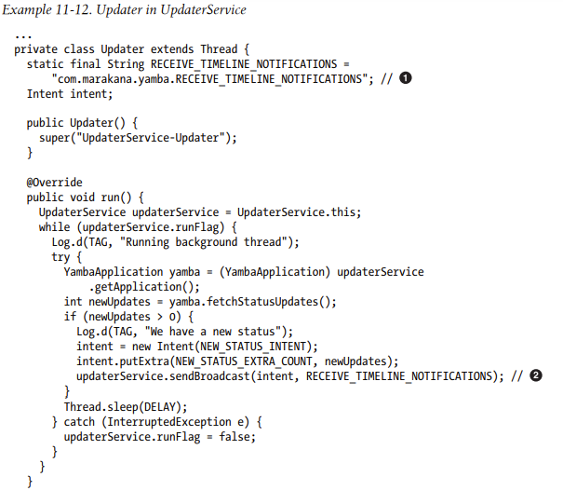

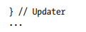

1. Đây là tên của quyền mà người nhận phải có, phải giống với tên quyền đã được chỉ định trong tệp manifest trước đó.
2. Để áp đặt quyền cho người nhận, chúng ta thêm nó vào cuộc gọi **sendBroadcast()** như một tham số thứ hai tùy chọn. Nếu người nhận không có quyền này, nó sẽ không được thông báo và sẽ không biết rằng thông điệp đã được gửi.

**Updating TimelineReceiver to Enforce Permissions**

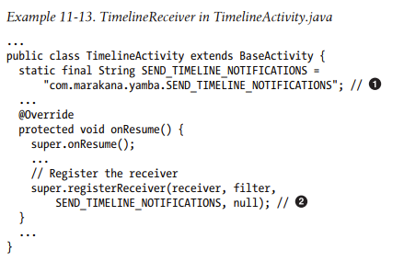

1. Chúng ta định nghĩa tên quyền là một hằng số. Điều này cần phải giống như tên quyền đã khai báo cho quyền này trong tệp manifest.
2. Trong phương thức **onResume()**, nơi chúng ta đăng ký TimelineReceiver, chúng ta thêm một tham số để chỉ định rằng quyền này là bắt buộc đối với ai muốn gửi truyền thông này cho chúng ta.

**Summary**

Yamba hoàn tất và sẵn sàng cho sử dụng chính thức. Ứng dụng của chúng ta có thể gửi cập nhật trạng thái đến dịch vụ trực tuyến, nhận các trạng thái mới nhất từ bạn bè, tự động khởi động khi thiết bị được bật, và làm mới hiển thị khi có trạng thái mới được nhận.

Hình 11-1 minh họa những gì chúng ta đã thực hiện cho đến nay, theo phần thiết kế được mô tả trước đó trong Hình 5-4.

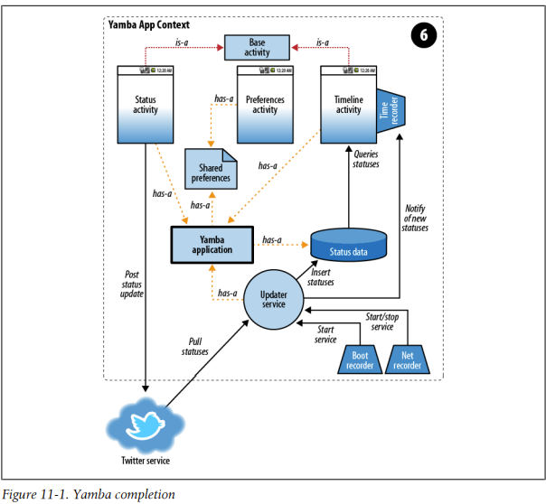

**Chương 12 : Content Providers**

Content Providers là các thành phần quan trọng của Android, cho phép chia sẻ dữ liệu giữa các ứng dụng. Trong khi mỗi ứng dụng chạy trong quy trình và quyền riêng, Content Providers tập trung nội dung ở một nơi và cho phép nhiều ứng dụng truy cập nó khi cần thiết. Ví dụ như quản lý danh bạ, mỗi điện thoại có một ContactProvider chứa Content Provider, và các ứng dụng khác truy cập dữ liệu thông qua giao diện đơn giản với các phương thức như insert(), update(), delete(), và query(). Android sử dụng Content Providers nhiều trong các ứng dụng cũng như trong quản lý cài đặt, đánh dấu và phương tiện truyền thông.

**Creating a Content Provider**

Để tạo một content provider:

1. Tạo một lớp Java mới kế thừa từ lớp ContentProvider của hệ thống.
2. Khai báo CONTENT_URI của bạn.
3. Thực hiện tất cả các phương thức chưa được triển khai, như insert(), update(), delete(), query(), getID(), và getType().
4. Khai báo content provider của bạn trong tệp AndroidManifest.xml.

**Defining the URI**

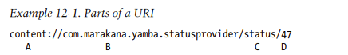

Phần A, content://, luôn được thiết lập với giá trị này. Điều này là không thể thay đổi.

Phần B, com.marakana.yamba.provider, được gọi là authority. Thông thường, đây là tên của lớp, toàn bộ viết thường. Quyền lực này phải khớp với quyền lực mà chúng ta chỉ định cho nhà cung cấp này khi chúng ta sau này khai báo nó trong tệp manifest.

Phần C, status, chỉ định loại dữ liệu mà nhà cung cấp cụ thể này cung cấp. Nó có thể chứa bất kỳ số lượng phần tách với dấu gạch chéo, bao gồm cả không có.

Phần D, 47, là một ID tùy chọn cho mục cụ thể mà chúng ta đang tham chiếu. Nếu không được đặt, URI sẽ đại diện cho toàn bộ tập hợp. Số 47 là một số tùy ý được chọn cho ví dụ này.

**Inserting Data**

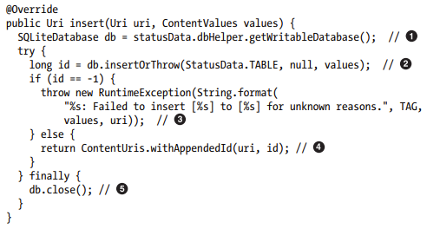

1. Chúng ta cần mở cơ sở dữ liệu để có thể ghi.
2. Chúng ta thử chèn các giá trị vào cơ sở dữ liệu và sau khi chèn thành công, nhận ID của bản ghi mới từ cơ sở dữ liệu.
3. Nếu có bất kỳ lỗi nào xảy ra trong quá trình chèn, cơ sở dữ liệu sẽ trả về -1. Chúng ta có thể ném một ngoại lệ thời gian chạy vì đây là một lỗi không nên xảy ra.
4. Nếu việc chèn thành công, chúng ta sử dụng phương thức helper ContentUris.withAppendedId() để tạo một URI mới chứa ID của bản ghi mới được nối vào URI tiêu chuẩn của nhà cung cấp.
5. Chúng ta cần đóng cơ sở dữ liệu dù có bất cứ điều gì xảy ra, vì vậy một khối finally là nơi tốt để thực hiện điều này.

**Updating Data**

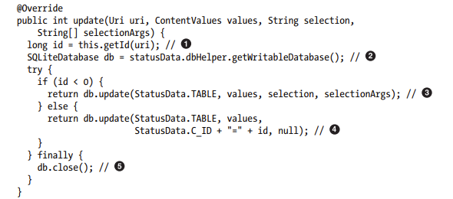

1. Chúng ta sử dụng phương thức helper getId() để trích xuất ID từ URI. Nếu không có ID, phương thức này trả về -1. Phương thức getId() sẽ được định nghĩa sau trong chương này.
2. Chúng ta cần mở cơ sở dữ liệu để có thể ghi cập nhật.
3. Nếu không có ID, điều này có nghĩa là chúng ta chỉ đang cập nhật tất cả các bản ghi cơ sở dữ liệu phù hợp với các ràng buộc của selection và selectionArgs.
4. Nếu có ID, chúng ta sử dụng ID đó như là một phần duy nhất của điều kiện WHERE để giới hạn bản ghi duy nhất chúng ta đang cập nhật.
5. Đừng quên đóng cơ sở dữ liệu.

**Deleting Data**

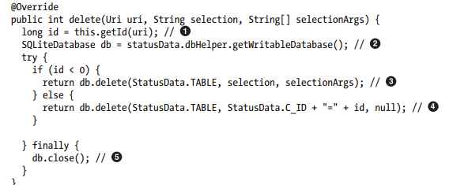

1. Phương thức helper getId() trích xuất ID từ URI mà chúng ta nhận được. Nếu không có ID, phương thức này trả về -1.
2. Chúng ta cần mở cơ sở dữ liệu để có thể ghi cập nhật.
3. Nếu không có ID, chúng ta đơn giản là xóa tất cả các bản ghi cơ sở dữ liệu phù hợp với các ràng buộc của selection và selectionArgs.
4. Nếu có ID, chúng ta sử dụng ID đó như là một phần duy nhất của điều kiện WHERE để giới hạn hoạt động chỉ với bản ghi duy nhất mà người dùng muốn xóa.
5. Đừng quên đóng cơ sở dữ liệu.

**Querying Data**

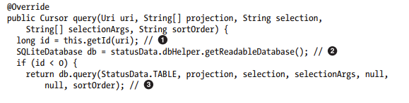

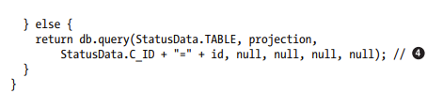

1. Phương thức helper getId() trích xuất ID từ URI mà chúng ta nhận được.
2. Chúng ta cần mở cơ sở dữ liệu, trong trường hợp này chỉ để đọc.
3. Nếu không có ID, chúng ta đơn giản là chuyển tiếp những gì chúng ta nhận được cho nhà cung cấp nội dung đến cuộc gọi cơ sở dữ liệu tương đương. Lưu ý rằng cuộc gọi cơ sở dữ liệu có hai tham số bổ sung tương ứng với các thành phần SQL GROUPING và HAVING. Bởi vì các nhà cung cấp nội dung không hỗ trợ tính năng này, chúng ta chỉ cần truyền vào giá trị null.
4. Nếu có ID, chúng ta sử dụng ID đó như là một phần của điều kiện WHERE để giới hạn bản ghi nào sẽ được trả về.

**Getting the Data Type**

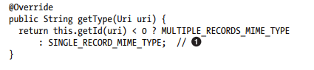

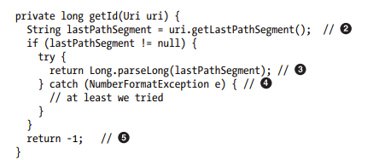

1. Phương thức getType() sử dụng phương thức helper getId() để xác định xem URI có phần ID hay không. Nếu không có, chúng trả về loại MIME cho danh sách các bản ghi: **vnd.android.cursor.dir/vnd.marakana.yamba.mstatus**. Ngược lại, nếu có ID, chúng trả về loại MIME cho một bản ghi duy nhất: **vnd.android.cursor.item/vnd.marakana.yamba.status**.
2. Để trích xuất ID, phương thức getId() lấy phần cuối cùng của URI.
3. Nếu phần cuối cùng không phải là null, chúng cố gắng chuyển đổi nó thành số long và trả về.
4. Nếu phần cuối cùng không phải là số, chúng trả về -1 để chỉ ra rằng URI không chứa một ID hợp lệ.

Updating the Android Manifest FileUpdating the Android Manifest FileUpdating the Android Manifest FileTop of Form

**Updating the Android Manifest File**

Chúng ta muốn định nghĩa nhà cung cấp nội dung trong tệp manifest XML của Android. Trong trường hợp này, thuộc tính **android:authorities** xác định quyền truy cập của URI cho nhà cung cấp nội dung. Thông thường, quyền này sẽ là tên lớp của nhà cung cấp nội dung hoặc tên gói của ứng dụng của bạn.

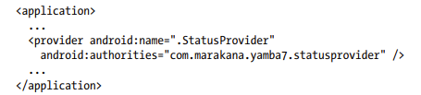

**Using Content Providers Through Widgets**

Chúng ta sẽ tạo một widget Yamba để hiển thị cập nhật trạng thái mới nhất trên màn hình Home của Android. Widget này sẽ được thực hiện thông qua việc tạo một lớp mới là YambaWidget kế thừa từ AppWidgetProviderInfo và đăng ký nó trong tệp manifest. Widget sẽ là một dịch vụ nhúng hữu ích mà người dùng có thể thêm vào màn hình Home của họ.

**Implementing the YambaWidget class**

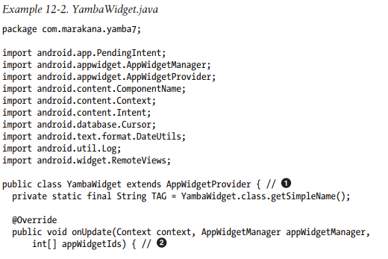

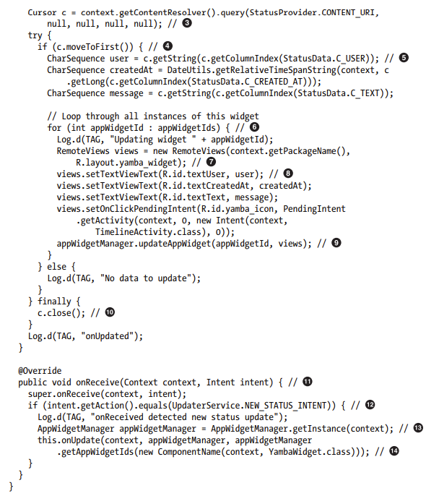

1. Widget của chúng ta là một lớp con của AppWidgetProvider, mà chính nó là một BroadcastReceiver.
2. Phương thức này được gọi khi widget cần cập nhật, và chúng ta triển khai chức năng chính của widget. Tần suất cập nhật được đặt khi đăng ký widget với hệ thống trong tệp manifest.
3. Widget sử dụng nhà cung cấp nội dung (StatusProvider) để hiển thị trạng thái mới nhất từ dịch vụ trực tuyến. API của nhà cung cấp nội dung tương tự như API cơ sở dữ liệu SQLite.
4. Trong ví dụ này, chỉ quan tâm đến cập nhật trạng thái mới nhất. Chúng ta đặt con trỏ vào phần tử đầu tiên và, nếu có, đó là trạng thái mới nhất.

Top of Form

1. Trong vài dòng mã tiếp theo, chúng ta trích xuất dữ liệu từ đối tượng cursor và lưu trữ nó trong các biến cục bộ.
2. Đối với nhiều widget Yamba được cài đặt, chúng ta lặp qua chúng và cập nhật tất cả, không quan trọng appWidgetId.
3. Chế độ xem của widget chạy trong quy trình ứng dụng Home, vì vậy chúng ta sử dụng hàm tạo RemoteViews.
4. Tham chiếu đến không gian bộ nhớ Java của chế độ xem từ xa trong một quy trình khác, chúng ta cập nhật dữ liệu trạng thái trong hàng đại diện cho widget của chúng ta.

Top of Form

1. Khi chúng ta cập nhật chế độ xem từ xa, cuộc gọi đến updateAppWidget() thông báo hệ thống cập nhật widget, xảy ra bất đồng bộ sau khi onUpdate() hoàn tất.
2. Dù StatusProvider có tìm thấy trạng thái mới hay không, việc giải phóng dữ liệu từ nhà cung cấp nội dung là thực hành tốt.
3. Phương thức onReceive() không cần thiết trong widget thông thường, nhưng do widget là một broadcast receiver và Updater service gửi broadcast khi có cập nhật trạng thái mới, nên đây là cơ hội tốt để gọi onUpdate() và cập nhật dữ liệu mới trên widget.
4. Chúng ta kiểm tra xem intent có phải là phát sóng trạng thái mới không.
5. Nếu phải, chúng ta nhận được instance của AppWidgetManager cho ngữ cảnh này.
6. Chúng ta sau đó gọi onUpdate().

**Creating the XML Layout**

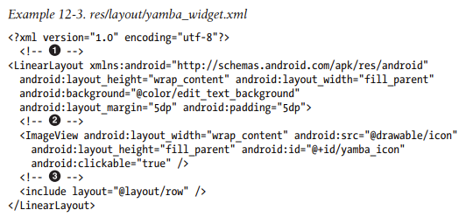

1. Chúng ta sử dụng LinearLayout để tổ chức widget, chạy theo chiều ngang với biểu tượng ở bên trái và dữ liệu trạng thái ở bên phải.
2. Đây là biểu tượng Yamba tiêu chuẩn của chúng ta.
3. Lưu ý việc sử dụng phần tử **<include>**. Điều này giúp chúng ta kết hợp row.xml hiện tại vào bố cục này mà không cần sao chép mã nguồn.

**Creating the AppWidgetProviderInfo File**

Tệp XML trong Ví dụ 12-4 mô tả tiện ích, xác định bố cục, tần suất cập nhật 30 phút hoặc lâu hơn(1.800.000 mili giây), tiêu đề và kích thước của nó.

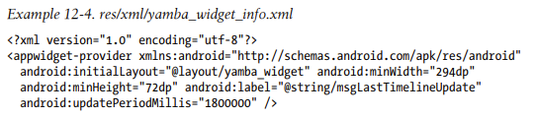

**Updating the Manifest File**

Cuối cùng, chúng ta cần cập nhật tệp kê khai và đăng ký tiện ích:

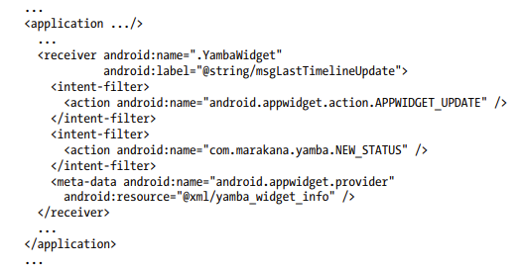

Widget được khai báo như một bộ thu bên trong thẻ <receiver> của <application>. Đăng ký để nhận cập nhật ACTION_APPWIDGET_UPDATE thông qua <intent-filter>, và sử dụng <meta-data> để chỉ định thông tin siêu từ tệp XML yamba_widget_info. Bây giờ đã sẵn sàng kiểm thử.

**Testing the Widget**

Để kiểm thử widget, cài đặt ứng dụng mới nhất trên thiết bị, thêm widget Yamba vào màn hình Home và kiểm tra cập nhật trạng thái mới nhất, giả sử dịch vụ Updater đang chạy,các cập nhật mới nhất sẽ xuất hiện trên màn hình Home. Điều này có nghĩa là widget của bạn đang hoạt động đúng cách.

**Summary**

Đến đây, ứng dụng Yamba đã hoàn tất. Chúc mừng! Bạn đã sẵn sàng tinh chỉnh, tùy chỉnh và xuất bản nó ra thị trường.

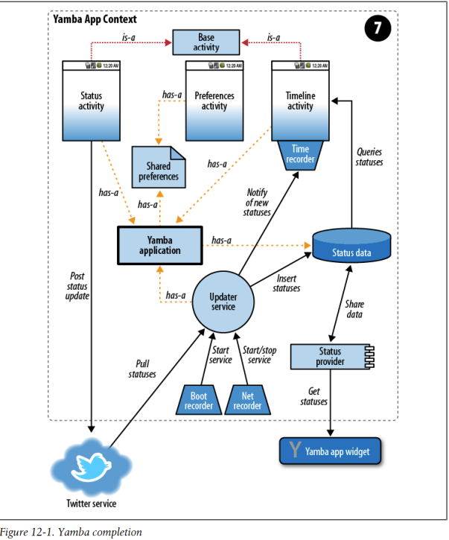

**Chương 13 : System Services**

Android có nhiều dịch vụ hệ thống như Dịch vụ Vị trí, Dịch vụ Cảm biến, WiFi, Báo thức, Điện thoại, Bluetooth, v.v. Những dịch vụ này luôn hoạt động và sẵn sàng cho nhà phát triển sử dụng. Chúng khởi động khi hệ thống khởi động và đảm bảo sẽ chạy trước khi ứng dụng của bạn bắt đầu. Trong chương này, chúng ta sẽ sử dụng Dịch vụ Cảm biến và Dịch vụ Vị trí để mở rộng ứng dụng Yamba. Đồng thời, chúng ta sẽ tối ưu hóa ứng dụng bằng cách sử dụng Dịch vụ Intent, giúp làm đơn giản và hiệu quả hóa Updater của chúng ta.

**Compass Demo**

Chúng ta sẽ bắt đầu với một ứng dụng la bàn đơn giản sử dụng Dịch vụ Cảm biến của hệ thống. Ứng dụng này sẽ nhận cập nhật từ cảm biến hướng và sử dụng thông tin đó để xoay một hình ảnh "Rose" trên màn hình. Dịch vụ Cảm biến là một dịch vụ phổ biến trong hệ thống và khá dễ hiểu. Chúng ta sẽ tạo một hoạt động để đăng ký nhận cập nhật từ cảm biến và xây dựng "Rose" để xoay tương ứng với thông tin từ cảm biến.

**Common Steps in Using System Services**

Để lấy dịch vụ hệ thống, sử dụng getSystemService(). Điều này trả về đối tượng Manager đại diện cho dịch vụ. Đăng ký thông báo từ dịch vụ thường dựa trên cơ chế xuất bản/đăng ký, trong đó bạn đăng ký ứng dụng để nhận thông báo và cung cấp callback methods. Để làm điều này, tạo một trình nghe triển khai một interface.

Lưu ý rằng yêu cầu thông báo từ dịch vụ có thể tiêu tốn nhiều pin. Để bảo quản năng lượng pin, hãy chỉ xử lý cập nhật khi người dùng đang nhìn vào hoạt động. Đăng ký trong onResume() và hủy đăng ký trong onPause() để đảm bảo chỉ nhận cập nhật khi ở trạng thái running. Hiểu rõ vòng đời hoạt động là quan trọng để tối ưu hóa việc sử dụng dịch vụ hệ thống và giảm tiêu tốn pin.

**Getting Updates from the Compass**

Để lập trình ứng dụng minh họa La bàn, chúng ta sử dụng SensorManager để đăng ký và nhận cập nhật từ cảm biến hướng. Hoạt động của chúng ta triển khai SensorEventListener, đăng ký và hủy đăng ký trình nghe trong onResume() và onPause(). Khi cảm biến hướng thay đổi, onSensorChanged() được gọi và chúng ta quan tâm chủ yếu đến giá trị hướng (azimuth) từ dữ liệu trả về. Trong trường hợp cảm biến hướng, các phần tử đại diện cho các chiều sau đây, minh họa trong Hình 13-1:

Index [0], hướng Lượng xoay quanh trục Z từ vị trí thẳng đứng quanh phía sau và sau đó quanh phía dưới về phía trước

Index [1], góc tang Lượng xoay quanh trục X từ phía trước sang trái và sau đó quanh phía sau về phía phải

Index [2], góc cuộn Lượng xoay quanh trục Y từ vị trí thẳng đứng sang trái và sau đó quanh phía dưới về phía phải

Các thông số khác của cảm biến có thể được tra cứu tại <http://d.android.com/reference/android/hardware/SensorManager.html>.

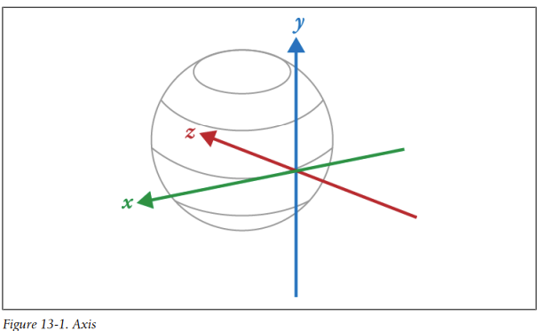

**Compass Main Activity**

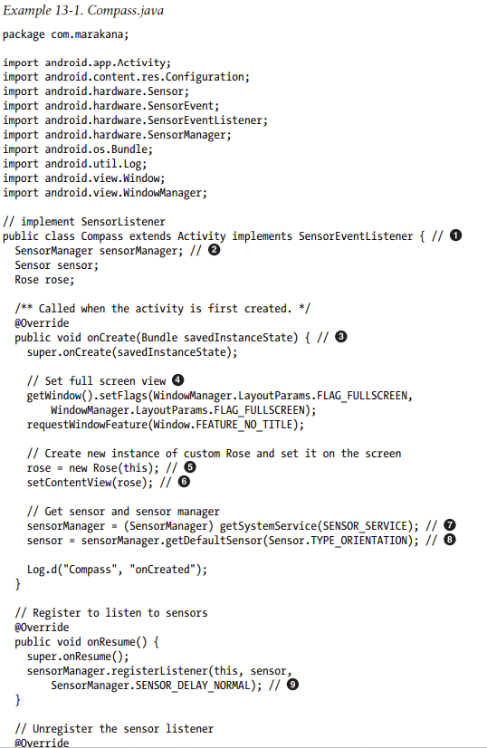

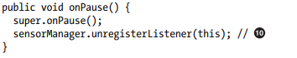

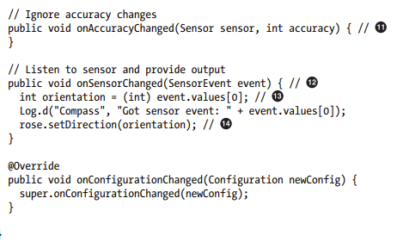

1. Vì Compass lắng nghe sự kiện cảm biến, nó cần triển khai giao diện SensorEventListener.
2. Định nghĩa biến cục bộ cho cảm biến, quản lý cảm biến và Rose.
3. Do việc truy cập cảm biến chỉ là một hoạt động một lần, chúng ta thực hiện nó khi ứng dụng được tạo.
4. Các cờ của window manager đặt hoạt động vào chế độ toàn màn hình.
5. Tạo một phiên bản mới của Rose widget, đó là hình ảnh la bàn tùy chỉnh của chúng ta.
6. Trong trường hợp này, nội dung của hoạt động là một Rose widget duy nhất. Điều này không giống như việc tham chiếu thông thường đến một tài nguyên bố cục XML.
7. Chúng ta lấy quản lý cảm biến từ dịch vụ hệ thống.
8. Từ quản lý cảm biến, chúng ta có thể lấy đối tượng cảm biến cụ thể mà chúng ta quan tâm.
9. Đăng ký lắng nghe cập nhật cảm biến trong phương thức onResume() của hoạt động, như đã mô tả trước đó.
10. Hủy đăng ký lắng nghe cập nhật cảm biến trong onPause(), là đối tác của onResume().
11. onAccuracyChanged() được triển khai vì nó được yêu cầu bởi giao diện SensorEventListener, nhưng được để trống vì lý do đã giải thích trước đó.
12. onSensorChanged() được gọi mỗi khi cảm biến thay đổi, chỉ ra sự quay của thiết bị theo một hướng nào đó. Thông tin cụ thể về sự thay đổi được lưu trữ trong SensorEvent.
13. Chúng ta quan tâm đến phần tử đầu tiên của mảng giá trị mới.
14. Sau khi có hướng mới, chúng ta cập nhật Rose widget của mình để xoay theo đúng cách.

**Custom Rose Widget**

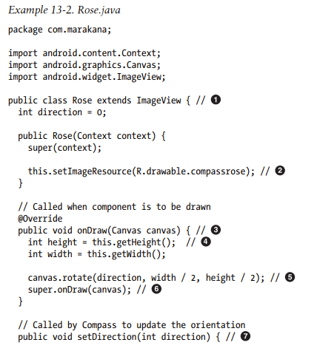

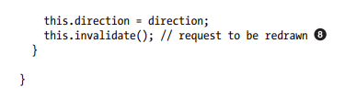

1. Widget của chúng ta phải là một lớp con của View, nhưng vì widget của chúng ta là một hình ảnh, chúng ta có thêm tính năng bằng cách bắt đầu từ ImageView.
2. ImageView đã biết cách đặt một hình ảnh làm nội dung của nó. Chúng ta chỉ cần chỉ định cho super hình ảnh nguồn nào để sử dụng. Lưu ý rằng tập tin compassrose.jpg nằm trong thư mục /res/drawable của chúng ta.
3. onDraw() là phương thức mà trình quản lý bố cục gọi để mỗi widget tự vẽ chính nó. Trình quản lý bố cục truyền Canvas vào phương thức này. Thông thường, phương thức này là nơi bạn thực hiện bất kỳ vẽ tùy chỉnh nào lên canvas.
4. Khi có canvas, chúng ta có thể tìm ra kích thước của nó.
5. Chúng ta đơn giản là quay canvas toàn bộ một lượng (theo độ) quanh trung điểm của nó.
6. Chúng ta báo cho super vẽ hình ảnh trên canvas đã quay này. Tại điểm này, chúng ta đã vẽ hình ảnh hoa hồng của mình ở góc đúng.
7. Phương thức setDirection() được gọi bởi hoạt động Compass để cập nhật hướng của hoa hồng dựa trên các giá trị được báo cáo bởi quản lý cảm biến.
8. Việc gọi invalidate() trên một view đánh dấu nó để vẽ lại, điều này xảy ra sau đó thông qua một cuộc gọi đến onDraw().

**Location Service**

Bây giờ chúng ta đã tìm hiểu về cách quản lý cảm biến, chúng ta có thể xem xét API Vị trí, một dịch vụ hệ thống của Android. Tương tự như cảm biến, API Vị trí sử dụng Location manager và chúng ta có thể lấy nó thông qua cuộc gọi getSystemService().

Khi có quyền truy cập vào dịch vụ Vị trí, chúng ta cần đăng ký một Location listener để nhận thông báo khi có thay đổi về vị trí. Chúng ta thực hiện điều này bằng cách triển khai một giao diện Location listener. Để tiết kiệm năng lượng pin, chúng ta chỉ lắng nghe cập nhật vị trí khi ứng dụng đang ở trạng thái running, đăng ký trong onResume() và hủy đăng ký trong onPause().

**Where Am I? Demo**

**The layout**

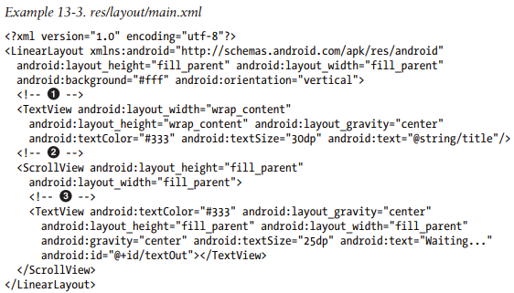

1. Tiêu đề cho ứng dụng của chúng ta.
2. Một ScrollView để cho phép cuộn nếu nội dung vượt quá kích thước của màn hình.
3. Một TextView để đại diện cho nội dung đầu ra. Nó sẽ được thiết lập từ code trong hoạt động WhereAmI.

**The activity for our Location listener**

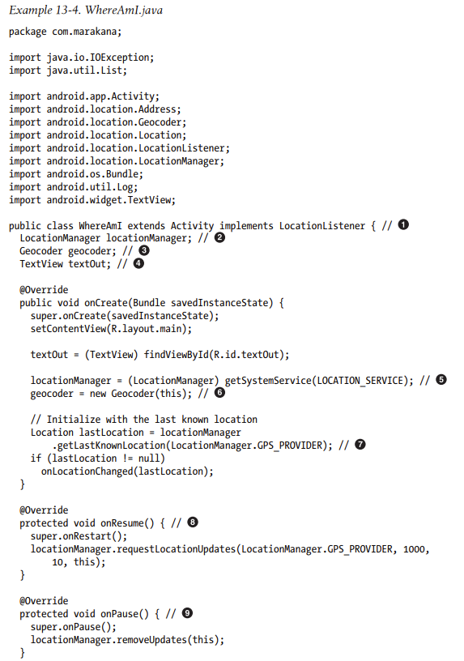

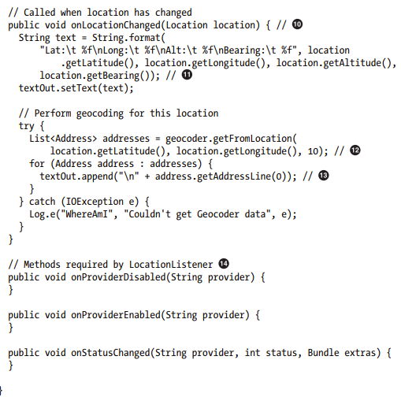

1. **WhereAmI** triển khai **LocationListener** để nhận thông báo về thay đổi vị trí.
2. Tham chiếu địa phương đến **LocationManager**.
3. Tham chiếu địa phương đến **Geocoder**.
4. **textOut** là **TextView** để hiển thị đầu ra cho người dùng.
5. Để có tham chiếu địa phương đến **LocationManager**, yêu cầu ngữ cảnh lấy dịch vụ quản lý vị trí.
6. Tạo một phiên bản mới của **Geocoder** và truyền ngữ cảnh hiện tại.
7. **LocationManager** ghi nhớ vị trí cuối cùng đã biết.
8. Đăng ký nhận cập nhật vị trí trong **onResume()** sử dụng **requestLocationUpdates()**.
9. Chúng ta hủy đăng ký trong **onPause()**, sẽ được gọi ngay trước khi hoạt động chuyển vào trạng thái stopped.
10. **onLocationChanged()** là phương thức gọi lại được location manager gọi khi nó phát hiện rằng vị trí đã thay đổi.
11. Chúng ta nhận đối tượng **Location**, chứa nhiều thông tin hữu ích về vị trí hiện tại. Chúng ta tạo một chuỗi dễ đọc với thông tin này.
12. Một khi có vị trí, chúng ta có thể thử "geocode" vị trí, một quy trình chuyển đổi vĩ độ và kinh độ thành một địa chỉ đã biết.
13. Nếu chúng ta tìm thấy địa chỉ đã biết cho vị trí này, chúng ta in chúng ra.
14. Một số phương thức gọi lại khác cần được triển khai theo giao diện **LocationListener**, nhưng chúng ta không sử dụng chúng trong ví dụ này.

**The manifest file**

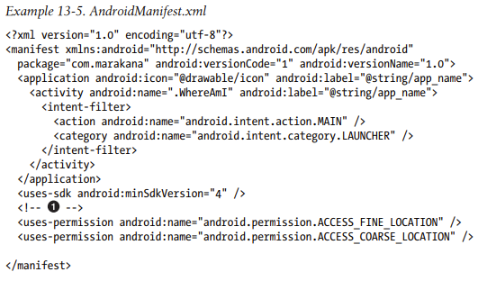

* Khai báo rằng ứng dụng này sử dụng các nhà cung cấp vị trí. Quyền vị trí có thể là android.permission.ACCESS_FINE_LOCATION cho một nhà cung cấp GPS hoặc android.permission.ACCESS_COARSE_LOCATION cho một nhà cung cấp mạng không dây.

Ứng dụng WhereAmI đã hoàn chỉnh, minh họa cách sử dụng LocationManager để lấy vị trí thực tế từ một nhà cung cấp vị trí cụ thể và chuyển đổi vị trí đó thành một địa chỉ đã biết thông qua Geocoder. Kết quả được thể hiện trong Hình 13-2.

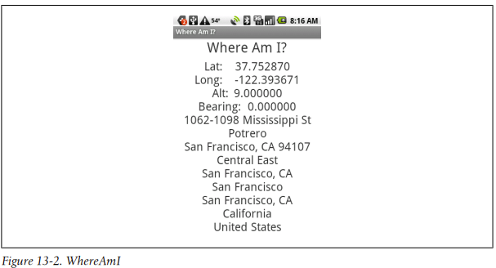

**Updating Yamba to Use the Location Service**

Ứng dụng WhereAmI là một thử nghiệm độc lập nhỏ để đảm bảo chúng ta có thể nhận được thông tin vị trí. Bây giờ chúng ta sẽ kết hợp thông tin vị trí vào ứng dụng Yamba lớn hơn của mình.

**Updating Our Preferences**

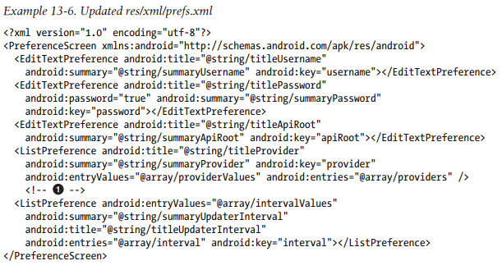

* ListPreference mới hiển thị tên và giá trị của các nhà cung cấp vị trí khác nhau mà chúng ta hỗ trợ: GPS, mạng, và không có gì cả.

**Updating the Yamba Application**

Bây giờ chúng ta đã có tùy chọn nhà cung cấp vị trí, chúng ta phải hiển thị các tùy chọn đó thông qua YambaApplication cho phần còn lại của ứng dụng, cụ thể là StatusActivity.

Để làm điều đó, hãy thêm phương thức getter vào YambaApplication.java (xem Ví dụ 13-7).

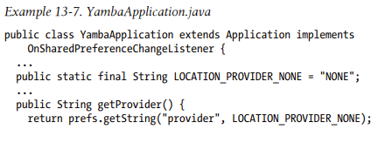

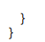

**Updating the Status Activity**

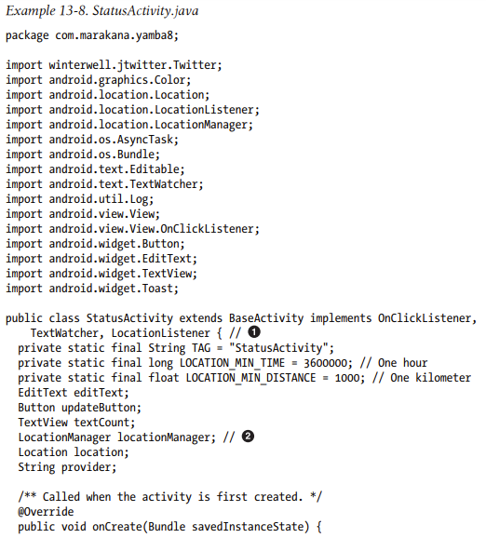

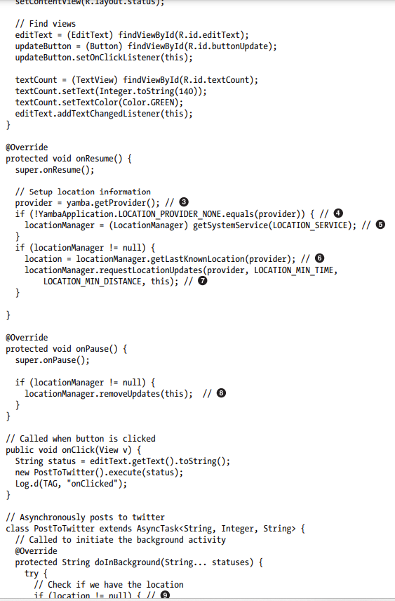

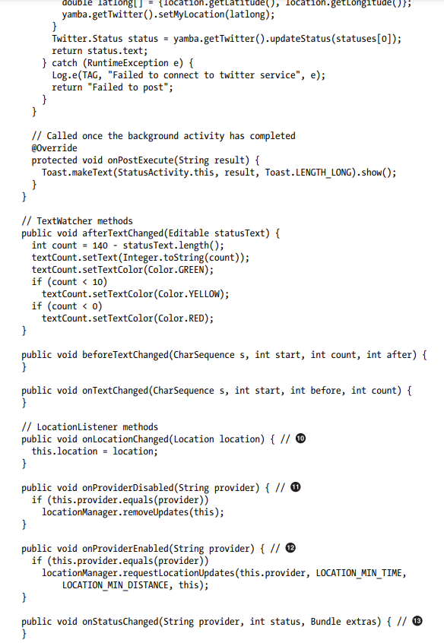

1. **StatusActivity** hiện triển khai **LocationListener**, giao diện để nhận gọi lại từ quản lý vị trí.
2. Ở đây, chúng ta định nghĩa biến địa phương cho **LocationManager**, **Location**, và nhà cung cấp của chúng tôi.
3. Chúng ta lấy nhà cung cấp từ đối tượng ứng dụng Yamba, như chúng ta đã giải thích trước đó. Và cuối cùng, người dùng chọn nhà cung cấp trong các tùy chọn.
4. Chúng ta kiểm tra xem người dùng có muốn chúng ta cung cấp thông tin vị trí không.
5. Nếu điều kiện kiểm tra được vượt qua, chúng ta sử dụng getSystemService() để lấy thông tin vị trí, cuộc gọi này chi phí thấp vì chỉ là nhận tham chiếu đến dịch vụ đã chạy.
6. Lấy vị trí đã lưu trữ nếu quản lý vị trí có nó.
7. Đăng ký với quản lý vị trí để nhận cập nhật vị trí, chỉ định tần suất và loại thay đổi vị trí mong muốn..
8. Khi hoạt động này không còn hiển thị nữa, chúng tôi hủy đăng ký từ quản lý vị trí và không còn nhận bất kỳ cập nhật nào để tiết kiệm năng lượng pin.
9. Trong khi người dùng chuẩn bị cập nhật trạng thái, kiểm tra xem có thông tin vị trí không, và nếu có, đóng gói vào mảng double và truyền cho setMyLocation() trong đối tượng Twitter của Yamba..
10. Bây giờ chúng ta triển khai các phương thức mà quản lý vị trí gọi. onLocationChanged() được gọi mỗi khi có thay đổi vị trí và cung cấp cho chúng tôi đối tượng **Location** mới thực tế.
11. Phương thức này được gọi khi nhà cung cấp không còn khả dụng. Chúng ta có thể đơn giản là xóa bỏ bất kỳ cập nhật nào để không làm lãng phí năng lượng pin.
12. Khi nhà cung cấp chúng ta quan tâm trở nên khả dụng, chúng ta có thể yêu cầu cập nhật vị trí lại.
13. Phương thức này được gọi khi có thay đổi với nhà cung cấp nói chung. Trong trường hợp này, chúng ta bỏ qua nó.

**Intent Service**

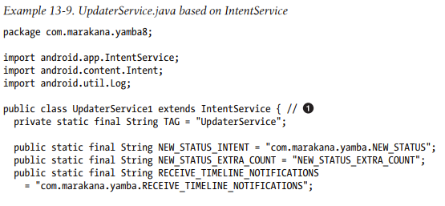

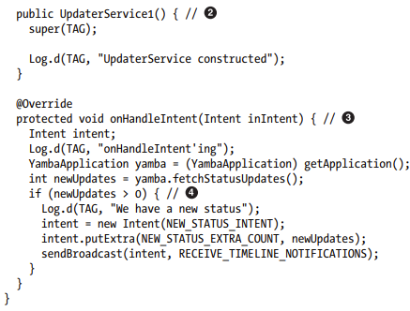

1. Bây giờ chúng ta làm lớp con của IntentService thay vì là lớp cha Service.
2. Cần có một hàm tạo mặc định. Đây là nơi tốt để đặt tên cho dịch vụ của bạn, điều này có thể hữu ích trong TraceView, ví dụ, để giúp xác định các luồng khác nhau.
3. Đây là phương thức quan trọng. Công việc bên trong nó diễn ra trên một luồng làm việc riêng biệt và không làm trở ngại cho luồng giao diện người dùng chính.
4. Phần còn lại của mã trong phần này phát sóng sự thay đổi, như mô tả trong "Phát sóng Intent"

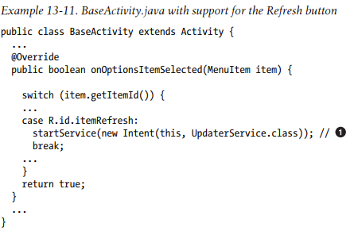

* Chúng ta chỉ đơn giản thực hiện ý định bắt đầu dịch vụ Trình cập nhật của mình.

**Alarms**

Dịch vụ Updater trước đây chạy liên tục trong một vòng lặp, nhưng với IntentService, quy trình đã thay đổi. Dịch vụ chỉ chạy một lần khi được kích hoạt bởi intent startService(). Để kích hoạt định kỳ, chúng ta sử dụng dịch vụ báo động của Android, AlarmManager, để lên lịch các sự kiện bằng PendingIntent.

**Pending intents**

PendingIntent là sự kết hợp giữa một intent và hành động cần thực hiện trên nó. Được sử dụng cho các intent trong tương lai, tạo bằng cách gọi một trong những phương thức tĩnh trong lớp PendingIntent. Các phương thức này tương ứng với cách bạn muốn gửi intent, ví dụ như sử dụng getService() để thực hiện startService() trong tương lai.

**Adding an Interval to Preferences**

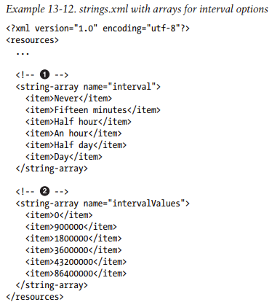

1. Đây sẽ là tên của các tùy chọn hiển thị trong danh sách.
2. Đây sẽ là giá trị tương ứng của chúng.

Bây giờ chúng ta có các mảng này, chúng ta có thể cập nhật prefs.xml như trong Ví dụ 13-13 để thêm vào danh sách các khoảng của mình.

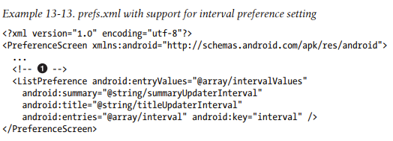

* Đây là tùy chọn danh sách. Nó hiển thị danh sách các thực thể, được biểu thị bằng android:entities. Giá trị được liên kết với nó đến từ android:entityValues.

**Updating BootReceiver**

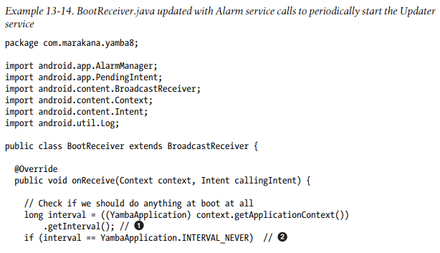

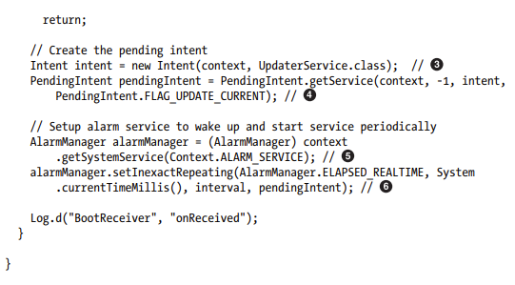

1. Yamba có phương thức lấy giá trị của tùy chọn khoảng thời gian.
2. Kiểm tra tùy chọn người dùng để đặt tần suất kiểm tra cập nhật mạng, với giá trị 0 nghĩa là không kiểm tra.
3. Intent chạy Updater service.
4. Tạo pending intent mới để chạy intent trên, không tạo lại nếu đã tồn tại.
5. Nhận tham chiếu đến AlarmManager.
6. Sử dụng **setInexactRepeating()** để đặt lịch trình thực hiện đều đặn mà không cần đúng giờ, giữ cho điện thoại không bị đánh thức chỉ để chạy cập nhật.

**Sending Notifications**

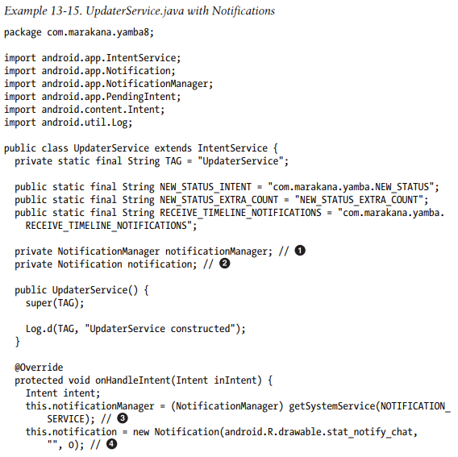

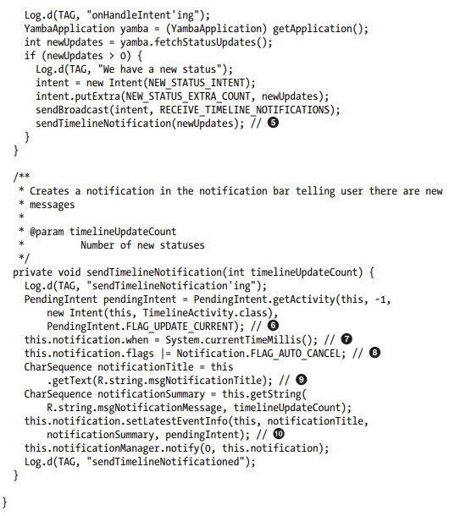

1. Tham chiếu đến lớp NotificationManager, cung cấp quyền truy cập vào dịch vụ hệ thống Notification.
2. Tạo đối tượng Notification toàn cục và cập nhật khi có thông báo mới.
3. Nhận tham chiếu đến dịch vụ Notification thông qua **getSystemService()**.
4. Tạo đối tượng thông báo sẽ được tái sử dụng, chỉ định biểu tượng và để văn bản và thời gian cập nhật sau này.
5. Gọi phương thức **sendTimelineNotification()** khi có trạng thái mới.
6. Tạo pending intent để chuyển người dùng đến hoạt động Timeline khi nhấp vào thông báo.
7. Cập nhật thời gian của thông báo gần đây nhất.
8. Cờ để hủy thông báo khi người dùng nhấp vào nó.
9. Nhận tiêu đề và tóm tắt từ tệp **strings.xml**, sử dụng **String.format()** để cập nhật số lượng trạng thái mới.
10. Đăng thông báo với Notification manager, không cần ID.

**Tổng kết**

Chương này giới thiệu và rút ra mẫu sử dụng một số dịch vụ hệ thống trong Android, bao gồm Sensor, Location, Alarm, và Notification. Bạn có thể nhận thấy sự tương đồng giữa chúng và đã sử dụng Intent services và pending intents để đơn giản hóa dịch vụ Updater của ứng dụng.

**Chương 14 : The Android Interface Definition Language**

Android sử dụng cơ chế giao tiếp giữa các ứng dụng (IPC) để cho phép giao tiếp giữa các quy trình. Trong IPC, Android cung cấp Android Interface Definition Language (AIDL) để giúp truyền dữ liệu giữa các ứng dụng. AIDL là một cài đặt nhẹ sử dụng cú pháp quen thuộc cho nhà phát triển Java, với công cụ tự động tạo mã ẩn giúp kết nối giữa khách hàng và dịch vụ từ xa. Để minh họa cách sử dụng AIDL, ta sẽ tạo hai ứng dụng: LogService (dịch vụ từ xa) và LogClient (khách hàng).

**Implementing the Remote Service**

Chúng ta sẽ tạo một giao diện AIDL cho dịch vụ từ xa LogService, đơn giản chỉ cho phép khách hàng từ xa ghi thông điệp vào nó. Cú pháp AIDL tương tự như một giao diện Java thông thường, nhưng một số kiểu dữ liệu khác biệt và các đối tượng phức tạp cần phải là Parcelable để Android có thể xử lý việc chuyển đổi dữ liệu. Trong ví dụ này, chúng ta sẽ sử dụng một kiểu dữ liệu tùy chỉnh là Message.

**Writing the AIDL**

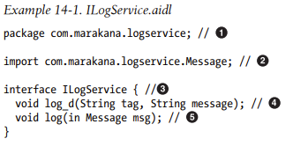

1. Tương tự như trong Java, mã AIDL của chúng ta chỉ định rằng nó thuộc gói nào.
2. Tuy nhiên, khác với Java, chúng ta phải rõ ràng nhập khẩu các định nghĩa AIDL khác, ngay cả khi chúng ở trong cùng một gói.
3. Chúng ta chỉ định tên của giao diện. Tên giao diện thường bắt đầu bằng chữ I để chỉ đây là một giao diện.
4. Phương thức này đơn giản vì nó không trả về gì cả và chỉ chấp nhận nguyên thủy Java làm đầu vào. Lưu ý rằng lớp String không phải là một nguyên thủy Java, nhưng AIDL coi nó là nguyên thủy.
5. Phương thức này chấp nhận đối tượng parcel tùy chỉnh của chúng ta làm đầu vào. Chúng ta sẽ định nghĩa Message ngay sau đây.

Tiếp theo, chúng ta sẽ xem xét việc triển khai Message AIDL, được hiển thị trong Ví dụ 14-2.

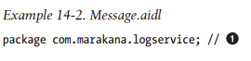

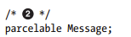

1. Chỉ định gói mà nó thuộc về.
2. Khai báo rằng Message là một đối tượng có thể parcel. Chúng ta sẽ định nghĩa đối tượng này trong Java sau này.

**Implementing the Service**

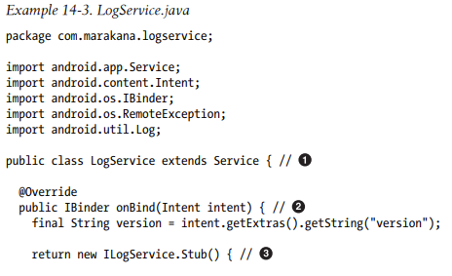

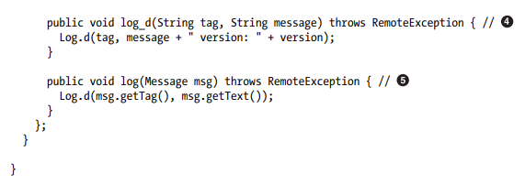

1. LogService là một lớp Android được kế thừa từ Service đó là một dịch vụ buộc, khác với UpdaterService, mà là không buộc.
2. LogService là một dịch vụ Android buộc, triển khai onBind() để trả về một đối tượng IBinder, cho phép truyền dữ liệu từ client thông qua Intent.
3. IBinder được biểu diễn bằng ILogService.Stub(), một phương pháp hỗ trợ được tự động tạo ra từ tệp Java stub khi lưu giao diện AIDL. Mã này nằm trong /gen/com/marakana/logservice/LogService.java.
4. Phương thức log_d() là một phương thức đơn giản nhận vào hai chuỗi và ghi chú chúng. Triển khai của chúng tôi đơn giản là gọi Log.d() của hệ thống.
5. Chúng tôi cũng cung cấp một phương thức log() nhận vào đối tượng parcel làm tham số đầu vào. Từ đối tượng này, trích xuất tag và message. Một lần nữa, đối với triển khai đơn giản này, chúng tôi chỉ gọi cơ chế đăng nhập Android.

**Implementing a Parcel**

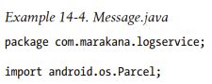

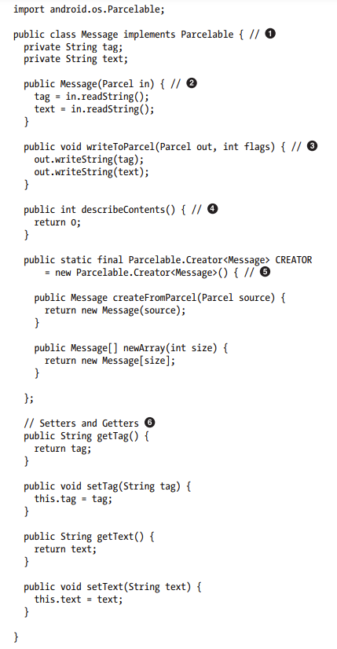

1. Lớp Message triển khai giao diện Parcelable để thực hiện việc tuần tự hóa dữ liệu.
2. Để có thể tuần tự hóa, đối tượng này phải cung cấp một constructor nhận một Parcel và tái tạo đối tượng. Ở đây, chúng ta đọc dữ liệu từ parcel vào các biến cục bộ của chúng tôi. Thứ tự trong đó chúng ta đọc dữ liệu quan trọng: nó phải tương ứng với thứ tự mà dữ liệu được ghi ra.
3. Phương thức writeToParcel() là đối tác của constructor. Phương thức này chịu trách nhiệm lấy trạng thái hiện tại của đối tượng này và ghi nó vào một parcel. Một lần nữa, thứ tự mà các biến được ghi ra phải khớp với thứ tự mà chúng được đọc bởi constructor nhận parcel này làm đối số.
4. Chúng ta không sử dụng phương thức này, vì chúng ta không có đối tượng đặc biệt bên trong parcel.
5. Một đối tượng parcelable phải cung cấp một Creator. Creator này chịu trách nhiệm tạo ra đối tượng từ một parcel. Nó đơn giản là gọi các phương thức khác của chúng ta.
6. Đây chỉ là các phương thức setter và getter khác nhau cho dữ liệu riêng tư của đối tượng chúng ta.

**Registering with the Manifest File**

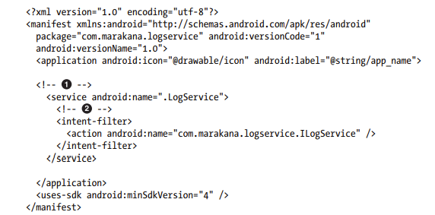

1. Đây là nơi chúng ta định nghĩa dịch vụ của mình. Đó là một phần tử <service> nằm trong khối ứng dụng.
2. Dịch vụ này sẽ là từ xa với client, vì vậy không sử dụng tên lớp cụ thể mà thay vào đó sử dụng bộ lọc intent và hành động.

**Implementing the Remote Client**

Chúng ta sẽ tạo một ứng dụng Android client kết nối đến dịch vụ từ xa để kiểm tra hoạt động. Trong ví dụ này, chúng ta tách rời client và server thành hai dự án riêng biệt với các gói Java khác nhau để thể hiện tính độc lập của chúng. Sau đó, chúng ta sẽ tạo một dự án Android mới cho client và đặt phụ thuộc vào dự án LogService để có thể sử dụng tệp AIDL và hiểu rõ giao diện từ xa. Để làm điều này trong Eclipse:

1. Sau khi bạn đã tạo dự án LogClient, nhấp chuột phải vào dự án của bạn trong Package Explorer và chọn Properties.
2. Trong hộp thoại "Properties for LogClient", chọn Java Build Path, sau đó nhấp vào tab Projects.
3. Ở tab này, nhấp vào "Add..." và chỉ đến dự án LogService của bạn.

**Binding to the Remote Service**

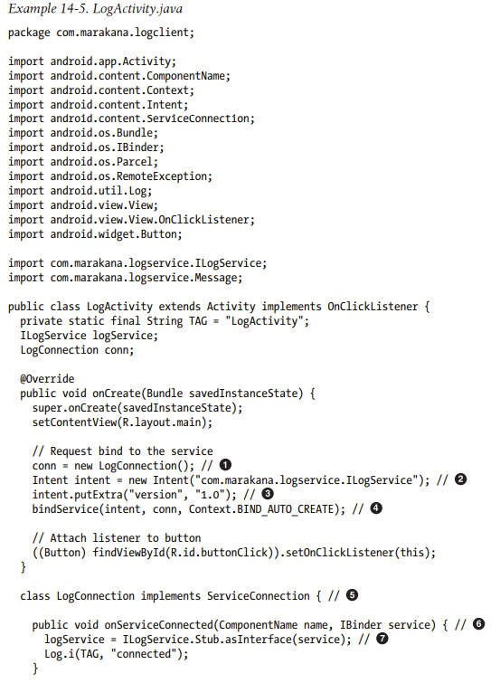

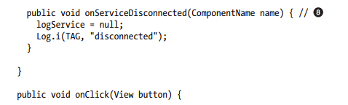

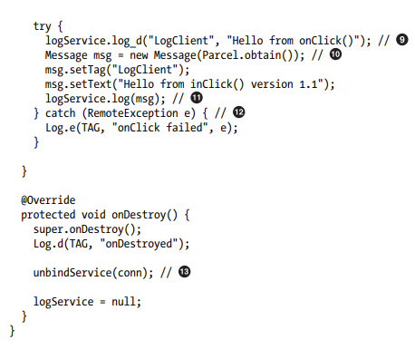

1. **LogConnection** là lớp của chúng tôi chịu trách nhiệm kết nối và xử lý ngắt kết nối từ dịch vụ từ xa. Chi tiết về lớp được giải thích sau.
2. **ACTION_LOG_SERVICE:** Hành động Intent mà chúng tôi sử dụng để kết nối với dịch vụ từ xa. Nó phải khớp với hành động mà LogService đã chỉ định trong tệp manifest làm phần của bộ lọc intent của nó.
3. **intentData:** Đây là nơi chúng ta thêm dữ liệu vào intent, để được trích xuất bởi phương thức từ xa.
4. Phương thức **bindService():** Yêu cầu Android chạy thời gian liên kết activity này với dịch vụ từ xa được chỉ định bởi hành động intent. Ngoài intent, chúng ta truyền vào lớp Service Connection để xử lý kết nối thực tế. Cờ **BIND_AUTO_CREATE** chỉ định rằng nếu dịch vụ mà chúng tôi cố gắng kết nối với chưa tồn tại, nó sẽ được tạo ra.
5. **LogConnection** là lớp sẽ được gọi lại khi kết nối thành công với dịch vụ từ xa và mỗi khi dịch vụ ngắt kết nối. Lớp này cần phải là lớp con của ServiceConnection và triển khai **onServiceConnected()** và **onServiceDisconnected()**.
6. **onServiceConnected():** Được gọi khi thời gian liên kết thành công. Tại điểm này, thể hiện IBinder đại diện cho dịch vụ từ xa của chúng ta.
7. Chúng ta bây giờ cần ép kiểu dịch vụ đã liên kết thành thể hiện của LogService. Để làm điều này, chúng ta sử dụng một phương thức trợ giúp có tên là **ILogService.Stub.asInterface()**, được cung cấp bởi đoạn mã gốc Java đã được tạo tự động bởi công cụ **aidl** khi chúng tôi lưu các tệp AIDL của mình.
8. **onServiceDisconnected():** Được gọi khi dịch vụ từ xa không còn khả dụng nữa. Đây là cơ hội để xử lý bất kỳ dọn dẹp cần thiết. Trong trường hợp này, chúng tôi chỉ đơn giản là đặt **logService** thành **null** để giúp quá trình thu gom rác.
9. Giả sử rằng chúng tôi đã kết nối thành công với dịch vụ từ xa, chúng tôi có thể thực hiện các cuộc gọi đến nó như là cuộc gọi cục bộ. **logService.log_d()** đơn giản chỉ truyền hai chuỗi đến phương thức **log_d()** chúng tôi đã thấy được định nghĩa trong LogService.
10. Như đã đề cập trước đó, nếu chúng tôi muốn truyền một **Message** đến phương thức từ xa, chúng tôi phải tạo một parcel trước. Điều này là khả dụng vì **Message** là một đối tượng có thể parcel. Sau đó, chúng tôi đặt các thuộc tính của nó bằng cách sử dụng các setter thích hợp.
11. Một khi chúng tôi có parcel, chúng tôi đơn giản chỉ cần gọi **logService.log()** và truyền nó cho **LogService**, nơi nó được ghi lại.
12. Mỗi khi chúng tôi thực hiện một cuộc gọi từ xa, nó có thể thất bại vì nhiều lý do nằm ngoài tầm kiểm soát của chúng tôi. Do đó, việc xử lý **RemoteException** có thể xảy ra là một thực hành tốt.
13. Khi hoạt động này sắp bị hủy, chúng tôi yêu cầu ngắt kết nối dịch vụ và giải phóng các tài nguyên.

**Testing That It All Works**

Thử chạy client từ Eclipse để kiểm tra việc kết nối với LogService. Nhấn nút trên ứng dụng và kiểm tra xem LogService có ghi log không. Lệnh gọi logcat adb của bạn sẽ trả về kết quả giống như sau:

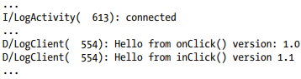

Nếu chạy adb shell ps để xem các quy trình đang chạy trên thiết bị của mình, bạn sẽ nhận thấy hai mục hàng riêng biệt cho máy khách và máy chủ:



**Summary**

Android sử dụng Binder, một hệ thống chia sẻ bộ nhớ hiệu suất cao, để cung cấp cơ chế giao tiếp giữa các quy trình. Để tạo một dịch vụ từ xa, chúng ta sử dụng Android Interface Definition Language (AIDL) để định nghĩa giao diện và sau đó triển khai nó. Kết nối với dịch vụ từ xa được thực hiện thông qua đối tượng IBinder, cho phép kết nối giữa client và dịch vụ ở các quy trình khác nhau.

Firebase bao gồm một nền tảng với vô số sản phẩm có thể chia sẻ và hoạt động cùng nhau. Firebase xử lý toàn bộ cơ sở hạ tầng máy chủ phụ trợ kết nối các ứng dụng iOS, Android và web.

Việc thêm bảo mật vào ứng dụng là cực kỳ quan trọng trong việc giữ thông tin riêng tư và an toàn. Xác thực Firebase cung cấp các dịch vụ phụ trợ tích hợp có thể truy cập được từ SDK của khách hàng để hỗ trợ xác thực đầy đủ

Sau đây là danh sách các nhà cung cấp dịch vụ đăng nhập xác thực hiện có:

Email/Password

Phone

Google

Play Games (Google)

Game Center (Apple)

Facebook

Twitter

GitHub

Anonymous

**Chương 15 : The Native Development Kit (NDK)**

NDK (Native Development Kit) là một tiện ích mở rộng cho SDK giúp tích hợp mã nguồn native, sử dụng các tính năng cụ thể của nền tảng thông qua C hoặc C++. Bạn có thể gọi mã nguồn native và bao gồm thư viện native trong ứng dụng Android của mình. Trong Android Gingerbread, NDK mở rộng hỗ trợ native với lớp NativeActivity, cho phép viết toàn bộ hoạt động bằng C hoặc C++. Tuy nhiên, chúng ta sẽ tập trung vào tích hợp mã nguồn C native vào ứng dụng Android viết bằng Java.

**What Is and Isn’t the NDK For?**

NDK (Native Development Kit) là một công cụ mở rộng của SDK (Software Development Kit) giúp tích hợp mã nguồn native, thường được viết bằng C hoặc C++, vào ứng dụng Android. Mục tiêu chính là cải thiện hiệu suất, đặc biệt trong các ứng dụng đòi hỏi xử lý đồ họa và tính toán phức tạp. Tuy nhiên, việc sử dụng NDK cần được cân nhắc với lợi ích đặc biệt, vì mã native vẫn chạy trong Dalvik VM và phải tuân thủ các quy tắc bảo mật Android. Sử dụng NDK nên được ưu tiên cho các ứng dụng đòi hỏi hiệu suất cao và không thể đạt được bằng Java.

**Problems Solved by the NDK**

NDK giải quyết nhiều vấn đề lớn mà bạn phải đối mặt khi thực hiện phát triển native trực tiếp.

**The Toolchain**

NDK giúp giải quyết nhiều vấn đề quan trọng khi bạn làm phát triển native trực tiếp bằng cách cung cấp bộ công cụ đầy đủ để biên dịch và xây dựng mã nguồn native, giúp tích hợp mã nguồn native vào dự án một cách dễ dàng.

**Packaging Your Libs**

NDK giải quyết vấn đề đó bằng cách cung cấp một cơ chế để đóng gói thư viện native như một phần của tệp Application Package (APK). Khi người dùng cài đặt một APK chứa thư viện native, hệ thống tạo một thư mục riêng tư chỉ dành cho ứng dụng đó, làm cho việc lưu trữ thư viện trở nên an toàn và ngăn chặn các ứng dụng khác sử dụng thư viện của bạn. Điều này mở ra cơ hội tích hợp mã nguồn native một cách dễ dàng và hiệu quả vào dự án Android của bạn.

**Documentation and Standardized Headers**

• libc (C library) headers

• libm (math library) headers

• JNI interface headers

• libz (Zlib compression) headers

• liblog (Android logging) header

• OpenGL ES 1.1 and OpenGL ES 2.0 (3D graphics libraries) headers

• libjnigraphics (Pixel buffer access) header (for Android 2.2 and above)

• A minimal set of headers for C++ support

• OpenSL ES native audio libraries

• Android native application APIs

**An NDK Example: Fibonacci**

Để ôn lại nhanh, chuỗi Fibonacci được định nghĩa là:

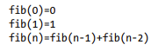

Vì vậy, dãy Fibonacci sẽ như thế này: 0, 1, 1, 2, 3, 5, 8, 13, 21, 34, 55, 89, 144, v.v.

**FibLib**

FibLib là nơi chúng tôi khai báo các thuật toán tính toán chuỗi Fibonacci. Chúng tôi có tổng cộng bốn phiên bản của thuật toán Fibonacci:

• Java recursive version

• Java iterative version

• Native recursive version

• Native iterative version

Chúng ta sẽ viết phần triển khai Java trong Ví dụ 15-1 và thực hiện các phần triển khai gốc bằng C sau

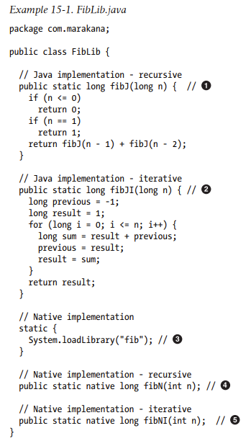

1. Đây là phiên bản đệ quy của thuật toán Fibonacci trong Java.
2. Phiên bản lặp của cùng một thuật toán Fibonacci đệ quy trong Java. Mọi thứ có thể được triển khai theo cách đệ quy đều có thể được giảm xuống thành một thuật toán lặp.
3. Phiên bản native sẽ được triển khai trong một thư viện chia sẻ. Ở đây, chúng ta bảo JVM tải thư viện đó để có thể tìm thấy hàm khi được gọi.
4. Chúng ta khai báo phương thức Fibonacci native, nhưng không triển khai nó. Chú ý đến từ khóa native ở đây. Nó thông báo cho JVM rằng triển khai của phương thức này nằm trong một thư viện chia sẻ. Thư viện này cần được tải trước khi gọi phương thức này.
5. Tương tự như khai báo trước đó, nhưng cho phiên bản native lặp.

**The JNI Header File**

Bây giờ, để tạo tiêu đề C, hãy chuyển đến thư mục bin của dự án và thực thi:



Tiếp theo, di chuyển tệp tiêu đề mới này vào thư mục đó:



Bạn có thể xem tập tin này:

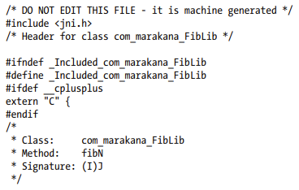

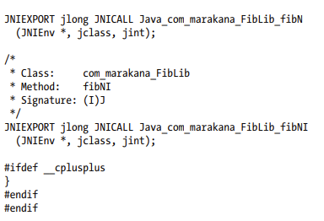

Tệp này được tạo tự động và người lập trình không thể trực tiếp sửa đổi. Bạn có thể quan sát signatures cho hai hàm gốc mà chúng ta chưa triển khai:

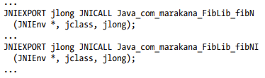

**C Implementation**

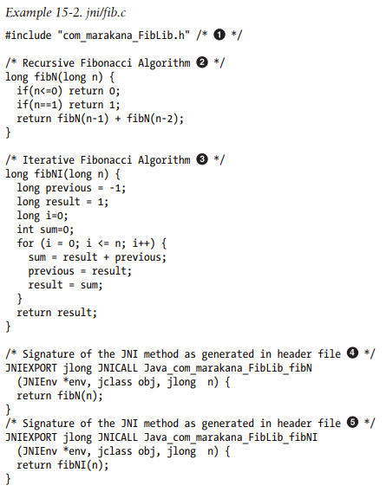

1. Chúng ta import com_marakana_FibLib.h, tệp tiêu đề được tạo khi chúng ta gọi javah -jni com.marakana.FibLib.
2. Thuật toán Fibonacci đệ quy thực tế. Điều này khá tương đồng với phiên bản Java.
3. Một phiên bản lặp của Fibonacci. Một lần nữa, rất giống với phiên bản Java.
4. JNI cung cấp hàm này cho chúng ta. Sao chép và dán nguyên mẫu từ com_marakana_FibLib.h, thêm tên biến và gọi hàm C tương ứng để tạo ra kết quả.
5. Tương tự cho signatures lặp của phương thức.

**The Makefile**

Để xây dựng thư viện gốc, tệp tạo tệp Android.mk phải mô tả các tệp của chúng tôi. Tệp được hiển thị trong Ví dụ 15-3

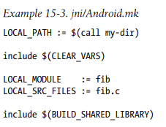

**Building the Shared Library**

Nếu bạn đã cài đặt NDK đúng cách, hãy chạy lệnh ndk-build trong thư mục dự án của bạn để xây dựng thư viện chia sẻ native. Sau đó, bạn sẽ có một thư mục con tên là "lib" chứa thư viện của bạn. Thư viện này sẽ được đóng gói trong tệp APK khi bạn triển khai ứng dụng Fibonacci.

**The Fibonacci Activity**

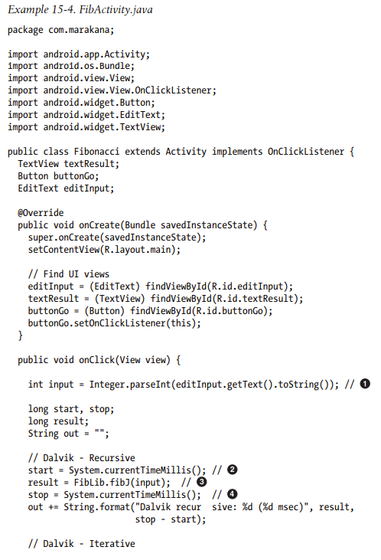

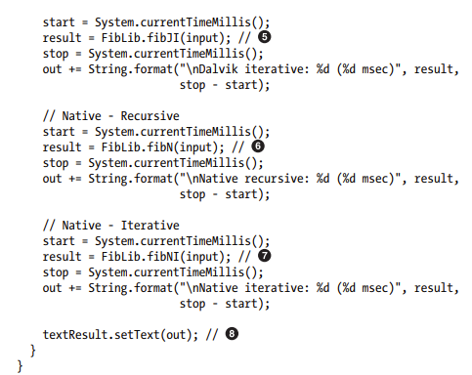

1. Chuyển đổi chuỗi nhận được từ người dùng thành một số.
2. Trước khi bắt đầu tính toán, chúng ta lấy timestamp hiện tại.
3. Thực hiện tính toán Fibonacci thực tế bằng cách gọi phương thức tĩnh tương ứng trong FibLib. Trong trường hợp này, đó là bản triển khai đệ quy của Java.
4. Chúng ta lấy timestamp khác và trừ đi cái trước đó. Delta là độ dài của quá trình tính toán, tính bằng mili giây.
5. Chúng ta thực hiện điều tương tự cho bản triển khai đệ quy của Java của Fibonacci.
6. Ở đây, chúng ta sử dụng thuật toán đệ quy native.
7. Và cuối cùng, chúng ta sử dụng thuật toán native của Fibonacci theo cách lặp.
8. Chúng ta định dạng đầu ra và hiển thị kết quả trên màn hình.

**Testing That It All Works**

Chúng ta có thể khởi chạy ứng dụng Fibonacci để thử nghiệm. Lưu ý rằng giá trị lớn của n mất thời gian xử lý nhiều, đặc biệt là khi sử dụng thuật toán đệ quy. Giữ n trong khoảng 25-30 để tránh ANR và thực hiện tính toán trong một AsyncTask để ngăn chặn chặn luồng chính. Phiên bản native của thuật toán chạy khoảng một thứ bậc nhanh hơn so với triển khai Java(Hinh 15.1).

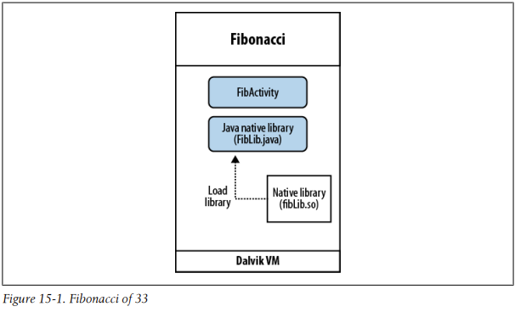

Kết quả này nên đủ động lực để xem xét việc chuyển một số mã nguồn tính toán nặng nề sang mã nguồn native. NDK giúp đơn giản hóa quá trình tích hợp mã nguồn native vào ứng dụng của bạn.

**Tổng kết**

Bắt đầu từ phiên bản Gingerbread của Android, NDK cũng hỗ trợ Native activities, một cách để tạo một hoạt động hoàn chỉnh bằng C và vẫn tuân thủ các quy tắc vòng đời hoạt động, như đã thảo luận trong "Activity Life Cycle" ở trang 28. Điều này làm cho phát triển trò chơi trên Android trở nên dễ dàng hơn.

**Phần 1 : Django 4 By Example**

**Chương 1 : Xây dựng một ứng dụng Blog**

Trong cuốn sách này, bạn sẽ học cách xây dựng các dự án Django chuyên nghiệp. Chương này sẽ hướng dẫn bạn cách xây dựng một ứng dụng Django bằng cách sử dụng các thành phần chính của framework. Nếu bạn chưa cài đặt Django, bạn sẽ khám phá cách thực hiện điều đó trong phần đầu tiên của chương này.

Trước khi bắt đầu dự án Django đầu tiên của chúng ta, hãy dành chút thời gian để xem bạn sẽ học được những gì. Chương này sẽ cung cấp cho bạn một cái nhìn tổng quan về framework. Chương này sẽ hướng dẫn bạn qua các thành phần chính khác nhau để tạo một ứng dụng web đầy đủ chức năng: mô hình, mẫu, dạng xem và URL. Sau khi đọc nó, bạn sẽ hiểu rõ về cách Django hoạt động và cách các thành phần khung khác nhau tương tác.

Trong chương này, bạn sẽ tìm hiểu sự khác biệt giữa các dự án và ứng dụng Django, đồng thời bạn sẽ tìm hiểu các cài đặt Django quan trọng nhất. Bạn sẽ xây dựng một ứng dụng blog đơn giản cho phép người dùng điều hướng qua tất cả các bài đăng đã xuất bản và đọc các bài đăng riêng lẻ. Bạn cũng sẽ tạo một giao diện quản trị đơn giản để quản lý và xuất bản các bài đăng. Trong hai chương tiếp theo, bạn sẽ mở rộng ứng dụng blog với các chức năng nâng cao hơn.

Chương này sẽ phục vụ như một hướng dẫn để xây dựng một ứng dụng Django hoàn chỉnh và sẽ cung cấp cái nhìn sâu sắc về cách hoạt động của khung này. Đừng lo lắng nếu bạn không hiểu tất cả các khía cạnh của framework. Các thành phần khung khác nhau sẽ được khám phá chi tiết trong suốt cuốn sách này.

Chương này sẽ bao gồm các chủ đề sau:

* Cài đặt Python
* Tạo môi trường ảo Python
* Cài đặt Django
* Tạo và định cấu hình dự án Django
* Xây dựng ứng dụng Django
* Thiết kế mô hình dữ liệu
* Tạo và áp dụng di chuyển mô hình
* Tạo một trang quản trị cho mô hình của bạn
* Làm việc với Bộ truy vấn và trình quản lý mô hình
* Xây dựng chế độ xem, mẫu và URL
* Tìm hiểu chu trình yêu cầu/phản hồi của Django
* Cài đặt Python

Django 4.1 hỗ trợ Python 3.8, 3.9 và 3.10. Trong các ví dụ trong cuốn sách này, chúng tôi sẽ sử dụng Python 3.10.6.

Nếu bạn đang sử dụng Linux hoặc macOS, có thể bạn đã cài đặt Python. Nếu đang sử dụng Windows, bạn có thể tải xuống trình cài đặt Python từ <https://www.python.org/downloads/windows/>.

Mở dấu nhắc shell dòng lệnh trên máy của bạn. Nếu bạn đang sử dụng macOS, hãy mở /Applications/Utilities trong Finder, sau đó bấm đúp vào Terminal. Nếu bạn đang sử dụng Windows, hãy mở menu Bắt đầu và nhập cmd vào hộp tìm kiếm. Sau đó click vào ứng dụng Command Promt để mở nó.

Xác minh rằng Python đã được cài đặt trên máy của bạn bằng cách nhập lệnh sau vào dấu nhắc shell:



Nếu bạn thấy thông báo như sau thì Python đã được cài đặt trên máy tính của bạn:

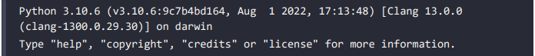

Nếu phiên bản Python đã cài đặt của bạn thấp hơn 3.10 hoặc nếu Python chưa được cài đặt trên máy tính của bạn, hãy tải xuống Python 3.10.6 từ https://www.python.org/downloads/ và làm theo hướng dẫn để cài đặt. Trên trang tải xuống, bạn có thể tìm thấy trình cài đặt Python cho Windows, macOS và Linux.

Xuyên suốt cuốn sách này, khi Python được tham chiếu trong dấu nhắc shell, chúng ta sẽ sử dụng python, mặc dù một số hệ thống có thể yêu cầu sử dụng python3. Nếu bạn đang sử dụng Linux hoặc macOS và Python của hệ thống của bạn là Python 2, bạn sẽ cần sử dụng python3 để sử dụng phiên bản Python 3 mà bạn đã cài đặt.

Trong Windows, python là Python có thể thực thi được trong cài đặt Python mặc định của bạn, trong khi py là trình khởi chạy Python. Trình khởi chạy Python dành cho Windows đã được giới thiệu trong Python 3.3. Nó phát hiện phiên bản Python nào được cài đặt trên máy của bạn và nó tự động ủy quyền cho phiên bản mới nhất. Nếu bạn sử dụng Windows, bạn nên thay thế python bằng lệnh py . Bạn có thể đọc thêm về trình khởi chạy Windows Python tại: <https://docs.python.org/3/USE/windows.html#launcher>.

* Tạo môi trường ảo Python

Khi viết ứng dụng Python, bạn thường sẽ sử dụng các gói và mô-đun không có trong thư viện Python tiêu chuẩn. Bạn có thể có các ứng dụng Python yêu cầu phiên bản khác của cùng một mô-đun. Tuy nhiên, chỉ có thể cài đặt một phiên bản cụ thể của mô-đun trên toàn hệ thống. Nếu bạn nâng cấp phiên bản mô-đun cho một ứng dụng, bạn có thể làm hỏng các ứng dụng khác yêu cầu phiên bản cũ hơn của mô-đun đó.

Để giải quyết vấn đề này, bạn có thể sử dụng môi trường ảo Python. Với môi trường ảo, bạn có thể cài đặt các mô-đun Python ở một vị trí biệt lập thay vì cài đặt chúng trên toàn cầu. Mỗi môi trường ảo có tệp nhị phân Python riêng và có thể có bộ gói Python được cài đặt độc lập riêng trong thư mục trang web của nó.

Kể từ phiên bản 3.3, Python đi kèm với thư viện venv , cung cấp hỗ trợ tạo môi trường ảo nhẹ. Bằng cách sử dụng mô-đun venv Python để tạo môi trường Python riêng biệt, bạn có thể sử dụng các phiên bản gói khác nhau cho các dự án khác nhau. Một ưu điểm khác của việc sử dụng venv là bạn sẽ không cần bất kỳ đặc quyền quản trị nào để cài đặt các gói Python.

Nếu bạn đang sử dụng Linux hoặc macOS, hãy tạo một môi trường biệt lập bằng lệnh sau:



Hãy nhớ sử dụng python3 thay vì python nếu hệ thống của bạn đi kèm Python 2 và bạn đã cài đặt Python 3.

Nếu bạn đang sử dụng Windows, thay vào đó hãy sử dụng lệnh sau:



Điều này sẽ sử dụng trình khởi chạy Python trong Windows.

Lệnh trước sẽ tạo môi trường Python trong thư mục mới có tên my_env/.Mọi thư viện Python bạn cài đặt trong khi môi trường ảo của bạn đang hoạt động sẽ đi vào my_env/lib/ thư mục python3.10/site-packages.

Nếu bạn đang sử dụng Linux hoặc macOS, hãy chạy lệnh sau để kích hoạt môi trường ảo của bạn:



Nếu bạn đang sử dụng Windows, thay vào đó hãy sử dụng lệnh sau:



Dấu nhắc shell sẽ bao gồm tên của môi trường ảo đang hoạt động được đặt trong dấu ngoặc đơn như sau:



Bạn có thể hủy kích hoạt môi trường của mình bất kỳ lúc nào bằng lệnh hủy kích hoạt . Bạn có thể tìm thêm thông tin về venv tại: <https://docs.python.org/3/library/venv.html>.

* Cài đặt Django

Nếu bạn đã cài đặt Django 4.1, bạn có thể bỏ qua phần này và chuyển thẳng đến phần Tạo dự án đầu tiên của bạn.

Django xuất hiện dưới dạng mô-đun Python và do đó có thể được cài đặt trong mọi môi trường Python. Nếu bạn chưa cài đặt Django, sau đây là hướng dẫn nhanh để cài đặt nó trên máy của bạn.

* Cài đặt Django bằng pip

Hệ thống quản lý gói pip là phương pháp cài đặt Django được ưa thích. Python 3.10 được cài đặt sẵn pip , nhưng bạn có thể tìm thấy hướng dẫn cài đặt pip tại <https://pip.pypa.io/en/stable/installing/>.

Chạy lệnh sau tại dấu nhắc shell để cài đặt Django bằng pip:



Điều này sẽ cài đặt phiên bản 4.1 mới nhất của Django trong thư mục Python site-packages/ trong môi trường ảo của bạn.

Bây giờ chúng ta sẽ kiểm tra xem Django đã được cài đặt thành công chưa. Chạy lệnh sau trong dấu nhắc shell:



Nếu bạn nhận được đầu ra 4.1.X, Django đã được cài đặt thành công trên máy của bạn. Nếu bạn nhận được thông báo Không có mô-đun có tên Django, Django chưa được cài đặt trên máy của bạn. Nếu gặp sự cố khi cài đặt Django, bạn có thể xem lại các tùy chọn cài đặt khác nhau được mô tả trong <https://docs.djangoproject.com/en/4.1/intro/install/>.

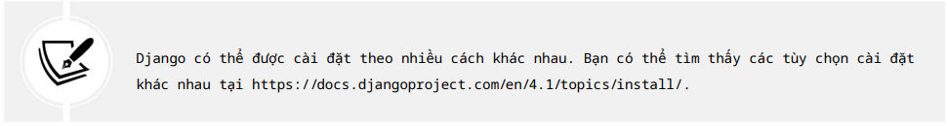

Tất cả các gói Python được sử dụng trong chương này đều có trong tệp requirements.txt trong mã nguồn của chương. Bạn có thể làm theo hướng dẫn để cài đặt từng gói Python trong các phần sau hoặc bạn có thể cài đặt tất cả các yêu cầu cùng một lúc bằng lệnh pip install -r requirements.txt.

* Các tính năng mới trong Django 4

Django 4 giới thiệu một bộ sưu tập các tính năng mới, bao gồm một số thay đổi không tương thích ngược, đồng thời loại bỏ các tính năng khác và loại bỏ các chức năng cũ. Là một bản phát hành dựa trên thời gian, không có thay đổi lớn nào trong Django 4 và thật dễ dàng để di chuyển các ứng dụng Django 3 sang bản phát hành 4.1. Trong khi Django 3 lần đầu tiên hỗ trợ Giao diện cổng máy chủ không đồng bộ (ASGI) , Django 4.0 bổ sung một số tính năng như các ràng buộc duy nhất về chức năng cho các mô hình Django, hỗ trợ tích hợp cho dữ liệu bộ đệm với Redis, triển khai múi giờ mặc định mới bằng cách sử dụng Python tiêu chuẩn gói Zoneinfo, trình băm mật khẩu mã hóa mới , hiển thị dựa trên mẫu cho biểu mẫu cũng như các tính năng nhỏ mới khác. Django 4.0 giảm hỗ trợ cho Python 3.6 và 3.7. Nó cũng ngừng hỗ trợ cho PostgreSQL 9.6, Oracle 12.2 và Oracle 18c. Django 4.1 giới thiệu các trình xử lý không đồng bộ cho các chế độ xem dựa trên lớp, giao diện ORM không đồng bộ, xác thực mới các ràng buộc mô hình và các mẫu mới để hiển thị biểu mẫu. Phiên bản 4.1 giảm hỗ trợ cho PostgreSQL 10 và MariaDB 10.2.

Bạn có thể đọc danh sách đầy đủ các thay đổi trong ghi chú phát hành Django 4.0 tại <https://docs.djangoproject.com/en/dev/releases/4.0/>

và ghi chú phát hành Django 4.1 tại <https://docs.djangoproject.com/en/4.1/releases/4.1/>.

* Tổng quan về Django

Django là một framework bao gồm một tập hợp các thành phần giải quyết các vấn đề phát triển web phổ biến. Các thành phần Django được liên kết lỏng lẻo, có nghĩa là chúng có thể được quản lý độc lập. Điều này giúp phân tách trách nhiệm của các lớp khác nhau trong khung; lớp cơ sở dữ liệu không biết gì về cách hiển thị dữ liệu, hệ thống mẫu không biết gì về các yêu cầu web, v.v.

Django cung cấp khả năng sử dụng lại mã tối đa bằng cách tuân theo nguyên tắc DRY (không lặp lại chính mình) . Django cũng thúc đẩy sự phát triển nhanh chóng và cho phép bạn sử dụng ít mã hơn bằng cách tận dụng các khả năng động của Python, chẳng hạn như khả năng xem xét nội tâm.

Bạn có thể đọc thêm về triết lý thiết kế của Django tại <https://docs.djangoproject.com/en/4.1/misc/design-philosophies/>.

* Các thành phần khung chính

Django tuân theo mẫu MTV (Model-Template-View) . Nó là một mẫu hơi giống với mẫu MVC (Model-ViewController) nổi tiếng , trong đó Mẫu đóng vai trò là Chế độ xem và chính khung hoạt động như Bộ điều khiển

Trách nhiệm trong mẫu Django MTV được phân chia như sau:

Model – Xác định cấu trúc dữ liệu logic và là trình xử lý dữ liệu giữa cơ sở dữ liệu và view.

Template – Là lớp trình bày. Django sử dụng hệ thống mẫu văn bản thuần túy để lưu giữ mọi thứ mà trình duyệt hiển thị.

View - Giao tiếp với cơ sở dữ liệu thông qua Mô hình và chuyển dữ liệu sang Template để xem.

Bản thân khung này đóng vai trò là Bộ điều khiển. Nó gửi yêu cầu đến chế độ xem thích hợp, theo cấu hình URL Django .

Khi phát triển bất kỳ dự án Django nào, bạn sẽ luôn làm việc với các mô hình, chế độ xem, mẫu và URL.

* Kiến trúc Django

Hình 1.1 cho thấy cách Django xử lý các yêu cầu và cách quản lý chu trình yêu cầu/phản hồi với các thành phần Django chính khác nhau: URL, dạng xem, mô hình và mẫu:

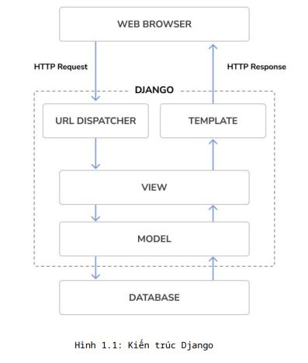

Đây là cách Django xử lý các yêu cầu HTTP và tạo phản hồi:

1. Trình duyệt web yêu cầu một trang bằng URL của nó và máy chủ web chuyển yêu cầu HTTP tới Django.
2. Django chạy qua các mẫu URL được định cấu hình và dừng ở mẫu đầu tiên khớp với URL yêu cầu.
3. Django thực thi chế độ xem tương ứng với mẫu URL phù hợp.
4. Khung nhìn có khả năng sử dụng các mô hình dữ liệu để lấy thông tin từ cơ sở dữ liệu.
5. Mô hình dữ liệu cung cấp định nghĩa và hành vi dữ liệu. Chúng được sử dụng để truy vấn cơ sở dữ liệu.
6. Chế độ xem hiển thị một mẫu (thường là HTML) để hiển thị dữ liệu và trả về dữ liệu đó bằng HTTP phản ứng.

Chúng ta sẽ quay lại chu trình yêu cầu/phản hồi của Django ở cuối chương này trong phần The request/response cycle.

Django cũng bao gồm các hook trong quá trình yêu cầu/phản hồi, được gọi là phần mềm trung gian. Middleware đã được cố tình loại bỏ khỏi sơ đồ này vì mục đích đơn giản. Bạn sẽ sử dụng phần mềm trung gian trong các ví dụ khác nhau của cuốn sách này và bạn sẽ học cách tạo phần mềm trung gian tùy chỉnh trong Chương 17, Đi vào hoạt động.

* Tạo dự án đầu tiên của bạn

Dự án Django đầu tiên của bạn sẽ bao gồm một ứng dụng blog. Chúng ta sẽ bắt đầu bằng việc tạo dự án Django và ứng dụng Django cho blog. Sau đó, chúng tôi sẽ tạo các mô hình dữ liệu của mình và đồng bộ hóa chúng với cơ sở dữ liệu.

Django cung cấp lệnh cho phép bạn tạo cấu trúc tệp dự án ban đầu. Chạy lệnh sau trong dấu nhắc shell của bạn:



Điều này sẽ tạo ra một dự án Django với tên mysite.

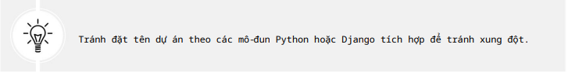

Chúng ta hãy xem cấu trúc dự án được tạo ra:

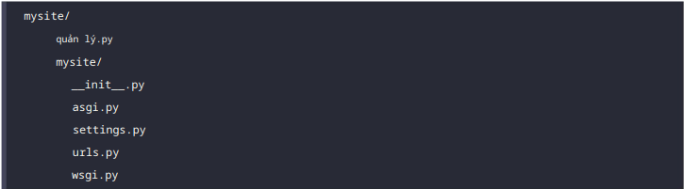

Thư mục mysite/ bên ngoài là nơi chứa dự án của chúng ta. Nó chứa các tập tin sau:

manage.py : Đây là tiện ích dòng lệnh được sử dụng để tương tác với dự án của bạn. Bạn không cần phải chỉnh sửa tập tin này.

mysite/ : Đây là gói Python cho dự án của bạn, bao gồm các tệp sau:

* __init__.py: Một tệp trống yêu cầu Python xử lý thư mục mysite như một Python mô-đun.
* asgi.py: Đây là cấu hình để chạy dự án của bạn dưới dạng ứng dụng Giao diện cổng máy chủ không đồng bộ (ASGI) với các máy chủ web tương thích ASGI. ASGI là tiêu chuẩn Python mới nổi dành cho các ứng dụng và máy chủ web không đồng bộ.
* settings.py: Phần này cho biết các cài đặt và cấu hình cho dự án của bạn và chứa các cài đặt mặc định ban đầu.
* urls.py: Đây là nơi chứa các mẫu URL của bạn. Mỗi URL được xác định ở đây được ánh xạ tới một chế độ xem.
* wsgi.py: Đây là cấu hình để chạy dự án của bạn dưới dạng ứng dụng Giao diện cổng máy chủ web (WSGI) với các máy chủ web tương thích với WSGI.
* Áp dụng di chuyển cơ sở dữ liệu ban đầu

Ứng dụng Django yêu cầu cơ sở dữ liệu để lưu trữ dữ liệu. Tệp settings.py chứa cấu hình cơ sở dữ liệu cho dự án của bạn trong cài đặt CƠ SỞ DỮ LIỆU . Cấu hình mặc định là cơ sở dữ liệu SQLite3.

SQLite đi kèm với Python 3 và có thể được sử dụng trong bất kỳ ứng dụng Python nào của bạn. SQLite là cơ sở dữ liệu nhẹ mà bạn có thể sử dụng với Django để phát triển. Nếu dự định triển khai ứng dụng của mình trong môi trường sản xuất, bạn nên sử dụng cơ sở dữ liệu đầy đủ tính năng, chẳng hạn như PostgreSQL, MySQL hoặc Oracle. Bạn có thể tìm thêm thông tin về cách chạy cơ sở dữ liệu của mình với Django tại

<https://docs.djangoproject.com/en/4.1/topics/install/#database-installation>.

Tệp settings.py của bạn cũng bao gồm một danh sách có tên INSTALLED_APPS chứa các ứng dụng Django phổ biến được thêm vào dự án của bạn theo mặc định. Chúng ta sẽ tìm hiểu các ứng dụng này sau trong phần Cài đặt dự án.

Ứng dụng Django chứa các mô hình dữ liệu được ánh xạ tới các bảng cơ sở dữ liệu. Bạn sẽ tạo mô hình của riêng mình trong phần Tạo mô hình dữ liệu blog. Để hoàn tất thiết lập dự án, bạn cần tạo các bảng được liên kết với các mô hình của ứng dụng Django mặc định có trong INSTALLED_APPS cài đặt. Django đi kèm với một hệ thống giúp bạn quản lý việc di chuyển cơ sở dữ liệu.

Mở dấu nhắc shell và chạy các lệnh sau:



Bạn sẽ thấy một đầu ra kết thúc bằng những dòng sau:

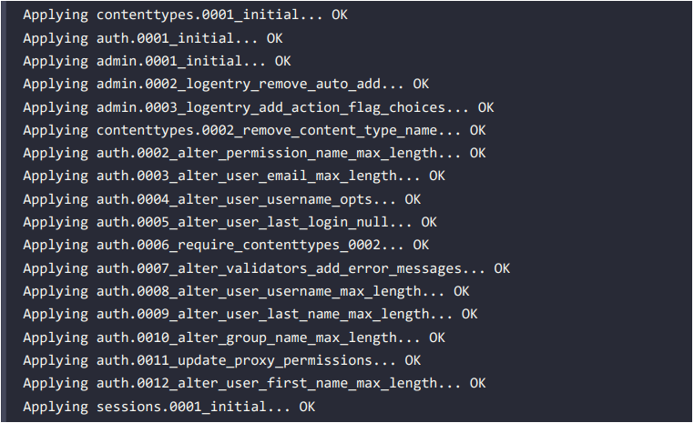

Các dòng trước là quá trình di chuyển cơ sở dữ liệu được Django áp dụng. Bằng cách áp dụng các di chuyển ban đầu , các bảng cho các ứng dụng được liệt kê trong cài đặt INSTALLED_APPS sẽ được tạo trong cơ sở dữ liệu.

Bạn sẽ tìm hiểu thêm về lệnh quản lý di chuyển trong phần tạo và áo dụng di chuyển phần của chương này.

* Chạy máy chủ phát triển

Django đi kèm với một máy chủ web nhẹ để chạy mã của bạn một cách nhanh chóng mà không cần mất thời gian định cấu hình máy chủ sản xuất. Khi bạn chạy máy chủ phát triển Django, nó sẽ tiếp tục kiểm tra các thay đổi trong mã của bạn. Nó tự động tải lại, giúp bạn không phải tải lại thủ công sau khi thay đổi mã. Tuy nhiên, nó có thể không nhận thấy một số hành động, chẳng hạn như thêm tệp mới vào dự án của bạn, vì vậy bạn sẽ phải khởi động lại máy chủ theo cách thủ công trong những trường hợp này.

Khởi động máy chủ phát triển bằng cách gõ lệnh sau trong dấu nhắc shell:



Bạn sẽ thấy một cái gì đó như thế này:

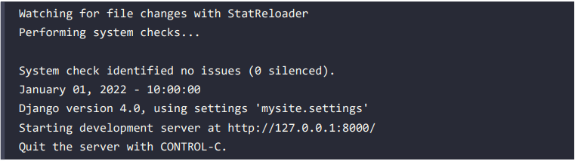

Bây giờ hãy mở http://127.0.0.1:8000/ trong trình duyệt của bạn. Bạn sẽ thấy một trang cho biết dự án đang chạy thành công, như trong Hình 1.2:

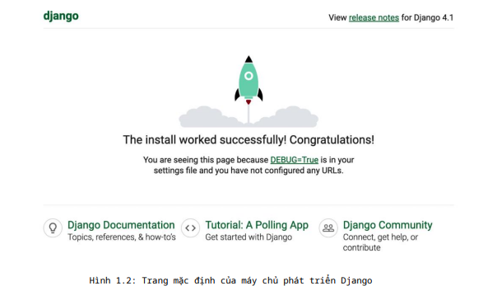

Ảnh chụp màn hình trước cho biết Django đang chạy. Nếu bạn nhìn vào bảng điều khiển của mình, bạn sẽ thấy yêu cầu GET được trình duyệt của bạn thực hiện:



Mỗi yêu cầu HTTP được máy chủ phát triển ghi vào bảng điều khiển. Bất kỳ lỗi nào xảy ra khi chạy máy chủ phát triển cũng sẽ xuất hiện trong bảng điều khiển.

Bạn có thể chạy máy chủ phát triển Django trên máy chủ và cổng tùy chỉnh hoặc yêu cầu Django tải tệp cài đặt cụ thể, như sau:



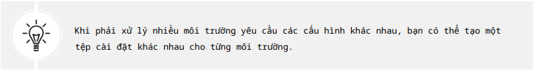

Máy chủ này chỉ nhằm mục đích phát triển và không phù hợp để sử dụng trong sản xuất. Để triển khai Django trong môi trường sản xuất, bạn nên chạy nó dưới dạng ứng dụng WSGI bằng máy chủ web, chẳng hạn như Apache, Gunicorn hoặc uWSGI hoặc dưới dạng ứng dụng ASGI sử dụng máy chủ như Daphne hoặc Uvicorn.

Bạn có thể tìm thêm thông tin về cách triển khai Django với các máy chủ web khác nhau tại <https://docs.djangoproject.com/en/4.1/howto/deployment/wsgi/>.

* Thiết lập dự án

Hãy mở tệp settings.py và xem cấu hình của dự án. Có một số cài đặt mà Django đưa vào tệp này, nhưng đây chỉ là một phần của tất cả các cài đặt Django có sẵn. Bạn có thể xem tất cả cài đặt và giá trị mặc định của chúng tại <https://docs.djangoproject.com/en/4.1/ref/settings/>.

Đừng lo lắng nếu bạn không hiểu nhiều về những gì bạn đang thấy ở đây. Bạn sẽ tìm hiểu thêm về các cài đặt Django khác nhau trong các chương sau.

* Dự án và ứng dụng

Trong suốt cuốn sách này, bạn sẽ gặp đi gặp lại các thuật ngữ dự án và ứng dụng . Ở Django, một dự án được coi là bản cài đặt Django với một số cài đặt. Ứng dụng là một nhóm các mô hình, dạng xem, mẫu và URL. Các ứng dụng tương tác với framework để cung cấp các chức năng cụ thể và có thể được sử dụng lại trong nhiều dự án khác nhau. Bạn có thể coi dự án như trang web của mình, chứa một số ứng dụng, chẳng hạn như blog, wiki hoặc diễn đàn, cũng có thể được sử dụng bởi các dự án Django khác.

Hình 1.3 thể hiện cấu trúc của một dự án Django:

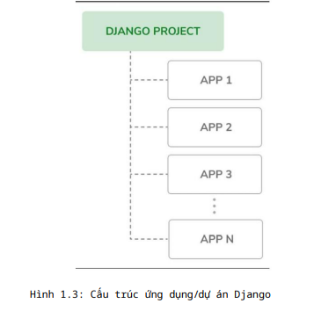

* Tạo một ứng dụng

Hãy tạo ứng dụng Django đầu tiên của chúng tôi. Chúng tôi sẽ xây dựng một ứng dụng blog từ đầu.

Chạy lệnh sau trong dấu nhắc shell từ thư mục gốc của dự án:



Điều này sẽ tạo ra cấu trúc cơ bản của ứng dụng, trông như thế này:

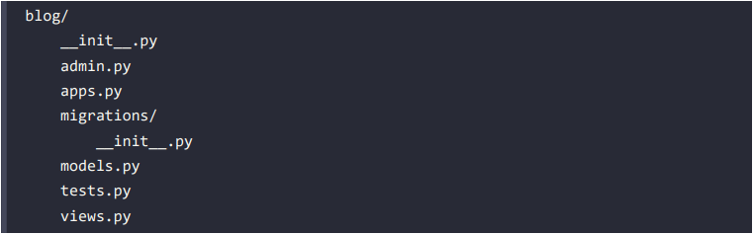

Các tập tin này như sau:

* __init__.py: Một tệp trống yêu cầu Python xử lý thư mục blog như một mô-đun Python.
* admin.py: Đây là nơi bạn đăng ký các mô hình để đưa chúng vào quản trị Django trang web—việc sử dụng trang web này là tùy chọn.
* apps.py: Phần này bao gồm cấu hình chính của ứng dụng blog.
* Migrations: Thư mục này sẽ chứa các di chuyển cơ sở dữ liệu của ứng dụng. Việc di chuyển cho phép Django theo dõi các thay đổi mô hình của bạn và đồng bộ hóa cơ sở dữ liệu tương ứng. Thư mục này chứa tệp __init__.py trống.
* models.py: Điều này bao gồm các mô hình dữ liệu của ứng dụng của bạn; tất cả các ứng dụng Django cần phải có tệp models.py nhưng nó có thể để trống.
* test.py: Đây là nơi bạn có thể thêm các bài kiểm tra cho ứng dụng của mình.
* view.py: Logic của ứng dụng của bạn nằm ở đây; mỗi chế độ xem nhận được một yêu cầu HTTP, chuyên nghiệp dừng nó và trả về một phản hồi.

Với cấu trúc ứng dụng đã sẵn sàng, chúng ta có thể bắt đầu xây dựng các mô hình dữ liệu cho blog.

* Tạo mô hình dữ liệu blog

Hãy nhớ rằng đối tượng Python là tập hợp dữ liệu và phương thức. Các lớp là bản thiết kế để kết hợp dữ liệu và chức năng với nhau. Việc tạo một lớp mới sẽ tạo ra một loại đối tượng mới, cho phép bạn tạo các thể hiện của loại đó.

Mô hình Django là nguồn thông tin và hành vi của dữ liệu của bạn. Nó bao gồm một lớp Python phân lớp django.db.models.Model. Mỗi mô hình ánh xạ tới một bảng cơ sở dữ liệu duy nhất, trong đó mỗi thuộc tính của lớp đại diện cho một trường cơ sở dữ liệu. Khi bạn tạo mô hình, Django sẽ cung cấp cho bạn API thực tế để truy vấn các đối tượng trong cơ sở dữ liệu một cách dễ dàng.

Chúng tôi sẽ xác định các mô hình cơ sở dữ liệu cho ứng dụng blog của mình. Sau đó, chúng ta sẽ tạo các bản di chuyển cơ sở dữ liệu cho các mô hình để tạo các bảng cơ sở dữ liệu tương ứng. Khi áp dụng di chuyển, Django sẽ tạo một bảng cho từng mô hình được xác định trong tệp models.py của ứng dụng.

* Tạo mô hình bài đăng

Đầu tiên, chúng ta sẽ xác định một mô hình Post cho phép chúng ta lưu trữ các bài đăng trên blog trong cơ sở dữ liệu.

Thêm các dòng sau vào tệp models.py của ứng dụng blog . Các dòng mới được tô đậm:

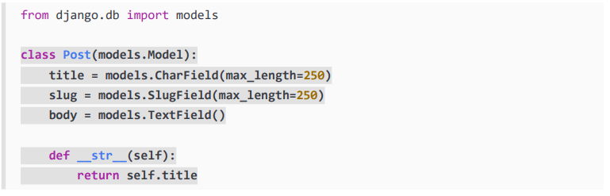

Chúng tôi cũng đã thêm phương thức __str__() vào lớp mô hình. Đây là phương thức Python mặc định để trả về một chuỗi có biểu diễn đối tượng mà con người có thể đọc được. Django sẽ sử dụng phương pháp này để hiển thị tên đối tượng ở nhiều nơi, chẳng hạn như trang quản trị Django.

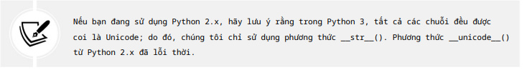

Chúng ta hãy xem mô hình và các trường của nó sẽ được chuyển thành bảng và cột cơ sở dữ liệu như thế nào.

Sơ đồ sau đây hiển thị mô hình Post và bảng cơ sở dữ liệu tương ứng mà Django sẽ tạo khi chúng ta đồng bộ hóa mô hình với cơ sở dữ liệu:

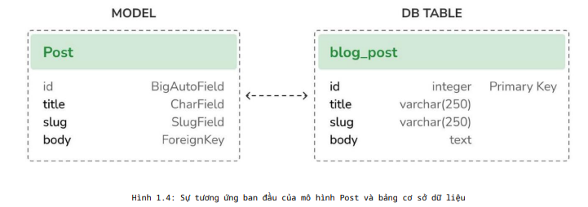

Django sẽ tạo một cột cơ sở dữ liệu cho từng trường mô hình: tiêu đề, sên và nội dung. Bạn có thể thấy mỗi loại trường tương ứng với loại dữ liệu cơ sở dữ liệu như thế nào.

Theo mặc định, Django thêm trường khóa chính tăng tự động cho từng mô hình. Loại trường cho trường này được chỉ định trong từng cấu hình ứng dụng hoặc trên toàn cầu trong cài đặt DEFAULT_AUTO_FIELD . Khi tạo một ứng dụng bằng lệnh startapp , giá trị mặc định cho DEFAULT_AUTO_FIELD là BigAutoField. Đây là số nguyên 64 bit tự động tăng theo ID có sẵn. Nếu bạn không chỉ định khóa chính cho mô hình của mình, Django sẽ tự động thêm trường này. Bạn cũng có thể xác định một trong các trường mô hình làm khóa chính bằng cách đặt Primary_key=True trên đó.

Chúng tôi sẽ mở rộng mô hình Đăng với các trường và hành vi bổ sung. Sau khi hoàn tất, chúng tôi sẽ đồng bộ hóa nó với cơ sở dữ liệu bằng cách tạo di chuyển cơ sở dữ liệu và áp dụng nó.

* Thêm trường ngày giờ

Chúng ta sẽ tiếp tục bằng cách thêm các trường ngày giờ khác nhau vào mô hình Post . Mỗi bài viết sẽ được xuất bản vào một ngày và thời gian cụ thể. Vì vậy, chúng ta cần một trường để lưu trữ ngày và giờ xuất bản. Chúng tôi cũng muốn lưu trữ ngày và giờ khi đối tượng Post được tạo và thời điểm nó được sửa đổi lần cuối.

Chỉnh sửa tệp models.py của ứng dụng blog để nó trông như thế này. Các dòng mới được tô đậm:

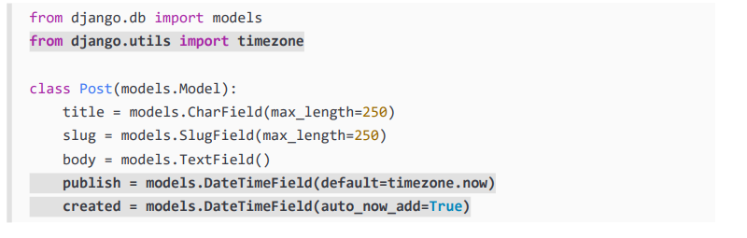

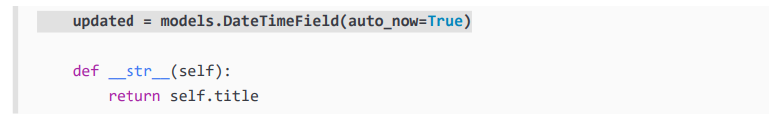

* Xác định thứ tự sắp xếp mặc định

Các bài đăng trên blog thường được hiển thị theo thứ tự thời gian đảo ngược (từ mới nhất đến cũ nhất). Chúng tôi sẽ xác định thứ tự mặc định cho mô hình của chúng tôi. Thứ tự mặc định sẽ được áp dụng khi lấy các đối tượng từ cơ sở dữ liệu khi không có thứ tự nào được chỉ định trong truy vấn.

Chỉnh sửa tệp models.py của ứng dụng blog để nó trông như thế này. Các dòng mới được tô đậm:

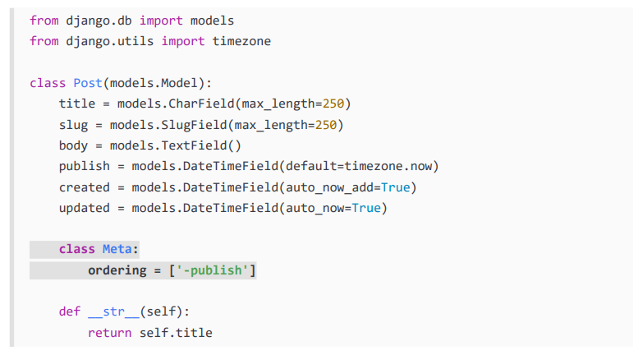

Chúng tôi đã thêm một lớp Meta bên trong mô hình. Lớp này xác định siêu dữ liệu cho mô hình. Chúng tôi sử dụng thuộc tính đặt hàng để cho Django biết rằng nó sẽ sắp xếp kết quả theo trường xuất bản . Thứ tự này sẽ được áp dụng theo mặc định cho các truy vấn cơ sở dữ liệu khi không có thứ tự cụ thể nào được cung cấp trong truy vấn. Chúng tôi biểu thị thứ tự giảm dần bằng cách sử dụng dấu gạch nối trước tên trường -publish. Theo mặc định, bài viết sẽ được trả về theo thứ tự thời gian đảo ngược.

* Thêm chỉ mục cơ sở dữ liệu

Hãy xác định chỉ mục cơ sở dữ liệu cho trường xuất bản . Điều này sẽ cải thiện hiệu suất cho việc lọc truy vấn hoặc sắp xếp kết quả theo trường này. Chúng tôi hy vọng nhiều truy vấn sẽ tận dụng được chỉ mục này vì chúng tôi đang sử dụng trường xuất bản để sắp xếp kết quả theo mặc định.

Chỉnh sửa tệp models.py của ứng dụng blog và làm cho nó trông như thế này. Các dòng mới được tô đậm:

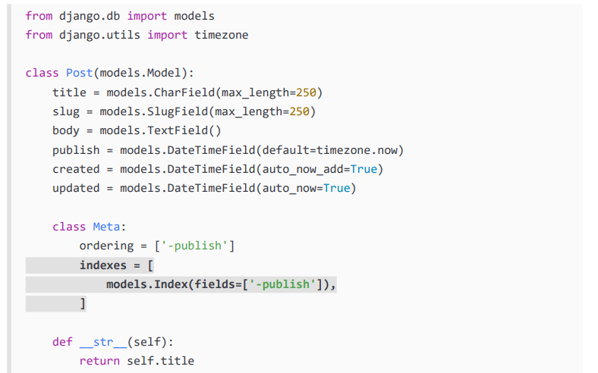

Chúng tôi đã thêm tùy chọn chỉ mục vào lớp Meta của mô hình . Tùy chọn này cho phép bạn xác định các chỉ mục cơ sở dữ liệu cho mô hình của mình, có thể bao gồm một hoặc nhiều trường, theo thứ tự tăng dần hoặc giảm dần hoặc các biểu thức hàm và hàm cơ sở dữ liệu. Chúng tôi đã thêm một chỉ mục cho việc xuất bản cánh đồng. Chúng tôi sử dụng dấu gạch nối trước tên trường để xác định chỉ mục theo thứ tự giảm dần. Việc tạo chỉ mục này sẽ được bao gồm trong quá trình di chuyển cơ sở dữ liệu mà chúng tôi sẽ tạo sau này cho các mô hình blog của mình.

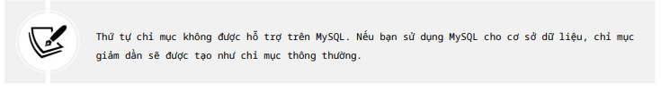

Bạn có thể đọc thêm thông tin về cách xác định chỉ mục cho mô hình tại

<https://docs.djangoproject.com/en/4.1/ref/models/indexes/>.

* Kích hoạt ứng dụng

Chúng ta cần kích hoạt ứng dụng blog trong dự án để Django theo dõi ứng dụng và có thể tạo bảng cơ sở dữ liệu cho các model của nó.

Chỉnh sửa tệp settings.py và thêm blog.apps.BlogConfig vào cài đặt INSTALLED_APPS . Nó sẽ giống như thế này. Các dòng mới được tô đậm:

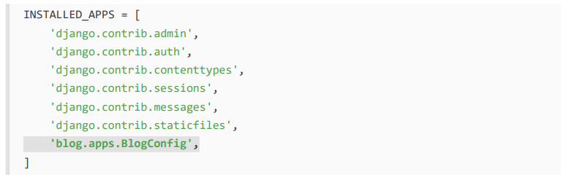

Lớp BlogConfig là cấu hình ứng dụng. Bây giờ Django biết rằng ứng dụng đang hoạt động cho dự án này và sẽ có thể tải các mô hình ứng dụng.

* Tạo và áp dụng di chuyển

Bây giờ chúng ta đã có mô hình dữ liệu cho các bài đăng trên blog, chúng ta cần tạo bảng cơ sở dữ liệu tương ứng. Django đi kèm với một hệ thống di chuyển theo dõi những thay đổi được thực hiện đối với các mô hình và cho phép chúng truyền vào cơ sở dữ liệu.

Lệnh di chuyển áp dụng di chuyển cho tất cả các ứng dụng được liệt kê trong INSTALLED_APPS. Nó đồng bộ hóa cơ sở dữ liệu với các mô hình hiện tại và các lần di chuyển hiện có.

Trước tiên, chúng ta sẽ cần tạo một lần di chuyển ban đầu cho mô hình Bài đăng của mình.

Chạy lệnh sau trong dấu nhắc shell từ thư mục gốc của dự án của bạn:



Bạn sẽ nhận được một kết quả tương tự như sau:

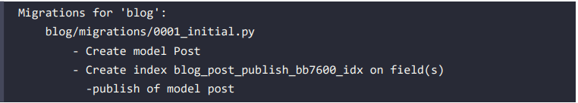  
Django vừa tạo tệp 0001_initial.py bên trong thư mục di chuyển của ứng dụng blog.

Quá trình di chuyển này chứa các câu lệnh SQL để tạo bảng cơ sở dữ liệu cho mô hình Post và định nghĩa chỉ mục cơ sở dữ liệu cho trường xuất bản.

Bạn có thể xem nội dung tệp để biết cách di chuyển được xác định. Quá trình di chuyển chỉ định các phần phụ thuộc vào các hoạt động và di chuyển khác cần thực hiện trong cơ sở dữ liệu nhằm đồng bộ hóa nó với các thay đổi mô hình.

* Tạo trang quản trị cho người mẫu

Bây giờ mô hình Bài đăng đã được đồng bộ hóa với cơ sở dữ liệu, chúng ta có thể tạo một trang quản trị đơn giản để quản lý các bài đăng trên blog.

Django đi kèm với giao diện quản trị tích hợp rất hữu ích cho việc chỉnh sửa nội dung. Trang web Django được xây dựng linh hoạt bằng cách đọc siêu dữ liệu mô hình và cung cấp giao diện sẵn sàng sản xuất để chỉnh sửa nội dung. Bạn có thể sử dụng nó ngay lập tức, định cấu hình cách bạn muốn các mô hình của mình được hiển thị trong đó.

Ứng dụng django.contrib.admin đã được bao gồm trong cài đặt INSTALLED_APPS nên bạn không cần thêm nó.

* Tạo siêu người dùng

Trước tiên, bạn sẽ cần tạo một người dùng để quản lý trang quản trị. Chạy lệnh sau:



Bạn sẽ thấy đầu ra sau đây. Nhập tên người dùng, email và mật khẩu mong muốn của bạn, như sau:

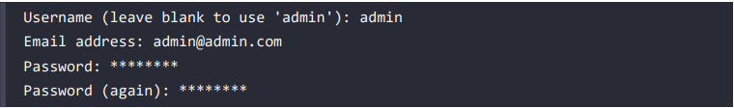

Sau đó, bạn sẽ thấy thông báo thành công sau:



Chúng tôi vừa tạo một người dùng quản trị viên có quyền cao nhất.

* Trang web quản trị Django

Khởi động máy chủ phát triển bằng lệnh sau:



Mở http://127.0.0.1:8000/admin/ trong trình duyệt của bạn. Bạn sẽ thấy trang đăng nhập quản trị, như trong Hình 1.6:

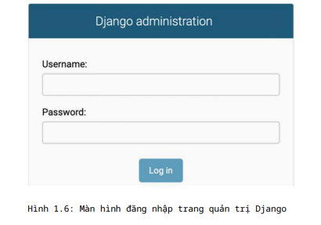

Đăng nhập bằng thông tin đăng nhập của người dùng bạn đã tạo ở bước trước. Bạn sẽ thấy trang chỉ mục trang quản trị, như trong Hình 1.7:

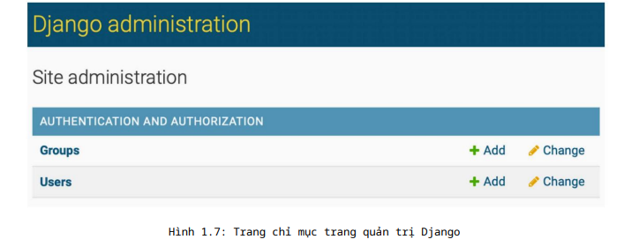

Các mô hình Nhóm và Người dùng mà bạn có thể thấy trong ảnh chụp màn hình trước đó là một phần của khung xác thực au-thentication Django nằm trong django.contrib.auth. Nếu bạn nhấp vào Người dùng, bạn sẽ thấy người dùng bạn đã tạo trước đó.

* Thêm mô hình vào trang quản trị

Hãy thêm mô hình blog của bạn vào trang quản trị. Chỉnh sửa tệp admin.py của ứng dụng blog và làm cho nó trông như thế này. Các dòng mới được tô đậm:

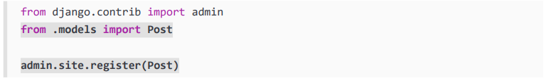

Bây giờ hãy tải lại trang quản trị trong trình duyệt của bạn. Bạn sẽ thấy mô hình Bài đăng của mình trên trang web như sau:

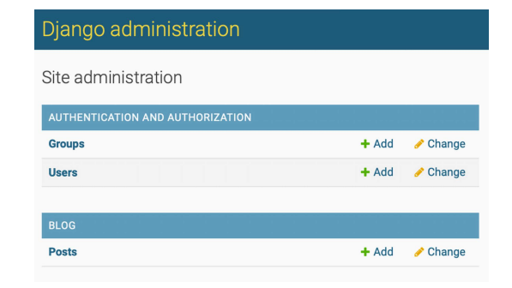

Điều đó thật dễ dàng phải không? Khi bạn đăng ký một mô hình trong trang quản trị Django, bạn sẽ có được một giao diện thân thiện với người dùng được tạo ra bằng cách xem xét các mô hình của bạn, cho phép bạn liệt kê, chỉnh sửa, tạo và xóa các đối tượng một cách đơn giản.

Nhấp vào liên kết Thêm bên cạnh Bài viết để thêm bài viết mới. Bạn sẽ lưu ý biểu mẫu mà Django đã tạo động cho mô hình của bạn, như trong hình:

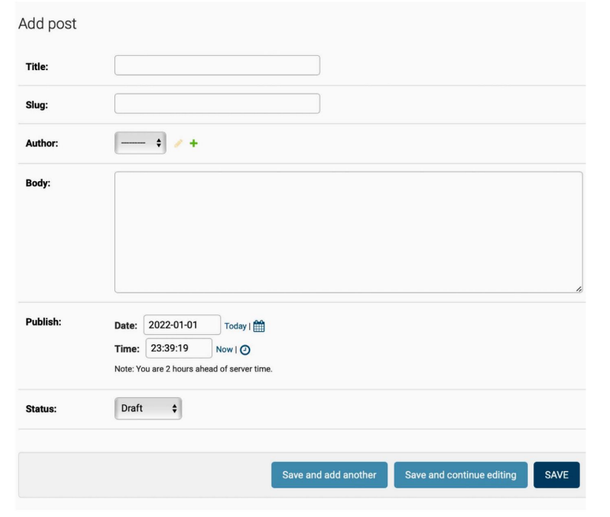

Django sử dụng các tiện ích biểu mẫu khác nhau cho từng loại trường. Ngay cả các trường phức tạp, chẳng hạn như DateTimeField, cũng được hiển thị với giao diện dễ sử dụng, chẳng hạn như bộ chọn ngày bằng JavaScript.

Điền vào biểu mẫu và nhấp vào nút LƯU . Bạn sẽ được chuyển hướng đến trang danh sách bài đăng với thông báo thành công và bài đăng bạn vừa tạo, như trong hình:

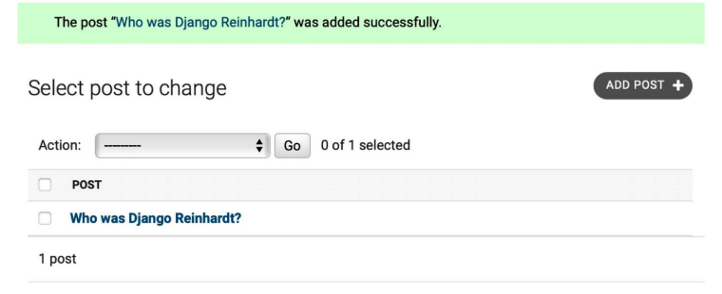

* Tùy chỉnh cách hiển thị mô hình

Bây giờ, chúng ta sẽ xem xét cách tùy chỉnh trang quản trị.

Chỉnh sửa tệp admin.py của ứng dụng blog của bạn và thay đổi nó như sau. Các dòng mới được tô đậm:

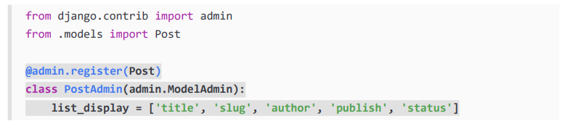

Chúng tôi đang thông báo với trang quản trị Django rằng mô hình được đăng ký trên trang web bằng cách sử dụng lớp tùy chỉnh kế thừa từ ModelAdmin. Trong lớp này, chúng ta có thể bao gồm thông tin về cách hiển thị mô hình trên trang web và cách tương tác với nó.

Thuộc tính list_display cho phép bạn đặt các trường của mô hình mà bạn muốn hiển thị trên trang danh sách đối tượng quản trị. Trình trang trí @admin.register() thực hiện chức năng tương tự như hàm admin.site.register() mà bạn đã thay thế, đăng ký lớp ModelAdmin mà nó trang trí.

Hãy tùy chỉnh mô hình quản trị viên với một số tùy chọn khác.

Chỉnh sửa tệp admin.py của ứng dụng blog của bạn và thay đổi nó như sau. Các dòng mới được tô đậm:

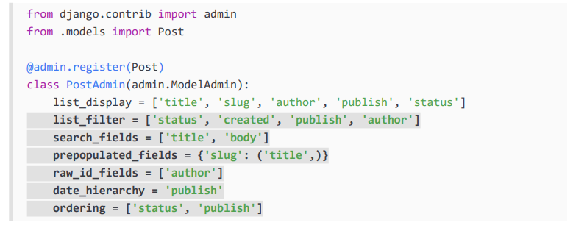

Quay lại trình duyệt của bạn và tải lại trang danh sách bài viết. Bây giờ, nó sẽ trông như thế này:

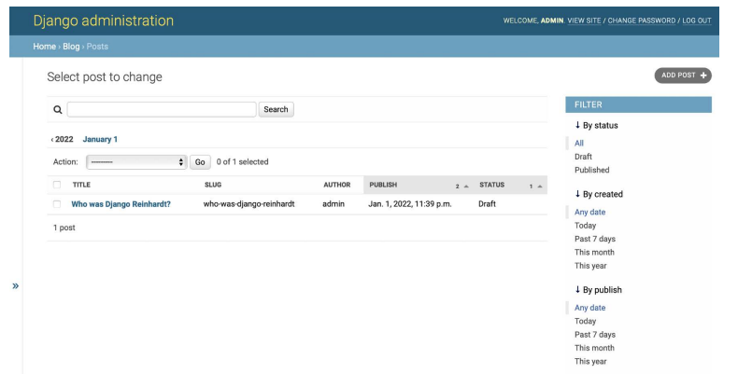

Bạn có thể thấy rằng các trường được hiển thị trên trang danh sách bài đăng là những trường chúng tôi đã chỉ định trong list_display thuộc tính. Trang danh sách hiện bao gồm một thanh bên phải cho phép bạn lọc kết quả theo các trường có trong thuộc tính list_filter.

Một thanh tìm kiếm đã xuất hiện trên trang. Điều này là do chúng tôi đã xác định danh sách các trường có thể tìm kiếm bằng thuộc tính search_fields . Ngay bên dưới thanh tìm kiếm, có các liên kết điều hướng để điều hướng qua hệ thống phân cấp ngày; điều này đã được xác định bởi thuộc tính date_hierarchy . Bạn cũng có thể thấy rằng các bài đăng được sắp xếp theo cột TÌNH TRẠNG và XUẤT BẢN theo mặc định. Chúng tôi đã chỉ định tiêu chí sắp xếp mặc định bằng thuộc tính đặt hàng.

Tiếp theo, nhấp vào liên kết THÊM BÀI ĐĂNG . Bạn cũng sẽ lưu ý một số thay đổi ở đây. Khi bạn nhập tiêu đề của một bài đăng mới, trường slug sẽ tự động được điền vào. Bạn đã yêu cầu Django điền trước trường slug bằng đầu vào của trường tiêu đề bằng thuộc tính prepopulated_fields :

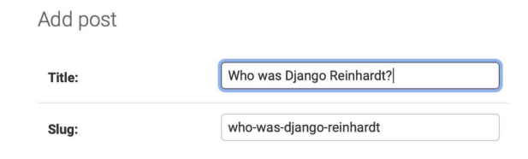

Ngoài ra, trường tác giả hiện được hiển thị với tiện ích tra cứu, tiện ích này có thể tốt hơn nhiều so với đầu vào chọn thả xuống khi bạn có hàng nghìn người dùng. Điều này đạt được nhờ thuộc tính raw_id_fields và nó trông như thế này:



Với một vài dòng mã, chúng tôi đã tùy chỉnh cách hiển thị mô hình trên trang quản trị. Có rất nhiều cách để tùy chỉnh và mở rộng trang quản trị Django; bạn sẽ tìm hiểu thêm về điều này sau trong cuốn sách này.

Bạn có thể tìm thêm thông tin về trang quản trị Django tại

<https://docs.djangoproject.com/en/4.1/ref/contrib/admin/>.

* Làm việc với Bộ truy vấn và trình quản lý

Bây giờ chúng ta đã có một trang quản trị đầy đủ chức năng để quản lý các bài đăng trên blog, đây là thời điểm thích hợp để tìm hiểu cách đọc và ghi nội dung vào cơ sở dữ liệu theo chương trình.

Trình ánh xạ quan hệ đối tượng Django (ORM) là một API trừu tượng hóa cơ sở dữ liệu mạnh mẽ cho phép bạn tạo, truy xuất, cập nhật và xóa các đối tượng một cách dễ dàng. ORM cho phép bạn tạo các truy vấn SQL bằng cách sử dụng mô hình hướng đối tượng của Python. Bạn có thể coi nó như một cách để tương tác với cơ sở dữ liệu của mình theo kiểu Pythonic thay vì viết các truy vấn SQL thô.

Khi bạn đã tạo mô hình dữ liệu của mình, Django sẽ cung cấp cho bạn API miễn phí để tương tác với chúng. Bạn có thể tìm thấy tham chiếu mô hình dữ liệu của tài liệu chính thức tại <https://docs.djangoproject.com/vi/4.1/ref/models/>.

* Tạo đối tượng

Chạy lệnh sau trong dấu nhắc shell để mở shell Python:



Sau đó, gõ các dòng sau:

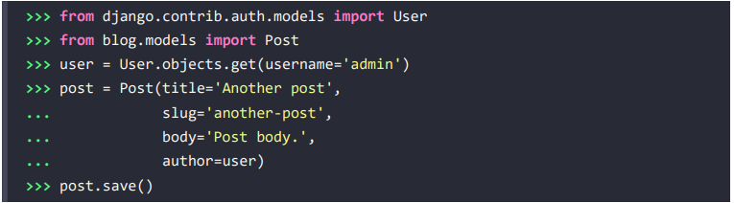

Đầu tiên, chúng ta truy xuất đối tượng người dùng với tên người dùng quản trị viên:



Phương thức get () cho phép bạn truy xuất một đối tượng từ cơ sở dữ liệu. Lưu ý rằng phương pháp này mong đợi kết quả khớp với truy vấn. Nếu cơ sở dữ liệu không trả về kết quả nào, phương thức này sẽ đưa ra một ngoại lệ DoesNotExist và nếu cơ sở dữ liệu trả về nhiều kết quả, nó sẽ đưa ra một ngoại lệ MultipleObjectsReturned . Cả hai trường hợp ngoại lệ đều là thuộc tính của lớp mô hình mà truy vấn đang được thực hiện.

Sau đó, chúng tôi đang tạo một phiên bản Bài đăng với tiêu đề, phần mở rộng và nội dung tùy chỉnh, đồng thời đặt người dùng mà trước đây chúng tôi đã truy xuất làm tác giả của bài đăng:



Đối tượng này nằm trong bộ nhớ và không được lưu vào cơ sở dữ liệu; chúng tôi đã tạo một đối tượng Python có thể được sử dụng trong thời gian chạy nhưng nó không được lưu vào cơ sở dữ liệu.

Cuối cùng, chúng ta lưu đối tượng Post vào cơ sở dữ liệu bằng phương thức save():



Hành động trước đó thực hiện một câu lệnh INSERT SQL ở hậu trường.

Trước tiên, chúng tôi tạo một đối tượng trong bộ nhớ và sau đó lưu nó vào cơ sở dữ liệu. Bạn cũng có thể tạo đối tượng và lưu nó vào cơ sở dữ liệu chỉ bằng một thao tác bằng phương thức create() như sau:

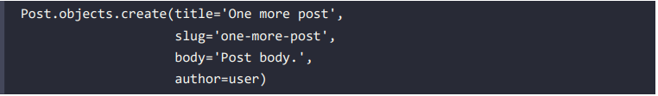

* Cập nhật đối tượng

Bây giờ, hãy thay đổi tiêu đề của bài đăng thành một cái gì đó khác và lưu lại đối tượng:



Lần này, phương thức save() thực hiện câu lệnh UPDATE SQL.

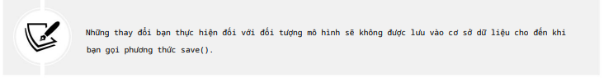

* Truy xuất đồ vật

Bạn đã biết cách truy xuất một đối tượng từ cơ sở dữ liệu bằng phương thức get() . Chúng ta đã truy cập phương thức này bằng cách sử dụng Post.objects.get(). Mỗi mô hình Django có ít nhất một người quản lý và người quản lý mặc định được gọi là đối tượng. Bạn nhận được một đối tượng QuerySet bằng trình quản lý mô hình của mình.

Để truy xuất tất cả các đối tượng từ một bảng, chúng ta sử dụng phương thức all() trên trình quản lý đối tượng mặc định, như sau:



Đây là cách chúng tôi tạo một Bộ truy vấn trả về tất cả các đối tượng trong cơ sở dữ liệu. Lưu ý rằng Bộ truy vấn này chưa được thực thi. Bộ truy vấn Django rất lười biếng, có nghĩa là chúng chỉ được đánh giá khi bị buộc phải làm như vậy. Hành vi này làm cho QuerySets rất hiệu quả. Nếu bạn không gán Bộ truy vấn cho một biến có thể mà thay vào đó viết nó trực tiếp trên trình bao Python, thì câu lệnh SQL của Bộ truy vấn sẽ được thực thi vì bạn đang buộc nó tạo đầu ra:



* Tạo mẫu cho chế độ xem của bạn

Bạn đã tạo các chế độ xem và mẫu URL cho ứng dụng blog . Mẫu URL ánh xạ URL tới chế độ xem và chế độ xem quyết định dữ liệu nào được trả về cho người dùng. Mẫu xác định cách hiển thị dữ liệu; chúng thường được viết bằng HTML kết hợp với ngôn ngữ mẫu Django. Bạn có thể tìm thêm thông tin về ngôn ngữ mẫu Django tại <https://docs.djangoproject.com/en/4.1/ref/templates/language/>.

Hãy thêm mẫu vào ứng dụng của bạn để hiển thị bài đăng theo cách thân thiện với người dùng.

Tạo các thư mục và tệp sau trong thư mục ứng dụng blog của bạn :

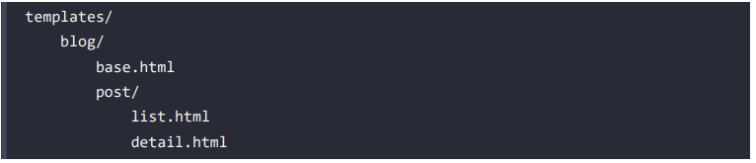

Cấu trúc trước sẽ là cấu trúc tệp cho các mẫu của bạn. Tệp base.html sẽ bao gồm cấu trúc HTML chính của trang web và chia nội dung thành khu vực nội dung chính và một phần thanh bên. Các tệp list.html và Detail.html sẽ kế thừa từ tệp base.html để hiển thị danh sách bài đăng trên blog và chế độ xem chi tiết tương ứng.

Tạo mẫu cơ sở Chỉnh sửa tệp base.html và thêm mã sau:

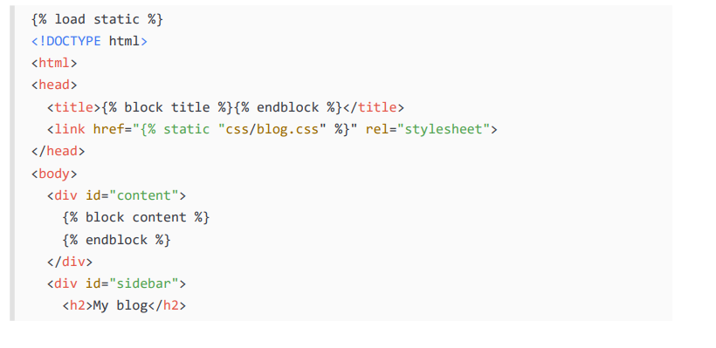

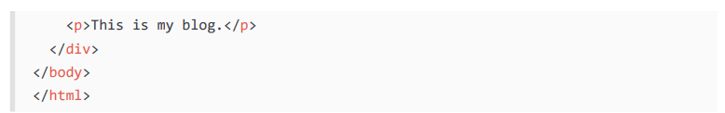

{% load static %} yêu cầu Django tải các thẻ mẫu tĩnh do django cung cấp. ứng dụng contrib.staticfiles , có trong cài đặt INSTALLED_APPS . Sau khi tải chúng, bạn có thể sử dụng thẻ mẫu {% static %} trong toàn bộ mẫu này. Với thẻ mẫu này, bạn có thể bao gồm các tệp tĩnh, chẳng hạn như tệp blog.css mà bạn sẽ tìm thấy trong mã của ví dụ này trong thư mục static/ của ứng dụng blog . Sao chép thư mục static/ từ mã đi kèm với chương này vào cùng vị trí với dự án của bạn để áp dụng các kiểu CSS cho các mẫu. Bạn có thể tìm thấy nội dung của thư mục tại https://github.com/PacktPublishing/Django-4-by-Example/ tree/master/Chapter01/mysite/blog/static.

* Tạo mẫu danh sách bài viết

Hãy chỉnh sửa tệp post/list.html và làm cho nó trông giống như sau:

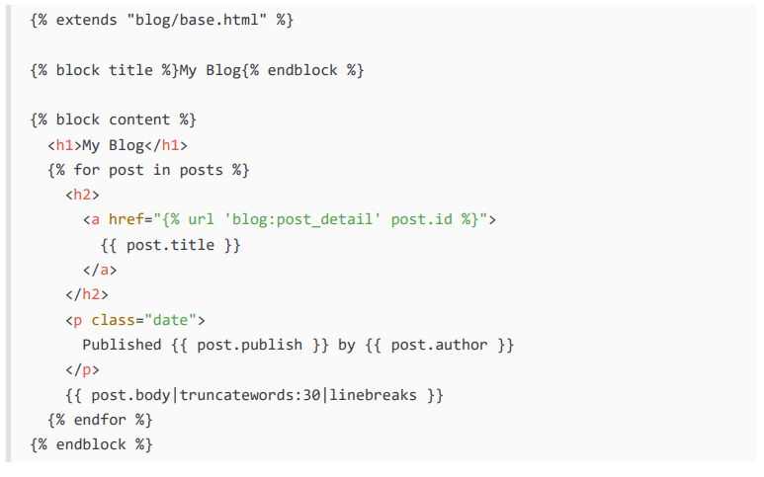

Với thẻ mẫu {% extends %} , bạn yêu cầu Django kế thừa từ mẫu blog/base.html .

Sau đó, bạn điền nội dung vào các khối tiêu đề và nội dung của mẫu cơ sở. Bạn lặp lại qua các bài đăng và hiển thị tiêu đề, ngày tháng, tác giả và nội dung của chúng, bao gồm liên kết trong tiêu đề tới URL chi tiết của bài đăng. Chúng tôi xây dựng URL bằng thẻ mẫu {% url %} do Django cung cấp.

Thẻ mẫu này cho phép bạn tạo URL động theo tên của chúng. Chúng tôi sử dụng blog:post_detail để tham chiếu đến URL post_detail trong không gian tên blog . Chúng tôi chuyển tham số post.id bắt buộc để tạo URL cho mỗi bài đăng.

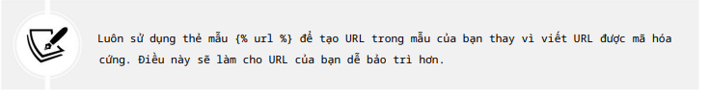

* Truy cập ứng dụng của chúng tôi

Mở shell và thực hiện lệnh sau để khởi động máy chủ phát triển:



Mở http://127.0.0.1:8000/blog/ trong trình duyệt của bạn; bạn sẽ thấy mọi thứ đang chạy. Lưu ý rằng bạn cần có một số bài đăng có trạng thái ĐÃ XUẤT BẢN để hiển thị chúng ở đây. Bạn sẽ thấy một cái gì đó như thế này:

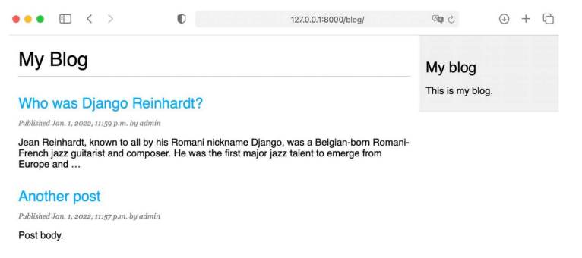

* Tạo mẫu chi tiết bài viết

Tiếp theo, chỉnh sửa tệp post/detail.html :

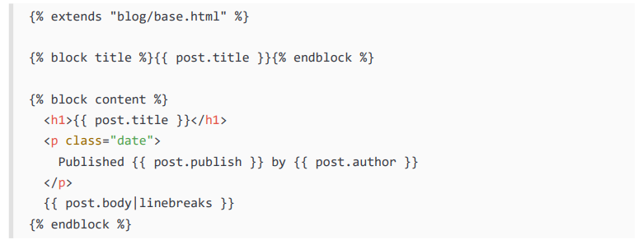

Tiếp theo, bạn có thể quay lại trình duyệt của mình và nhấp vào một trong các tiêu đề bài đăng để xem chế độ xem chi tiết của bài đăng. Bạn sẽ thấy một cái gì đó như thế này:

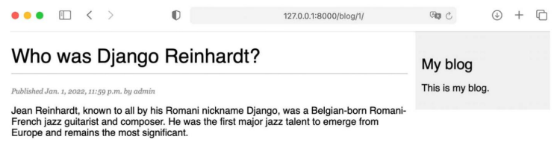

Hãy xem URL—nó phải bao gồm ID bài đăng được tạo tự động như /blog/1/.

* Chu kỳ yêu cầu/phản hồi

Hãy cùng xem lại chu trình yêu cầu/phản hồi của Django với ứng dụng chúng tôi đã xây dựng. Lược đồ sau đây hiển thị một ví dụ đơn giản về cách Django xử lý các yêu cầu HTTP và tạo phản hồi HTTP:

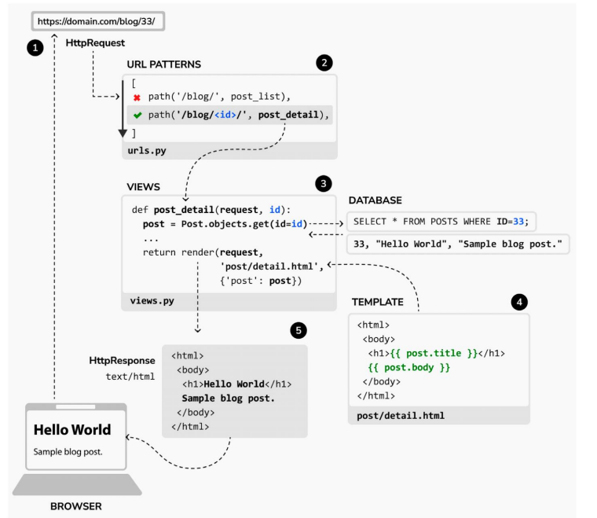

Bạn luôn có thể sử dụng lược đồ này làm tài liệu tham khảo cơ bản về cách Django xử lý các yêu cầu. Lược đồ này không bao gồm phần mềm trung gian Django vì mục đích đơn giản. Bạn sẽ sử dụng phần mềm trung gian trong các ví dụ khác nhau của cuốn sách này và bạn sẽ học cách tạo phần mềm trung gian tùy chỉnh trong Chương 17, Đi vào hoạt động.

**Chương 2 : Cải thiện Blog của bạn với các tính năng nâng cao**

Trong chương này, chúng ta sẽ mở rộng các chức năng của ứng dụng blog với các tính năng có thể tìm thấy trên nhiều nền tảng blog hiện nay. Trong chương này, bạn sẽ học các chủ đề sau:

* Sử dụng URL chuẩn cho mô hình

Django cho phép bạn triển khai phương thức get_absolute_url() trong mô hình của mình để trả về URL chuẩn cho đối tượng. Chúng tôi sẽ sử dụng URL post_detail được xác định trong mẫu URL của ứng dụng để xây dựng URL chuẩn cho đối tượng Post . Django cung cấp các chức năng phân giải URL khác nhau cho phép bạn tạo URL động bằng cách sử dụng tên của chúng và mọi tham số bắt buộc. Chúng ta sẽ sử dụng hàm tiện ích Reverse() của module django.urls .

Chỉnh sửa tệp models.py của ứng dụng blog để nhập hàm Reverse() và thêm phương thức get_absolute_url () vào mô hình Post như sau. Mã mới được tô đậm:

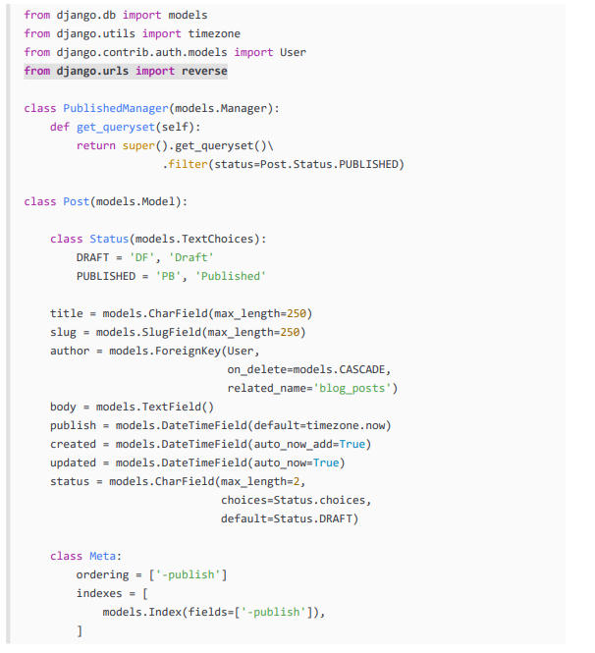

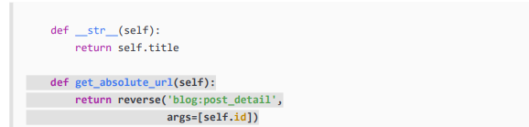

Hàm Reverse () sẽ xây dựng URL động bằng cách sử dụng tên URL được xác định trong mẫu URL. Chúng tôi đã sử dụng không gian tên blog theo sau là dấu hai chấm và tên URL post_detail. Hãy nhớ rằng không gian tên blog được xác định trong tệp urls.py chính của dự án khi bao gồm các mẫu URL từ blog.urls. URL post_detail được xác định trong tệp urls.py của ứng dụng blog . Chuỗi kết quả, blog:post_detail, có thể được sử dụng chung trong dự án của bạn để tham chiếu đến URL chi tiết bài đăng. URL này có tham số bắt buộc là id của bài đăng trên blog để truy xuất. Chúng tôi đã đưa id của đối tượng Post làm đối số vị trí bằng cách sử dụng args=[self.id].

Bạn có thể tìm hiểu thêm về các chức năng tiện ích của URL tại <https://docs.djangoproject.com/en/4.1/ref/urlresolvers/>.

Hãy thay thế URL chi tiết bài đăng trong các mẫu bằng phương thức get_absolute_url() mới.

Chỉnh sửa tệp blog/post/list.html và thay thế dòng:

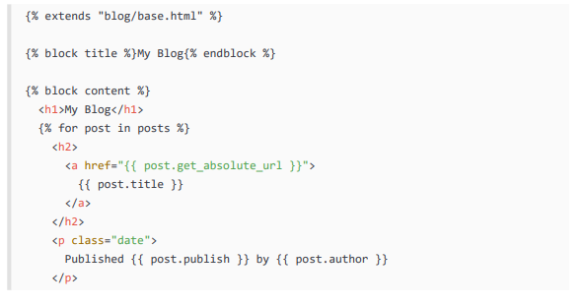

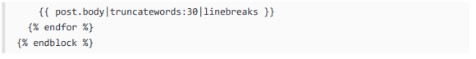

Mở dấu nhắc shell và thực hiện lệnh sau để khởi động máy chủ phát triển:



Mở http://127.0.0.1:8000/blog/ trong trình duyệt của bạn. Các liên kết tới các bài đăng trên blog cá nhân vẫn hoạt động. Django hiện đang xây dựng chúng bằng phương thức get_absolute_url() của mô hình Post.

* Tạo URL thân thiện với SEO cho bài viết

URL chuẩn cho chế độ xem chi tiết bài đăng trên blog hiện có dạng /blog/1/. Chúng tôi sẽ thay đổi mẫu URL để tạo URL thân thiện với SEO cho bài đăng. Chúng tôi sẽ sử dụng cả giá trị ngày xuất bản và slug để tạo URL cho các bài đăng đơn lẻ. Bằng cách kết hợp ngày, chúng tôi sẽ tạo một URL chi tiết bài đăng có dạng /blog/2022/1/1/who-wasdjango-reinhardt/. Chúng tôi sẽ cung cấp cho các công cụ tìm kiếm các URL thân thiện để lập chỉ mục, chứa cả tiêu đề và ngày của bài đăng.

Chỉnh sửa tệp models.py và thêm tham số Unique_for_date sau vào trường slug của mô hình Bài đăng :

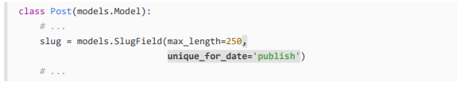

Bằng cách sử dụng Unique_for_date, trường slug hiện được yêu cầu phải là duy nhất cho ngày được lưu trữ trong trường xuất bản . Lưu ý rằng trường xuất bản là một phiên bản của DateTimeField, nhưng việc kiểm tra các giá trị duy nhất sẽ chỉ được thực hiện theo ngày (không phải thời gian). Django sẽ ngăn việc lưu một bài đăng mới có cùng slug với bài đăng hiện có trong một ngày xuất bản nhất định. Hiện tại, chúng tôi đã đảm bảo rằng các phần mở rộng là duy nhất cho ngày xuất bản, vì vậy giờ đây chúng tôi có thể truy xuất các bài đăng đơn lẻ theo trường xuất bản và phần mở rộng .

Chạy lệnh sau trong dấu nhắc shell:



Bạn sẽ nhận được kết quả đầu ra sau:

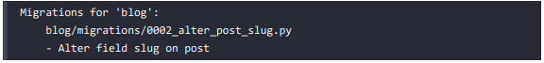

Django vừa tạo tệp 0002_alter_post_slug.py bên trong thư mục di chuyển của ứng dụng blog.

Thực hiện lệnh sau trong dấu nhắc shell để áp dụng các di chuyển hiện có:



Bạn sẽ nhận được một đầu ra kết thúc bằng dòng sau:



Django sẽ xem xét rằng tất cả các lần di chuyển đã được áp dụng và các mô hình được đồng bộ hóa. Sẽ không có hành động nào được thực hiện trong cơ sở dữ liệu vì Unique_for_date không được thực thi ở cấp cơ sở dữ liệu.

* Sửa đổi mẫu URL

Hãy sửa đổi mẫu URL để sử dụng ngày xuất bản và slug cho URL chi tiết bài đăng.

Chỉnh sửa tệp urls.py của ứng dụng blog và thay thế dòng:



Với các dòng:

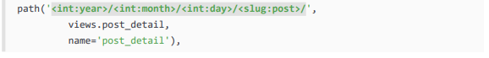

Tệp urls.py bây giờ trông như thế này:

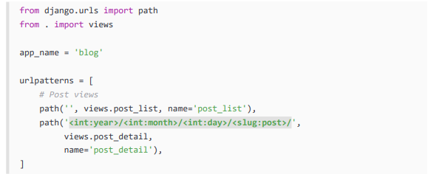

Mẫu URL cho chế độ xem post_detail có các đối số sau:

* năm: Yêu cầu một số nguyên
* tháng: Yêu cầu số nguyên
* ngày: Yêu cầu số nguyên
* post: Yêu cầu một slug (một chuỗi chỉ chứa các chữ cái, số, dấu gạch dưới hoặc dấu gạch nối)

Bộ chuyển đổi đường dẫn int được sử dụng cho các tham số năm, tháng và ngày , trong khi bộ chuyển đổi đường dẫn slug được sử dụng cho tham số bài đăng . Bạn đã tìm hiểu về bộ chuyển đổi đường dẫn ở chương trước. Bạn có thể xem tất cả các trình chuyển đổi đường dẫn do Django cung cấp tại <https://docs.djangoproject.com/en/4.1/topics/>

* Sửa đổi chế độ xem

Bây giờ chúng ta phải thay đổi các tham số của chế độ xem post_detail để khớp với các tham số URL mới và sử dụng chúng để truy xuất đối tượng Post tương ứng

Chỉnh sửa tệp view.py và chỉnh sửa chế độ xem post_detail như thế này:

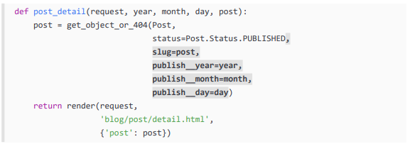

Sửa đổi chế độ xem post_detail để lấy các đối số năm, tháng, ngày và bài đăng cũng như truy xuất một bài đăng đã xuất bản với slug và ngày xuất bản nhất định. Bằng cách thêm Unique_for_date='publish' vào trường slug của mô hình Bài đăng trước đó, chúng tôi đã đảm bảo rằng sẽ chỉ có một bài đăng có slug cho một ngày nhất định. Vì vậy, bạn có thể truy xuất các bài đăng đơn lẻ bằng cách sử dụng ngày tháng và slug.

* Sửa đổi URL chuẩn cho bài viết

Chúng tôi cũng phải sửa đổi các tham số của URL chuẩn cho các bài đăng trên blog để phù hợp với các tham số URL mới.

Chỉnh sửa tệp models.py của ứng dụng blog và chỉnh sửa phương thức get_absolute_url() như sau:

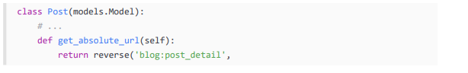

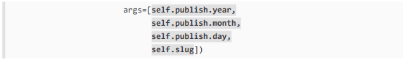

Khởi động máy chủ phát triển bằng cách gõ lệnh sau trong dấu nhắc shell:



Tiếp theo, bạn có thể quay lại trình duyệt của mình và nhấp vào một trong các tiêu đề bài đăng để xem chế độ xem chi tiết của bài đăng. Bạn sẽ thấy một cái gì đó như thế này:

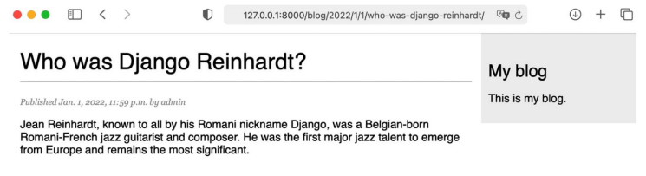

Hãy xem URL—nó sẽ có dạng /blog/2022/1/1/who-was-django-reinhardt/. Bạn đã thiết kế các URL thân thiện với SEO cho các bài đăng trên blog.

* Thêm phân trang

Khi bạn bắt đầu thêm nội dung vào blog của mình, bạn có thể dễ dàng lưu trữ hàng chục hoặc hàng trăm bài đăng trong cơ sở dữ liệu của mình. Thay vì hiển thị tất cả các bài đăng trên một trang, bạn có thể muốn chia danh sách các bài đăng trên nhiều trang và bao gồm các liên kết điều hướng đến các trang khác nhau. Chức năng này được gọi là phân trang và bạn có thể tìm thấy nó trong hầu hết mọi ứng dụng web hiển thị danh sách dài các mục.

Ví dụ: Google sử dụng phân trang để phân chia kết quả tìm kiếm trên nhiều trang. Hình thể hiện các liên kết phân trang của Google cho các trang kết quả tìm kiếm:

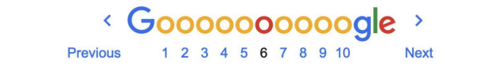

Django có lớp phân trang tích hợp cho phép bạn quản lý dữ liệu được phân trang một cách dễ dàng. Bạn có thể xác định số lượng đối tượng bạn muốn trả về trên mỗi trang và bạn có thể truy xuất các bài đăng tương ứng với trang mà người dùng yêu cầu.

* Thêm phân trang vào chế độ xem danh sách bài viết

Chỉnh sửa tệp view.py của ứng dụng blog để nhập lớp Django Paginator và sửa đổi chế độ xem post_list như sau:

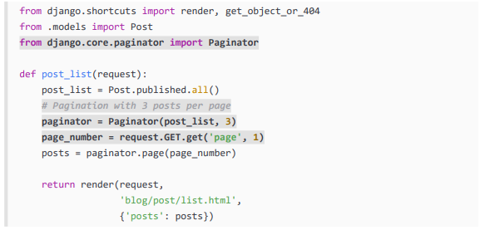

Hãy xem lại mã mới mà chúng tôi đã thêm vào chế độ xem:

1. Chúng ta khởi tạo lớp Paginator với số lượng đối tượng trả về trên mỗi trang. Chúng tôi sẽ hiển thị ba bài viết trên mỗi trang.
2. Chúng tôi truy xuất tham số GET HTTP của trang và lưu trữ nó trong biến page_number . Tham số này chứa số trang được yêu cầu. Nếu tham số trang không có trong tham số GET của yêu cầu, chúng tôi sử dụng giá trị mặc định 1 để tải trang kết quả đầu tiên.
3. Chúng ta thu được các đối tượng cho trang mong muốn bằng cách gọi phương thức page() của Paginator. Cái này phương thức trả về một đối tượng Trang mà chúng ta lưu trữ trong biến bài viết.
4. Chúng tôi chuyển số trang và đối tượng bài đăng vào mẫu.

* Tạo mẫu phân trang

Chúng ta cần tạo một điều hướng trang để người dùng duyệt qua các trang khác nhau. Chúng tôi sẽ tạo một mẫu để hiển thị các liên kết phân trang. Chúng tôi sẽ làm cho nó chung chung để có thể sử dụng lại mẫu cho bất kỳ phân trang đối tượng nào trên trang web của chúng tôi.

Trong thư mục templates/ , tạo một tệp mới và đặt tên là pagination.html. Thêm mã HTML sau vào tệp:

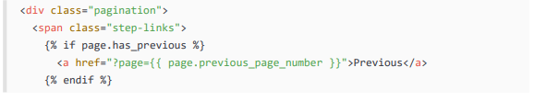

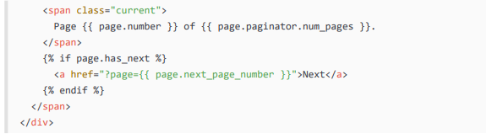

Đây là mẫu phân trang chung. Mẫu dự kiến sẽ có một đối tượng Trang trong ngữ cảnh để hiển thị các liên kết trước đó và tiếp theo cũng như để hiển thị trang hiện tại và tổng số trang kết quả.

Hãy quay lại mẫu blog/post/list.html và bao gồm mẫu pagination.html ở cuối khối {% content %} , như sau:

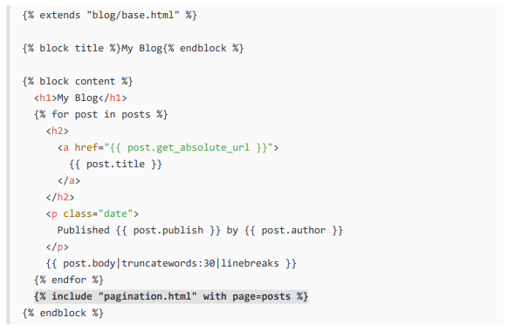

Thẻ mẫu {% include %} tải mẫu đã cho và hiển thị mẫu đó bằng ngữ cảnh mẫu hiện tại. Chúng ta sử dụng with để chuyển các biến ngữ cảnh bổ sung vào mẫu. Mẫu phân trang sử dụng biến trang để hiển thị, trong khi đối tượng Trang mà chúng ta chuyển từ chế độ xem sang mẫu được gọi là bài đăng. Chúng tôi sử dụng with page=posts để chuyển biến mà mẫu phân trang mong đợi. Bạn có thể làm theo phương pháp này để sử dụng mẫu phân trang cho bất kỳ loại đối tượng nào.

Khởi động máy chủ phát triển bằng cách gõ lệnh sau trong dấu nhắc shell:



Mở http://127.0.0.1:8000/admin/blog/post/ trong trình duyệt của bạn và sử dụng trang quản trị để tạo tổng cộng bốn bài đăng khác nhau. Đảm bảo đặt trạng thái thành Đã xuất bản cho tất cả chúng.

Bây giờ, hãy mở http://127.0.0.1:8000/blog/ trong trình duyệt của bạn. Bạn sẽ thấy ba bài đăng đầu tiên theo thứ tự thời gian đảo ngược và sau đó là các liên kết điều hướng ở cuối danh sách bài đăng như thế này:

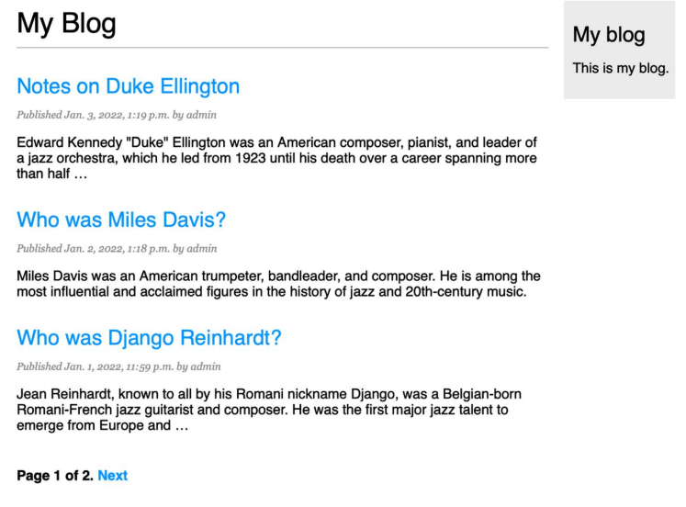

Nếu bạn nhấp vào Tiếp theo, bạn sẽ thấy bài đăng cuối cùng. URL cho trang thứ hai chứa ?page=2 GET tham số. Tham số này được chế độ xem sử dụng để tải trang kết quả được yêu cầu bằng cách sử dụng trình phân trang.

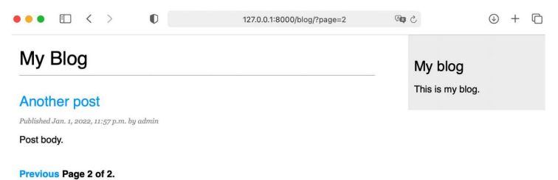

* Xử lý lỗi phân trang

Bây giờ tính năng phân trang đang hoạt động, chúng ta có thể thêm xử lý ngoại lệ cho các lỗi phân trang trong dạng xem. Tuyệt vời! Các liên kết phân trang đang hoạt động như mong đợi. Tham số trang được chế độ xem sử dụng để truy xuất trang đã cho có thể bị sử dụng với các giá trị sai, chẳng hạn như số trang không tồn tại hoặc giá trị chuỗi không thể được sử dụng làm số trang.

Mở http://127.0.0.1:8000/blog/?page=3 trong trình duyệt của bạn. Bạn sẽ thấy trang lỗi sau:

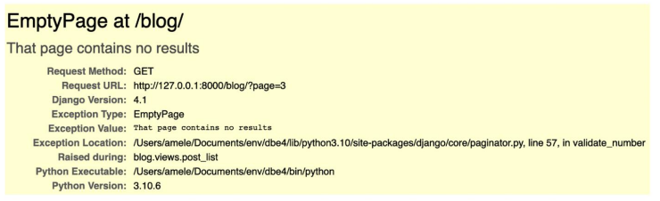

Đối tượng Paginator ném ra một ngoại lệ EmptyPage khi truy xuất trang 3 vì nó nằm ngoài phạm vi. Không có kết quả để hiển thị. Hãy xử lý lỗi này theo quan điểm của chúng tôi.

Chỉnh sửa tệp view.py của ứng dụng blog để thêm các nội dung nhập cần thiết và sửa đổi chế độ xem post_list như sau:

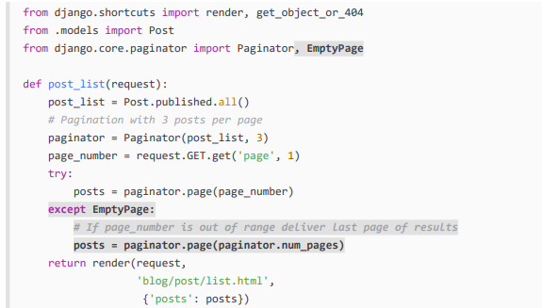

Chúng tôi đã thêm khối thử và ngoại trừ để quản lý ngoại lệ EmptyPage khi truy xuất một trang. Nếu trang được yêu cầu nằm ngoài phạm vi, chúng tôi sẽ trả lại trang kết quả cuối cùng. Chúng tôi nhận được tổng số trang với paginator.num_pages. Tổng số trang bằng số trang cuối cùng.

Mở lại http://127.0.0.1:8000/blog/?page=3 trong trình duyệt của bạn. Bây giờ, ngoại lệ được quản lý bởi chế độ xem và trang kết quả cuối cùng được trả về như sau:

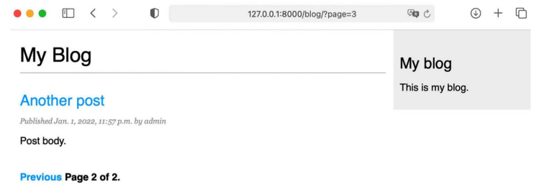

Chế độ xem của chúng tôi cũng sẽ xử lý trường hợp khi có thứ gì đó khác với số nguyên được truyền vào tham số trang.

Mở http://127.0.0.1:8000/blog/?page=asdf trong trình duyệt của bạn. Bạn sẽ thấy lỗi sau:

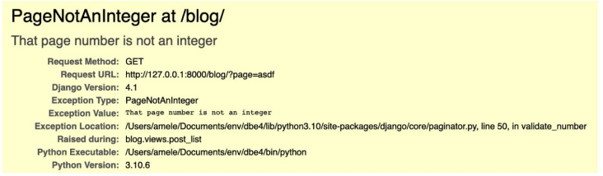

Trong trường hợp này, đối tượng Paginator đưa ra một ngoại lệ PageNotAnInteger khi truy xuất trang asdf vì số trang chỉ có thể là số nguyên. Hãy xử lý lỗi này theo quan điểm của chúng tôi.

Chỉnh sửa tệp view.py của ứng dụng blog để thêm các nội dung nhập cần thiết và sửa đổi chế độ xem post_list như sau:

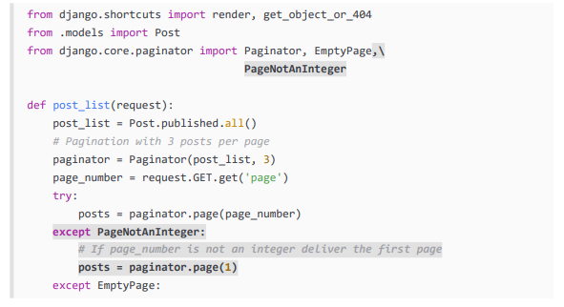

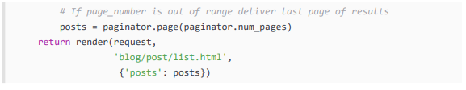

Chúng tôi đã thêm khối ngoại trừ mới để quản lý ngoại lệ PageNotAnInteger khi truy xuất một trang. Nếu trang được yêu cầu không phải là số nguyên, chúng tôi sẽ trả về trang kết quả đầu tiên.

Mở lại http://127.0.0.1:8000/blog/?page=asdf trong trình duyệt của bạn. Bây giờ ngoại lệ được quản lý bởi chế độ xem và trang kết quả đầu tiên được trả về như sau:

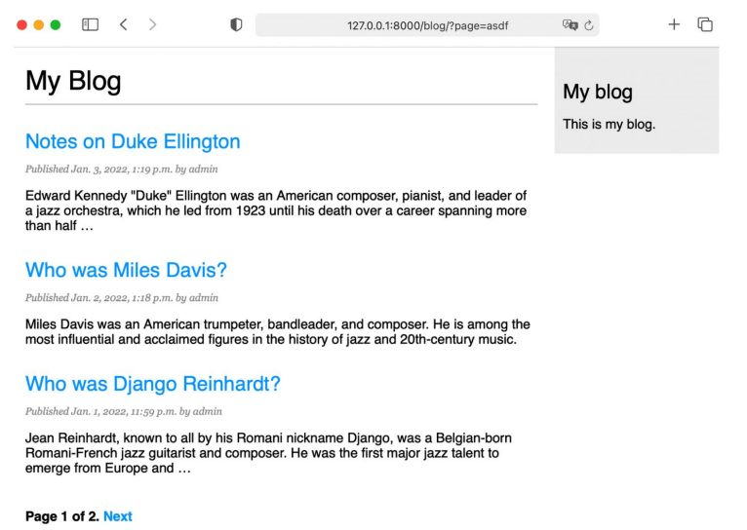

Việc phân trang cho các bài đăng trên blog hiện đã được triển khai đầy đủ.

Bạn có thể tìm hiểu thêm về lớp Paginator tại <https://docs.djangoproject.com/en/4.1/ref/paginator/>.

* Đề xuất bài viết qua email

Bây giờ, chúng ta sẽ tìm hiểu cách tạo biểu mẫu và cách gửi email bằng Django. Chúng tôi sẽ cho phép người dùng chia sẻ bài đăng trên blog với người khác bằng cách gửi đề xuất bài đăng qua email.

Hãy dành một phút để suy nghĩ về cách bạn có thể sử dụng các chế độ xem, URL và mẫu để tạo chức năng này bằng cách sử dụng những gì bạn đã học ở chương trước.

* Tạo biểu mẫu với Django

Hãy bắt đầu bằng cách xây dựng biểu mẫu để chia sẻ bài viết. Django có khung biểu mẫu tích hợp cho phép bạn tạo biểu mẫu dễ dàng. Khung biểu mẫu giúp việc xác định các trường của biểu mẫu trở nên đơn giản, chỉ định cách hiển thị chúng và cho biết cách chúng phải xác thực dữ liệu đầu vào. Khung biểu mẫu Django cung cấp một cách linh hoạt để hiển thị biểu mẫu trong HTML và xử lý dữ liệu.

Đầu tiên, tạo một tệp Forms.py bên trong thư mục ứng dụng blog của bạn và thêm đoạn mã sau vào đó:

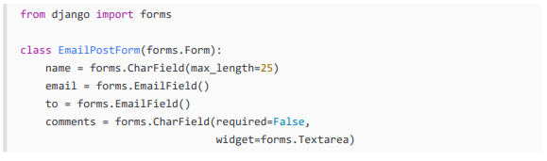

Chúng tôi đã xác định được dạng Django đầu tiên của mình. Biểu mẫu EmailPostForm kế thừa từ lớp Biểu mẫu cơ sở. Chúng tôi sử dụng các loại trường khác nhau để xác thực dữ liệu phù hợp.

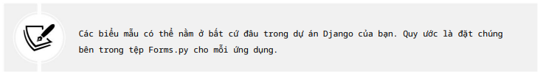

Xác thực trường cũng phụ thuộc vào loại trường. Ví dụ: các trường email và to là EmailField lĩnh vực. Cả hai trường đều yêu cầu địa chỉ email hợp lệ; việc xác thực trường nếu không sẽ tạo ra một biểu mẫu. Ngoại lệ ValidationError và biểu mẫu sẽ không xác thực. Các tham số khác cũng được tính đến để xác thực trường biểu mẫu, chẳng hạn như trường tên có độ dài tối đa là 25 hoặc trường nhận xét là tùy chọn.

Đây chỉ là một số loại trường mà Django cung cấp cho biểu mẫu. Bạn có thể tìm thấy danh sách tất cả các loại trường có sẵn tại <https://docs.djangoproject.com/en/4.1/ref/forms/fields/>.

* Gửi email với Django

Gửi email bằng Django rất đơn giản. Để gửi email bằng Django, bạn cần có máy chủ Giao thức truyền thư đơn giản (SMTP) cục bộ hoặc bạn cần truy cập máy chủ SMTP bên ngoài, như nhà cung cấp dịch vụ email của bạn.

Trong ví dụ này, chúng tôi sẽ sử dụng máy chủ SMTP của Google với tài khoản Gmail tiêu chuẩn.

Nếu bạn có tài khoản Gmail, hãy chỉnh sửa tệp settings.py của dự án và thêm mã sau vào đó:

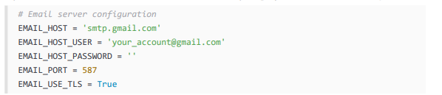

Thay thế your_account@gmail.com bằng tài khoản Gmail thực của bạn. Nếu chưa có tài khoản Gmail, bạn có thể sử dụng cấu hình máy chủ SMTP của nhà cung cấp dịch vụ email của mình.

Thay vì Gmail, bạn cũng có thể sử dụng dịch vụ email chuyên nghiệp, có thể mở rộng, cho phép bạn gửi email qua SMTP bằng tên miền của riêng bạn, chẳng hạn như SendGrid (https://sendgrid.com/) hoặc Amazon Simple Email Service (https:// aws.amazon.com/ses/). Cả hai dịch vụ sẽ yêu cầu bạn xác minh tên miền và tài khoản email của người gửi, đồng thời sẽ cung cấp cho bạn thông tin xác thực SMTP để gửi email. Các ứng dụng Django djangosengrid và django-ses đơn giản hóa nhiệm vụ thêm SendGrid hoặc Amazon SES vào dự án của bạn. Bạn có thể tìm hướng dẫn cài đặt cho django-sengrid tại <https://github.com/>sklarsa/django-sendgrid-v5 và hướng dẫn cài đặt cho django-ses tại <https://github.com/django-ses/django-ses>.

Mở https://myaccount.google.com/ trong trình duyệt của bạn. Trên menu bên trái, nhấp vào Bảo mật. Bạn sẽ thấy màn hình sau:

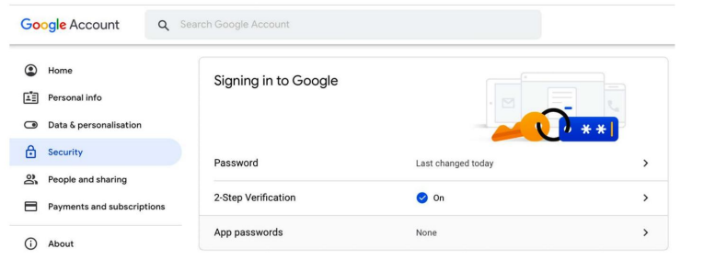

Trong khối Đăng nhập vào Google , nhấp vào Mật khẩu ứng dụng. Nếu bạn không thấy Mật khẩu ứng dụng, có thể xác minh 2 bước chưa được đặt cho tài khoản của bạn, tài khoản của bạn là tài khoản tổ chức thay vì tài khoản Gmail tiêu chuẩn hoặc bạn đã bật tính năng bảo vệ nâng cao của Google. Đảm bảo sử dụng tài khoản Gmail tiêu chuẩn và kích hoạt xác minh 2 bước cho tài khoản Google của bạn. Bạn có thể tìm thêm thông tin tại <https://support.google.com/accounts/answer/185833>.

Khi nhấp vào Mật khẩu ứng dụng, bạn sẽ thấy màn hình sau:

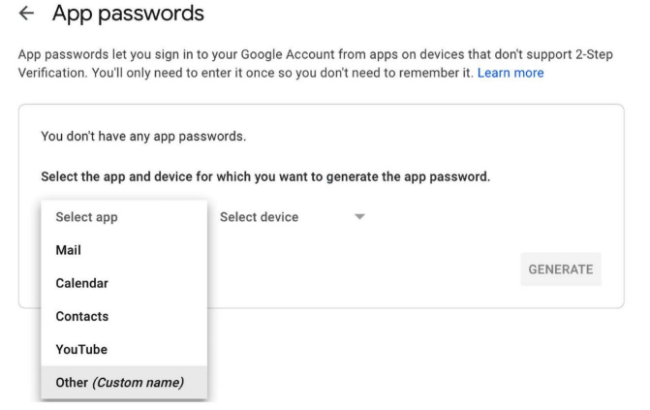

Trong danh sách thả xuống Chọn ứng dụng , hãy chọn Khác.

Sau đó, nhập tên Blog và nhấn vào nút GENERATE như sau:

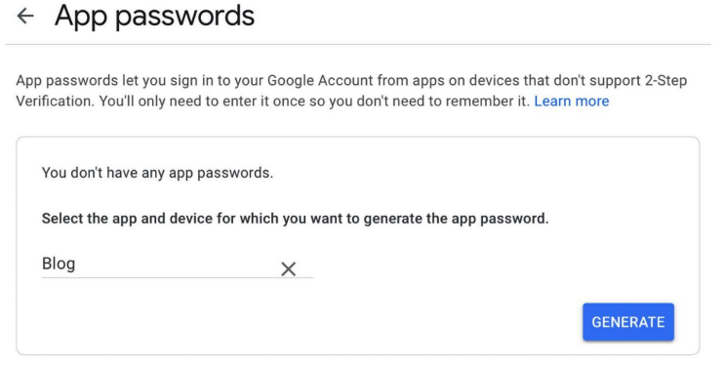

Mật khẩu mới sẽ được tạo và hiển thị cho bạn như thế này:

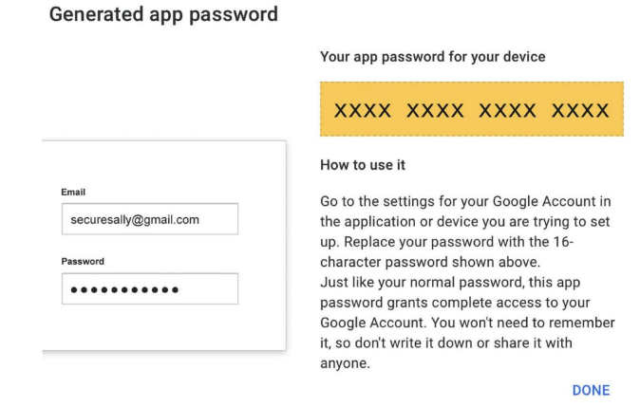

Sao chép mật khẩu ứng dụng đã tạo.

Chỉnh sửa tệp settings.py của dự án của bạn và thêm mật khẩu ứng dụng vào EMAIL_HOST_PASSWORD thiết lập, như sau:

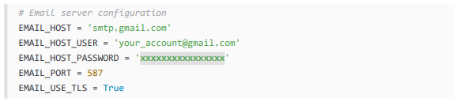

Mở shell Python bằng cách chạy lệnh sau trong dấu nhắc shell hệ thống:



Thực thi đoạn mã sau trong shell Python:

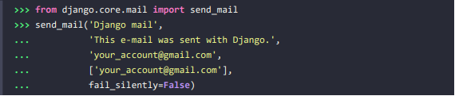

Hàm send_mail () lấy chủ đề, tin nhắn, người gửi và danh sách người nhận làm đối số bắt buộc. Bằng cách đặt đối số tùy chọn failed_silently=False, chúng tôi yêu cầu nó đưa ra một ngoại lệ nếu không thể gửi email. Nếu kết quả bạn thấy là 1 thì email của bạn đã được gửi thành công.

Kiểm tra hộp thư của bạn. Đáng lẽ bạn đã nhận được email:

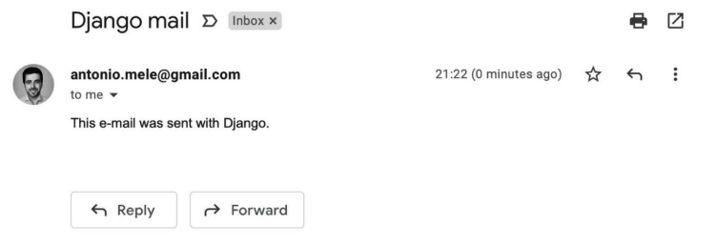

Bạn vừa gửi email đầu tiên với Django! Bạn có thể tìm thêm thông tin về cách gửi email bằng Django tại <https://docs.djangoproject.com/en/4.1/topics/email/>.

Hãy thêm chức năng này vào chế độ xem post_share.

* Gửi email trong chế độ xem

Chỉnh sửa chế độ xem post_share trong tệp view.py của ứng dụng blog như sau:

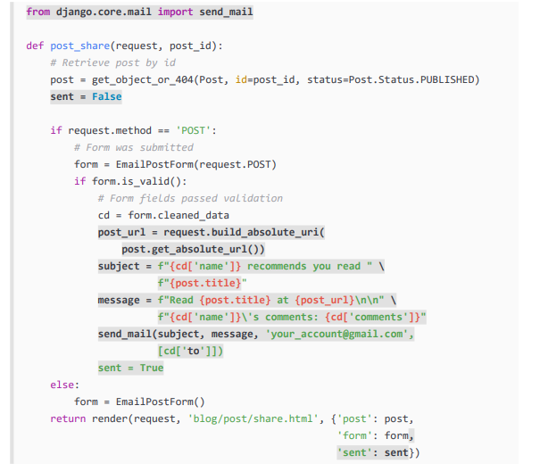

Thay thế your_account@gmail.com bằng tài khoản email thực của bạn nếu bạn đang sử dụng máy chủ SMTP thay vì console.EmailBackend.

Trong đoạn mã trước, chúng ta đã khai báo một biến được gửi với giá trị ban đầu là True. Chúng tôi đặt biến này thành True sau khi email được gửi. Chúng tôi sẽ sử dụng biến đã gửi sau trong mẫu để hiển thị thông báo thành công khi biểu mẫu được gửi thành công.

Vì chúng tôi phải đưa liên kết đến bài đăng vào email nên chúng tôi truy xuất đường dẫn tuyệt đối của bài đăng bằng phương thức get_absolute_url() của nó . Chúng tôi sử dụng đường dẫn này làm đầu vào cho request.build_absolute_uri() để xây dựng một URL hoàn chỉnh, bao gồm lược đồ HTTP và tên máy chủ.

Bây giờ chế độ xem đã hoàn tất, chúng ta phải thêm mẫu URL mới cho nó.

Mở tệp urls.py của ứng dụng blog của bạn và thêm mẫu URL post_share như sau:

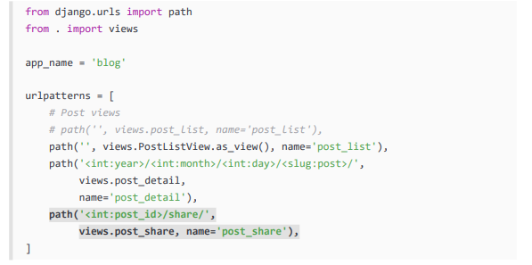

* Tạo hệ thống bình luận

Chúng tôi sẽ tiếp tục mở rộng ứng dụng blog của mình với hệ thống nhận xét cho phép người dùng nhận xét về các bài đăng. Để xây dựng hệ thống bình luận, chúng ta sẽ cần những thứ sau:

* Mô hình bình luận để lưu trữ bình luận của người dùng về bài viết
* Biểu mẫu cho phép người dùng gửi ý kiến và quản lý việc xác thực dữ liệu
* Dạng xem xử lý biểu mẫu và lưu nhận xét mới vào cơ sở dữ liệu
* Danh sách bình luận và biểu mẫu để thêm bình luận mới có thể đưa vào chi tiết bài viết bản mẫu
* Tạo mô hình cho ý kiến

Hãy bắt đầu bằng cách xây dựng một mô hình để lưu trữ nhận xét của người dùng về bài đăng.

Mở tệp models.py của ứng dụng blog của bạn và thêm mã sau:

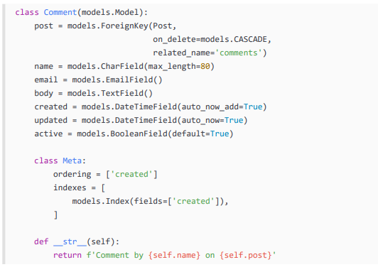

Thuộc tính liên quan cho phép bạn đặt tên cho thuộc tính mà bạn sử dụng cho mối quan hệ từ đối tượng liên quan trở lại đối tượng này. Chúng ta có thể truy xuất bài đăng của đối tượng nhận xét bằng comment.post và truy xuất tất cả các nhận xét được liên kết với đối tượng bài đăng bằng post.comments.all(). Nếu bạn không xác định thuộc tính liên quan , Django sẽ sử dụng tên của mô hình bằng chữ thường, theo sau là _set (tức là comment_set) để đặt tên cho mối quan hệ của đối tượng liên quan với đối tượng của mô hình, nơi mối quan hệ này đã được xác định.

Chúng tôi đã xác định trường đã tạo để lưu trữ ngày và giờ khi nhận xét được tạo. Bằng cách sử dụng auto_now_add, ngày sẽ được lưu tự động khi tạo đối tượng. Trong lớp Meta của mô hình, chúng tôi đã thêm order = ['created'] để sắp xếp các nhận xét theo thứ tự thời gian theo mặc định và chúng tôi đã thêm chỉ mục cho trường đã tạo theo thứ tự tăng dần. Điều này sẽ cải thiện hiệu suất tra cứu cơ sở dữ liệu hoặc sắp xếp kết quả bằng cách sử dụng trường đã tạo.

Model Comment mà chúng ta xây dựng chưa được đồng bộ vào cơ sở dữ liệu. Chúng ta cần tạo một di chuyển cơ sở dữ liệu mới để tạo bảng cơ sở dữ liệu tương ứng.

Chạy lệnh sau từ dấu nhắc shell:



Bạn sẽ thấy đầu ra sau:

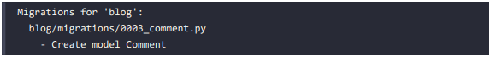

Django đã tạo tệp 0003_comment.py bên trong thư mục Migration/ của ứng dụng blog. Chúng ta cần tạo lược đồ cơ sở dữ liệu liên quan và áp dụng các thay đổi cho cơ sở dữ liệu.

Chạy lệnh sau để áp dụng các di chuyển hiện có:



Bạn sẽ nhận được một đầu ra bao gồm dòng sau:



Quá trình di chuyển đã được áp dụng và bảng blog_comment đã được tạo trong cơ sở dữ liệu.

* Tạo biểu mẫu từ mô hình

Chúng ta cần xây dựng một biểu mẫu để cho phép người dùng bình luận về bài viết trên blog. Hãy nhớ rằng Django có hai lớp cơ sở có thể được sử dụng để tạo biểu mẫu: Form và ModelForm. Chúng tôi đã sử dụng lớp Biểu mẫu để cho phép người dùng chia sẻ bài đăng qua email. Bây giờ chúng ta sẽ sử dụng ModelForm để tận dụng mô hình Nhận xét hiện có và xây dựng biểu mẫu động cho nó.

Chỉnh sửa tệp Forms.py của ứng dụng blog của bạn và thêm các dòng sau:

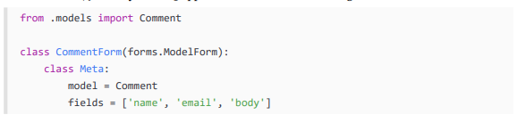

Để tạo biểu mẫu từ một mô hình, chúng tôi chỉ cho biết mô hình nào sẽ xây dựng biểu mẫu trong lớp Meta của biểu mẫu. Django sẽ xem xét mô hình và xây dựng biểu mẫu tương ứng một cách linh hoạt.

Bạn có thể tìm thêm thông tin về cách tạo biểu mẫu từ mô hình tại

<https://docs.djangoproject.com/en/4.1/topics/forms/modelforms/>.

* Thêm bình luận vào mẫu chi tiết bài viết

Chúng ta sẽ bắt đầu bằng việc cộng tổng số bình luận cho một bài viết.

Chỉnh sửa mẫu blog/post/detail.html và thay đổi nó như sau:

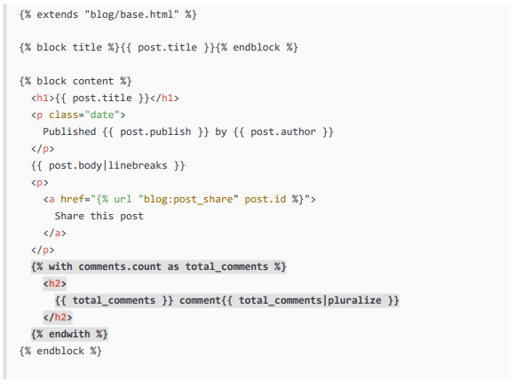

Chúng tôi sử dụng Django ORM trong mẫu, thực thi Bộ truy vấn comments.count() . Lưu ý rằng ngôn ngữ mẫu Django không sử dụng dấu ngoặc đơn cho các phương thức gọi. Thẻ {% with %} cho phép bạn gán giá trị cho một biến mới sẽ có sẵn trong mẫu cho đến thẻ {% endwith %} .

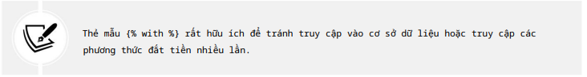

Chúng tôi sử dụng bộ lọc mẫu số nhiều để hiển thị hậu tố số nhiều cho từ “bình luận”, tùy thuộc vào giá trị Total_comments . Bộ lọc mẫu lấy giá trị của biến mà chúng được áp dụng làm đầu vào và trả về giá trị được tính toán. Chúng ta sẽ tìm hiểu thêm về các bộ lọc mẫu trong Chương 3, Mở rộng ứng dụng Blog của bạn.

Bộ lọc mẫu số nhiều trả về một chuỗi có chữ cái “s” nếu giá trị khác 1. Văn bản trước sẽ được hiển thị dưới dạng 0 nhận xét, 1 nhận xét hoặc N nhận xét, tùy thuộc vào số lượng nhận xét đang hoạt động cho bài đăng.

Bây giờ, hãy thêm danh sách các bình luận đang hoạt động vào mẫu chi tiết bài đăng.

Chỉnh sửa mẫu blog/post/detail.html và thực hiện các thay đổi sau:

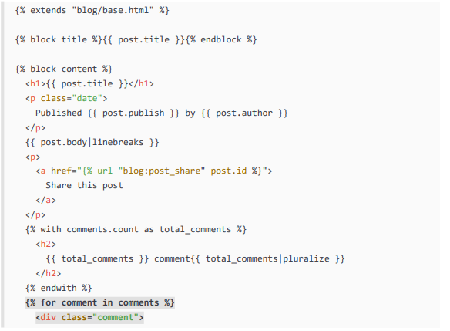

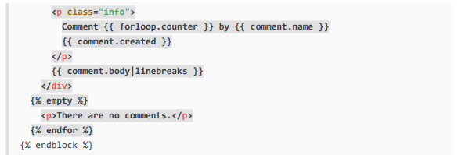

Chúng tôi đã thêm thẻ mẫu {% for %} để lặp lại các nhận xét về bài đăng. Nếu danh sách nhận xét trống, chúng tôi sẽ hiển thị thông báo cho người dùng biết rằng không có nhận xét nào cho bài đăng này. Chúng tôi liệt kê các nhận xét bằng biến {{ forloop.counter }} , chứa bộ đếm vòng lặp trong mỗi lần lặp. Đối với mỗi bài đăng, chúng tôi hiển thị tên của người dùng đã đăng bài đăng đó, ngày và nội dung nhận xét.

Cuối cùng, hãy thêm biểu mẫu nhận xét vào mẫu.

Chỉnh sửa mẫu blog/post/detail.html và bao gồm mẫu biểu mẫu nhận xét như sau:

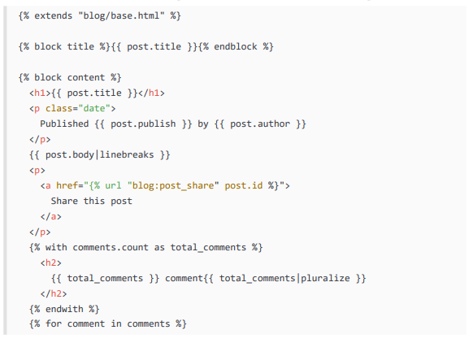

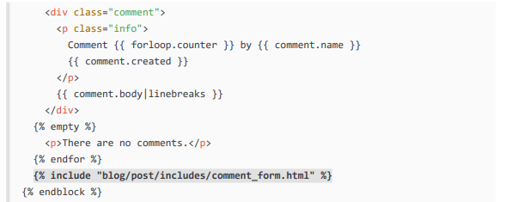

Mở http://127.0.0.1:8000/blog/ trong trình duyệt của bạn và nhấp vào tiêu đề bài đăng để xem trang chi tiết bài đăng. Bạn sẽ thấy giống như hình:

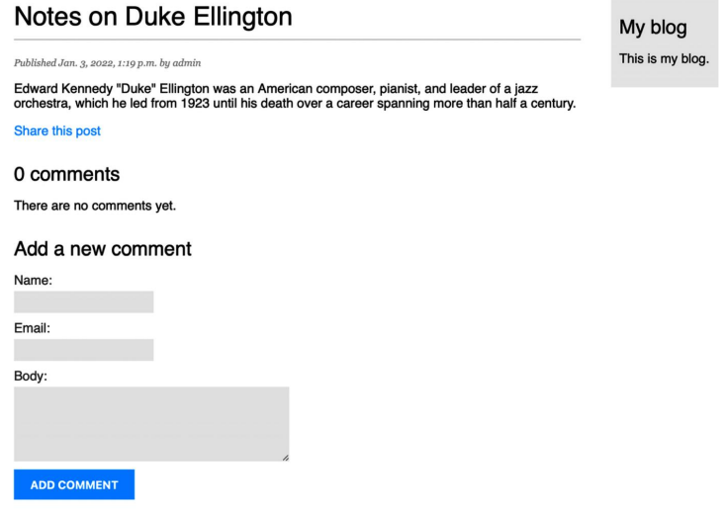

Điền vào mẫu bình luận với dữ liệu hợp lệ và nhấp vào Thêm bình luận. Bạn sẽ thấy trang sau:

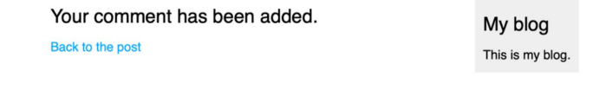

Nhấp vào liên kết Quay lại bài đăng . Bạn sẽ được chuyển hướng trở lại trang chi tiết bài đăng và bạn sẽ có thể xem nhận xét mà bạn vừa thêm, như sau:

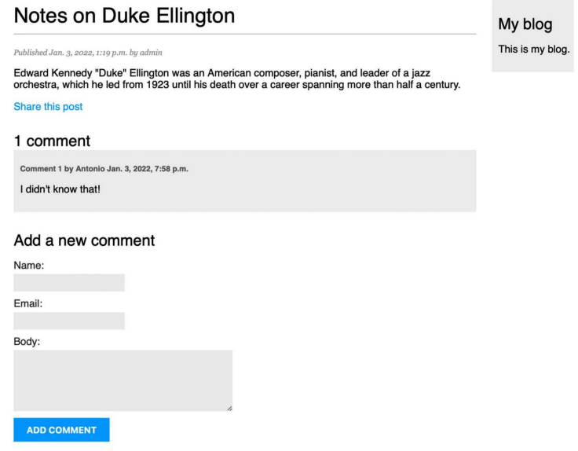

Thêm một bình luận nữa vào bài viết. Các bình luận sẽ xuất hiện bên dưới nội dung bài đăng theo thứ tự thời gian, như sau:

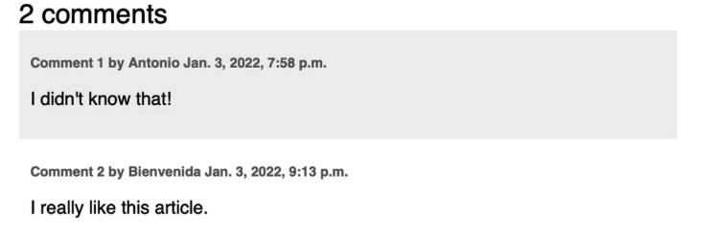

Mở http://127.0.0.1:8000/admin/blog/comment/ trong trình duyệt của bạn. Bạn sẽ thấy trang quản trị có danh sách các bình luận bạn đã tạo như thế này:

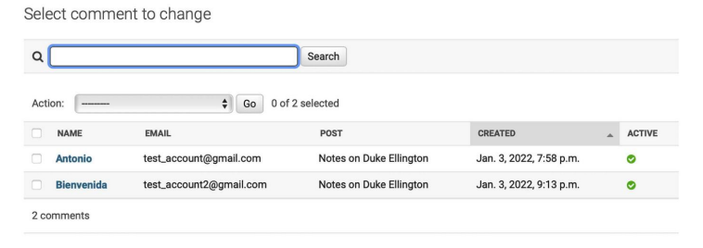

Bấm vào tên của một trong các bài viết để chỉnh sửa nó. Bỏ chọn hộp kiểm Active như sau và nhấp vào nút Save:

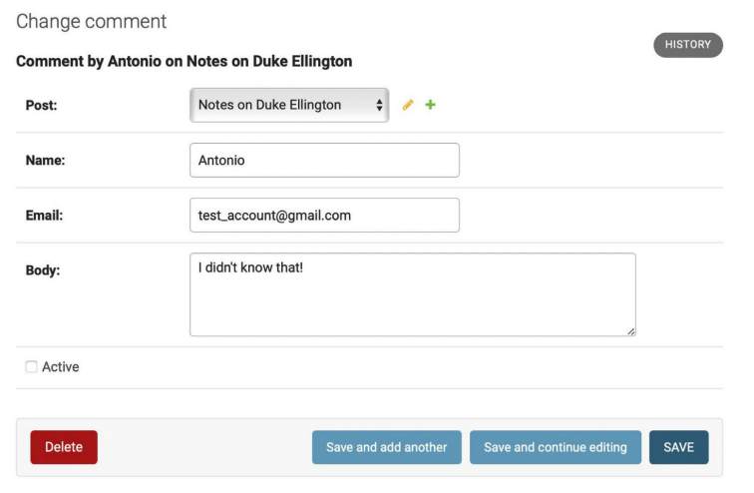

Bạn sẽ được chuyển hướng đến danh sách bình luận. Cột Hoạt động sẽ hiển thị biểu tượng không hoạt động cho nhận xét, như trong hình:

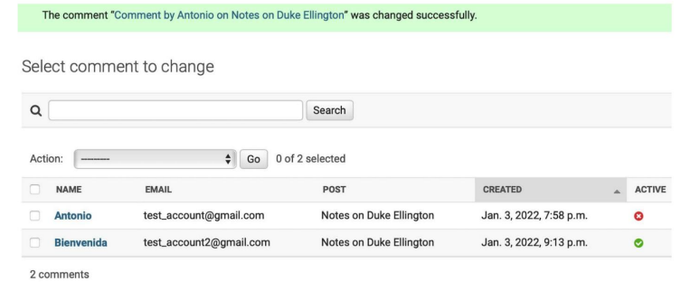

Nếu quay lại chế độ xem chi tiết bài viết, bạn sẽ lưu ý rằng bình luận không hoạt động không còn hiển thị và cũng không được tính vào tổng số bình luận đang hoạt động cho bài viết:

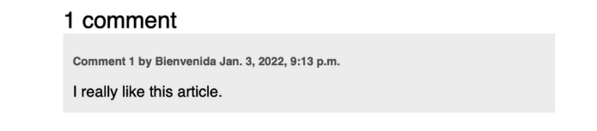

Nhờ trường hoạt động , bạn có thể tắt các nhận xét không phù hợp và tránh hiển thị chúng trên bài đăng của mình.

**Chương 3 : Mở rộng ứng dụng blog của bạn**

Trong chương này, bạn sẽ mở rộng ứng dụng blog của mình với các tính năng phổ biến khác được sử dụng trên nền tảng blog, chẳng hạn như gắn thẻ, đề xuất các bài đăng tương tự, cung cấp nguồn cấp RSS cho người đọc và cho phép họ tìm kiếm bài đăng. Bạn sẽ tìm hiểu về các thành phần và chức năng mới với Django bằng cách xây dựng các chức năng này.

* Thêm chức năng gắn thẻ

Một chức năng rất phổ biến trong blog là phân loại bài viết bằng cách sử dụng thẻ. Thẻ cho phép bạn phân loại nội dung theo cách không phân cấp, sử dụng các từ khóa đơn giản. Thẻ chỉ đơn giản là một nhãn hoặc từ khóa có thể được gán cho bài viết. Chúng tôi sẽ tạo một hệ thống gắn thẻ bằng cách tích hợp ứng dụng gắn thẻ Django của bên thứ ba vào dự án.

Trước tiên, bạn cần cài đặt django-taggit qua pip bằng cách chạy lệnh sau:



Sau đó, mở tệp settings.py của dự án mysite và thêm taggit vào cài đặt INSTALLED_APPS của bạn , như sau:

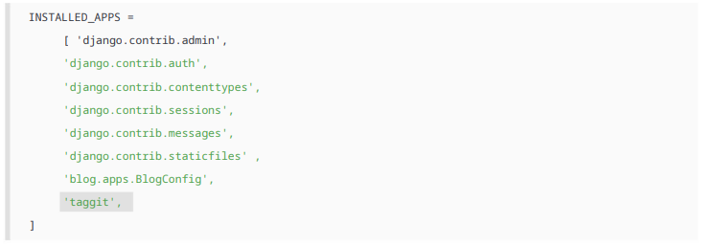

Mở tệp models.py của ứng dụng blog của bạn và thêm trình quản lý TaggableManager do django-taggit cung cấp vào mô hình Bài đăng bằng mã sau:

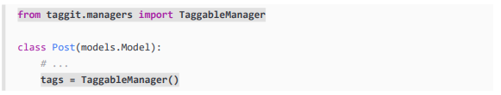

Trình quản lý thẻ sẽ cho phép bạn thêm, truy xuất và xóa thẻ khỏi đối tượng Bài đăng.

Lược đồ sau đây hiển thị các mô hình dữ liệu được xác định bởi django-taggit để tạo thẻ và lưu trữ các đối tượng được gắn thẻ liên quan:

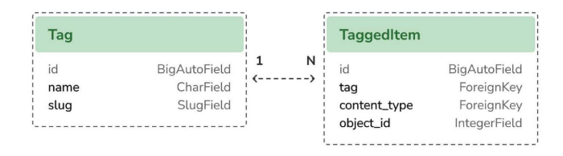

Model TaggedItem được sử dụng để lưu trữ các đối tượng được gắn thẻ liên quan. Nó có trường ForeignKey cho đối tượng Tag liên quan . Nó chứa một khóa ngoại cho đối tượng ContentType và một IntegerField để lưu trữ id liên quan của đối tượng được gắn thẻ. Các trường content_type và object_id kết hợp tạo thành mối quan hệ chung với bất kỳ mô hình nào trong dự án của bạn. Điều này cho phép bạn tạo mối quan hệ giữa Thẻ instance và bất kỳ phiên bản mô hình nào khác của ứng dụng của bạn. Bạn sẽ tìm hiểu về các mối quan hệ chung trong Chương 7, Theo dõi hành động của người dùng.

Chạy lệnh sau trong dấu nhắc shell để tạo di chuyển cho các thay đổi mô hình của bạn:



Bạn sẽ nhận được kết quả đầu ra sau:

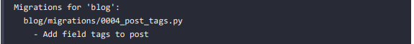

Bây giờ, hãy chạy lệnh sau để tạo các bảng cơ sở dữ liệu cần thiết cho mô hình django-taggit và để đồng bộ hóa các thay đổi mô hình của bạn:



Bạn sẽ thấy kết quả đầu ra cho biết việc di chuyển đã được áp dụng như sau:

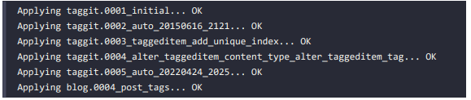

Cơ sở dữ liệu hiện đã đồng bộ hóa với các mô hình taggit và chúng ta có thể bắt đầu sử dụng các chức năng của django-taggit.

Bây giờ chúng ta hãy khám phá cách sử dụng trình quản lý thẻ .

Mở shell Django bằng cách chạy lệnh sau trong dấu nhắc shell hệ thống:



Chạy đoạn mã sau để truy xuất một trong các bài đăng (bài có 1 ID):



Sau đó, thêm một số thẻ vào nó và truy xuất các thẻ của nó để kiểm tra xem chúng đã được thêm thành công chưa:

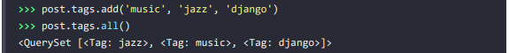

Cuối cùng, xóa thẻ và kiểm tra lại danh sách thẻ:

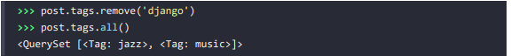

Thật dễ dàng để thêm, truy xuất hoặc xóa thẻ khỏi mô hình bằng trình quản lý mà chúng tôi đã xác định. Khởi động máy chủ phát triển từ dấu nhắc shell bằng lệnh sau:



Mở http://127.0.0.1:8000/admin/taggit/tag/ trong trình duyệt của bạn. Bạn sẽ thấy trang quản trị có danh sách các đối tượng Tag của ứng dụng taggit :

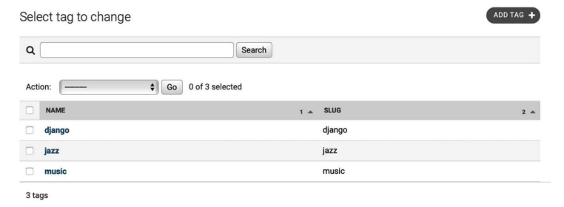

Bấm vào thẻ nhạc jazz . Bạn sẽ thấy như sau:

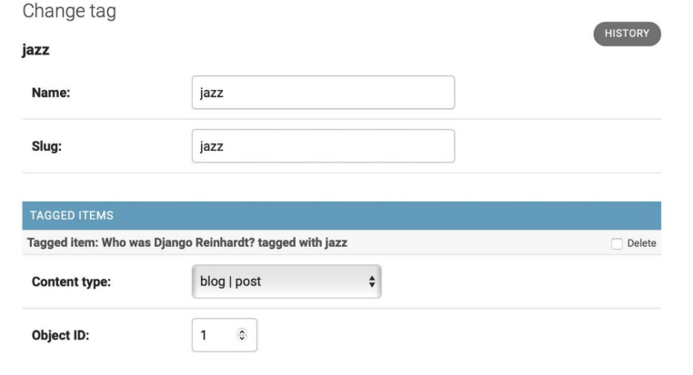

Điều hướng đến http://127.0.0.1:8000/admin/blog/post/1/change/ để chỉnh sửa bài đăng có ID 1.

Bạn sẽ thấy các bài đăng hiện bao gồm trường Thẻ mới , như sau, nơi bạn có thể dễ dàng chỉnh sửa thẻ:

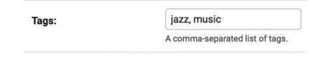

Bây giờ, bạn cần chỉnh sửa bài đăng trên blog của mình để hiển thị thẻ.

Mở mẫu blog/post/list.html và thêm mã HTML sau được tô đậm:

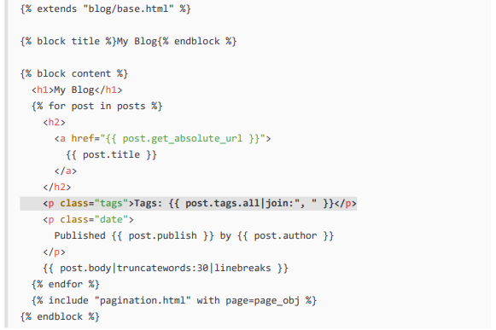

Bộ lọc mẫu nối hoạt động giống như phương thức join() của chuỗi Python để nối các phần tử với chuỗi đã cho.

Mở http://127.0.0.1:8000/blog/ trong trình duyệt của bạn. Bạn sẽ có thể xem danh sách các thẻ dưới mỗi tiêu đề bài viết:

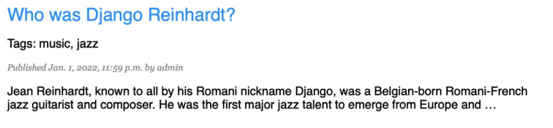

Mở tệp view.py của ứng dụng blog của bạn , nhập mô hình Thẻ từ django-taggit và thay đổi chế độ xem post_list thành tùy chọn lọc các bài đăng theo thẻ, như sau. Mã mới được tô đậm:

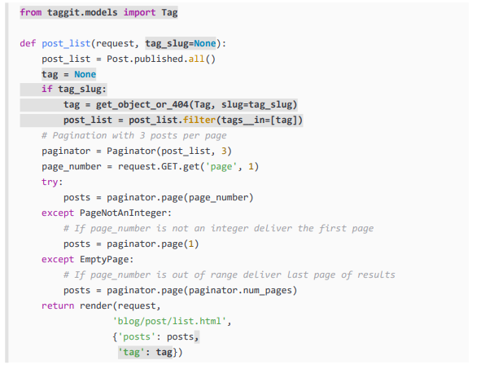

* Truy xuất bài viết bằng sự tương tự

Bây giờ chúng tôi đã triển khai tính năng gắn thẻ cho các bài đăng trên blog, bạn có thể thực hiện nhiều điều thú vị với thẻ. Thẻ cho phép bạn phân loại bài đăng theo cách không phân cấp. Các bài viết về chủ đề tương tự sẽ có một số thẻ chung. Chúng tôi sẽ xây dựng chức năng hiển thị các bài đăng tương tự theo số lượng thẻ họ chia sẻ. Bằng cách này, khi người dùng đọc một bài đăng, chúng tôi có thể gợi ý cho họ đọc các bài đăng khác có liên quan.

Để truy xuất các bài đăng tương tự cho một bài đăng cụ thể, bạn cần thực hiện các bước sau:

1. Truy xuất tất cả các thẻ cho bài viết hiện tại
2. Nhận tất cả các bài đăng được gắn thẻ bằng bất kỳ thẻ nào trong số đó
3. Loại trừ bài đăng hiện tại khỏi danh sách đó để tránh đề xuất bài đăng tương tự
4. Sắp xếp kết quả theo số tags chia sẻ với bài viết hiện tại
5. Trong trường hợp có hai bài đăng trở lên có cùng số lượng thẻ, hãy đề xuất bài đăng gần đây nhất
6. Giới hạn truy vấn ở số lượng bài đăng bạn muốn giới thiệu

Các bước này được dịch thành một Bộ truy vấn phức tạp mà bạn sẽ đưa vào chế độ xem post_detail của mình .

* Tạo thẻ và bộ lọc mẫu tùy chỉnh

Django cung cấp nhiều loại thẻ mẫu tích hợp sẵn, chẳng hạn như {% if %} hoặc {% block %}. Bạn đã sử dụng các thẻ mẫu khác nhau trong Chương 1, Xây dựng ứng dụng Blog và Chương 2, Cải thiện Blog của bạn bằng các tính năng nâng cao. Bạn có thể tìm thấy tài liệu tham khảo đầy đủ về các thẻ mẫu và bộ lọc tích hợp tại https:// docs.djangoproject.com/en/4.1/ref/templates/buildins/.

Django cũng cho phép bạn tạo thẻ mẫu của riêng mình để thực hiện các hành động tùy chỉnh. Thẻ mẫu tùy chỉnh rất hữu ích khi bạn cần thêm một chức năng vào các mẫu không có trong bộ thẻ mẫu Django cốt lõi. Đây có thể là thẻ để thực thi Bộ truy vấn hoặc bất kỳ quá trình xử lý phía máy chủ nào mà bạn muốn sử dụng lại trên các mẫu. Ví dụ: chúng ta có thể tạo thẻ mẫu để hiển thị danh sách các bài đăng mới nhất được xuất bản trên blog. Chúng tôi có thể đưa danh sách này vào thanh bên để nó luôn hiển thị, bất kể chế độ xem xử lý yêu cầu như thế nào.

* Triển khai thẻ mẫu tùy chỉnh

Django cung cấp các chức năng trợ giúp sau cho phép bạn dễ dàng tạo thẻ mẫu:

* simple_tag: Xử lý dữ liệu đã cho và trả về một chuỗi
* include_tag: Xử lý dữ liệu đã cho và trả về mẫu được hiển thị

Thẻ mẫu phải nằm trong ứng dụng Django.

Trong thư mục ứng dụng blog của bạn , hãy tạo một thư mục mới, đặt tên là templatetags và thêm tệp __init__.py trống vào đó. Tạo một tệp khác trong cùng thư mục và đặt tên là blog_tags.py. Cấu trúc tệp của ứng dụng blog sẽ trông như sau:

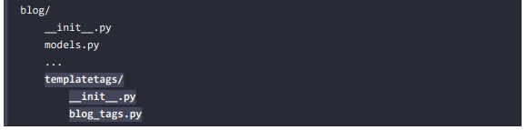

Cách bạn đặt tên tập tin là quan trọng. Bạn sẽ sử dụng tên của mô-đun này để tải các thẻ trong các mẫu.

* Tạo một thẻ mẫu đơn giản

Hãy bắt đầu bằng cách tạo một thẻ đơn giản để truy xuất tổng số bài viết đã được xuất bản trên blog.

Chỉnh sửa tệp templatetags/blog_tags.py bạn vừa tạo và thêm mã sau:

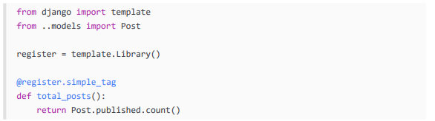

Chúng tôi đã tạo một thẻ mẫu đơn giản trả về số lượng bài đăng được xuất bản trên blog.

Mỗi mô-đun chứa thẻ mẫu cần xác định một biến gọi là register để trở thành thư viện thẻ hợp lệ. Biến này là một phiên bản của template.Library và được sử dụng để đăng ký thẻ mẫu và bộ lọc của ứng dụng.

Trong đoạn mã trước, chúng tôi đã xác định một thẻ có tên Total_posts bằng hàm Python đơn giản. Chúng tôi đã thêm trình trang trí @register.simple_tag vào hàm để đăng ký nó dưới dạng một thẻ đơn giản. Django sẽ sử dụng tên của hàm làm tên thẻ. Nếu bạn muốn đăng ký nó bằng một tên khác, bạn có thể làm như vậy bằng cách chỉ định thuộc tính tên , chẳng hạn như @register.simple_tag(name='my_tag').

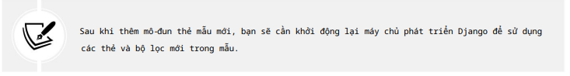

Chỉnh sửa mẫu blog/templates/base.html và thêm {% tải blog_tags %} ở đầu mẫu để tải mô-đun thẻ mẫu của bạn. Sau đó, sử dụng thẻ bạn đã tạo để hiển thị tổng số bài đăng của mình như sau. Các dòng mới được tô đậm:

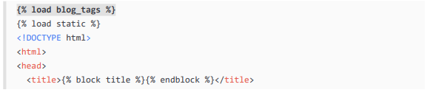

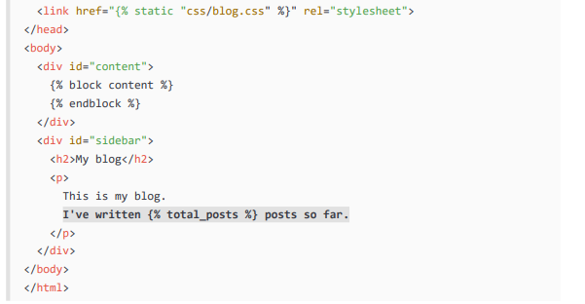

Bạn sẽ cần phải khởi động lại máy chủ để theo dõi các tệp mới được thêm vào dự án. Dừng máy chủ phát triển bằng Ctrl + C và chạy lại bằng lệnh sau:



Mở http://127.0.0.1:8000/blog/ trong trình duyệt của bạn. Bạn sẽ thấy tổng số bài đăng trong thanh bên của trang web như sau:

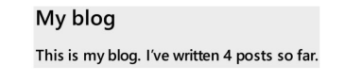

Nếu bạn thấy thông báo lỗi sau thì rất có thể bạn đã không khởi động lại máy chủ phát triển:

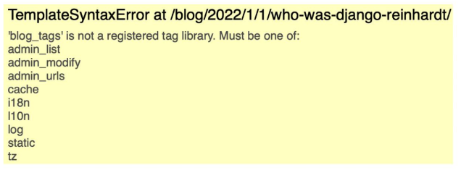

Thẻ mẫu cho phép bạn xử lý bất kỳ dữ liệu nào và thêm nó vào bất kỳ mẫu nào bất kể chế độ xem được thực thi như thế nào. Bạn có thể thực hiện Bộ truy vấn hoặc xử lý bất kỳ dữ liệu nào để hiển thị kết quả trong mẫu của mình.

* Triển khai bộ lọc mẫu tùy chỉnh

Django có nhiều bộ lọc mẫu tích hợp cho phép bạn thay đổi các biến trong mẫu. Đây là các hàm Python nhận một hoặc hai tham số, giá trị của biến mà bộ lọc được áp dụng và một đối số tùy chọn. Chúng trả về một giá trị có thể được hiển thị hoặc xử lý bởi bộ lọc khác.

Một bộ lọc được viết như sau {{ biến|my_filter }}. Các bộ lọc có đối số được viết như sau {{ Variable| my_filter:"foo" }}. Ví dụ: bạn có thể sử dụng bộ lọc capfirst để viết hoa ký tự đầu tiên của giá trị, như {{ value| capfirst }}. Nếu giá trị là Django thì đầu ra sẽ là Django. Bạn có thể áp dụng bao nhiêu bộ lọc tùy thích cho một biến, ví dụ: {{ biến|filter1|filter2 }} và mỗi bộ lọc sẽ được áp dụng cho đầu ra do bộ lọc trước đó tạo ra.

Bạn có thể tìm thấy danh sách các bộ lọc mẫu tích hợp của Django tại <https://docs.djangoproject.com/en/4.1/ref/templates/buildins/#build-in-filter-reference>.

* Thêm tìm kiếm toàn văn vào blog

Tìm kiếm dữ liệu trong cơ sở dữ liệu với thông tin đầu vào của người dùng là một nhiệm vụ phổ biến đối với các ứng dụng web. Django ORM cho phép bạn thực hiện các thao tác khớp đơn giản bằng cách sử dụng bộ lọc chứa (hoặc phiên bản không phân biệt chữ hoa chữ thường, icontains). Bạn có thể sử dụng truy vấn sau để tìm các bài đăng có chứa khung từ trong nội dung của chúng:

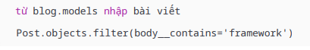

Tuy nhiên, nếu bạn muốn thực hiện tra cứu tìm kiếm phức tạp, truy xuất kết quả theo độ tương tự hoặc theo trọng số của các thuật ngữ dựa trên tần suất chúng xuất hiện trong văn bản hoặc theo tầm quan trọng của các trường khác nhau (ví dụ: mức độ liên quan của thuật ngữ xuất hiện trong tiêu đề). so với trong nội dung), bạn sẽ cần sử dụng công cụ tìm kiếm toàn văn. Khi bạn xem xét các khối văn bản lớn, việc xây dựng các truy vấn bằng các thao tác trên một chuỗi ký tự là không đủ. Tìm kiếm toàn văn bản sẽ kiểm tra các từ thực tế so với nội dung được lưu trữ khi nó cố gắng khớp với tiêu chí tìm kiếm.

Django cung cấp chức năng tìm kiếm mạnh mẽ được xây dựng dựa trên các tính năng tìm kiếm toàn văn bản của PostgreSQL. Mô -đun django.contrib.postgres cung cấp các chức năng do PostgreSQL cung cấp mà các cơ sở dữ liệu khác mà Django hỗ trợ không được chia sẻ. Bạn có thể tìm hiểu về hỗ trợ tìm kiếm toàn văn bản của PostgreSQL tại https://www.postgresql.org/docs/14/textsearch.html.

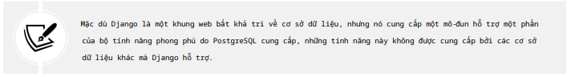

* Cài đặt PostgreSQL

Hỗ trợ SQLite cho tìm kiếm toàn văn bản bị hạn chế và Django không hỗ trợ nó ngay lập tức. Tuy nhiên, PostgreSQL phù hợp hơn nhiều cho tìm kiếm toàn văn bản và chúng ta có thể sử dụng mô-đun django.contrib.postgres để sử dụng khả năng tìm kiếm toàn văn bản của PostgreSQL. Chúng tôi sẽ di chuyển dữ liệu của mình từ SQLite sang PostgreSQL để hưởng lợi từ các tính năng tìm kiếm toàn văn bản của nó.

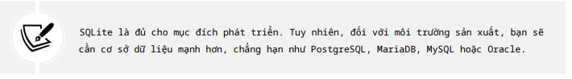

Tải xuống trình cài đặt PostgreSQL cho macOS hoặc Windows tại <https://www.postgresql.org/download/>.

Trên cùng một trang, bạn có thể tìm thấy hướng dẫn cài đặt PostgreSQL trên các bản phân phối Linux khác nhau. Làm theo hướng dẫn trên trang web để cài đặt và chạy PostgreSQL.

Nếu bạn đang sử dụng macOS và chọn cài đặt PostgreSQL bằng Postgres.app, bạn sẽ cần định cấu hình biến $PATH để sử dụng các công cụ dòng lệnh, như được giải thích trong https://postgresapp. com/documentation/cli-tools.html.

Bạn cũng cần cài đặt bộ điều hợp PostgreSQL psycopg2 cho Python. Chạy lệnh sau trong dấu nhắc shell để cài đặt nó:



* Tạo cơ sở dữ liệu PostgreSQL

Hãy tạo một người dùng cho cơ sở dữ liệu PostgreSQL. Chúng tôi sẽ sử dụng psql, một giao diện người dùng dựa trên thiết bị đầu cuối cho PostgreSQL. Nhập thiết bị đầu cuối PostgreSQL bằng cách chạy lệnh sau trong dấu nhắc shell:



Bạn sẽ thấy đầu ra sau:



Nhập lệnh sau để tạo người dùng có thể tạo cơ sở dữ liệu:



Thay thế xxxxxx bằng mật khẩu bạn muốn và thực hiện lệnh. Bạn sẽ thấy đầu ra sau:



Người dùng đã được tạo. Bây giờ chúng ta hãy tạo cơ sở dữ liệu blog và trao quyền sở hữu cho người dùng blog mà bạn vừa tạo.

Thực hiện lệnh sau:



Với lệnh này, chúng tôi yêu cầu PostgreSQL tạo một cơ sở dữ liệu có tên blog, chúng tôi trao quyền sở hữu cơ sở dữ liệu cho người dùng blog mà chúng tôi đã tạo trước đó và chúng tôi cho biết rằng mã hóa UTF8 phải được sử dụng cho cơ sở dữ liệu mới. Bạn sẽ thấy đầu ra sau:



Chúng tôi đã tạo thành công người dùng và cơ sở dữ liệu PostgreSQL.

* Chuyển đổi cơ sở dữ liệu trong dự án

Chỉnh sửa tệp settings.py của dự án của bạn và sửa đổi cài đặt CƠ SỞ CƠ SỞ để làm cho nó trông như sau. Mã mới được tô đậm:

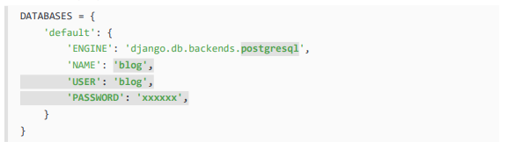

Thay thế xxxxxx bằng mật khẩu bạn đã sử dụng khi tạo người dùng PostgreSQL. Cơ sở dữ liệu mới trống.

Chạy lệnh sau để áp dụng tất cả quá trình di chuyển cơ sở dữ liệu sang cơ sở dữ liệu PostgreSQL mới:



Bạn sẽ thấy kết quả đầu ra, bao gồm tất cả các lần di chuyển đã được áp dụng, như thế này:

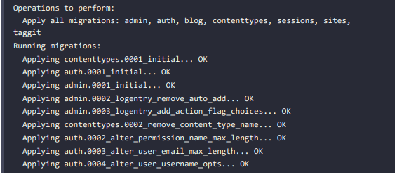

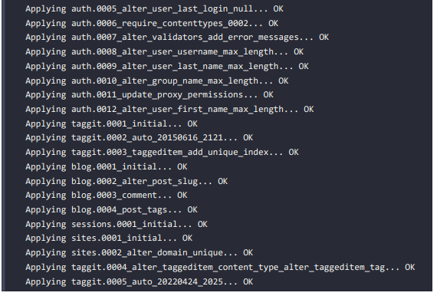

* Tìm kiếm trên nhiều trường

Bạn có thể muốn tìm kiếm trên nhiều trường. Trong trường hợp này, bạn sẽ cần xác định SearchVector sự vật. Hãy xây dựng một vectơ cho phép bạn tìm kiếm dựa trên các trường tiêu đề và nội dung của mô hình Bài đăng.

Chạy đoạn mã sau trong shell Python:

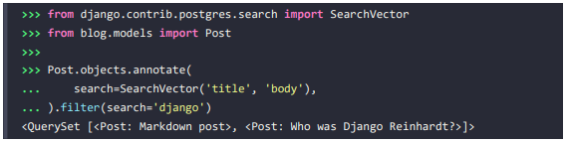

Bằng cách sử dụng chú thích và xác định SearchVector với cả hai trường, bạn cung cấp chức năng để khớp truy vấn với cả tiêu đề và nội dung của bài đăng.

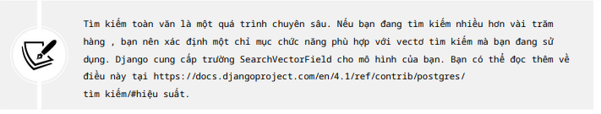

* Xây dựng chế độ xem tìm kiếm

Bây giờ, bạn sẽ tạo chế độ xem tùy chỉnh để cho phép người dùng tìm kiếm bài đăng. Đầu tiên, bạn sẽ cần một mẫu tìm kiếm. Chỉnh sửa tệp Forms.py của ứng dụng blog và thêm biểu mẫu sau:



Bạn sẽ sử dụng trường truy vấn để cho phép người dùng giới thiệu các thuật ngữ tìm kiếm. Chỉnh sửa file view.py của blog ứng dụng và thêm đoạn mã sau vào nó:

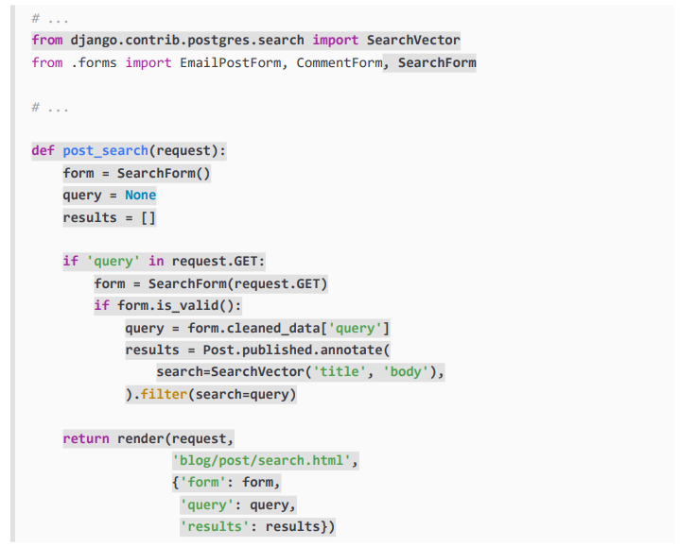

Trong chế độ xem trước, trước tiên, chúng tôi khởi tạo biểu mẫu SearchForm . Để kiểm tra xem biểu mẫu đã được gửi hay chưa , chúng ta tìm tham số truy vấn trong từ điển request.GET . Chúng tôi gửi biểu mẫu bằng GET thay vì POST để URL kết quả bao gồm tham số truy vấn và dễ chia sẻ. Khi biểu mẫu được gửi, chúng tôi sẽ khởi tạo nó bằng dữ liệu GET đã gửi và xác minh rằng dữ liệu biểu mẫu là hợp lệ. Nếu biểu mẫu hợp lệ, chúng tôi sẽ tìm kiếm các bài đăng đã xuất bản bằng phiên bản SearchVector tùy chỉnh được tạo bằng các trường tiêu đề và nội dung.

Chế độ xem tìm kiếm hiện đã sẵn sàng. Chúng ta cần tạo một mẫu để hiển thị biểu mẫu và kết quả khi người dùng thực hiện tìm kiếm.

Tạo một tệp mới bên trong thư mục templates/blog/post/ , đặt tên là search.html và thêm đoạn mã sau vào đó:

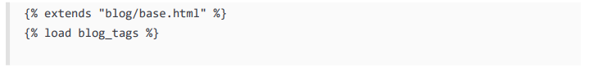

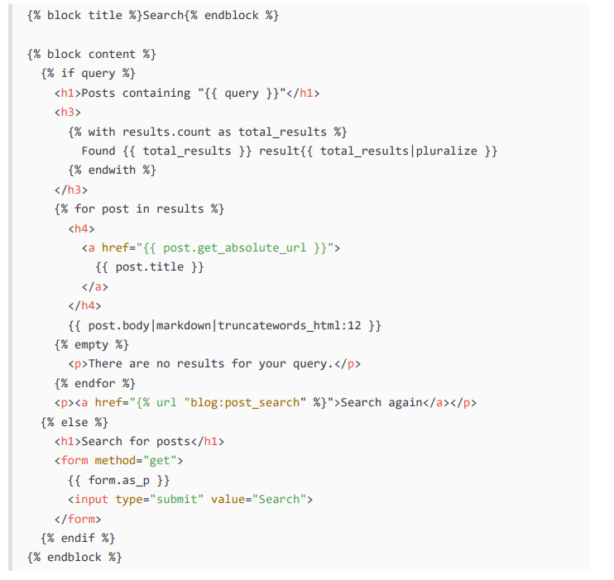

Như trong chế độ xem tìm kiếm, chúng tôi phân biệt xem biểu mẫu đã được gửi hay chưa nhờ sự hiện diện của tham số truy vấn . Trước khi truy vấn được gửi, chúng tôi hiển thị biểu mẫu và nút gửi. Khi biểu mẫu tìm kiếm được gửi, chúng tôi hiển thị truy vấn được thực hiện, tổng số kết quả và danh sách các bài đăng phù hợp với truy vấn tìm kiếm.

Cuối cùng, chỉnh sửa tệp urls.py của ứng dụng blog và thêm mẫu URL sau được tô đậm:

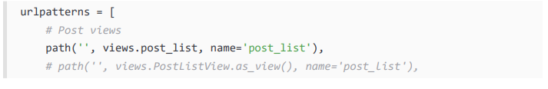

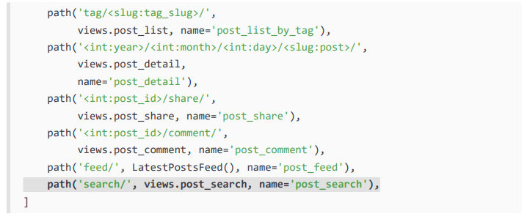

Tiếp theo, mở http://127.0.0.1:8000/blog/search/ trong trình duyệt của bạn. Bạn sẽ thấy mẫu tìm kiếm sau :

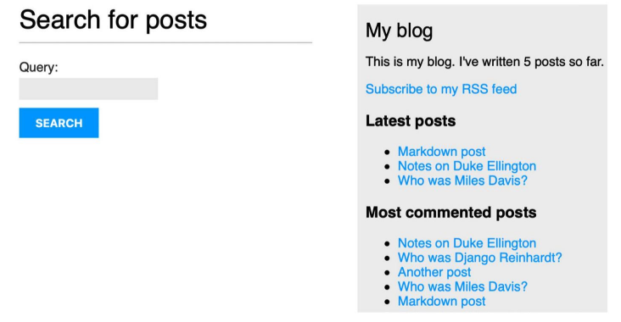

Nhập truy vấn và nhấp vào nút TÌM KIẾM . Bạn sẽ thấy kết quả của truy vấn tìm kiếm như sau:

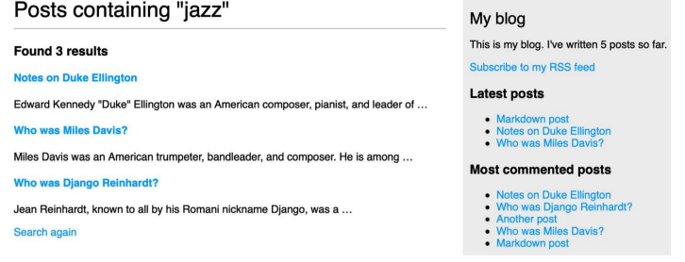

* Kết quả xuất phát và xếp hạng

Stemming là quá trình rút gọn các từ về dạng gốc, gốc hoặc dạng gốc của chúng. Stemming được các công cụ tìm kiếm sử dụng để giảm các từ được lập chỉ mục về gốc của chúng và để có thể khớp với các từ được biến cách hoặc có nguồn gốc. Ví dụ: các từ “âm nhạc”, “âm nhạc” và “âm nhạc” có thể được công cụ tìm kiếm coi là những từ tương tự. Quá trình bắt nguồn sẽ chuẩn hóa từng mã thông báo tìm kiếm thành một từ vị, một đơn vị ý nghĩa từ vựng làm nền tảng cho một tập hợp các từ có liên quan thông qua sự biến cách. Các từ “âm nhạc”, “âm nhạc” và “âm nhạc” sẽ chuyển đổi thành “âm nhạc” khi tạo truy vấn tìm kiếm.

Django cung cấp lớp SearchQuery để dịch các thuật ngữ thành đối tượng truy vấn tìm kiếm. Theo mặc định, các cụm từ được chuyển qua thuật toán gốc, giúp bạn có được kết quả phù hợp hơn.

Công cụ tìm kiếm PostgreSQL cũng loại bỏ các từ dừng, chẳng hạn như “a”, “the”, “on” và “of”. Từ dừng là tập hợp các từ thường được sử dụng trong một ngôn ngữ. Chúng bị xóa khi tạo truy vấn tìm kiếm vì chúng xuất hiện quá thường xuyên nên không liên quan đến tìm kiếm. Bạn có thể tìm thấy danh sách các từ dừng được PostgreSQL sử dụng cho ngôn ngữ tiếng Anh tại <https://github.com/postgres/postgres/blob/master/src/backend/snowball/stopwords/english.stop>.

Chỉnh sửa tệp view.py của ứng dụng blog và thêm các mục nhập sau:



Sau đó, chỉnh sửa chế độ xem post_search như sau. Mã mới được tô đậm:

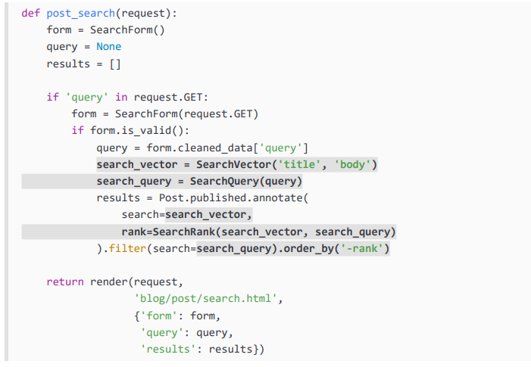

Bạn có thể mở http://127.0.0.1:8000/blog/search/ trong trình duyệt của mình và kiểm tra các tìm kiếm khác nhau để kiểm tra nguồn gốc và xếp hạng. Sau đây là ví dụ về xếp hạng theo số lần xuất hiện của từ django trong tiêu đề và nội dung của bài đăng:

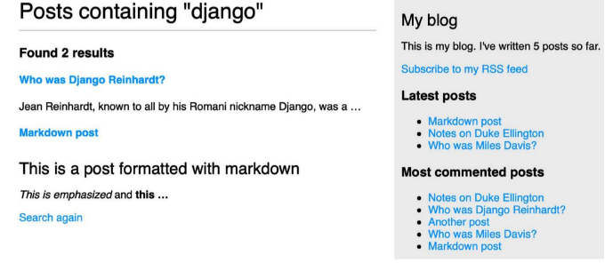

Ví dụ sau đây hiển thị một lỗi đánh máy giả định trong thuật ngữ django , hiển thị kết quả tìm kiếm cho yango:

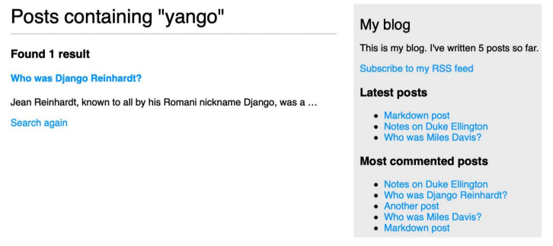

Chúng tôi đã thêm một công cụ tìm kiếm mạnh mẽ vào ứng dụng blog.

Bạn có thể tìm thêm thông tin về tìm kiếm toàn văn tại <https://docs.djangoproject.com/en/4.1/ref/contrib/postgres/search/>.

**Chương 4 : Xây dựng một trang web xã hội**

Trong chương này, bạn sẽ tìm hiểu cách phát triển các chức năng tài khoản người dùng để tạo một trang web xã hội, bao gồm đăng ký người dùng, quản lý mật khẩu, chỉnh sửa hồ sơ và xác thực. Chúng tôi sẽ triển khai các tính năng xã hội vào trang web này trong một số chương tiếp theo để cho phép người dùng chia sẻ hình ảnh và tương tác với nhau. Người dùng sẽ có thể đánh dấu bất kỳ hình ảnh nào trên internet và chia sẻ nó với những người dùng khác. Họ cũng sẽ có thể xem hoạt động trên nền tảng từ những người dùng mà họ theo dõi và thích/ không thích những hình ảnh được họ chia sẻ.

* Tạo dự án trang web xã hội

Chúng tôi sẽ tạo một ứng dụng xã hội cho phép người dùng chia sẻ hình ảnh mà họ tìm thấy trên internet.

Chúng ta sẽ cần xây dựng các yếu tố sau cho dự án này:

* Hệ thống xác thực để người dùng đăng ký, đăng nhập, chỉnh sửa hồ sơ và thay đổi hoặc đặt lại mật khẩu của họ.
* Hệ thống theo dõi cho phép người dùng theo dõi nhau trên website.
* Chức năng hiển thị hình ảnh được chia sẻ và hệ thống để người dùng chia sẻ hình ảnh từ bất kỳ trang web nào.
* Luồng hoạt động cho phép người dùng xem nội dung do những người mà họ theo dõi tải lên.
* Sử dụng khung xác thực Django

Django đi kèm với khung xác thực tích hợp có thể xử lý xác thực người dùng, phiên, quyền và nhóm người dùng. Hệ thống xác thực bao gồm các chế độ xem cho các hành động thông thường của người dùng như đăng nhập, đăng xuất, thay đổi mật khẩu và đặt lại mật khẩu.

Khung xác thực được đặt tại django.contrib.auth và được sử dụng bởi đóng góp Django khác gói. Hãy nhớ rằng chúng ta đã sử dụng khung xác thực trong Chương 1, Xây dựng ứng dụng Blog, để tạo siêu người dùng cho ứng dụng blog truy cập trang quản trị.

Khi chúng tôi tạo một dự án Django mới bằng lệnh startproject , khung xác thực sẽ được bao gồm trong cài đặt mặc định của dự án của chúng tôi. Nó bao gồm ứng dụng django.contrib.auth và hai lớp phần mềm trung gian sau đây được tìm thấy trong cài đặt MIDDLEWARE của dự án của chúng tôi:

* AuthenticationMiddleware: Liên kết người dùng với các yêu cầu bằng phiên
* SessionMiddleware: Xử lý phiên hiện tại theo yêu cầu

Middleware là các lớp có các phương thức được thực thi toàn cục trong giai đoạn yêu cầu hoặc phản hồi.

Bạn sẽ sử dụng các lớp phần mềm trung gian nhiều lần trong suốt cuốn sách này và bạn sẽ học cách tạo phần mềm trung gian tùy chỉnh trong Chương 17, Đi vào hoạt động.

Khung xác thực cũng bao gồm các mô hình sau được xác định trong django.contrib. auth.models:

* Người dùng: Mô hình người dùng với các trường cơ bản; các trường chính của mô hình này là tên người dùng, mật khẩu, email, first_name, Last_name và is_active
* Nhóm: Mô hình nhóm để phân loại người dùng
* Quyền: Cờ cho người dùng hoặc nhóm thực hiện một số hành động nhất định

Khung này cũng bao gồm các dạng xem và biểu mẫu xác thực mặc định mà bạn sẽ sử dụng sau này.

* Đăng ký người dùng và hồ sơ người dùng

Người dùng trang web hiện có thể đăng nhập, đăng xuất, thay đổi mật khẩu và đặt lại mật khẩu của họ. Tuy nhiên, chúng ta cần xây dựng view để cho phép khách truy cập tạo tài khoản người dùng.

* Đăng ký người dùng

Hãy tạo một chế độ xem đơn giản để cho phép người dùng đăng ký trên trang web của bạn. Ban đầu, bạn phải tạo một biểu mẫu để cho phép người dùng nhập tên người dùng, tên thật và mật khẩu.

Chỉnh sửa tệp Forms.py nằm bên trong thư mục ứng dụng tài khoản và thêm các dòng được tô đậm sau đây:

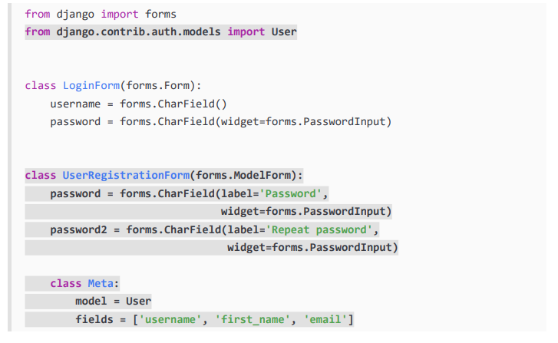

Chúng tôi đã tạo một biểu mẫu mô hình cho mô hình người dùng. Biểu mẫu này bao gồm các trường tên người dùng, first_name và email của mô hình Người dùng . Các trường này sẽ được xác thực theo xác thực của các trường mô hình tương ứng của chúng. Ví dụ: nếu người dùng chọn tên người dùng đã tồn tại, họ sẽ gặp lỗi xác thực vì tên người dùng là trường được xác định bằng duy nhất=True.

Chúng tôi đã thêm hai trường bổ sung—mật khẩu và mật khẩu2—để người dùng đặt và lặp lại mật khẩu. Hãy thêm xác thực trường để kiểm tra cả hai mật khẩu đều giống nhau.

Chỉnh sửa tệp Forms.py trong ứng dụng tài khoản và thêm phương thức clean_password2() sau vào lớp UserRegistrationForm . Mã mới được tô đậm:

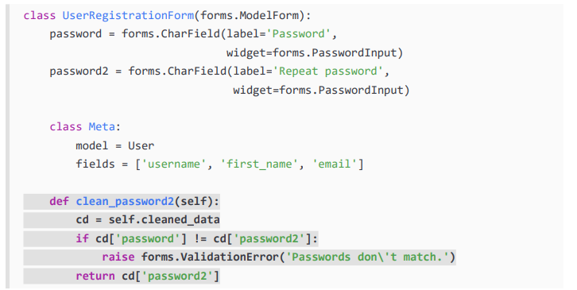

Chỉnh sửa tệp view.py của ứng dụng tài khoản và thêm đoạn mã được tô đậm sau đây: Chúng tôi đã xác định phương thức clean_password2() để so sánh mật khẩu thứ hai với mật khẩu đầu tiên và đưa ra lỗi xác thực nếu mật khẩu không khớp. Phương thức này được thực thi khi biểu mẫu được xác thực bằng cách gọi phương thức is_valid() của nó . Bạn có thể cung cấp phương thức clean_() cho bất kỳ trường biểu mẫu nào của mình để xóa giá trị hoặc tăng lỗi xác thực biểu mẫu cho một trường cụ thể.

Các biểu mẫu cũng bao gồm một phương thức clean() chung để xác thực toàn bộ biểu mẫu, rất hữu ích để xác thực các trường phụ thuộc lẫn nhau. Trong trường hợp này, chúng tôi sử dụng xác thực clean_password2() dành riêng cho từng trường thay vì ghi đè phương thức clean() của biểu mẫu. Điều này tránh ghi đè các kiểm tra theo trường cụ thể khác mà ModelForm nhận được từ các hạn chế được đặt trong mô hình (ví dụ: xác thực rằng tên người dùng là duy nhất).

Django cũng cung cấp biểu mẫu UserCreationForm nằm trong django.contrib.auth.forms và rất giống với biểu mẫu chúng tôi đã tạo.

Chỉnh sửa tệp view.py của ứng dụng tài khoản và thêm đoạn mã được tô đậm sau đây:

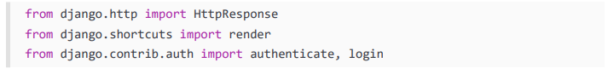

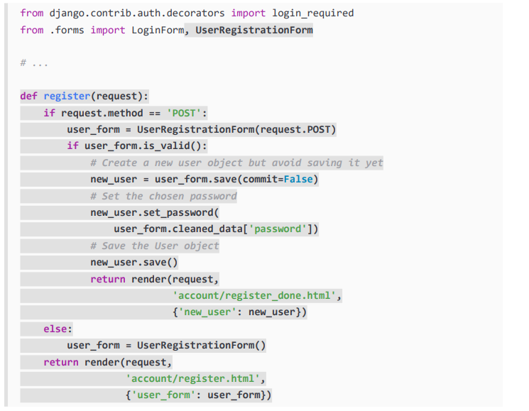

Cách tạo tài khoản người dùng khá đơn giản. Vì lý do bảo mật, thay vì lưu mật khẩu thô do người dùng nhập, chúng tôi sử dụng phương thức set_password() của mô hình Người dùng . Phương pháp này xử lý việc băm mật khẩu trước khi lưu trữ mật khẩu vào cơ sở dữ liệu.

Django không lưu trữ mật khẩu văn bản rõ ràng; thay vào đó nó lưu trữ mật khẩu băm. Băm là quá trình chuyển đổi một khóa nhất định thành một giá trị khác. Hàm băm được sử dụng để tạo giá trị có độ dài cố định theo thuật toán toán học. Bằng cách băm mật khẩu bằng thuật toán bảo mật, Django đảm bảo rằng mật khẩu người dùng được lưu trữ trong cơ sở dữ liệu cần lượng thời gian tính toán lớn để phá vỡ.

Theo mặc định, Django sử dụng thuật toán băm PBKDF2 với hàm băm SHA256 để lưu trữ tất cả mật khẩu. Tuy nhiên, Django không chỉ hỗ trợ kiểm tra mật khẩu được băm hiện có bằng PBKDF2 mà còn hỗ trợ kiểm tra mật khẩu đã lưu được băm bằng các thuật toán khác như PBKDF2SHA1, argon2, bcrypt và scrypt.

Cài đặt PASSWORD_HASHERS xác định trình băm mật khẩu mà dự án Django hỗ trợ. Sau đây là danh sách PASSWORD_HASHERS mặc định :

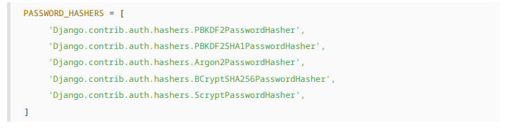

Django sử dụng mục đầu tiên của danh sách, trong trường hợp này là PBKDF2PasswordHasher, để băm tất cả mật khẩu. Django có thể sử dụng phần băm còn lại để kiểm tra mật khẩu hiện có.

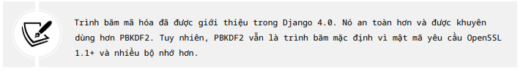

Bạn có thể tìm hiểu thêm về cách Django lưu trữ mật khẩu và về trình băm mật khẩu có tại <https://docs.djangoproject.com/en/4.1/topics/auth/passwords/>.

Bây giờ, hãy chỉnh sửa tệp urls.py của ứng dụng tài khoản và thêm mẫu URL sau được tô đậm:

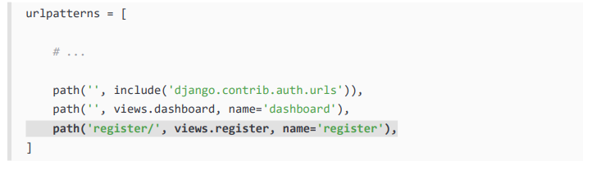

Cuối cùng, tạo một mẫu mới trong thư mục templates/account/ template của ứng dụng tài khoản , đặt tên là register.html và làm cho nó trông như sau:

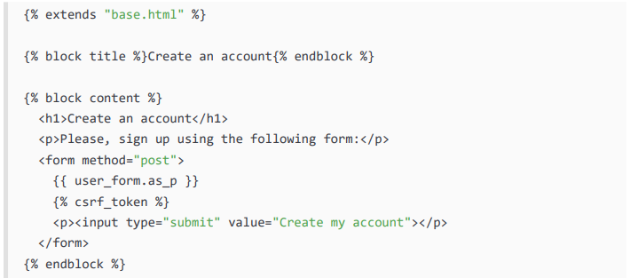

Tạo một tệp mẫu bổ sung trong cùng thư mục và đặt tên là register_done.html. Thêm mã sau vào nó:

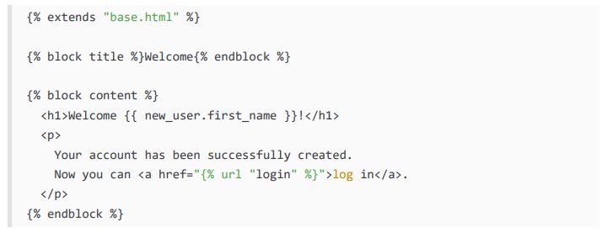

Mở http://127.0.0.1:8000/account/register/ trong trình duyệt của bạn. Bạn sẽ thấy trang đăng ký bạn đã tạo:

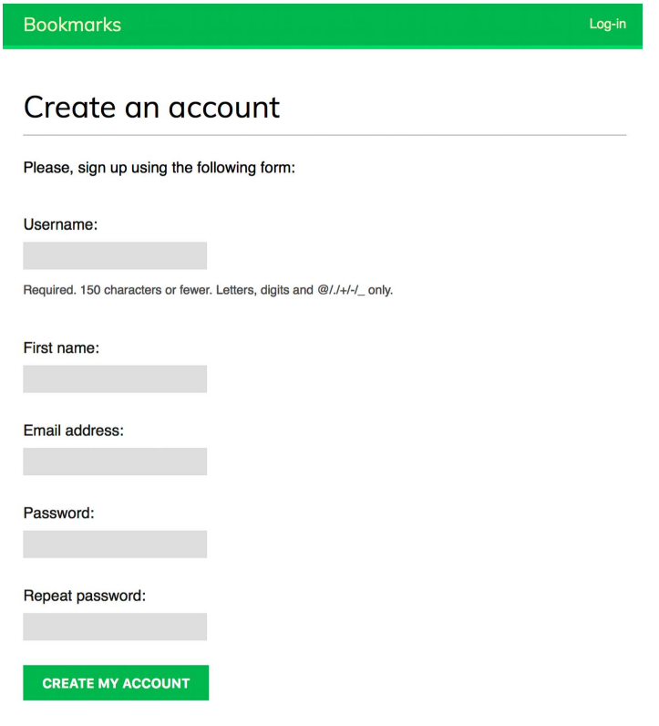

Điền thông tin chi tiết về người dùng mới và nhấp vào nút TẠO TÀI KHOẢN CỦA TÔI .

Nếu tất cả các trường đều hợp lệ, người dùng sẽ được tạo và bạn sẽ thấy thông báo thành công sau:

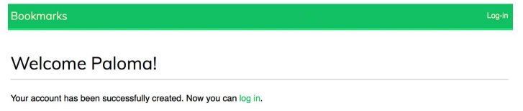

Nhấp vào liên kết đăng nhập và nhập tên người dùng và mật khẩu của bạn để xác minh rằng bạn có thể truy cập vào tài khoản mới tạo của mình.

Hãy thêm một liên kết để đăng ký trên mẫu đăng nhập. Chỉnh sửa mẫu đăng ký/login.html và tìm dòng sau:



Thay thế nó bằng các dòng sau:

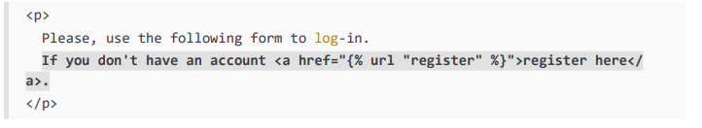

Mở http://127.0.0.1:8000/account/login/ trong trình duyệt của bạn. Trang bây giờ sẽ trông như sau:

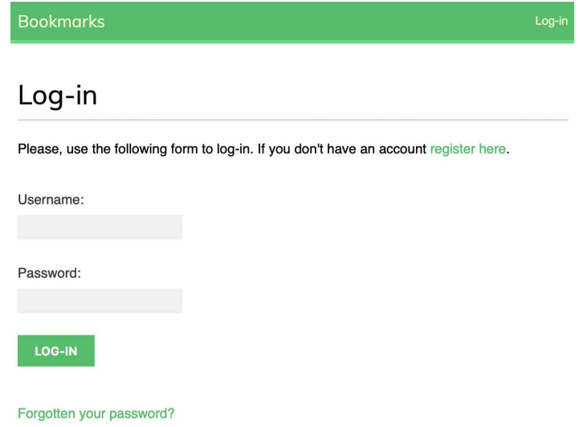

Chúng tôi đã làm cho trang đăng ký có thể truy cập được từ trang Đăng nhập.

* Mở rộng mô hình người dùng

Khi xử lý tài khoản người dùng, bạn sẽ thấy rằng mô hình Người dùng của khung xác thực Django phù hợp với hầu hết các trường hợp phổ biến. Tuy nhiên, mô hình Người dùng tiêu chuẩn đi kèm với một số trường hạn chế. Bạn có thể muốn mở rộng nó với thông tin bổ sung có liên quan đến ứng dụng của bạn.

Chỉnh sửa tệp models.py của ứng dụng tài khoản của bạn và thêm đoạn mã sau được tô đậm:

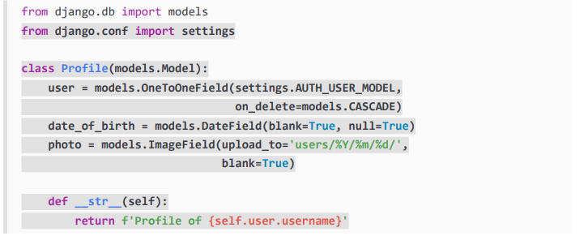

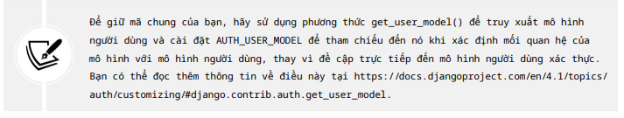

Trường ảnh là ImageField. Chúng tôi đã đặt trường này là tùy chọn với trống=True. Trường hình ảnh Hồ sơ người dùng của chúng tôi sẽ bao gồm ngày sinh của người dùng và hình ảnh của người dùng.

Trường date_of_birth là DateField. Chúng tôi đã đặt trường này là tùy chọn với trống=True và chúng tôi cho phép các giá trị null có null=True. Một cách đơn giản để mở rộng mô hình Người dùng là tạo một mô hình hồ sơ có chứa mối quan hệ một-một với mô hình Người dùng Django và bất kỳ trường bổ sung nào. Mối quan hệ một-một tương tự như trường khóa ngoại có tham số duy nhất=True. Mặt trái của mối quan hệ là mối quan hệ ngầm một-một với mô hình liên quan thay vì người quản lý nhiều phần tử. Từ mỗi phía của mối quan hệ, bạn truy cập vào một đối tượng liên quan duy nhất. trường quản lý việc lưu trữ các tập tin hình ảnh. Nó xác thực tệp được cung cấp là hình ảnh hợp lệ, lưu trữ tệp hình ảnh trong thư mục được biểu thị bằng tham số upload_to và lưu đường dẫn tương đối đến tệp trong trường cơ sở dữ liệu liên quan. Theo mặc định, trường ImageField được dịch sang cột VARHAR(100) trong cơ sở dữ liệu. Một chuỗi trống sẽ được lưu trữ nếu giá trị bị bỏ trống.

* Sử dụng khung tin nhắn

Khi người dùng tương tác với nền tảng, có nhiều trường hợp bạn có thể muốn thông báo cho họ về kết quả của các hành động cụ thể. Django có khung tin nhắn tích hợp cho phép bạn hiển thị thông báo một lần cho người dùng của mình.

Khung thông báo được đặt tại django.contrib.messages và được bao gồm trong danh sách INSTALLED_APPS mặc định của tệp settings.py khi bạn tạo dự án mới bằng cách sử dụng python manager.py startproject. Tệp cài đặt cũng chứa phần mềm trung gian django.contrib.messages.middleware.

Hãy thêm tin nhắn vào dự án. Khung thông báo áp dụng toàn cầu cho dự án. Chúng tôi sẽ sử dụng mẫu cơ sở để hiển thị mọi thông báo có sẵn cho khách hàng. Điều này sẽ cho phép chúng tôi thông báo cho khách hàng về kết quả của bất kỳ hành động nào trên bất kỳ trang nào.

Mở mẫu templates/base.html của ứng dụng tài khoản và thêm đoạn mã sau được tô đậm:

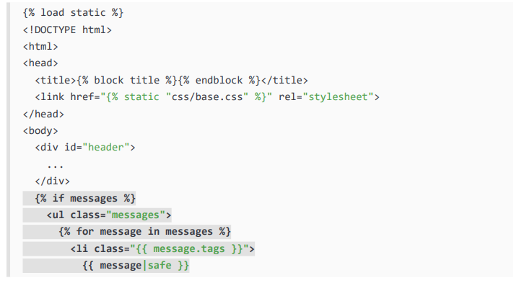

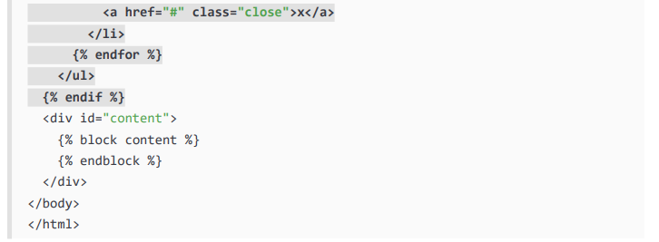

Khung thông báo bao gồm bộ xử lý ngữ cảnh django.contrib.messages.context_ bộ vi xử lý.messages, thêm biến tin nhắn vào ngữ cảnh yêu cầu. Bạn có thể tìm thấy nó trong danh sách context_processors trong cài đặt TEMPLATES của dự án của bạn. Bạn có thể sử dụng biến tin nhắn trong mẫu để hiển thị tất cả tin nhắn hiện có cho người dùng.

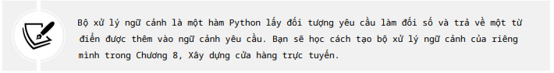

Hãy sửa đổi chế độ xem chỉnh sửa để sử dụng khung thông báo.

Chỉnh sửa tệp view.py của ứng dụng tài khoản và thêm các dòng được tô đậm sau đây:

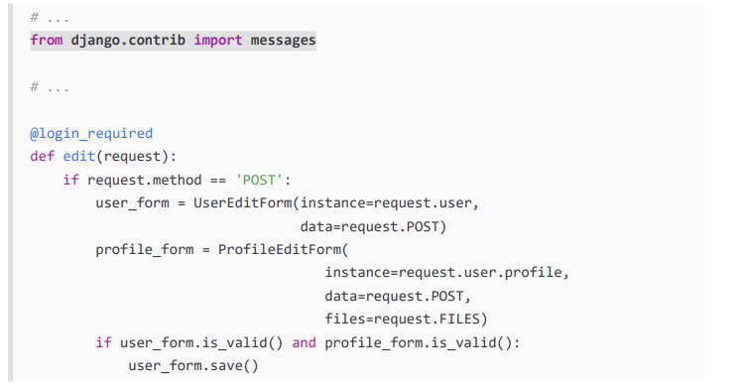

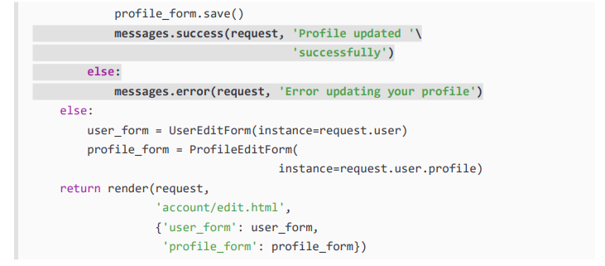

* Ngăn người dùng sử dụng email hiện có

Mô hình Người dùng của khung xác thực không ngăn việc tạo người dùng có cùng địa chỉ email. Nếu hai hoặc nhiều tài khoản người dùng chia sẻ cùng một địa chỉ email, chúng tôi sẽ không thể phân biệt được người dùng nào đang xác thực. Bây giờ người dùng có thể đăng nhập bằng địa chỉ email của họ, chúng tôi phải ngăn người dùng đăng ký bằng địa chỉ email hiện có.

Chỉnh sửa tệp Forms.py của ứng dụng tài khoản và thêm các dòng được in đậm sau đây vào lớp UserRegistrationForm :

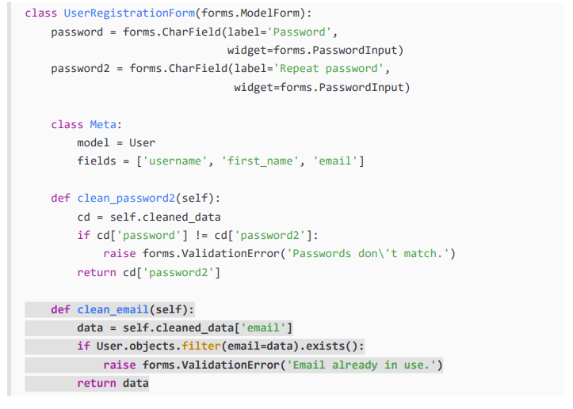

Chúng tôi đã thêm xác thực cho trường email ngăn người dùng đăng ký bằng địa chỉ email hiện có. Chúng tôi xây dựng Bộ truy vấn để tra cứu những người dùng hiện có có cùng địa chỉ email. Chúng ta kiểm tra xem có kết quả nào bằng phương thức tồn tại() hay không . Phương thức tồn tại () trả về True nếu Bộ truy vấn chứa bất kỳ kết quả nào và trả về Sai nếu ngược lại.

Bây giờ, hãy thêm các dòng được tô đậm sau đây vào lớp UserEditForm :

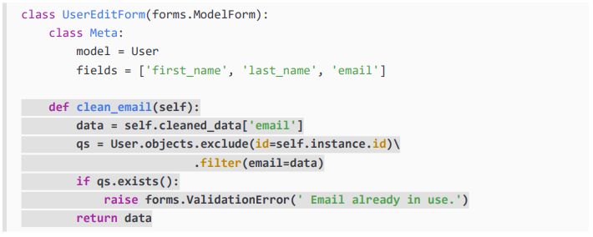

Trong trường hợp này, chúng tôi đã thêm xác thực cho trường email để ngăn người dùng thay đổi địa chỉ email hiện tại của họ thành địa chỉ email hiện có của người dùng khác. Chúng tôi loại trừ người dùng hiện tại khỏi Bộ truy vấn. Nếu không, địa chỉ email hiện tại của người dùng sẽ được coi là địa chỉ email hiện có và biểu mẫu sẽ không xác thực.

**Chương 5 : Thực hiện xã hội Xác thực**

Trong chương này, bạn sẽ thêm xác thực xã hội vào trang web của mình bằng Facebook, Google và Twitter. Bạn sẽ sử dụng Django Social Auth để triển khai xác thực xã hội bằng OAuth 2.0, giao thức ủy quyền tiêu chuẩn ngành . Bạn cũng sẽ sửa đổi quy trình xác thực xã hội để tự động tạo hồ sơ người dùng cho người dùng mới.

* Thêm xác thực xã hội vào trang web của bạn

Xác thực xã hội là một tính năng được sử dụng rộng rãi cho phép người dùng xác thực bằng tài khoản hiện có của nhà cung cấp dịch vụ bằng cách sử dụng Đăng nhập một lần (SSO). Quá trình xác thực cho phép người dùng xác thực vào trang web bằng tài khoản hiện có của họ từ các dịch vụ xã hội như Google. Trong phần này, chúng tôi sẽ thêm xác thực xã hội vào trang web bằng Facebook, Twitter và Google.

Python Social Auth là mô-đun Python giúp đơn giản hóa quá trình thêm xác thực xã hội vào trang web của bạn. Sử dụng mô-đun này, bạn có thể cho phép người dùng đăng nhập vào trang web của mình bằng tài khoản của họ từ các dịch vụ khác. Bạn có thể tìm thấy mã cho mô-đun này tại https://github.com/python-socialauth/social-app-django.

Mô-đun này đi kèm với phần phụ trợ xác thực cho các khung Python khác nhau, bao gồm cả Django. Để cài đặt gói Django từ kho Git của dự án, hãy mở bảng điều khiển và chạy lệnh sau:



Điều này sẽ cài đặt Python Social Auth từ cam kết GitHub hoạt động với Django 4.1. Khi viết cuốn sách này, bản phát hành Python Social Auth mới nhất không tương thích với Django 4.1 nhưng một bản phát hành tương thích mới hơn có thể đã được xuất bản.

Sau đó thêm social_django vào cài đặt INSTALLED_APPS trong tệp settings.py của dự án như sau:

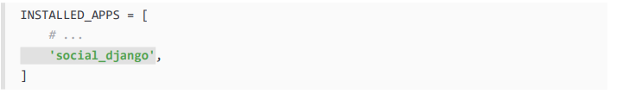  
Đây là ứng dụng mặc định để thêm Python Social Auth vào các dự án Django. Bây giờ hãy chạy lệnh sau để đồng bộ hóa các mô hình Python Social Auth với cơ sở dữ liệu của bạn:



Bạn sẽ thấy việc di chuyển cho ứng dụng mặc định được áp dụng như sau:

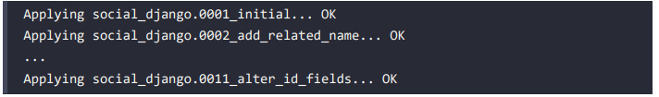

Chỉnh sửa tệp settings.py của dự án và sửa đổi cài đặt ALLOWED_HOSTS như sau. Mã mới được tô đậm:



Mở lại http://mysite.com:8000/account/login/ trong trình duyệt của bạn. Bây giờ, bạn sẽ thấy trang đăng nhập của trang web thay vì xuất hiện lỗi.

* Chạy máy chủ phát triển thông qua HTTPS

Một số phương thức xác thực xã hội mà chúng tôi sắp sử dụng yêu cầu kết nối HTTPS. Giao thức Bảo mật lớp vận chuyển (TLS) là tiêu chuẩn để phục vụ các trang web thông qua kết nối an toàn.

Tiền thân của TLS là Lớp cổng bảo mật (SSL). Mặc dù SSL hiện không được dùng nữa nhưng trong nhiều thư viện và tài liệu trực tuyến, bạn sẽ tìm thấy tài liệu tham khảo cho cả hai điều khoản TLS và SSL.

Máy chủ phát triển Django không thể phục vụ trang web của bạn thông qua HTTPS vì đó không phải là mục đích sử dụng của nó.

Để kiểm tra chức năng xác thực xã hội phục vụ trang web thông qua HTTPS, chúng tôi sẽ sử dụng tiện ích mở rộng RunServerPlus của gói Django Exten-sions. Tiện ích mở rộng Django là bộ sưu tập các tiện ích mở rộng tùy chỉnh của bên thứ ba dành cho Django. Xin lưu ý rằng bạn không bao giờ nên sử dụng điều này để phục vụ trang web của mình trong môi trường thực; đây chỉ là một máy chủ phát triển.

Trình duyệt của bạn sẽ hiển thị cảnh báo bảo mật vì bạn đang sử dụng chứng chỉ tự tạo thay vì chứng chỉ được Cơ quan chứng nhận (CA) tin cậy.

Nếu bạn đang sử dụng Google Chrome, bạn sẽ thấy màn hình sau:

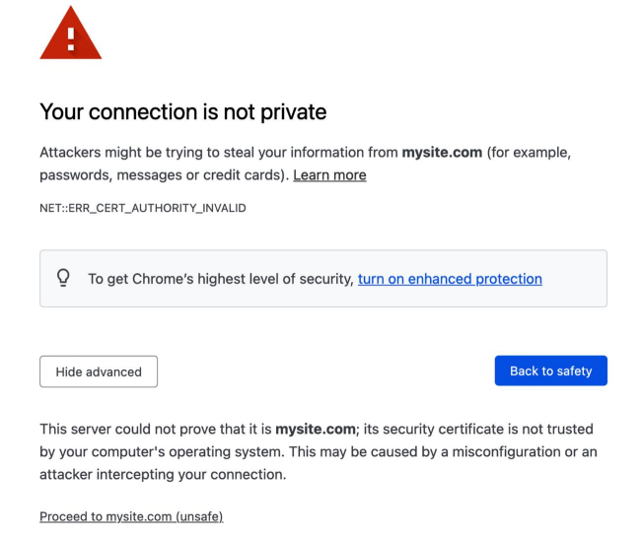

Trong trường hợp này, hãy nhấp vào Nâng cao rồi nhấp vào Tiếp tục với 127.0.0.1 (không an toàn).

Nếu bạn đang sử dụng Safari, bạn sẽ thấy màn hình sau:

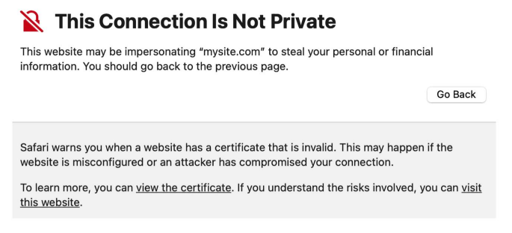

Trong trường hợp này, hãy nhấp vào Hiển thị chi tiết và sau đó nhấp vào truy cập trang web này.

Nếu bạn đang sử dụng Microsoft Edge, bạn sẽ thấy màn hình sau:

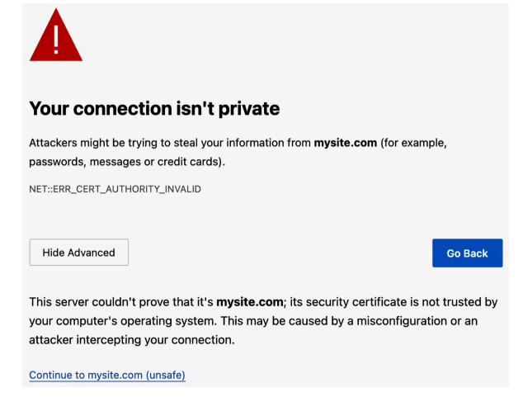

Nếu bạn đang sử dụng bất kỳ trình duyệt nào khác, hãy truy cập thông tin nâng cao được trình duyệt của bạn hiển thị và chấp nhận chứng chỉ tự ký để trình duyệt của bạn tin cậy chứng chỉ đó.

Bạn sẽ thấy URL bắt đầu bằng https:// và trong một số trường hợp có biểu tượng khóa cho biết kết nối này an toàn. Một số trình duyệt có thể hiển thị biểu tượng khóa bị hỏng vì bạn đang sử dụng chứng chỉ tự ký thay vì chứng chỉ đáng tin cậy. Đó sẽ không phải là vấn đề đối với các thử nghiệm của chúng tôi:

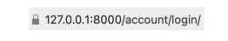

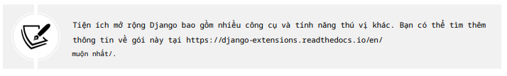

Giờ đây, bạn có thể phân phối trang web của mình thông qua HTTPS trong quá trình phát triển để kiểm tra xác thực xã hội với Facebook, Twitter và Google.

* Xác thực bằng Facebook

Để sử dụng xác thực Facebook nhằm đăng nhập vào trang web của bạn, hãy thêm dòng in đậm sau đây vào cài đặt AUTHENTICATION_BACKENDS trong tệp settings.py của dự án của bạn:

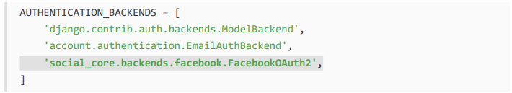

Mở https://developers.facebook.com/apps/ trong trình duyệt của bạn. Sau khi tạo tài khoản nhà phát triển Facebook , bạn sẽ thấy một trang web có tiêu đề sau:

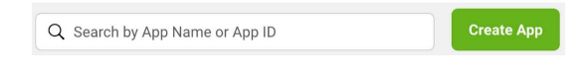

Bạn sẽ thấy biểu mẫu sau để chọn loại ứng dụng: 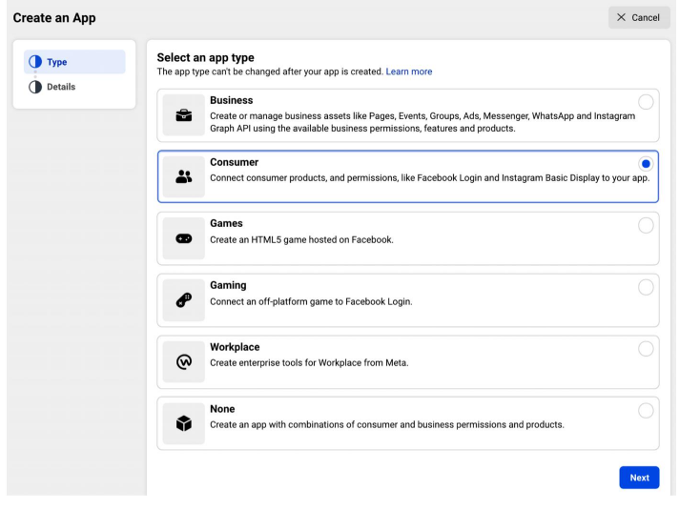

Trong Chọn loại ứng dụng, chọn Người tiêu dùng và nhấp vào Tiếp theo.

Bạn sẽ thấy biểu mẫu sau để tạo một ứng dụng mới:

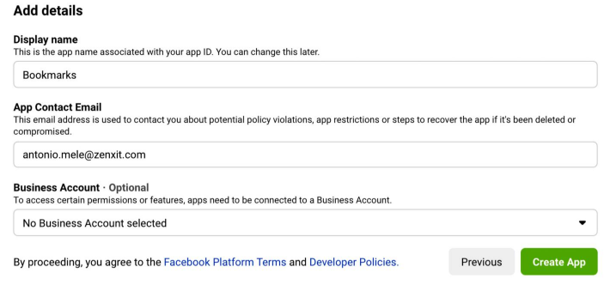

Nhập Dấu trang làm Tên hiển thị, thêm địa chỉ email liên hệ và nhấp vào Tạo ứng dụng.

Bạn sẽ thấy biểu mẫu sau để tạo một ứng dụng mới: Bạn sẽ thấy trang tổng quan cho ứng dụng mới của mình hiển thị các dịch vụ khác nhau mà bạn có thể định cấu hình cho ứng dụng. Tìm hộp Đăng nhập Facebook sau đây và nhấp vào Thiết lập:

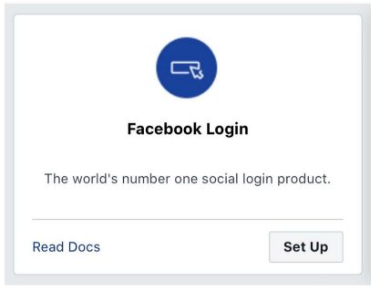

Bạn sẽ được yêu cầu chọn nền tảng như sau:

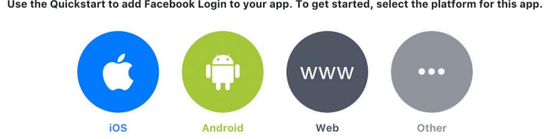

Chọn nền tảng Web . Bạn sẽ thấy biểu mẫu sau:

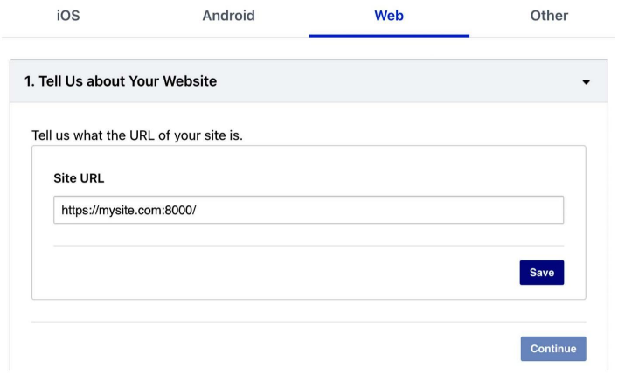

Nhập https://mysite.com:8000/ dưới URL trang web và nhấp vào nút Lưu . Sau đó bấm vào Tiếp tục. Bạn có thể bỏ qua phần còn lại của quá trình bắt đầu nhanh.

Trong menu bên trái, nhấp vào Cài đặt rồi nhấp vào Cơ bản, như sau:

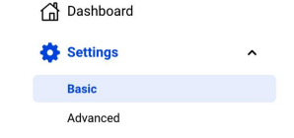

Bạn sẽ thấy một biểu mẫu có dữ liệu tương tự như biểu mẫu sau:

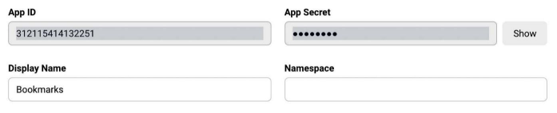

Bây giờ, hãy quay lại cổng thông tin dành cho nhà phát triển Facebook và nhấp vào Cài đặt. Thêm mysite.com trong Miền ứng dụng , như sau:

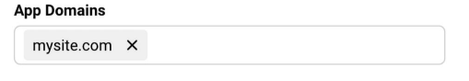

Bạn phải nhập URL công khai cho URL Chính sách quyền riêng tư và một URL khác cho URL Hướng dẫn xóa dữ liệu người dùng . Sau đây là ví dụ sử dụng URL trang Wikipedia cho Chính sách quyền riêng tư. Xin lưu ý rằng bạn nên sử dụng URL hợp lệ:

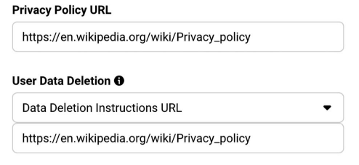

Nhấp vào Lưu thay đổi. Sau đó, trong menu bên trái trong Sản phẩm, nhấp vào Đăng nhập Facebook rồi nhấp vào Cài đặt, như minh họa ở đây:

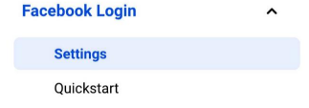

Nhập https://mysite.com:8000/social-auth/complete/facebook/ trong URI chuyển hướng OAuth hợp lệ . Lựa chọn sẽ trông như thế này:

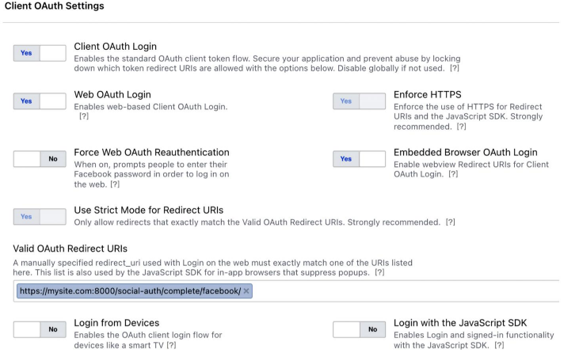

Mở mẫu đăng ký/login.html của ứng dụng tài khoản và nối thêm đoạn mã sau được tô đậm ở cuối khối nội dung :

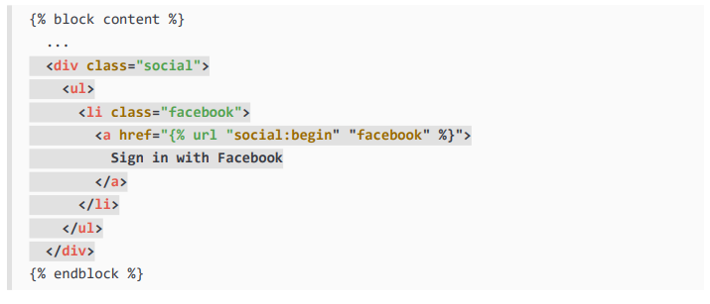

Sử dụng lệnh quản lý runserver_plus do Django Extensions cung cấp để chạy máy chủ phát triển, như sau:



Mở https://mysite.com:8000/account/login/ trong trình duyệt của bạn. Trang đăng nhập bây giờ sẽ trông như sau:

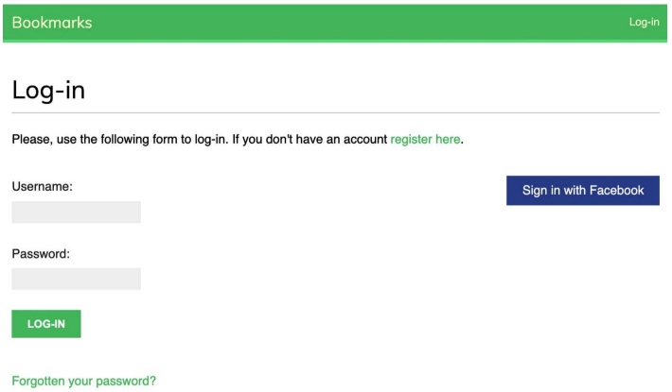

Bấm vào nút Đăng nhập bằng Facebook . Bạn sẽ được chuyển hướng đến Facebook và bạn sẽ thấy một hộp thoại theo chế độ yêu cầu bạn cho phép ứng dụng Dấu trang truy cập hồ sơ Facebook công khai của bạn:

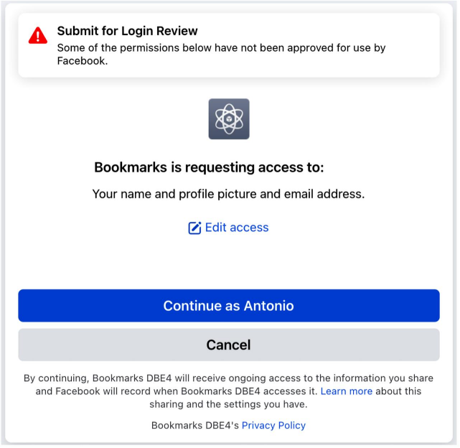

Bạn sẽ thấy một cảnh báo cho biết rằng bạn cần gửi đơn đăng ký để xem xét đăng nhập. Nhấp vào nút Tiếp tục với tư cách là.

Bạn sẽ đăng nhập và được chuyển hướng đến trang bảng điều khiển trên trang web của bạn. Hãy nhớ rằng bạn đã đặt URL này trong cài đặt LOGIN_REDIRECT_URL . Như bạn có thể thấy, việc thêm xác thực xã hội vào trang web của bạn khá đơn giản.

* Xác thực bằng Twitter

Để xác thực xã hội bằng Twitter, hãy thêm dòng in đậm sau đây vào AUTHENTICATION_ Cài đặt BACKENDS trong tệp settings.py của dự án của bạn:

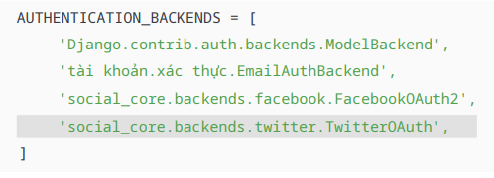

Bạn cần có tài khoản nhà phát triển Twitter. Mở https://developer.twitter.com/ trong trình duyệt của bạn và nhấp vào Đăng ký.

Sau khi tạo tài khoản nhà phát triển Twitter, hãy truy cập Bảng điều khiển Cổng thông tin dành cho nhà phát triển tại <https://dev.twitter.com/en/portal/dashboard>.

Bảng điều khiển sẽ trông như sau:

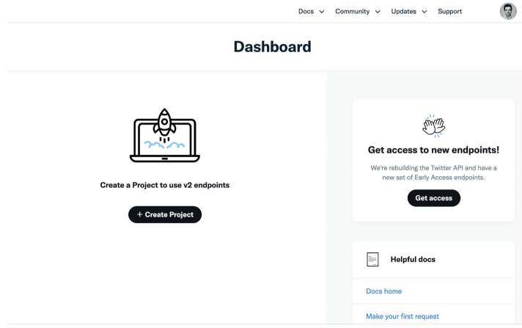

Bấm vào nút Tạo dự án . Bạn sẽ thấy màn hình sau:

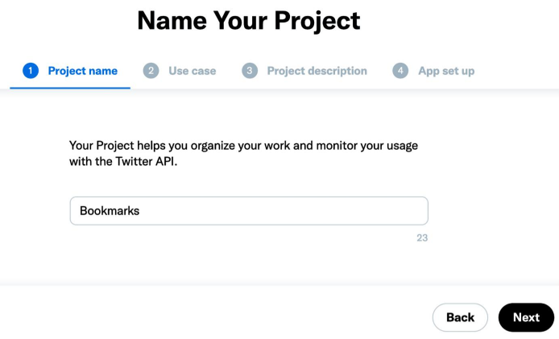

Nhập Dấu trang cho tên Dự án và nhấp vào Tiếp theo. Bạn sẽ thấy màn hình sau:

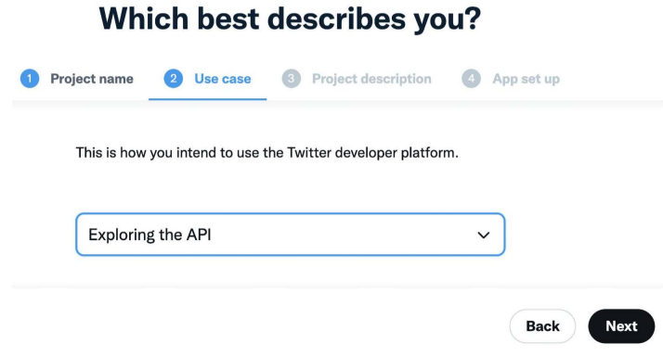

Trong Trường hợp sử dụng, chọn Khám phá API và nhấp vào Tiếp theo. Bạn có thể chọn bất kỳ trường hợp sử dụng nào khác; nó sẽ không ảnh hưởng đến cấu hình. Sau đó, bạn sẽ thấy màn hình sau:

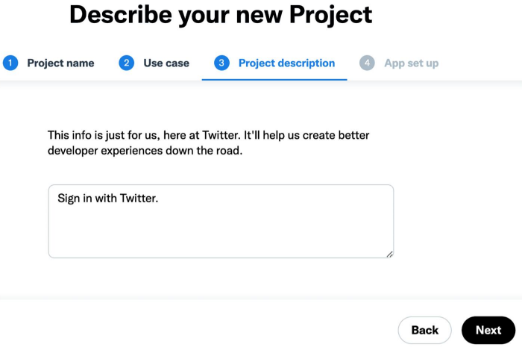

Nhập mô tả ngắn cho dự án của bạn và nhấp vào Tiếp theo. Dự án hiện đã được tạo và bạn sẽ thấy màn hình sau:

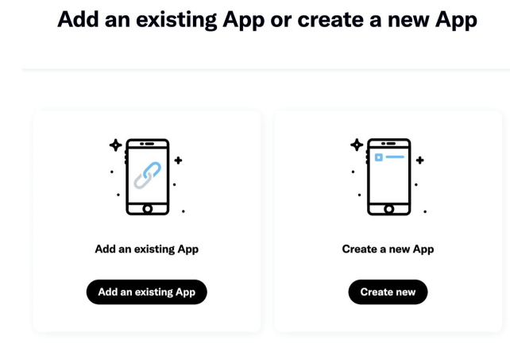

Chúng tôi sẽ tạo một ứng dụng mới. Bấm vào Tạo mới. Bạn sẽ thấy màn hình sau để định cấu hình ứng dụng mới:

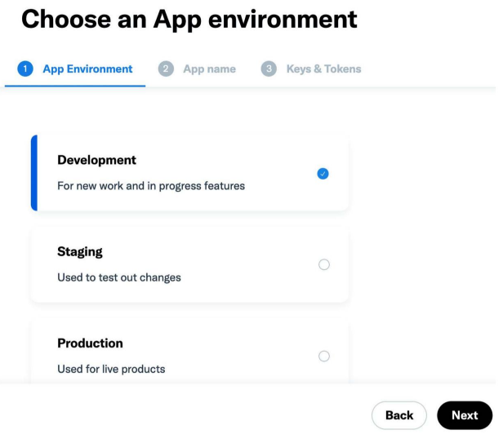

Trong Môi trường ứng dụng, chọn Phát triển và nhấp vào Tiếp theo. Chúng tôi đang tạo môi trường phát triển cho ứng dụng. Bạn sẽ thấy màn hình sau:

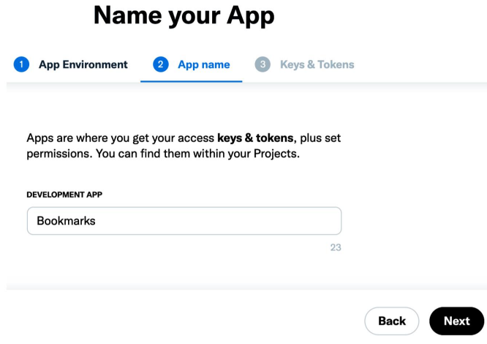

Trong Tên ứng dụng, nhập Dấu trang theo sau là hậu tố. Twitter sẽ không cho phép bạn sử dụng tên của ứng dụng dành cho nhà phát triển hiện có trong Twitter, vì vậy bạn cần nhập tên có thể có. Bấm tiếp. Twitter sẽ hiển thị lỗi cho bạn nếu tên bạn cố sử dụng cho ứng dụng của mình đã được sử dụng.

Sau khi chọn tên có sẵn, bạn sẽ thấy màn hình sau:

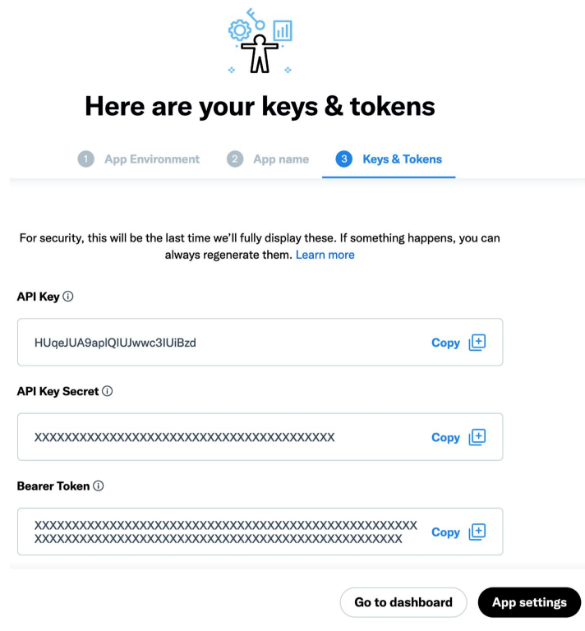

Sao chép Khóa API và Bí mật khóa API vào các cài đặt sau trong tệp settings.py của dự án của bạn:



Sau đó bấm vào Cài đặt ứng dụng. Bạn sẽ thấy một màn hình bao gồm phần sau:

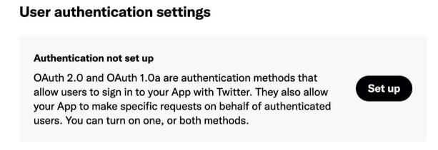

Trong Cài đặt xác thực người dùng, nhấp vào Thiết lập. Bạn sẽ thấy màn hình sau:

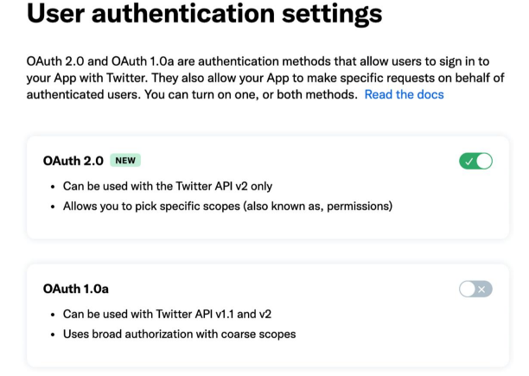

Kích hoạt tùy chọn OAuth 2.0 . Đây là phiên bản OAuth mà chúng tôi sẽ sử dụng. Sau đó, trong Cài đặt OAuth 2.0, chọn Ứng dụng web cho Loại ứng dụng như sau:

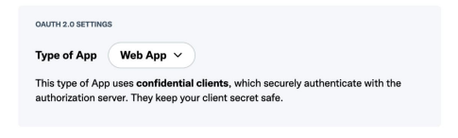

Trong Cài đặt xác thực chung, nhập các chi tiết sau về ứng dụng của bạn:

URI gọi lại / URL chuyển hướng: <https://mysite.com:8000/social-auth/complete/twitter/> , URL trang web: <https://mysite.com:8000/>

Các cài đặt sẽ trông như sau:

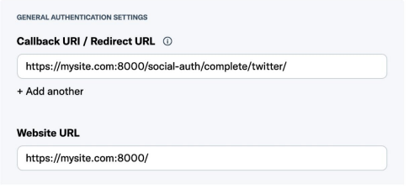

Bấm vào Lưu. Bây giờ, bạn sẽ thấy màn hình sau bao gồm ID khách hàng và Bí mật khách hàng:

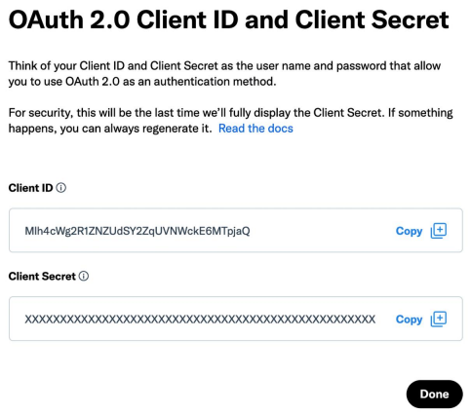

Bạn sẽ không cần chúng để xác thực ứng dụng khách vì thay vào đó bạn sẽ sử dụng Khóa API và Bí mật khóa API . Tuy nhiên, bạn có thể sao chép chúng và lưu trữ Bí mật khách hàng ở nơi an toàn. Bấm vào Xong.

Bạn sẽ thấy một lời nhắc khác để lưu Bí mật khách hàng:

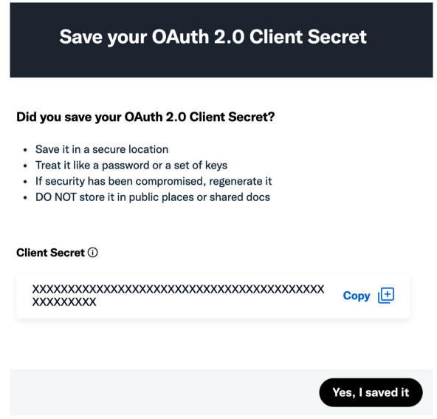

* Tạo hồ sơ cho người dùng đăng ký bằng xác thực xã hội

Khi người dùng xác thực bằng xác thực xã hội, một đối tượng Người dùng mới sẽ được tạo nếu không có người dùng hiện tại nào được liên kết với hồ sơ xã hội đó. Python Social Auth sử dụng một quy trình bao gồm một tập hợp các hàm được thực thi theo một thứ tự cụ thể được thực hiện trong luồng xác thực. Các chức năng này đảm nhiệm việc truy xuất mọi chi tiết người dùng, tạo hồ sơ xã hội trong cơ sở dữ liệu và liên kết nó với người dùng hiện có hoặc tạo một hồ sơ mới.

Thêm cài đặt SOCIAL_AUTH_PIPELINE sau vào tệp settings.py của dự án của bạn:

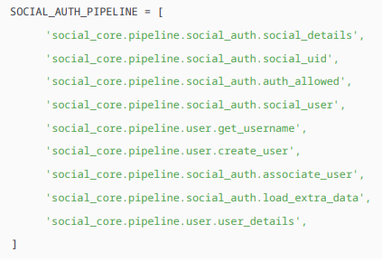

Đây là quy trình xác thực mặc định được Python Social Auth sử dụng. Nó bao gồm một số chức năng thực hiện các tác vụ khác nhau khi xác thực người dùng. Bạn có thể tìm thêm thông tin chi tiết về quy trình xác thực mặc định tại <https://python-social-auth.readthedocs.io/en/latest/pipeline.html>.

Bây giờ, chúng ta cần thêm chức năng mới vào quy trình xác thực. Thêm dòng in đậm sau đây vào cài đặt SOCIAL_AUTH_PIPELINE trong tệp settings.py của bạn :

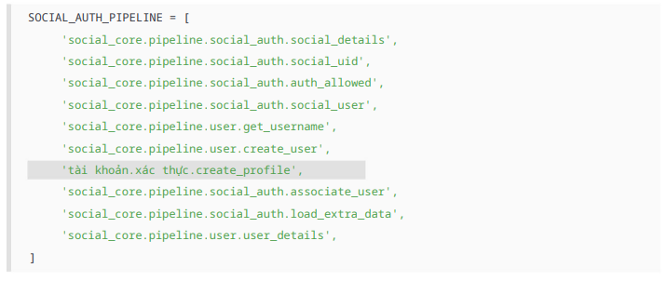

Chúng tôi đã thêm hàm create_profile sau social_core.pipeline.create_user. Tại thời điểm này, một phiên bản Người dùng có sẵn. Người dùng có thể là người dùng hiện tại hoặc người dùng mới được tạo ở bước này của quy trình. Hàm create_profile sử dụng phiên bản User để tra cứu đối tượng Profile có liên quan và tạo một đối tượng mới nếu cần.

Sau đó mở https://mysite.com:8000/account/login/ và thực hiện xác thực xã hội cho người dùng bạn đã xóa. Một người dùng mới sẽ được tạo và bây giờ một đối tượng Profile cũng sẽ được tạo. Truy cập https://mysite.com:8000/admin/account/profile/ để xác minh rằng hồ sơ đã được tạo cho người dùng mới.

Python Social Auth cũng cung cấp cơ chế dẫn cho luồng ngắt kết nối. Bạn có thể tìm thêm thông tin chi tiết tại https://python-social-auth.readthedocs.io/en/latest/pipeline.html#disconnectionpipeline.

**Chương 6 : Chia sẻ nội dung trên trang web của bạn**

Trong chương này, bạn sẽ tìm hiểu cách tạo một bookmarklet JavaScript để chia sẻ nội dung từ các trang web khác trên trang web của mình và bạn sẽ triển khai các tính năng AJAX trong dự án của mình bằng cách sử dụng JavaScript và Django.

Mã nguồn của chương này có thể được tìm thấy tại https://github.com/PacktPublishing/Django-4- by-example/tree/main/Chapter06.

* Tạo một trang web đánh dấu hình ảnh

Bây giờ chúng ta sẽ tìm hiểu cách cho phép người dùng đánh dấu các hình ảnh mà họ tìm thấy trên các trang web khác và chia sẻ chúng trên trang web của chúng tôi. Để xây dựng chức năng này, chúng ta sẽ cần các yếu tố sau:

1. Mô hình dữ liệu lưu trữ hình ảnh và thông tin liên quan.
2. Một biểu mẫu và dạng xem để xử lý việc tải lên hình ảnh.
3. Mã bookmarklet JavaScript có thể được thực thi trên bất kỳ trang web nào. Mã này sẽ tìm hình ảnh trên trang và cho phép người dùng chọn hình ảnh họ muốn đánh dấu.

Xây dựng mô hình hình ảnh Chỉnh sửa tệp models.py của ứng dụng hình ảnh và thêm mã sau vào đó:

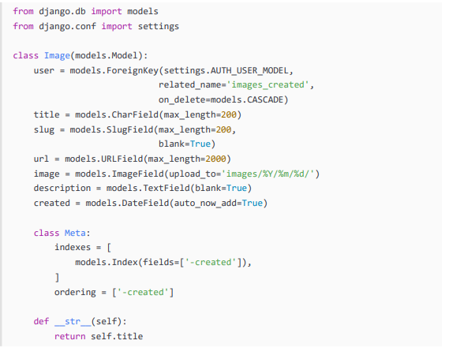

Trong lớp Meta của mô hình, chúng tôi đã xác định chỉ mục cơ sở dữ liệu theo thứ tự giảm dần cho dữ liệu được tạo cánh đồng. Chúng tôi cũng đã thêm thuộc tính đặt hàng để cho Django biết rằng nó sẽ sắp xếp kết quả theo thuộc tính đã tạo. Trường theo mặc định. Chúng tôi biểu thị thứ tự giảm dần bằng cách sử dụng dấu gạch nối trước tên trường, chẳng hạn như -created, để hình ảnh mới sẽ được hiển thị trước.

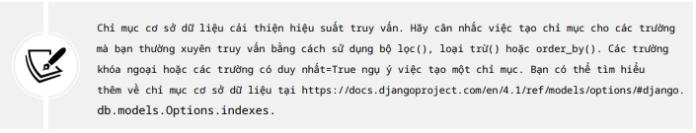

Khi một đối tượng Image được lưu, nếu trường slug không có giá trị thì hàm slugify() sẽ được sử dụng để tự động tạo slug từ trường tiêu đề của hình ảnh. Sau đó đối tượng sẽ được lưu. Bằng cách tự động tạo sên từ tiêu đề, người dùng sẽ không phải cung cấp sên khi họ chia sẻ hình ảnh trên trang web của chúng tôi.

* Tạo mối quan hệ nhiều-nhiều

Chúng ta sẽ thêm một trường khác vào mô hình Hình ảnh để lưu trữ những người dùng thích một hình ảnh. Chúng ta sẽ cần mối quan hệ nhiều-nhiều trong trường hợp này vì một người dùng có thể thích nhiều hình ảnh và mỗi hình ảnh có thể được nhiều người dùng thích.

Thêm trường sau vào mô hình Hình ảnh :

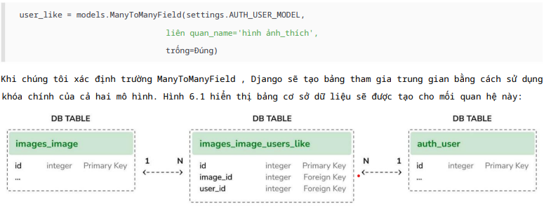

* Đăng ký model ảnh tại trang quản trị

Chỉnh sửa tệp admin.py của ứng dụng hình ảnh và đăng ký mô hình Hình ảnh vào trang quản trị, như sau:

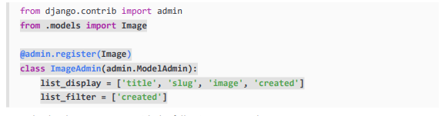

Mở https://127.0.0.1:8000/admin/ trong trình duyệt của bạn và bạn sẽ thấy mô hình Hình ảnh trong trang quản trị, như sau:

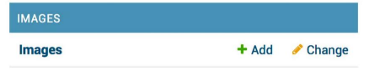

Bạn đã hoàn thành mô hình lưu trữ hình ảnh. Bây giờ bạn sẽ tìm hiểu cách triển khai một biểu mẫu để truy xuất hình ảnh theo URL của chúng và lưu trữ chúng bằng mô hình Hình ảnh.

* Đăng nội dung từ các trang web khác

Chúng tôi sẽ cho phép người dùng đánh dấu hình ảnh từ các trang web bên ngoài và chia sẻ chúng trên trang web của chúng tôi. Người dùng sẽ cung cấp URL của hình ảnh, tiêu đề và mô tả tùy chọn. Chúng ta sẽ tạo một biểu mẫu và dạng xem để tải hình ảnh xuống và tạo một đối tượng Hình ảnh mới trong cơ sở dữ liệu.

* Cài đặt thư viện Yêu cầu

Khi người dùng đánh dấu một hình ảnh, chúng ta sẽ cần tải file hình ảnh đó theo URL của nó. Chúng tôi sẽ sử dụng thư viện Yêu cầu Python cho mục đích này. Yêu cầu là thư viện HTTP phổ biến nhất cho Python. Nó tóm tắt sự phức tạp của việc xử lý các yêu cầu HTTP và cung cấp một giao diện rất đơn giản để sử dụng các dịch vụ HTTP. Bạn có thể tìm tài liệu về thư viện Yêu cầu tại https://requests. readthedocs.io/en/master/.

* Ghi đè phương thức save() của ModelForm

ModelForm cung cấp phương thức save() để lưu phiên bản mô hình hiện tại vào cơ sở dữ liệu và trả về đối tượng. Phương thức này nhận tham số cam kết Boolean , cho phép bạn chỉ định liệu đối tượng có được lưu giữ vào cơ sở dữ liệu hay không. Nếu cam kết là Sai, phương thức save() sẽ trả về một phiên bản mô hình nhưng sẽ không lưu nó vào cơ sở dữ liệu. Chúng ta sẽ ghi đè phương thức save() của biểu mẫu để truy xuất tệp hình ảnh theo URL đã cho và lưu nó vào hệ thống tệp.

Thêm các mục nhập sau vào đầu tệp Forms.py :

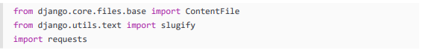

Sau đó, thêm phương thức save() sau vào biểu mẫu ImageCreateForm :

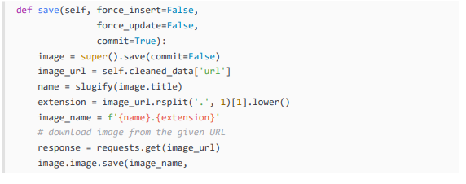

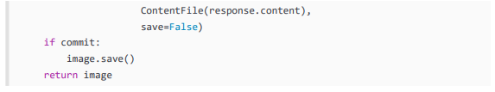

Chỉnh sửa tệp view.py của ứng dụng hình ảnh và thêm đoạn mã sau vào đó. Mã mới được tô đậm bằng chữ đậm:

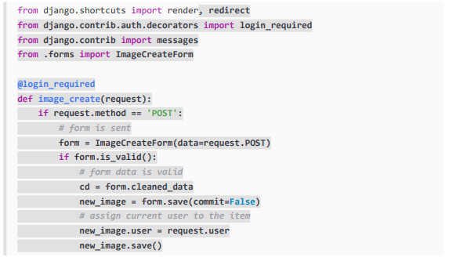

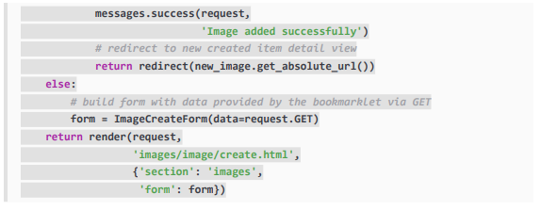

Tạo một tệp urls.py mới bên trong ứng dụng hình ảnh và thêm đoạn mã sau vào đó:

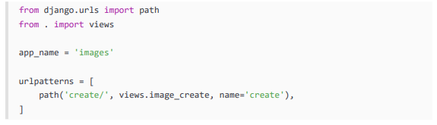

Chỉnh sửa tệp urls.py chính của dự án dấu trang để bao gồm các mẫu cho ứng dụng hình ảnh như sau. Mã mới được tô đậm:

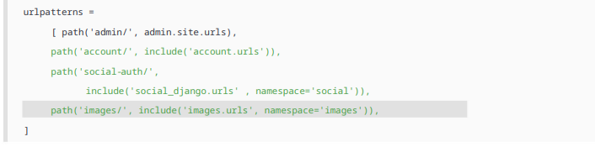

Cuối cùng, chúng ta cần tạo một mẫu để hiển thị biểu mẫu. Tạo cấu trúc thư mục sau bên trong thư mục ứng dụng hình ảnh :

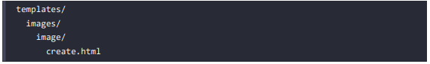

Chỉnh sửa mẫu create.html mới và thêm mã sau vào đó:

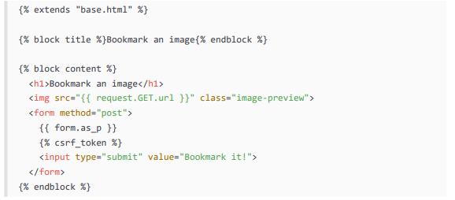

Mở https://127.0.0.1:8000/images/create/?title=...&url=... trong trình duyệt của bạn, bao gồm các tham số GET tiêu đề và url , cung cấp URL hình ảnh JPEG hiện có ở trình duyệt sau. Ví dụ: bạn có thể sử dụng URL sau: https://127.0.0.1:8000/images/create/?title=%20Django%20and%20 Duke&url=https://upload.wikimedia.org/ wikipedia/commons/8 /85/Django_Reinhardt_and_Duke_ Ellington_%28Gottlieb%29.jpg.

* Xây dựng một bookmarklet bằng JavaScript

Bookmarklet là một bookmark được lưu trữ trong trình duyệt web có chứa mã JavaScript để mở rộng chức năng của trình duyệt. Khi bạn nhấp vào dấu trang trong dấu trang hoặc thanh yêu thích của trình duyệt, mã JavaScript sẽ được thực thi trên trang web đang được hiển thị trong trình duyệt. Điều này rất hữu ích cho việc xây dựng các công cụ tương tác với các trang web khác.

Một số dịch vụ trực tuyến, chẳng hạn như Pinterest, triển khai bookmarklet của riêng họ để cho phép người dùng chia sẻ nội dung từ các trang web khác lên nền tảng của họ. Bookmarklet Pinterest, nút trình duyệt được đặt tên, có sẵn tại https://about.pinterest.com/en/browser-button. Dấu trang Pinterest được cung cấp dưới dạng tiện ích mở rộng của Google Chrome, tiện ích bổ sung của Microsoft Edge hoặc dấu trang JavaScript đơn giản dành cho Safari và các trình duyệt khác mà bạn có thể kéo và thả vào thanh dấu trang của trình duyệt. Bookmarklet cho phép người dùng lưu hình ảnh hoặc trang web vào tài khoản Pinterest của họ.

* Tạo chế độ xem chi tiết cho hình ảnh

Bây giờ chúng ta hãy tạo một chế độ xem chi tiết đơn giản để hiển thị các hình ảnh đã được đánh dấu trên trang web. Mở tệp view.py của ứng dụng hình ảnh và thêm đoạn mã sau vào đó:

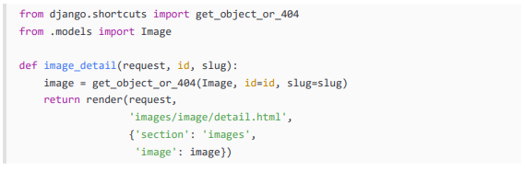

Đây là một dạng xem đơn giản để hiển thị một hình ảnh. Chỉnh sửa tệp urls.py của ứng dụng hình ảnh và thêm mẫu URL sau được tô đậm:

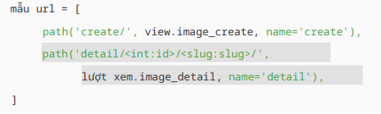

Chỉnh sửa tệp models.py của ứng dụng hình ảnh và thêm phương thức get_absolute_url() vào mô hình Hình ảnh , như sau:

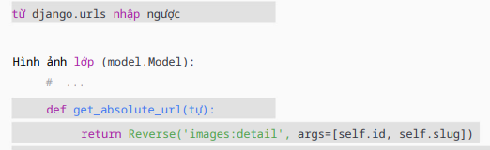

Hãy nhớ rằng mẫu chung để cung cấp URL chuẩn cho các đối tượng là xác định get_ phương thức tuyệt đối_url() trong mô hình.

Cuối cùng, tạo một mẫu bên trong thư mục /templates/images/image/ template cho ứng dụng hình ảnh và đặt tên là chi tiết.html. Thêm mã sau vào nó:

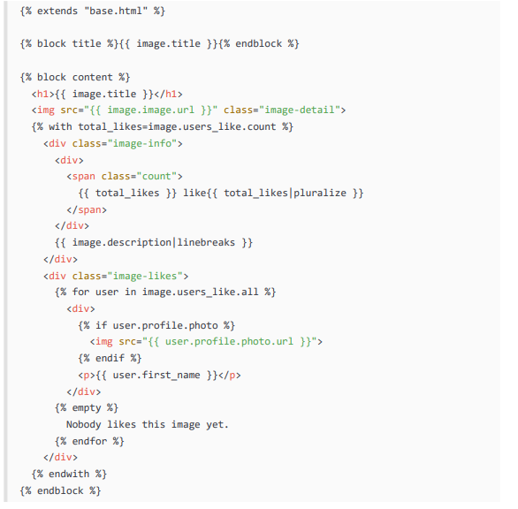

Đây là mẫu để hiển thị chế độ xem chi tiết của hình ảnh được đánh dấu. Chúng tôi đã sử dụng thẻ {% với %} để tạo biến Total_likes với kết quả của Bộ truy vấn đếm tất cả lượt thích của người dùng. Bằng cách đó, chúng tôi tránh đánh giá cùng một Bộ truy vấn hai lần (đầu tiên là hiển thị tổng số lượt thích, sau đó sử dụng bộ lọc mẫu số nhiều ). Chúng tôi cũng đã thêm mô tả hình ảnh và thêm vòng lặp {% for %} để lặp lại image.users_like.all nhằm hiển thị tất cả người dùng thích hình ảnh này.

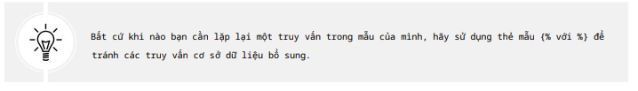

* Thêm phân trang cuộn vô hạn vào danh sách hình ảnh

Tiếp theo, chúng ta cần liệt kê toàn bộ hình ảnh đã bookmark trên website. Chúng tôi sẽ sử dụng các yêu cầu JavaScript để xây dựng chức năng cuộn vô hạn. Cuộn vô hạn đạt được bằng cách tự động tải các kết quả tiếp theo khi người dùng cuộn xuống cuối trang.

Hãy triển khai chế độ xem danh sách hình ảnh sẽ xử lý cả yêu cầu trình duyệt tiêu chuẩn và yêu cầu có nguồn gốc từ JavaScript. Khi người dùng lần đầu tải trang danh sách hình ảnh, chúng ta sẽ hiển thị trang hình ảnh đầu tiên. Khi họ cuộn xuống cuối trang, chúng tôi sẽ truy xuất trang mục tiếp theo bằng JavaScript và thêm nó vào cuối trang chính.

Chế độ xem tương tự sẽ xử lý cả phân trang cuộn vô hạn tiêu chuẩn và AJAX. Chỉnh sửa tệp view.py của ứng dụng hình ảnh và thêm đoạn mã sau được tô đậm:

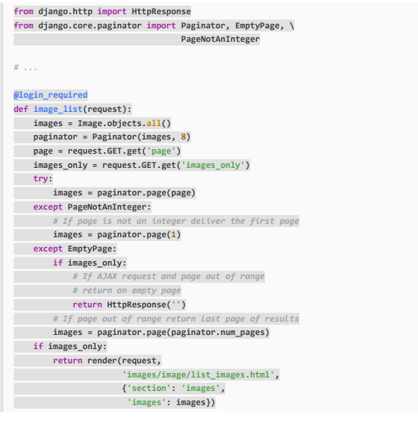

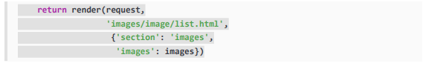

Trong chế độ xem này, một Bộ truy vấn được tạo để truy xuất tất cả hình ảnh từ cơ sở dữ liệu. Sau đó, một đối tượng Paginator được tạo để phân trang trên các kết quả, truy xuất 8 hình ảnh trên mỗi trang. Tham số HTTP GET của trang được truy xuất để lấy số trang được yêu cầu. Tham số HTTP GET Images_only được truy xuất để biết liệu toàn bộ trang phải được hiển thị hay chỉ những hình ảnh mới. Chúng tôi sẽ hiển thị toàn bộ trang khi được trình duyệt yêu cầu. Tuy nhiên, chúng tôi sẽ chỉ hiển thị HTML với hình ảnh mới cho các yêu cầu API tìm nạp vì chúng tôi sẽ thêm chúng vào trang HTML hiện có.

Mở https://127.0.0.1:8000/images/ trong trình duyệt của bạn. Bạn sẽ thấy danh sách các hình ảnh mà bạn đã đánh dấu cho đến nay. Nó sẽ trông giống như thế này:

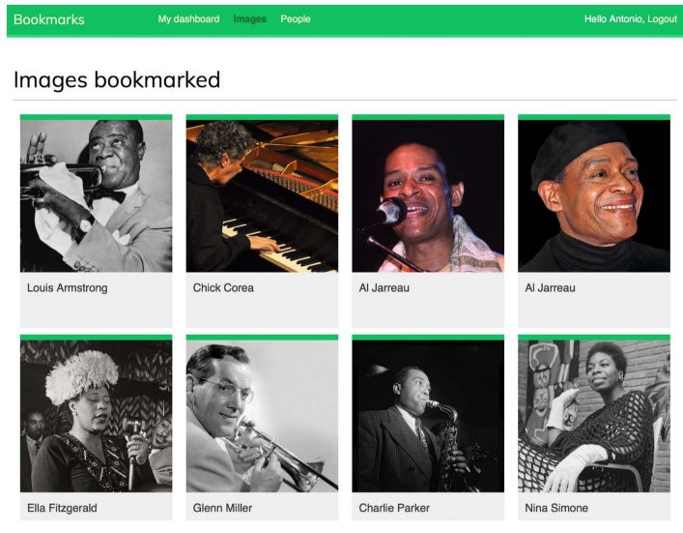

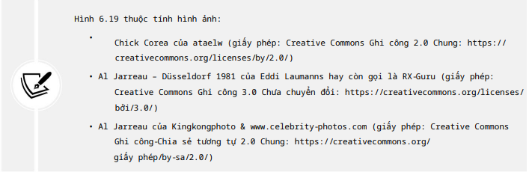

Cuộn xuống cuối trang để tải thêm trang. Đảm bảo rằng bạn đã đánh dấu nhiều hơn tám hình ảnh bằng bookmarklet vì đó là số lượng hình ảnh bạn đang hiển thị trên mỗi trang.

Trong shell nơi bạn đang chạy Django, bạn sẽ thấy các yêu cầu như thế này: Bạn có thể sử dụng các công cụ dành cho nhà phát triển trình duyệt của mình để theo dõi các yêu cầu AJAX. Thông thường, bạn có thể nhấp chuột phải vào bất kỳ vị trí nào trên trang web để mở menu ngữ cảnh và nhấp vào Kiểm tra hoặc Kiểm tra phần tử để truy cập các công cụ dành cho nhà phát triển web trên trình duyệt của bạn. Tìm bảng điều khiển cho các yêu cầu mạng. Tải lại trang và cuộn xuống cuối trang để tải trang mới. Bạn sẽ thấy yêu cầu cho trang đầu tiên và các yêu cầu AJAX cho các trang bổ sung, như trong hình:

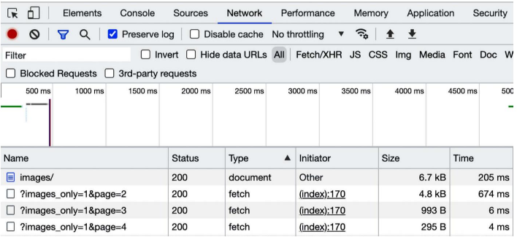

Trong shell nơi bạn đang chạy Django, bạn sẽ thấy các yêu cầu như thế này:

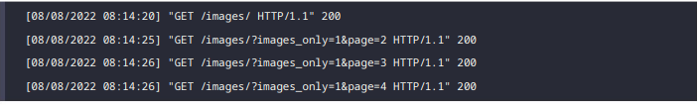

Cuối cùng chỉnh sửa mẫu base.html của ứng dụng tài khoản và thêm URL cho mục hình ảnh được in đậm:

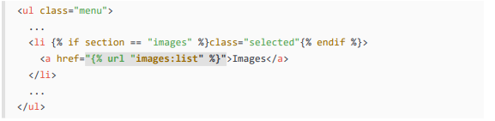

Bây giờ bạn có thể truy cập danh sách hình ảnh từ menu chính.

**Chương 7 : Theo dõi hành động của người dùng**

Trong chương này, bạn sẽ tìm hiểu cách xây dựng hệ thống theo dõi và tạo luồng hoạt động của người dùng. Bạn cũng sẽ khám phá cách tín hiệu Django hoạt động và tích hợp bộ lưu trữ I/O nhanh của Redis vào dự án của bạn để lưu trữ lượt xem mục.

Mã nguồn của chương này có thể được tìm thấy tại https://github.com/PacktPublishing/Django-4- by-example/tree/main/Chapter07.

* Xây dựng hệ thống theo dõi

Hãy xây dựng một hệ thống theo dõi trong dự án của bạn. Điều này có nghĩa là người dùng của bạn sẽ có thể theo dõi lẫn nhau và theo dõi những gì người dùng khác chia sẻ trên nền tảng. Mối quan hệ giữa những người dùng là mối quan hệ nhiều-nhiều: một người dùng có thể theo dõi nhiều người dùng và đến lượt họ, họ có thể được nhiều người dùng theo dõi.

* Tạo mối quan hệ nhiều-nhiều với mô hình trung gian

Trong các chương trước, bạn đã tạo mối quan hệ nhiều-nhiều bằng cách thêm ManyToManyField vào một trong các mô hình liên quan và để Django tạo bảng cơ sở dữ liệu cho mối quan hệ. Điều này phù hợp với hầu hết các trường hợp, nhưng đôi khi bạn có thể cần tạo ra một mô hình trung gian cho mối quan hệ.

Chỉnh sửa tệp models.py của ứng dụng tài khoản và thêm mã sau vào đó:

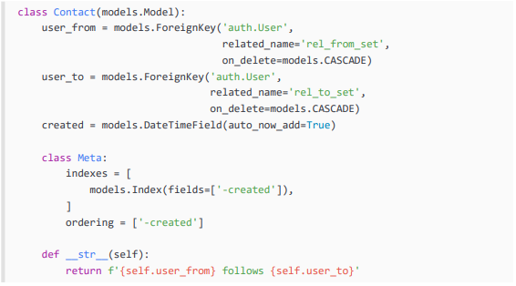

Chỉ mục cơ sở dữ liệu được tạo tự động trên các trường khóa ngoại . Trong lớp Meta của mô hình, chúng ta đã xác định chỉ mục cơ sở dữ liệu theo thứ tự giảm dần cho trường đã tạo . Chúng tôi cũng đã thêm thuộc tính đặt hàng để cho Django biết rằng nó sẽ sắp xếp kết quả theo trường đã tạo theo mặc định. Chúng tôi biểu thị thứ tự giảm dần bằng cách sử dụng dấu gạch nối trước tên trường, như -created.

Trong ví dụ trước, bạn yêu cầu Django sử dụng mô hình trung gian tùy chỉnh của mình cho mối quan hệ bằng cách thêm through=contact vào ManyToManyField. Đây là mối quan hệ nhiều-nhiều từ mô hình Người dùng đến chính mô hình đó; bạn tham khảo 'bản thân' trong trường ManyToManyField để tạo mối quan hệ với cùng một mô hình.

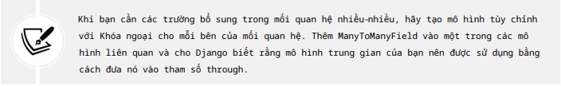

Nếu mô hình Người dùng là một phần của ứng dụng của bạn, bạn có thể thêm trường trước đó vào mô hình. Tuy nhiên, bạn không thể thay đổi trực tiếp lớp Người dùng vì nó thuộc về ứng dụng django.contrib.auth . Hãy thực hiện một cách tiếp cận hơi khác bằng cách thêm động trường này vào mô hình Người dùng.

Chỉnh sửa tệp models.py của ứng dụng tài khoản và thêm các dòng được tô đậm sau đây:

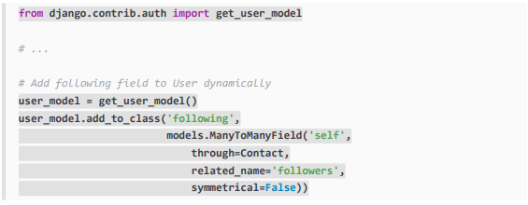

Trong đoạn mã trước, bạn truy xuất mô hình người dùng bằng cách sử dụng hàm chung get_user_model() do Django cung cấp. Bạn sử dụng phương thức add_to_class() của mô hình Django để vá mô hình Người dùng.

* Xây dựng ứng dụng luồng hoạt động chung

Nhiều trang web xã hội hiển thị luồng hoạt động cho người dùng để họ có thể theo dõi những gì người dùng khác làm trên nền tảng. Luồng hoạt động là danh sách các hoạt động gần đây được thực hiện bởi một người dùng hoặc một nhóm người dùng.

Bạn sắp xây dựng một ứng dụng luồng hoạt động để mọi người dùng đều có thể thấy những tương tác gần đây của những người dùng mà họ theo dõi. Để làm như vậy, bạn sẽ cần một mô hình để lưu các hành động do người dùng thực hiện trên trang web và một cách đơn giản để thêm hành động vào nguồn cấp dữ liệu.

Thêm ứng dụng mới vào INSTALLED_APPS trong tệp settings.py của dự án để kích hoạt ứng dụng trong dự án của bạn. Dòng mới được tô đậm:

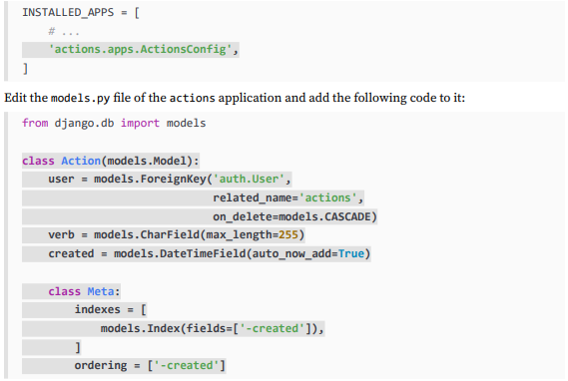

Trong lớp Meta của mô hình, chúng tôi đã xác định chỉ mục cơ sở dữ liệu theo thứ tự giảm dần cho dữ liệu được tạo cánh đồng. Chúng tôi cũng đã thêm thuộc tính đặt hàng để cho Django biết rằng nó sẽ sắp xếp kết quả theo thuộc tính đã tạo.

* Sử dụng khung nội dung

Django bao gồm một khung nội dung được đặt tại django.contrib.contenttypes. Ứng dụng này có thể theo dõi tất cả các mô hình được cài đặt trong dự án của bạn và cung cấp giao diện chung để tương tác với các mô hình của bạn. Theo mặc định, ứng dụng django.contrib.contenttypes được bao gồm trong cài đặt INSTALLED_APPS khi bạn tạo một dự án mới bằng lệnh startproject . Nó được sử dụng bởi các gói đóng góp khác , chẳng hạn như khung xác thực và ứng dụng quản trị.

* Tránh các hành động trùng lặp trong luồng hoạt động

Đôi khi, người dùng của bạn có thể nhấp nhiều lần vào nút Thích hoặc Không thích hoặc thực hiện cùng một hành động nhiều lần trong một khoảng thời gian ngắn. Điều này sẽ dễ dẫn đến việc lưu trữ và hiển thị các hành động trùng lặp. Để tránh điều này, hãy cải thiện hàm create_action() để bỏ qua các hành động trùng lặp rõ ràng.

* Tối ưu hóa các truy vấn liên quan đến các đối tượng liên quan

Mỗi khi bạn truy xuất một đối tượng Action , thông thường bạn sẽ truy cập vào đối tượng User liên quan của nó và đối tượng Profile liên quan của người dùng . Django ORM cung cấp một cách đơn giản để truy xuất các đối tượng liên quan cùng một lúc, do đó tránh được các truy vấn bổ sung vào cơ sở dữ liệu.

* Sử dụng select_relative()

Django cung cấp một phương thức QuerySet có tên là select_similar() cho phép bạn truy xuất các đối tượng liên quan cho mối quan hệ một-nhiều. Điều này chuyển thành một Bộ truy vấn phức tạp hơn, nhưng bạn tránh được các truy vấn có điều kiện bổ sung khi truy cập vào các đối tượng liên quan. Phương thức select_relative dành cho ForeignKey và các trường OneToOne . Nó hoạt động bằng cách thực hiện THAM GIA SQL và bao gồm các trường của đối tượng liên quan trong câu lệnh SELECT.

* Các lớp cấu hình ứng dụng

Django cho phép bạn chỉ định các lớp cấu hình cho ứng dụng của mình. Khi bạn tạo một ứng dụng bằng lệnh startapp , Django sẽ thêm tệp apps.py vào thư mục ứng dụng, bao gồm cấu hình ứng dụng cơ bản kế thừa từ lớp AppConfig.

Lớp cấu hình ứng dụng cho phép bạn lưu trữ siêu dữ liệu và cấu hình cho ứng dụng , đồng thời nó cung cấp khả năng xem xét nội tâm cho ứng dụng. Bạn có thể tìm thêm thông tin về cấu hình ứng dụng tại <https://docs.djangoproject.com/en/4.1/ref/appluggest/>.

* Sử dụng Thanh công cụ gỡ lỗi Django

Tại thời điểm này, bạn đã quen với trang gỡ lỗi của Django. Trong suốt các chương trước, bạn đã thấy trang gỡ lỗi Django màu vàng và xám đặc biệt nhiều lần. Ví dụ: trong Chương 2, Cải thiện blog của bạn bằng các tính năng nâng cao, trong phần Xử lý lỗi phân trang, trang gỡ lỗi hiển thị thông tin liên quan đến các ngoại lệ chưa được xử lý khi triển khai phân trang đối tượng.

**Chương 8 : Xây dựng một cửa hàng trực tuyến**

Trong chương này, bạn sẽ bắt đầu một dự án Django mới bao gồm một cửa hàng trực tuyến có đầy đủ tính năng. Chương này và hai chương tiếp theo sẽ chỉ cho bạn cách xây dựng các chức năng thiết yếu của nền tảng thương mại điện tử. Cửa hàng trực tuyến của bạn sẽ cho phép khách hàng duyệt qua sản phẩm, thêm chúng vào giỏ hàng, áp dụng mã giảm giá, thực hiện quy trình thanh toán, thanh toán bằng thẻ tín dụng và nhận hóa đơn Bạn cũng sẽ triển khai một công cụ đề xuất để giới thiệu sản phẩm cho khách hàng của mình và bạn sẽ sử dụng tính năng quốc tế hóa để cung cấp trang web của mình bằng nhiều ngôn ngữ.

* Tạo dự án cửa hàng trực tuyến

Hãy bắt đầu với dự án Django mới để xây dựng một cửa hàng trực tuyến. Người dùng của bạn sẽ có thể duyệt qua danh mục sản phẩm và thêm sản phẩm vào giỏ hàng. Cuối cùng, họ sẽ có thể kiểm tra giỏ hàng và đặt hàng. Chương này sẽ đề cập đến các chức năng sau của một cửa hàng trực tuyến:

* Tạo các mô hình danh mục sản phẩm, thêm chúng vào trang quản trị và xây dựng các chế độ xem cơ bản để hiển thị danh mục.
* Xây dựng hệ thống giỏ hàng sử dụng phiên Django để cho phép người dùng giữ lại các sản phẩm đã chọn trong khi họ duyệt trang web.
* Tạo biểu mẫu và chức năng đặt hàng trên trang web.
* Gửi xác nhận email không đồng bộ cho người dùng khi họ đặt hàng.
* Tạo mô hình danh mục sản phẩm

Danh mục cửa hàng của bạn sẽ bao gồm các sản phẩm được sắp xếp thành các danh mục khác nhau. Mỗi sản phẩm sẽ có tên, mô tả tùy chọn, hình ảnh tùy chọn, giá cả và tình trạng còn hàng.

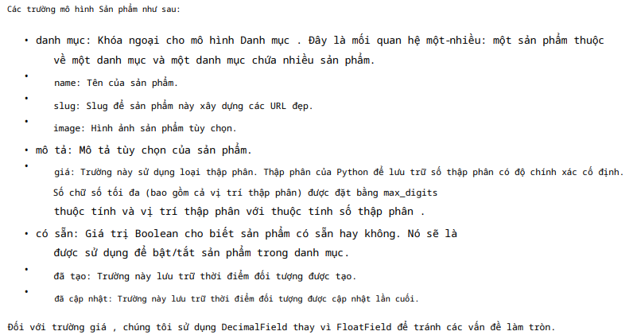

* Đăng ký mô hình catalog trên trang quản trị

Hãy thêm mô hình của bạn vào trang quản trị để bạn có thể dễ dàng quản lý danh mục và sản phẩm.

Chỉnh sửa tệp admin.py của ứng dụng cửa hàng và thêm mã sau vào đó:

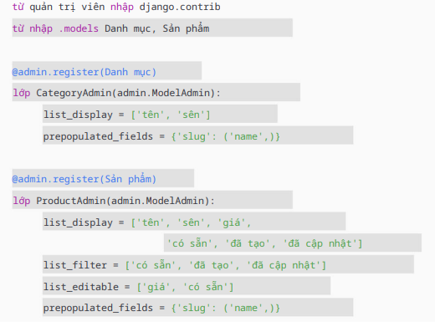

Hãy nhớ rằng bạn sử dụng thuộc tính prepopulated_fields để chỉ định các trường trong đó giá trị được đặt tự động bằng giá trị của các trường khác. Như bạn đã thấy trước đây, điều này rất thuận tiện cho việc tạo ra các phần mở rộng.

Theo mặc định, ứng dụng django.contrib.contenttypes được bao gồm trong cài đặt INSTALLED_APPS khi bạn tạo một dự án mới bằng lệnh startproject . Nó được sử dụng bởi các gói đóng góp khác , chẳng hạn như khung xác thực và ứng dụng quản trị.

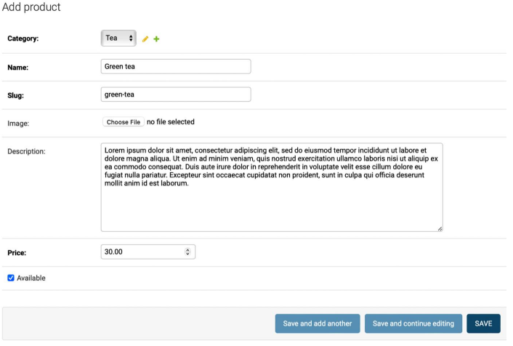

Bấm vào nút Lưu . Khi đó trang danh sách thay đổi sản phẩm của trang quản trị sẽ có dạng như sau:

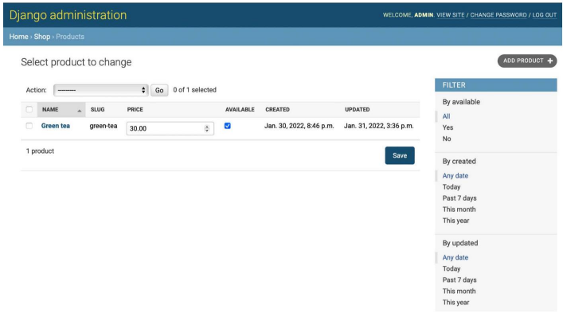

* Chế độ xem danh mục tòa nhà

Để hiển thị danh mục sản phẩm, bạn cần tạo chế độ xem để liệt kê tất cả các sản phẩm hoặc lọc sản phẩm theo danh mục nhất định. Chỉnh sửa tệp view.py của ứng dụng cửa hàng và thêm đoạn mã sau được tô đậm:

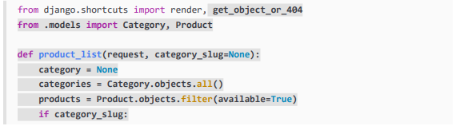

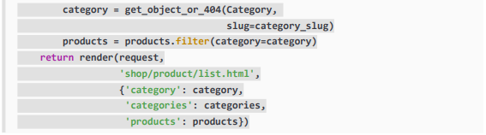

Trong đoạn mã trước, bạn lọc Bộ truy vấn có sẵn=True để chỉ truy xuất các sản phẩm có sẵn. Bạn sử dụng tham số Category_slug tùy chọn để lọc sản phẩm theo danh mục nhất định.

Bạn cũng cần có chế độ xem để truy xuất và hiển thị một sản phẩm. Thêm chế độ xem sau vào tệp view.py :

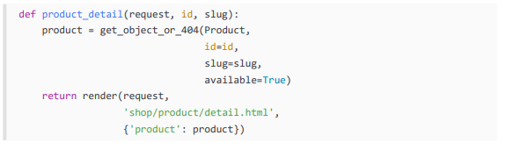

Sau khi xây dựng danh sách sản phẩm và chế độ xem chi tiết, bạn phải xác định mẫu URL cho chúng. Tạo một tệp mới trong thư mục ứng dụng cửa hàng và đặt tên là urls.py. Thêm mã sau vào nó:

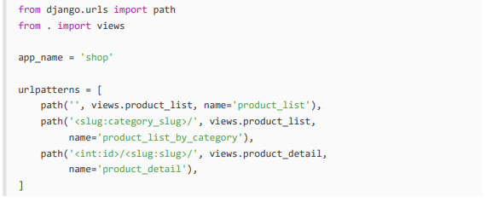

Đây là các mẫu URL cho danh mục sản phẩm của bạn. Bạn đã xác định hai mẫu URL khác nhau cho chế độ xem danh sách sản phẩm : một mẫu có tên là danh sách sản phẩm, gọi chế độ xem danh sách sản phẩm mà không có bất kỳ tham số nào và một mẫu có tên là sản phẩm_list_by_category, cung cấp một danh mục_slug tham số cho chế độ xem để lọc sản phẩm theo danh mục nhất định. Bạn đã thêm một mẫu cho chế độ xem chi tiết sản phẩm . Mẫu này sẽ chuyển các tham số id và slug cho chế độ xem để truy xuất một sản phẩm cụ thể.

Chỉnh sửa tệp urls.py của dự án myshop để nó trông như thế này:

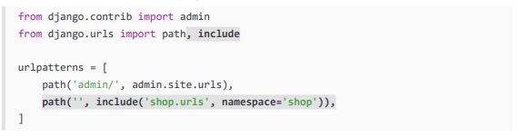

Tiếp theo, chỉnh sửa tệp models.py của ứng dụng cửa hàng , nhập hàm Reverse() và thêm get_ phương thức tuyệt đối_url() cho các mô hình Danh mục và Sản phẩm như sau. Mã mới được tô đậm:

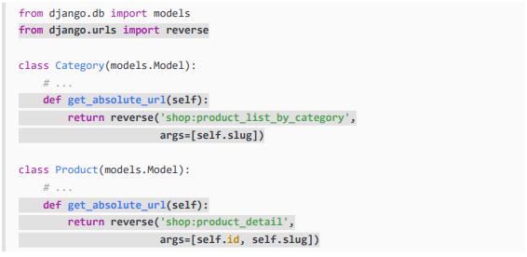

* Xây dựng giỏ hàng

Sau khi xây dựng danh mục sản phẩm, bước tiếp theo là tạo giỏ hàng để người dùng có thể chọn sản phẩm mình muốn mua. Giỏ hàng cho phép người dùng chọn sản phẩm và đặt số lượng họ muốn đặt hàng, sau đó lưu trữ thông tin này tạm thời trong khi họ duyệt trang web cho đến khi cuối cùng họ đặt hàng. Giỏ hàng phải được duy trì trong phiên để các mục trong giỏ hàng được duy trì trong suốt lượt truy cập của người dùng.

* Sử dụng phiên Django

Django cung cấp khung phiên hỗ trợ phiên ẩn danh và phiên người dùng. Khung phiên cho phép bạn lưu trữ dữ liệu tùy ý cho mỗi khách truy cập. Dữ liệu phiên được lưu trữ ở phía máy chủ và cookie chứa ID phiên trừ khi bạn sử dụng công cụ phiên dựa trên cookie. Phần mềm trung gian phiên quản lý việc gửi và nhận cookie. Công cụ phiên mặc định lưu trữ dữ liệu phiên trong cơ sở dữ liệu, nhưng bạn có thể chọn các công cụ phiên khác.

* Cài đặt phiên

Có một số cài đặt bạn có thể sử dụng để định cấu hình phiên cho dự án của mình. Điều quan trọng nhất là SESSION_ENGINE. Cài đặt này cho phép bạn đặt nơi lưu trữ phiên. Theo mặc định, Django lưu trữ các phiên trong cơ sở dữ liệu bằng mô hình Phiên của ứng dụng django.contrib.sessions.

* Phiên hết hạn

Bạn có thể chọn sử dụng phiên kéo dài trên trình duyệt hoặc phiên liên tục bằng cách sử dụng SESSION_EXPIRE_AT_ cài đặt BROWSER_CLOSE . Điều này được đặt thành Sai theo mặc định, buộc thời lượng phiên thành giá trị được lưu trong cài đặt SESSION_COOKIE_AGE . Nếu bạn đặt SESSION_EXPIRE_AT_BROWSER_CLOSE thành True thì phiên sẽ hết hạn khi người dùng đóng trình duyệt và cài đặt SESSION_COOKIE_AGE sẽ không có bất kỳ ảnh hưởng nào.

* Tạo bộ xử lý ngữ cảnh cho giỏ hàng hiện tại

Bạn có thể nhận thấy thông báo Giỏ hàng của bạn trống được hiển thị trong tiêu đề của trang web, ngay cả khi giỏ hàng chứa các mặt hàng. Thay vào đó, bạn nên hiển thị tổng số mặt hàng trong giỏ hàng và tổng chi phí. Vì điều này phải được hiển thị trên tất cả các trang nên bạn cần xây dựng bộ xử lý ngữ cảnh để đưa giỏ hàng hiện tại vào ngữ cảnh yêu cầu, bất kể chế độ xem xử lý yêu cầu như thế nào.

* Bộ xử lý bối cảnh

Bộ xử lý ngữ cảnh là một hàm Python lấy đối tượng yêu cầu làm đối số và trả về một từ điển được thêm vào ngữ cảnh yêu cầu. Bộ xử lý bối cảnh sẽ hữu ích khi bạn cần cung cấp nội dung nào đó trên toàn cầu cho tất cả các mẫu.

* Đặt giỏ hàng vào ngữ cảnh yêu cầu

Hãy tạo một bộ xử lý ngữ cảnh để đặt giỏ hàng hiện tại vào ngữ cảnh yêu cầu. Với nó, bạn sẽ có thể truy cập vào giỏ hàng trong bất kỳ mẫu nào.

Tạo một tệp mới bên trong thư mục ứng dụng giỏ hàng và đặt tên là context_processors.py. Bộ xử lý bối cảnh có thể nằm ở bất kỳ đâu trong mã của bạn nhưng việc tạo chúng ở đây sẽ giữ cho mã của bạn được tổ chức tốt. Thêm mã sau vào tập tin:

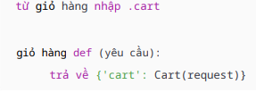

* Đăng ký đơn hàng của khách hàng

Khi giỏ hàng được kiểm tra, bạn cần lưu đơn hàng vào cơ sở dữ liệu. Đơn hàng sẽ chứa thông tin về khách hàng và sản phẩm họ đang mua.

* Tạo mô hình đơn hàng

Mô hình Đơn hàng chứa một số trường để lưu trữ thông tin khách hàng và trường Boolean trả phí , mặc định là Sai. Sau này, bạn sẽ sử dụng trường này để phân biệt giữa các đơn hàng đã thanh toán và chưa thanh toán. Chúng ta cũng đã xác định phương thức get_total_cost() để tính tổng chi phí của các mặt hàng đã mua trong đơn hàng này. Model OrderItem cho phép bạn lưu trữ sản phẩm, số lượng và giá thanh toán cho từng mặt hàng. Chúng tôi đã xác định phương thức get_cost() trả về giá của mặt hàng bằng cách nhân giá mặt hàng với số lượng.

* Bao gồm các mô hình đặt hàng trong trang quản trị

Hãy thêm các mô hình đặt hàng vào trang quản trị. Chỉnh sửa tệp admin.py của ứng dụng đơn đặt hàng và thêm đoạn mã sau được tô đậm:

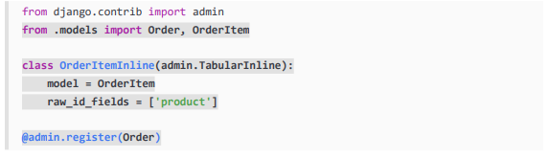

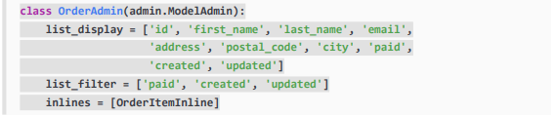

Bạn sử dụng lớp ModelInline cho mô hình OrderItem để đưa nó vào dưới dạng nội tuyến trong lớp OrderAdmin .

Nội tuyến cho phép bạn đưa mô hình vào cùng trang chỉnh sửa với mô hình liên quan của nó.

Chạy máy chủ phát triển bằng lệnh sau:



Mở http://127.0.0.1:8000/admin/orders/order/add/ trong trình duyệt của bạn. Bạn sẽ thấy như sau:

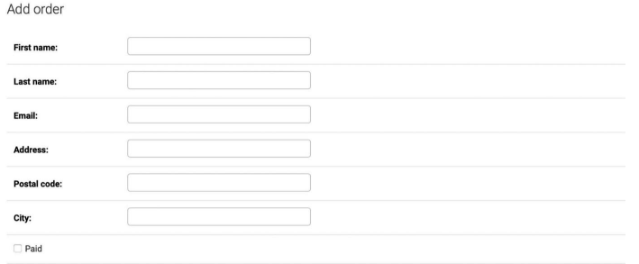

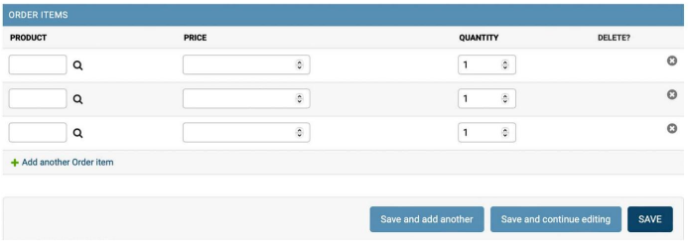

* Tạo đơn hàng của khách hàng

Bạn sẽ sử dụng các mô hình đơn hàng mà bạn đã tạo để duy trì các mặt hàng có trong giỏ hàng khi người dùng cuối cùng đặt hàng. Một đơn hàng mới sẽ được tạo theo các bước sau:

1. Trình bày cho người dùng một mẫu đơn đặt hàng để điền dữ liệu của họ.
2. Tạo một phiên bản Order mới với dữ liệu đã nhập và tạo một phiên bản OrderItem được liên kết cho từng món hàng trong giỏ hàng.
3. Xóa tất cả nội dung của giỏ hàng và chuyển hướng người dùng đến trang thành công.

Đầu tiên, bạn cần một biểu mẫu để nhập chi tiết đơn hàng. Tạo một tệp mới bên trong thư mục ứng dụng đơn đặt hàng và đặt tên là Forms.py. Thêm mã sau vào nó:

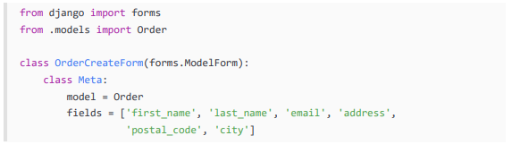

Đây là dạng bạn sẽ sử dụng để tạo các đối tượng Order mới . Bây giờ bạn cần một khung nhìn để xử lý biểu mẫu và tạo một đơn hàng mới. Chỉnh sửa tệp view.py của ứng dụng đơn đặt hàng và thêm đoạn mã sau được tô đậm:

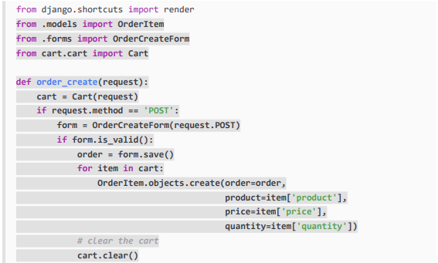

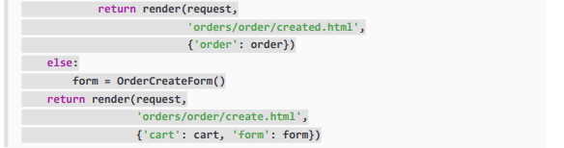

Tạo một tệp mới bên trong thư mục ứng dụng đơn đặt hàng và đặt tên là urls.py. Thêm mã sau vào nó:

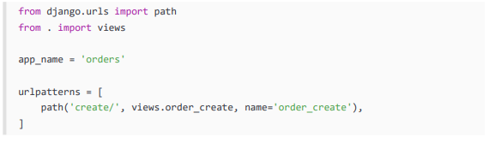

Đây là mẫu URL cho chế độ xem order_create .

Chỉnh sửa tệp urls.py của myshop và bao gồm mẫu sau. Hãy nhớ đặt nó trước mẫu shop.urls như sau. Dòng mới được tô đậm:

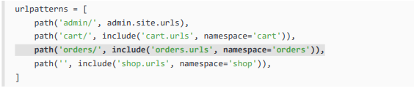

Chỉnh sửa mẫu cart/detail.html của ứng dụng giỏ hàng và tìm dòng này:



Giờ đây, người dùng có thể điều hướng từ trang chi tiết giỏ hàng đến mẫu đơn đặt hàng.

Bạn vẫn cần xác định mẫu để tạo đơn hàng. Tạo cấu trúc tệp sau trong thư mục ứng dụng đơn đặt hàng :

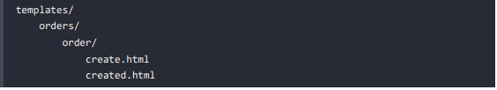

Chỉnh sửa mẫu order/order/create.html và thêm mã sau:

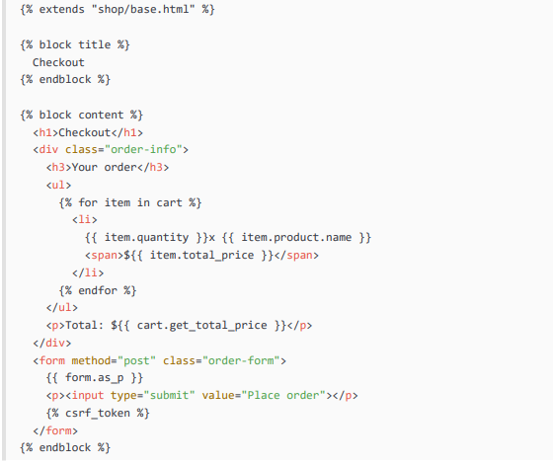

Mẫu này hiển thị các mặt hàng trong giỏ hàng, bao gồm tổng số và biểu mẫu để đặt hàng.

Chỉnh sửa mẫuorder /order/created.html và thêm mã sau:

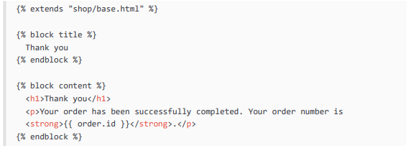

Đây là mẫu mà bạn hiển thị khi đơn hàng được tạo thành công.

Khởi động máy chủ phát triển web để tải các tệp mới. Mở http://127.0.0.1:8000/ trong trình duyệt của bạn, thêm một vài sản phẩm vào giỏ hàng và tiếp tục đến trang thanh toán. Bạn sẽ thấy biểu mẫu sau:

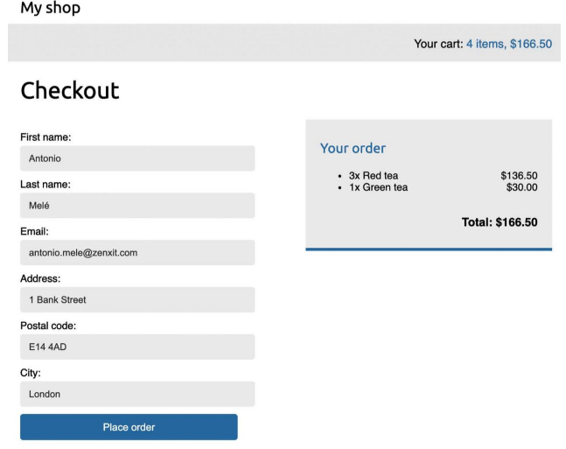

Điền vào biểu mẫu dữ liệu hợp lệ và nhấp vào nút Đặt hàng . Đơn hàng sẽ được tạo và bạn sẽ thấy một trang thành công như thế này:

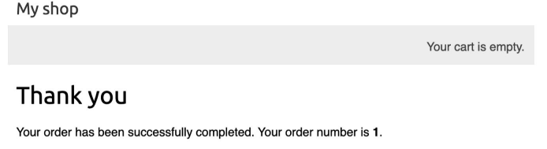

Bạn có thể nhận thấy thông báo Giỏ hàng của bạn trống được hiển thị trong tiêu đề khi đơn hàng được hoàn tất. Điều này là do giỏ hàng đã bị xóa. Chúng ta có thể dễ dàng tránh thông báo này đối với các chế độ xem có đối tượng đặt hàng trong ngữ cảnh mẫu.

Chỉnh sửa mẫu shop/base.html của ứng dụng cửa hàng và thay thế dòng được tô đậm sau đây:

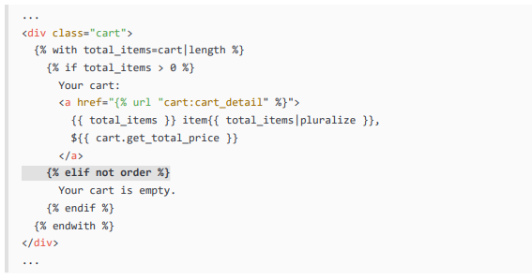

Bây giờ hãy mở trang quản trị tại http://127.0.0.1:8000/admin/orders/order/. Bạn sẽ thấy đơn hàng đã được tạo thành công như sau:

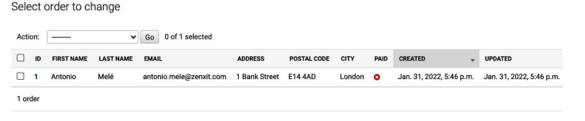

Bạn đã thực hiện hệ thống đặt hàng. Bây giờ bạn sẽ tìm hiểu cách tạo tác vụ không đồng bộ để gửi email xác nhận cho người dùng khi họ đặt hàng.

* Nhiệm vụ không đồng bộ

Khi nhận được yêu cầu HTTP, bạn cần trả về phản hồi cho người dùng càng nhanh càng tốt.

Hãy nhớ rằng trong Chương 7, Theo dõi hành động của người dùng, bạn đã sử dụng Thanh công cụ gỡ lỗi Django để kiểm tra thời gian cho các giai đoạn khác nhau của chu kỳ yêu cầu/phản hồi và thời gian thực hiện cho các truy vấn SQL được thực hiện.

* Làm việc với các tác vụ không đồng bộ

Chúng tôi có thể giảm tải công việc khỏi chu kỳ yêu cầu/phản hồi bằng cách thực hiện một số tác vụ nhất định trong nền.

Ví dụ: nền tảng chia sẻ video cho phép người dùng tải video lên nhưng cần nhiều thời gian để chuyển mã các video đã tải lên. Khi người dùng tải video lên, trang web có thể trả về phản hồi thông báo rằng quá trình chuyển mã sẽ sớm bắt đầu và bắt đầu chuyển mã video không đồng bộ. Một ví dụ khác là gửi email cho người dùng. Nếu trang web của bạn gửi thông báo qua email từ một chế độ xem, Giao thức truyền thư đơn giản.

* Công nhân, hàng đợi tin nhắn và người môi giới tin nhắn

Trong khi máy chủ web của bạn xử lý các yêu cầu và trả về phản hồi, bạn cần một máy chủ dựa trên tác vụ thứ hai, có tên là worker, để xử lý các tác vụ không đồng bộ.

Một hoặc nhiều công nhân có thể chạy và thực thi các tác vụ ở chế độ nền. Những công nhân này có thể truy cập cơ sở dữ liệu, xử lý tệp, gửi e-mail, v.v. Công nhân thậm chí có thể xếp hàng các nhiệm vụ trong tương lai. Tất cả đều đồng thời giữ cho máy chủ web chính được rảnh tay để xử lý các yêu cầu HTTP.

Để cho công nhân biết những nhiệm vụ cần thực hiện, chúng ta cần gửi tin nhắn. Chúng tôi liên lạc với các nhà môi giới bằng cách thêm tin nhắn vào hàng đợi tin nhắn, về cơ bản là cấu trúc dữ liệu vào trước, ra trước (FIFO) .

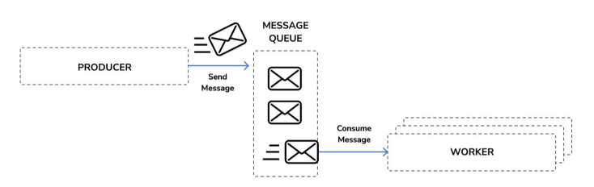

**Chương 9 : Quản lý thanh toán và đơn đặt hàng**

Trong chương này, bạn sẽ tìm hiểu cách tích hợp cổng thanh toán vào trang web của mình để cho phép người dùng thanh toán bằng thẻ tín dụng. Bạn cũng sẽ mở rộng trang quản trị với các tính năng khác nhau.

Mã nguồn của chương này có thể được tìm thấy tại https://github.com/PacktPublishing/Django-4- by-example/tree/main/Chapter09.

* Tích hợp cổng thanh toán

Cổng thanh toán là công nghệ được người bán sử dụng để xử lý thanh toán trực tuyến từ khách hàng. Bằng cách sử dụng cổng thanh toán, bạn có thể quản lý đơn đặt hàng của khách hàng và ủy quyền xử lý thanh toán cho bên thứ ba an toàn, đáng tin cậy. Bằng cách sử dụng cổng thanh toán đáng tin cậy, bạn sẽ không phải lo lắng về sự phức tạp về kỹ thuật, bảo mật và quy định khi xử lý thẻ tín dụng trong hệ thống của riêng bạn.

Có một số nhà cung cấp cổng thanh toán để lựa chọn. Chúng tôi sẽ tích hợp Stripe, một cổng thanh toán rất phổ biến được sử dụng bởi các dịch vụ trực tuyến như Shopify, Uber, Twitch và GitHub, cùng nhiều dịch vụ khác.

* Tạo tài khoản Stripe

Bạn cần có tài khoản Stripe để tích hợp cổng thanh toán vào trang web của mình. Hãy tạo một tài khoản để kiểm tra API Stripe. Mở https://dashboard.stripe.com/register trong trình duyệt của bạn. Bạn sẽ thấy một biểu mẫu giống như sau:

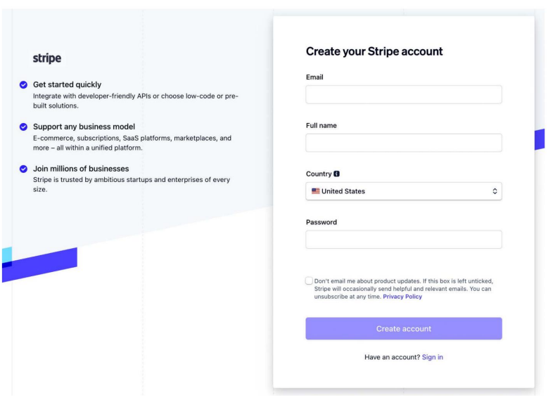

Điền vào biểu mẫu dữ liệu của riêng bạn và nhấp vào Tạo tài khoản. Bạn sẽ nhận được email từ Stripe có liên kết để xác minh địa chỉ email của bạn. Email sẽ trông như thế này:

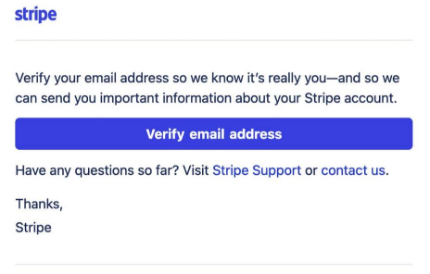

Mở email trong hộp thư đến của bạn và nhấp vào Xác minh địa chỉ email.

Bạn sẽ được chuyển hướng đến màn hình bảng điều khiển Stripe, trông như thế này:

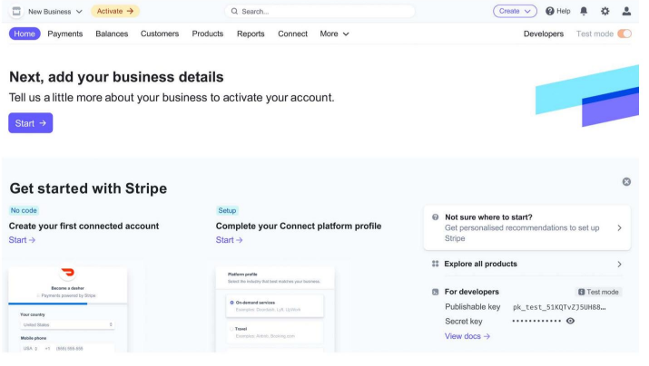

Ở phía trên bên phải màn hình, bạn có thể thấy chế độ Kiểm tra đã được kích hoạt. Stripe cung cấp cho bạn môi trường thử nghiệm và môi trường sản xuất. Nếu bạn sở hữu một doanh nghiệp hoặc là một người làm việc tự do, bạn có thể thêm thông tin chi tiết về doanh nghiệp của mình để kích hoạt tài khoản và có quyền truy cập để xử lý các khoản thanh toán thực. Tuy nhiên, điều này là không cần thiết để triển khai và thử nghiệm các khoản thanh toán thông qua Stripe vì chúng tôi sẽ làm việc trên môi trường thử nghiệm.

Bạn cần thêm tên tài khoản để xử lý thanh toán. Mở <https://dashboard.stripe.com/settings/account> trong trình duyệt của bạn. Bạn sẽ thấy màn hình sau:

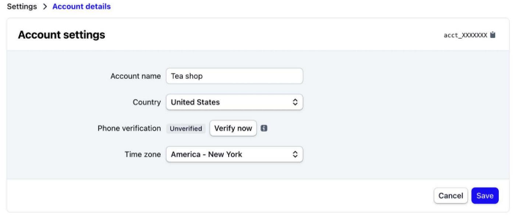

Trong phần Tên tài khoản, nhập tên bạn chọn rồi nhấp vào Lưu. Quay lại bảng điều khiển Stripe. Bạn sẽ thấy tên tài khoản của mình hiển thị ở tiêu đề:

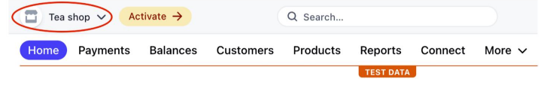

Chúng tôi sẽ tiếp tục bằng cách cài đặt Stripe Python SDK và thêm Stripe vào dự án Django của chúng tôi.

* Cài đặt thư viện Stripe Python

Stripe cung cấp thư viện Python giúp đơn giản hóa việc xử lý API của nó. Chúng tôi sẽ tích hợp cổng thanh toán vào dự án bằng thư viện sọc . Bạn có thể tìm mã nguồn của thư viện Stripe Python tại <https://github.com/stripe/stripe-python>.

* Thêm Stripe vào dự án của bạn

Mở https://dashboard.stripe.com/test/apikeys trong trình duyệt của bạn. Bạn cũng có thể truy cập trang này từ bảng điều khiển Stripe bằng cách nhấp vào Nhà phát triển và sau đó nhấp vào khóa API. Bạn sẽ thấy màn hình sau:

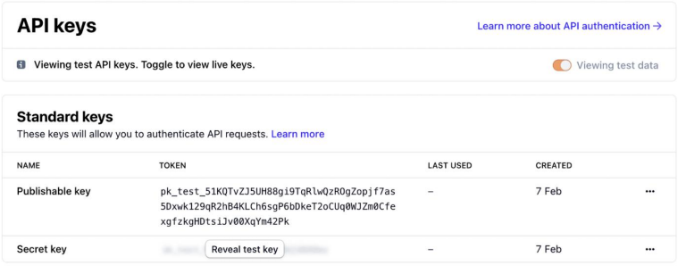

Hãy tích hợp cổng thanh toán vào quy trình thanh toán. Bạn có thể tìm tài liệu Python cho Stripe tại https:// stripe.com/docs/api?lang=python.

* Xây dựng quy trình thanh toán

Quá trình thanh toán sẽ diễn ra như sau:

1. Thêm sản phẩm vào giỏ hàng.
2. Kiểm tra giỏ hàng.
3. Nhập chi tiết thẻ tín dụng và thanh toán.

* Tích hợp Stripe Checkout

Tích hợp Stripe Checkout bao gồm một trang thanh toán do Stripe lưu trữ cho phép người dùng nhập chi tiết thanh toán, thường là thẻ tín dụng và thu khoản thanh toán. Nếu thanh toán thành công, Stripe sẽ chuyển hướng khách hàng đến trang thành công. Nếu khách hàng hủy khoản thanh toán, nó sẽ chuyển hướng khách hàng đến trang hủy.

Chúng tôi sẽ thực hiện ba quan điểm:

* Payment_process: Tạo Phiên thanh toán Stripe và chuyển hướng khách hàng đến hình thức thanh toán được lưu trữ trên máy chủ Stripe. Phiên thanh toán là sự trình bày theo chương trình về những gì khách hàng nhìn thấy khi họ được chuyển hướng đến hình thức thanh toán, bao gồm các sản phẩm, số lượng, đơn vị tiền tệ và số tiền cần tính phí.
* Payment_completed: Hiển thị thông báo thanh toán thành công. Người dùng được chuyển hướng đến chế độ xem này nếu thanh toán thành công.
* Payment_canceled: Hiển thị thông báo thanh toán bị hủy. Người dùng được chuyển hướng đến chế độ xem này nếu thanh toán bị hủy.

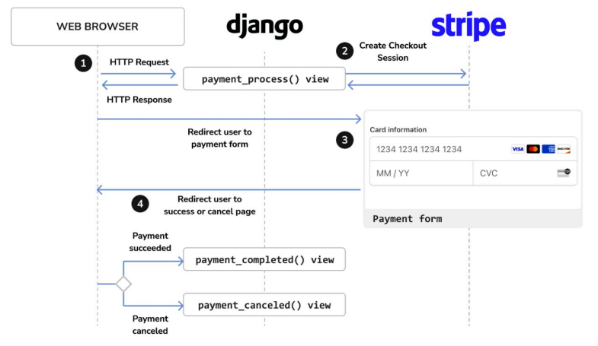

Quá trình thanh toán hoàn chỉnh sẽ diễn ra như sau:

1. Sau khi đơn hàng được tạo, người dùng sẽ được chuyển hướng đến chế độ xem Payment_process . Người dùng sẽ được gửi trước bản tóm tắt đơn hàng và một nút để tiến hành thanh toán.
2. Khi người dùng tiến hành thanh toán, phiên thanh toán Stripe sẽ được tạo. Phiên thanh toán bao gồm danh sách các mặt hàng mà người dùng sẽ mua, URL để chuyển hướng người dùng đến sau khi thanh toán thành công và URL để chuyển hướng người dùng đến nếu thanh toán bị hủy.
3. Chế độ xem chuyển hướng người dùng đến trang thanh toán được lưu trữ trên máy chủ Stripe. Trang này bao gồm thanh toán hình thức. Khách hàng nhập chi tiết thẻ tín dụng của họ và gửi biểu mẫu.
4. Stripe xử lý thanh toán và chuyển hướng khách hàng đến chế độ xem Payment_completed . Nếu khách hàng không hoàn tất thanh toán, thay vào đó, Stripe sẽ chuyển hướng khách hàng đến chế độ xem Payment_canceled.

* Kiểm tra quá trình thanh toán

Thực hiện lệnh sau trong shell để khởi động máy chủ RabbitMQ bằng Docker:



Điều này sẽ chạy RabbitMQ trên cổng 5672 và giao diện quản lý dựa trên web trên cổng 15672.

Mở một shell khác và khởi động Celery worker từ thư mục dự án của bạn bằng lệnh sau:



Mở thêm một shell và khởi động máy chủ phát triển từ thư mục dự án của bạn bằng lệnh này:



Mở http://127.0.0.1:8000/ trong trình duyệt của bạn, thêm một số sản phẩm vào giỏ hàng và điền vào biểu mẫu thanh toán. Nhấp vào nút Đặt hàng . Đơn hàng sẽ được lưu vào cơ sở dữ liệu, ID đơn hàng sẽ được lưu trong phiên hiện tại và bạn sẽ được chuyển hướng đến trang quy trình thanh toán.

Trang quy trình thanh toán sẽ như sau:

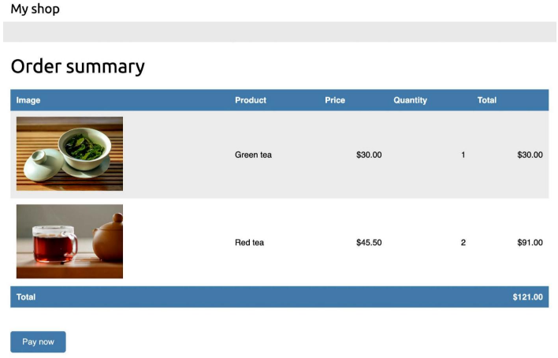

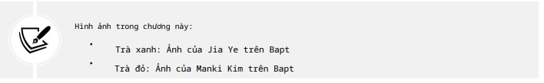

Trên trang này, bạn có thể thấy bản tóm tắt đơn hàng và nút Thanh toán ngay . Bấm vào Thanh toán ngay. Khoản thanh toán_ Chế độ xem quy trình sẽ tạo phiên thanh toán Stripe và bạn sẽ được chuyển hướng đến biểu mẫu thanh toán được lưu trữ trên máy chủ Stripe. Bạn sẽ thấy trang sau:

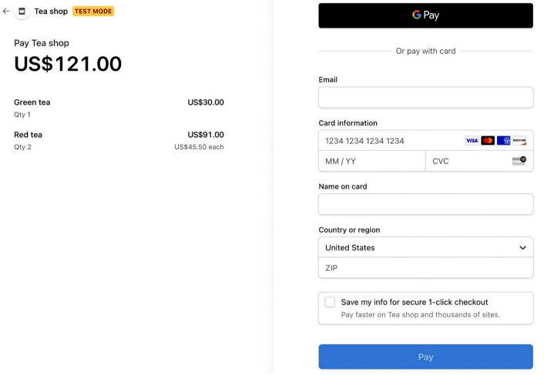

* Sử dụng webhooks để nhận thông báo thanh toán

Stripe có thể đẩy các sự kiện theo thời gian thực vào ứng dụng của chúng ta bằng cách sử dụng webhook. Webhook , còn được gọi là lệnh gọi lại, có thể được coi là API hướng sự kiện thay vì API hướng yêu cầu. Thay vì thường xuyên thăm dò API Stripe để biết khi nào một khoản thanh toán mới hoàn tất, Stripe có thể gửi yêu cầu HTTP tới URL trong ứng dụng của chúng tôi để thông báo về các khoản thanh toán thành công trong thời gian thực. Thông báo về những sự kiện này sẽ không đồng bộ khi sự kiện xảy ra, bất kể lệnh gọi đồng bộ của chúng tôi tới API Stripe.

* Tạo điểm cuối webhook

Bạn có thể thêm URL điểm cuối webhook vào tài khoản Stripe của mình để nhận sự kiện. Vì chúng tôi đang sử dụng webhook và không có trang web được lưu trữ có thể truy cập thông qua URL công khai nên chúng tôi sẽ sử dụng Giao diện dòng lệnh Stripe (CLI) để theo dõi các sự kiện và chuyển tiếp chúng đến môi trường cục bộ của chúng tôi.

Mở https://dashboard.stripe.com/test/webhooks trong trình duyệt của bạn.

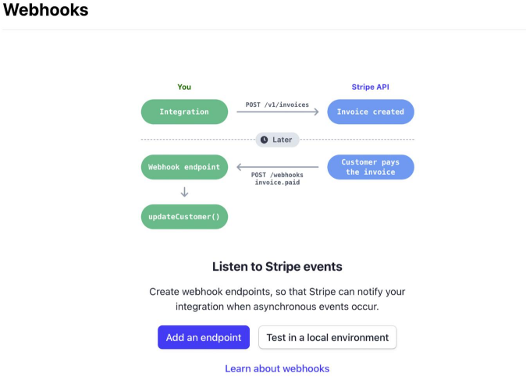

Bấm vào Kiểm tra trong môi trường cục bộ. Bạn sẽ thấy màn hình sau:

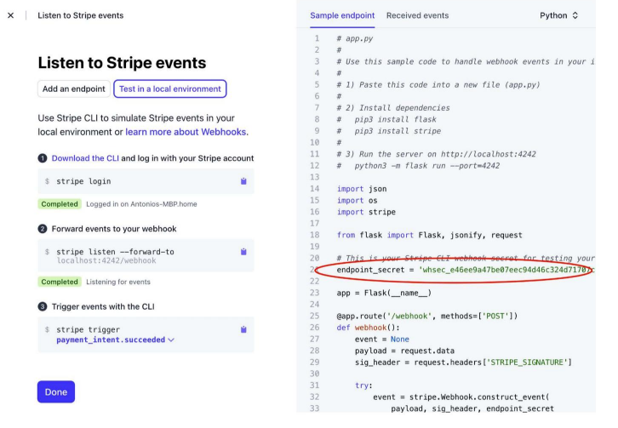

Màn hình này hiển thị các bước để nghe các sự kiện Stripe từ môi trường cục bộ của bạn. Nó cũng bao gồm một điểm cuối webhook Python mẫu. Chỉ sao chép giá trị endpoint_secret.

Thêm một tệp mới vào thư mục thanh toán/ ứng dụng và đặt tên là webhooks.py. Thêm mã sau vào tệp webhooks.py mới :

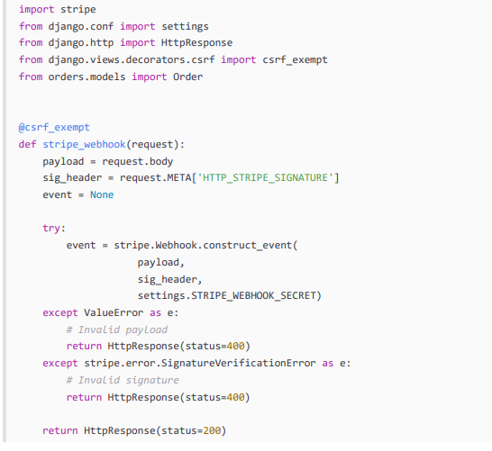

* Xuất đơn hàng sang tệp CSV

Đôi khi, bạn có thể muốn xuất thông tin có trong một mô hình sang một tệp để có thể nhập thông tin đó vào hệ thống khác. Một trong những định dạng được sử dụng rộng rãi nhất để xuất/nhập dữ liệu là Giá trị được phân tách bằng dấu phẩy (CSV). Tệp CSV là một tệp văn bản thuần túy bao gồm một số bản ghi. Thường có một bản ghi trên mỗi dòng và một số ký tự phân cách, thường là dấu phẩy, ngăn cách các trường bản ghi. Chúng tôi sẽ tùy chỉnh trang quản trị để có thể xuất đơn hàng sang tệp CSV.

* Thêm hành động tùy chỉnh vào trang quản trị

Django cung cấp nhiều tùy chọn để tùy chỉnh trang quản trị. Bạn sẽ sửa đổi chế độ xem danh sách đối tượng để bao gồm hành động quản trị tùy chỉnh. Bạn có thể triển khai các hành động quản trị tùy chỉnh để cho phép người dùng nhân viên áp dụng các hành động cho nhiều thành phần cùng một lúc trong chế độ xem danh sách thay đổi.

Một hành động quản trị hoạt động như sau: người dùng chọn các đối tượng từ trang danh sách đối tượng quản trị bằng các hộp kiểm, sau đó họ chọn một hành động để thực hiện trên tất cả các mục đã chọn và thực hiện các hành động đó. Hình 9.26 cho thấy vị trí của các hành động trong trang quản trị:

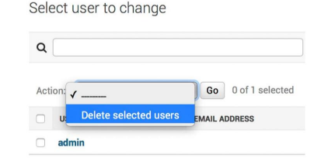

Bạn có thể tạo một hành động tùy chỉnh bằng cách viết một hàm thông thường nhận các tham số sau:

* ModelAdmin hiện tại đang được hiển thị.
* Đối tượng yêu cầu hiện tại là một phiên bản HttpRequest.
* Bộ truy vấn cho các đối tượng được người dùng chọn.
* Mở rộng trang quản trị với chế độ xem tùy chỉnh

Đôi khi, bạn có thể muốn tùy chỉnh trang quản trị ngoài những gì có thể thông qua việc định cấu hình ModelAdmin, tạo các hành động quản trị và ghi đè các mẫu quản trị. Bạn có thể muốn triển khai các chức năng bổ sung không có sẵn trong các dạng xem hoặc mẫu quản trị hiện có. Trong trường hợp này, bạn cần tạo chế độ xem quản trị tùy chỉnh. Với chế độ xem tùy chỉnh, bạn có thể xây dựng bất kỳ chức năng nào bạn muốn; bạn chỉ cần đảm bảo rằng chỉ người dùng là nhân viên mới có thể truy cập vào chế độ xem của bạn và bạn duy trì giao diện quản trị bằng cách làm cho mẫu của bạn mở rộng mẫu quản trị.

* Tạo hóa đơn PDF một cách linh hoạt

Bây giờ bạn đã có hệ thống thanh toán và thanh toán hoàn chỉnh, bạn có thể tạo hóa đơn PDF cho mỗi đơn hàng. Có một số thư viện Python để tạo tệp PDF. Một thư viện phổ biến để tạo tệp PDF bằng mã Python là ReportLab. Bạn có thể tìm thông tin về cách xuất tệp PDF bằng ReportLab tại https://docs.djangoproject.com/en/4.1/howto/ outputting-pdf/.

Trong hầu hết các trường hợp, bạn sẽ phải thêm kiểu và định dạng tùy chỉnh vào tệp PDF của mình. Bạn sẽ thấy thuận tiện hơn khi hiển thị mẫu HTML và chuyển đổi nó thành tệp PDF, giúp Python tránh xa lớp trình bày. Bạn sẽ làm theo phương pháp này và sử dụng mô-đun để tạo tệp PDF bằng Django. Bạn sẽ sử dụng WeasyPrint, đây là thư viện Python có thể tạo tệp PDF từ các mẫu HTML.

* Tạo mẫu PDF

Bạn cần một tài liệu HTML làm đầu vào cho WeeasyPrint. Bạn sẽ tạo một mẫu HTML, hiển thị nó bằng Django và chuyển nó tới WeeasyPrint để tạo tệp PDF.

* Hiển thị tệp PDF

Bạn sẽ tạo chế độ xem để tạo hóa đơn PDF cho các đơn hàng hiện có bằng cách sử dụng trang quản trị. Chỉnh sửa tệp view.py bên trong thư mục ứng dụng đặt hàng và thêm đoạn mã sau vào đó:

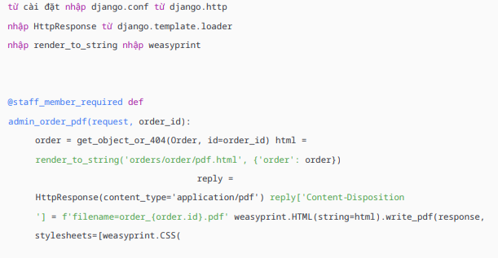

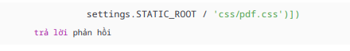

Đây là chế độ xem để tạo hóa đơn PDF cho một đơn đặt hàng. Bạn sử dụng trang trí Staff_member_required để đảm bảo chỉ người dùng nhân viên mới có thể truy cập chế độ xem này.

* Gửi file PDF qua email

Khi thanh toán thành công, bạn sẽ gửi email tự động cho khách hàng của mình bao gồm hóa đơn PDF được tạo. Bạn sẽ tạo một tác vụ không đồng bộ để thực hiện hành động này.

Tạo một tệp mới bên trong thư mục ứng dụng thanh toán và đặt tên là task.py. Thêm mã sau vào nó:

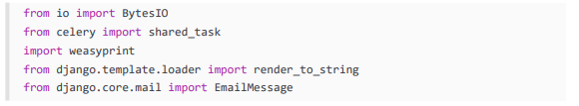

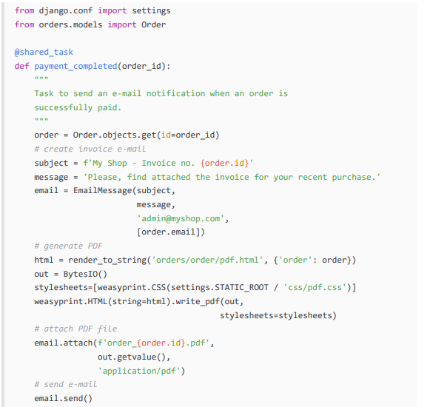

Bạn xác định tác vụ Payment_completed bằng cách sử dụng trang trí @shared_task . Trong nhiệm vụ này, bạn sử dụng lớp EmailMessage do Django cung cấp để tạo đối tượng email . Sau đó, bạn kết xuất mẫu thành biến html . Bạn tạo tệp PDF từ mẫu được kết xuất và xuất nó thành phiên bản BytesIO , đây là bộ đệm byte trong bộ nhớ. Sau đó, bạn đính kèm tệp PDF đã tạo vào đối tượng EmailMessage bằng phương thức Attach() , bao gồm cả nội dung của bộ đệm ngoài . Cuối cùng, bạn gửi email.

Hãy nhớ thiết lập cài đặt Giao thức truyền thư đơn giản (SMTP) trong tệp settings.py của dự án để gửi email. Bạn có thể tham khảo Chương 2, Cải thiện blog của bạn bằng các tính năng nâng cao để xem ví dụ hoạt động về cấu hình SMTP. Nếu bạn không muốn thiết lập cài đặt email, bạn có thể yêu cầu Django viết email vào bảng điều khiển bằng cách thêm cài đặt sau vào tệp settings.py :



Chỉnh sửa tệp webhooks.py của ứng dụng thanh toán và sửa đổi nó để trông như thế này:

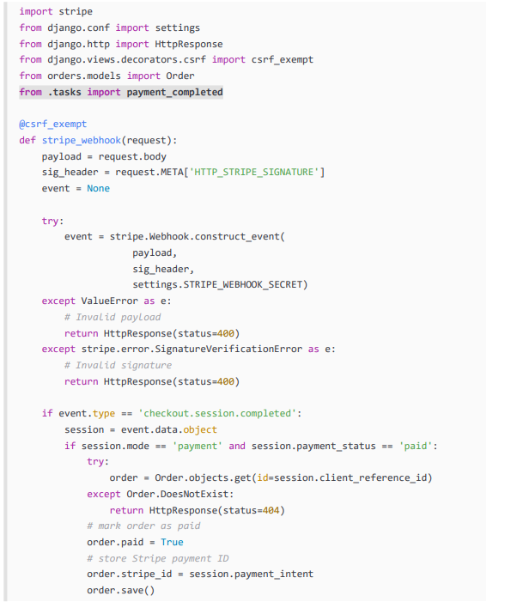

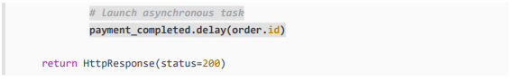

Tác vụ Payment_completed được xếp hàng đợi bằng cách gọi phương thức delay() của nó . Tác vụ sẽ được thêm vào hàng đợi và sẽ được nhân viên Celery thực thi không đồng bộ càng sớm càng tốt.

Bây giờ bạn có thể hoàn tất quy trình thanh toán mới để nhận hóa đơn PDF trong email của mình. Nếu bạn đang sử dụng console.EmailBackend cho chương trình phụ trợ email của mình, trong shell nơi bạn đang chạy Celery, bạn sẽ có thể thấy kết quả đầu ra sau:

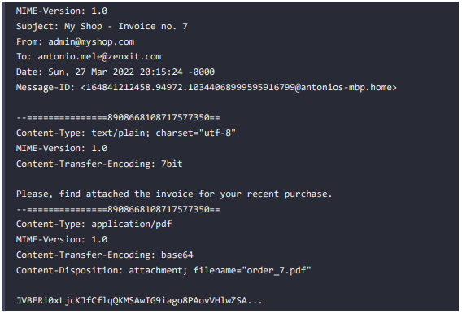

Kết quả đầu ra này cho thấy email có chứa tệp đính kèm. Bạn đã học cách đính kèm tệp vào email và gửi chúng theo chương trình.

**Chương 10 : Mở rộng cửa hàng của bạn**

Trong chương này, bạn sẽ thêm hệ thống phiếu giảm giá vào cửa hàng của mình và tạo công cụ đề xuất sản phẩm.

* Tạo hệ thống phiếu giảm giá

Bạn sẽ tạo một hệ thống phiếu giảm giá cho cửa hàng của mình. Phiếu giảm giá của bạn sẽ có giá trị cho khách hàng trong một khung thời gian nhất định. Các phiếu giảm giá sẽ không có bất kỳ giới hạn nào về số lần có thể đổi và chúng sẽ được áp dụng cho tổng giá trị của giỏ hàng.

Đối với chức năng này, bạn sẽ cần tạo một mô hình để lưu trữ mã phiếu giảm giá, khung thời gian hợp lệ và mức giảm giá để áp dụng.

Tạo một ứng dụng mới bên trong dự án myshop bằng lệnh sau:



Chỉnh sửa tệp settings.py của myshop và thêm ứng dụng vào cài đặt INSTALLED_APPS , như sau:

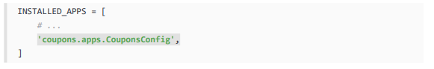

Ứng dụng mới hiện đang hoạt động trong dự án Django của bạn.

* Xây dựng mô hình phiếu giảm giá

Chỉnh sửa tệp models.py của ứng dụng phiếu giảm giá và thêm mã sau vào đó:

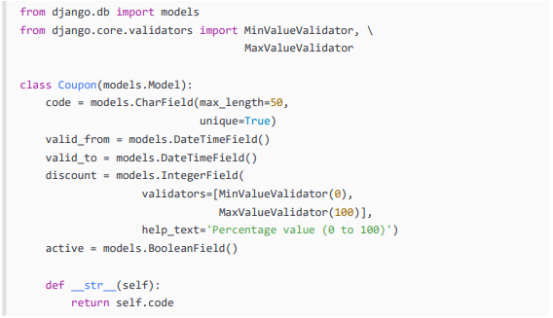

Việc di chuyển hiện đã được áp dụng cho cơ sở dữ liệu. Hãy thêm mô hình Phiếu giảm giá vào trang quản trị. Chỉnh sửa tệp admin.py của ứng dụng phiếu giảm giá và thêm mã sau vào đó:

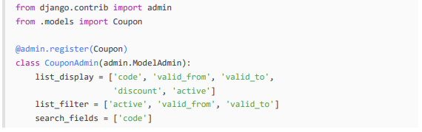

Mô hình Phiếu giảm giá hiện đã được đăng ký trên trang quản trị. Đảm bảo rằng máy chủ cục bộ của bạn đang chạy bằng lệnh sau:



Mở http://127.0.0.1:8000/admin/coupons/coupon/add/ trong trình duyệt của bạn.

Bạn sẽ thấy biểu mẫu sau:

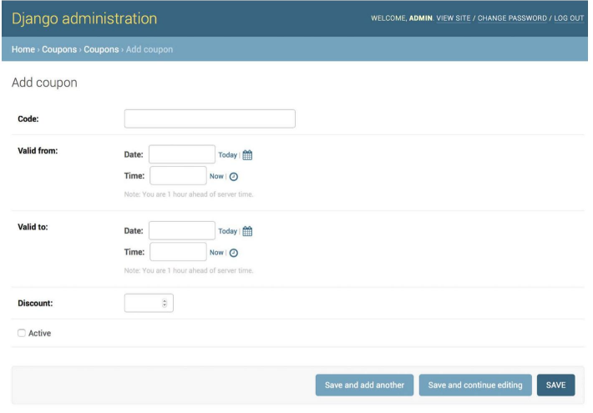

Điền vào biểu mẫu để tạo phiếu giảm giá mới có giá trị cho ngày hiện tại, đảm bảo rằng bạn chọn hộp kiểm Hoạt động và nhấp vào nút LƯU . Hình cho thấy một ví dụ về tạo phiếu giảm giá:

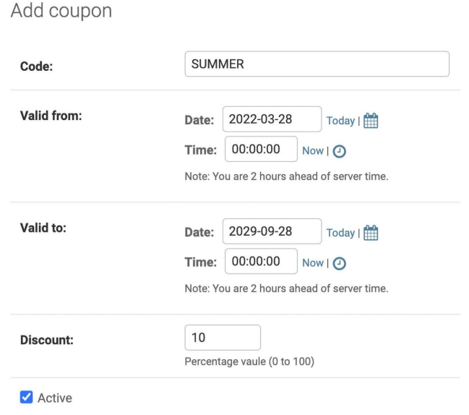

Sau khi tạo phiếu giảm giá, trang danh sách thay đổi phiếu giảm giá trên trang quản trị sẽ trông giống như hình:

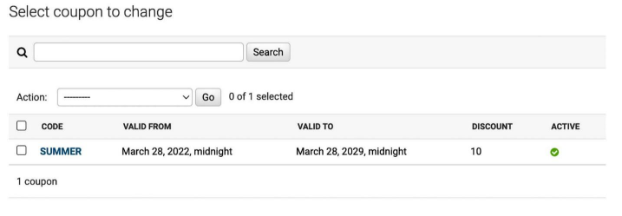

Tiếp theo, chúng ta sẽ triển khai chức năng áp dụng phiếu giảm giá vào giỏ hàng.

* Áp dụng phiếu giảm giá vào giỏ hàng

Bạn có thể lưu trữ các phiếu giảm giá mới và thực hiện truy vấn để truy xuất các phiếu giảm giá hiện có. Bây giờ bạn cần một cách để khách hàng áp dụng phiếu giảm giá khi mua hàng. Chức năng áp dụng phiếu giảm giá sẽ như sau:

1. Người dùng thêm sản phẩm vào giỏ hàng.
2. Người dùng có thể nhập mã phiếu giảm giá theo mẫu hiển thị trên trang chi tiết giỏ hàng.
3. Khi người dùng nhập mã phiếu giảm giá và gửi biểu mẫu, bạn sẽ tìm phiếu giảm giá hiện có với mã đã cho và hiện đang hợp lệ. Bạn phải kiểm tra xem mã phiếu giảm giá có khớp với mã do người dùng nhập hay không, thuộc tính hoạt động có đúng không và ngày giờ hiện tại có nằm giữa giá trị valid_from và valid_to hay không .
4. Nếu tìm thấy phiếu giảm giá, bạn lưu phiếu giảm giá đó trong phiên của người dùng và hiển thị giỏ hàng, bao gồm mức giảm giá áp dụng cho phiếu giảm giá đó và tổng số tiền được cập nhật.
5. Khi người dùng đặt hàng, bạn lưu phiếu giảm giá vào đơn hàng đã cho.

* Xây dựng công cụ đề xuất

Công cụ đề xuất là một hệ thống dự đoán mức độ ưu tiên hoặc xếp hạng mà người dùng sẽ dành cho một mặt hàng. Hệ thống chọn các mục có liên quan cho người dùng dựa trên hành vi của họ và kiến thức mà hệ thống có về họ. Ngày nay, hệ thống khuyến nghị được sử dụng trong nhiều dịch vụ trực tuyến. Họ giúp đỡ người dùng bằng cách chọn nội dung họ có thể quan tâm từ lượng dữ liệu khổng lồ có sẵn nhưng không liên quan đến họ. Đưa ra các đề xuất tốt giúp tăng cường sự tham gia của người dùng. Các trang web thương mại điện tử cũng được hưởng lợi từ việc đưa ra các đề xuất sản phẩm có liên quan bằng cách tăng doanh thu trung bình trên mỗi người dùng.

* Đề xuất sản phẩm dựa trên những lần mua hàng trước đó

Chúng ta sẽ giới thiệu sản phẩm cho người dùng dựa trên các mặt hàng thường xuyên mua cùng nhau. Để làm được điều đó, chúng tôi sẽ lưu trữ một khóa trong Redis cho mỗi sản phẩm được mua trên trang web. Khóa sản phẩm sẽ chứa tập hợp được sắp xếp Redis với điểm số. Mỗi lần mua hàng mới hoàn tất, chúng tôi sẽ cộng thêm 1 điểm cho mỗi sản phẩm được mua cùng nhau. Bộ được sắp xếp sẽ cho phép bạn chấm điểm cho các sản phẩm được mua cùng nhau. Chúng ta sẽ lấy số lần mua sản phẩm cùng với sản phẩm khác làm điểm cho mặt hàng đó.

Hãy nhớ cài đặt redis-py trong môi trường của bạn bằng lệnh sau:



Chỉnh sửa tệp settings.py của dự án của bạn và thêm các cài đặt sau vào đó:

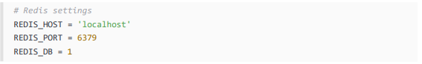

Đây là những cài đặt cần thiết để thiết lập kết nối với máy chủ Redis. Tạo một tệp mới trong thư mục ứng dụng cửa hàng và đặt tên là recommender.py. Thêm mã sau vào nó:

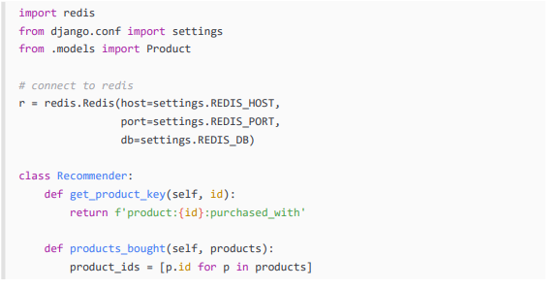

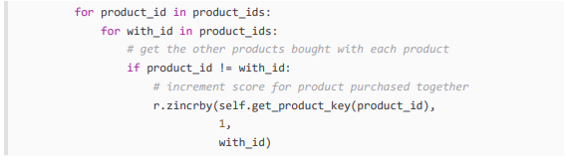

Đây là lớp Người giới thiệu , lớp này sẽ cho phép bạn lưu trữ các sản phẩm đã mua và truy xuất các đề xuất sản phẩm cho một hoặc nhiều sản phẩm nhất định.

Phương thức get_product_key() nhận ID của đối tượng Sản phẩm và xây dựng khóa Redis cho tập hợp đã sắp xếp nơi lưu trữ các sản phẩm liên quan, trông giống như sản phẩm:[id]:purchased_with.

Phương thức Products_bought() nhận danh sách các đối tượng Product đã được mua cùng nhau (nghĩa là thuộc cùng một đơn hàng).

Bây giờ bạn đã có phương pháp để lưu trữ và chấm điểm các sản phẩm được mua cùng nhau. Tiếp theo, bạn cần một phương pháp để truy xuất các sản phẩm đã được mua cùng nhau thành danh sách các sản phẩm nhất định. Thêm phương thức Suggest_products_for() sau vào lớp Người giới thiệu :

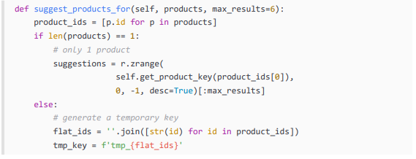

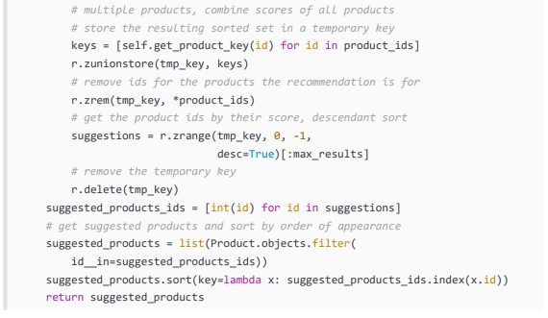

Vì mục đích thực tế, chúng ta cũng hãy thêm một phương pháp để xóa các đề xuất. Thêm phương thức sau vào lớp Người giới thiệu :

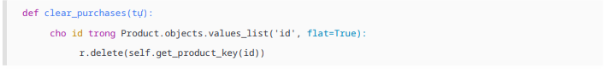

Hãy thử công cụ đề xuất. Đảm bảo bạn bao gồm một số đối tượng Sản phẩm trong cơ sở dữ liệu và khởi tạo vùng chứa Redis Docker bằng lệnh sau:



Mở một shell khác và chạy lệnh sau để mở shell Python: 

Đảm bảo rằng bạn có ít nhất bốn sản phẩm khác nhau trong cơ sở dữ liệu của mình. Truy xuất bốn sản phẩm khác nhau theo tên của chúng:

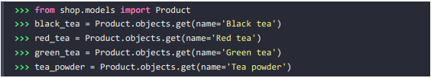

Sau đó, thêm một số giao dịch mua thử nghiệm vào công cụ đề xuất:

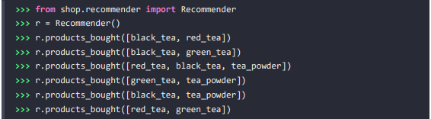

Bạn đã lưu trữ các điểm số sau:

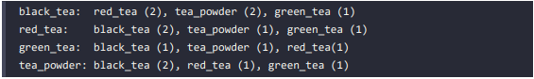

Đây là sự thể hiện các sản phẩm đã được mua cùng với mỗi sản phẩm, bao gồm cả số lần chúng được mua cùng nhau.

Hãy truy xuất các đề xuất sản phẩm cho một sản phẩm:

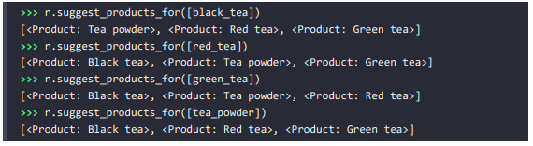

Bạn có thể thấy rằng thứ tự cho các sản phẩm được đề xuất dựa trên điểm số của chúng. Hãy nhận đề xuất cho nhiều sản phẩm với điểm tổng hợp:

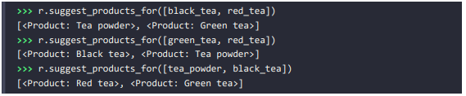

Bạn có thể thấy thứ tự của các sản phẩm được đề xuất khớp với điểm tổng hợp. Ví dụ: các sản phẩm được đề xuất cho black_tea và red_tea là tea_powder (2+1) và green_tea (1+1).

Bạn đã xác minh rằng thuật toán đề xuất của bạn hoạt động như mong đợi. Bây giờ hãy hiển thị các đề xuất cho sản phẩm trên trang web của bạn.

Chỉnh sửa tệp view.py của ứng dụng cửa hàng . Thêm chức năng để truy xuất tối đa bốn sản phẩm được đề xuất vào chế độ xem chi tiết sản phẩm , như sau:

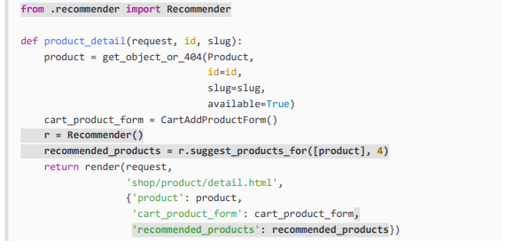

Chỉnh sửa mẫu shop/product/detail.html của ứng dụng cửa hàng và thêm mã sau đây sau {{product.description|linebreaks }}:

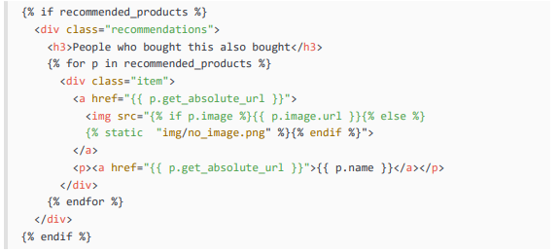

Chạy máy chủ phát triển và mở http://127.0.0.1:8000/ trong trình duyệt của bạn. Bấm vào bất kỳ sản phẩm nào để xem chi tiết. Bạn sẽ thấy các sản phẩm được đề xuất hiển thị bên dưới sản phẩm, như trong hình:

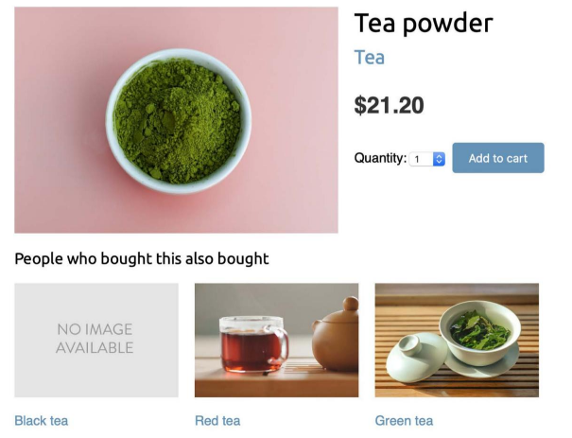

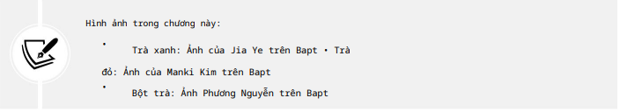

Bạn cũng sẽ đưa các đề xuất sản phẩm vào giỏ hàng. Các đề xuất sẽ dựa trên các sản phẩm mà người dùng đã thêm vào giỏ hàng.

Chỉnh sửa view.py bên trong ứng dụng giỏ hàng , nhập lớp Người giới thiệu và chỉnh sửa chế độ xem cart_detail để làm cho nó trông giống như sau:

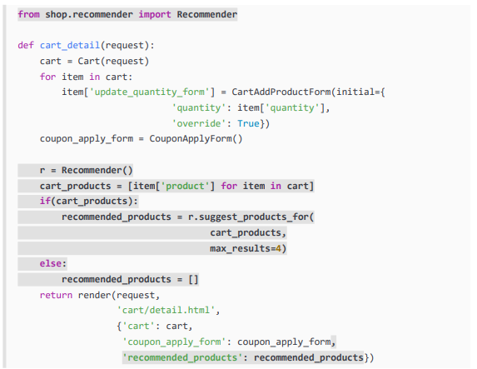

Chỉnh sửa mẫu cart/detail.html của ứng dụng giỏ hàng và thêm mã sau ngay sau thẻ HTML :

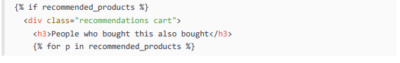

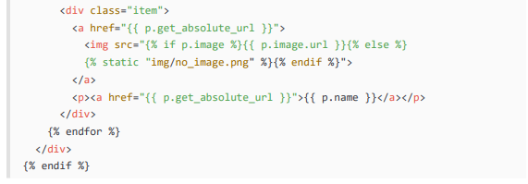

Mở http://127.0.0.1:8000/en/ trong trình duyệt của bạn và thêm một vài sản phẩm vào giỏ hàng của bạn. Khi bạn điều hướng đến http://127.0.0.1:8000/en/cart/, bạn sẽ thấy các đề xuất tổng hợp về sản phẩm cho các mặt hàng trong giỏ hàng như sau:

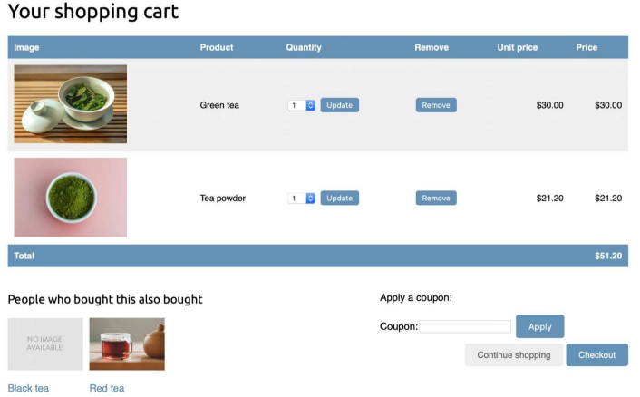

**Chương 11 : Thêm quốc tế hóa vào cửa hàng của bạn**

Trong chương này , bạn sẽ tìm hiểu cách hoạt động của quốc tế hóa và bản địa hóa.

* Quốc tế hóa với Django

Django cung cấp hỗ trợ quốc tế hóa và bản địa hóa đầy đủ. Nó cho phép bạn dịch ứng dụng của mình sang nhiều ngôn ngữ và xử lý định dạng cụ thể theo địa phương cho ngày, giờ, số và múi giờ. Hãy làm rõ sự khác biệt giữa quốc tế hóa và nội địa hóa:

Quốc tế hóa (thường được viết tắt là i18n) là quá trình điều chỉnh phần mềm cho khả năng sử dụng các ngôn ngữ và địa phương khác nhau để phần mềm không bị gắn cứng vào một ngôn ngữ hoặc địa điểm cụ thể.

Bản địa hóa (viết tắt là l10n) là quá trình dịch phần mềm thực sự và điều chỉnh nó sang một ngôn ngữ cụ thể. Bản thân Django được dịch sang hơn 50 ngôn ngữ bằng cách sử dụng khuôn khổ quốc tế hóa của nó.

* Cài đặt quốc tế hóa và bản địa hóa

Django cung cấp một số cài đặt để quốc tế hóa. Các cài đặt sau đây có liên quan nhất:

* USE_I18N: Boolean chỉ định xem hệ thống dịch thuật của Django có được bật hay không. Điều này là Đúng theo mặc định.
* USE_L10N: Boolean cho biết định dạng bản địa hóa có được bật hay không. Khi hoạt động, các định dạng bản địa hóa được sử dụng để thể hiện ngày và số. Đây là Sai theo mặc định.
* USE_TZ: Boolean chỉ định liệu ngày giờ có nhận biết được múi giờ hay không. Khi bạn tạo một dự án bằng lệnh startproject , điều này được đặt thành True.
* Lệnh quản lý quốc tế hóa

Django bao gồm các lệnh quản lý sau để quản lý bản dịch:

* makemessages: Lệnh này chạy trên cây nguồn để tìm tất cả các chuỗi được đánh dấu để dịch và tạo hoặc cập nhật các tệp tin nhắn .po trong thư mục miền địa phương . Một tệp .po duy nhất được tạo cho mỗi ngôn ngữ.
* biên dịch tin nhắn: Điều này biên dịch các tệp thông báo .po hiện có thành các tệp .mo , được sử dụng để truy xuất bản dịch..
* Cài đặt bộ công cụ gettext

Bạn sẽ cần bộ công cụ gettext để có thể tạo, cập nhật và biên dịch các tệp tin nhắn. Hầu hết các bản phân phối Linux đều có bộ công cụ gettext. Nếu bạn đang sử dụng macOS, cách đơn giản nhất để cài đặt nó là thông qua Homebrew, tại <https://brew.sh>.

Nếu bạn đang sử dụng Windows, hãy làm theo các bước tại https://docs.djangoproject.com/en/4.1/topics/ i18n/translation/#gettext-on-windows. Bạn có thể tải xuống trình cài đặt nhị phân gettext được biên dịch sẵn cho Windows từ <https://mlocati.github.io/articles/gettext-iconv-windows.html>.

* Cách thêm bản dịch vào dự án Django

Cách thêm bản dịch vào dự án Django:

1. Đánh dấu các chuỗi cần dịch trong mã Python và các mẫu của bạn.
2. Chạy lệnh makemessages để tạo hoặc cập nhật các tập tin tin nhắn bao gồm tất cả các nội dung truyền chuỗi quan hệ từ mã của bạn.
3. Dịch các chuỗi có trong tệp tin nhắn và biên dịch chúng bằng cách sử dụng các thông báo biên dịch lệnh quản lý.

* Dịch mã Python

Để dịch các chữ trong mã Python, bạn có thể đánh dấu các chuỗi cần dịch bằng cách sử dụng gettext() chức năng có trong django.utils.translation. Hàm này dịch tin nhắn và trả về một chuỗi. Quy ước là nhập hàm này dưới dạng bí danh ngắn hơn có tên _ (ký tự gạch dưới).

* Bản dịch bao gồm các biến

Các chuỗi được đánh dấu để dịch có thể bao gồm các phần giữ chỗ để bao gồm các biến trong bản dịch. Đoạn mã sau đây là ví dụ về chuỗi dịch có phần giữ chỗ:

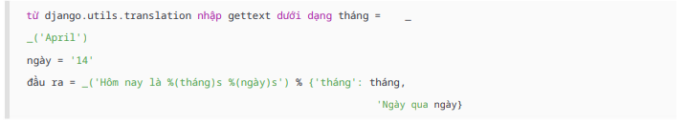

Bằng cách sử dụng phần giữ chỗ, bạn có thể sắp xếp lại các biến văn bản. Ví dụ: bản dịch tiếng Anh của ví dụ trước có thể là hôm nay là ngày 14 tháng 4, trong khi bản dịch tiếng Tây Ban Nha có thể là hoy es 14 de Abril. Luôn sử dụng phép nội suy chuỗi thay vì nội suy vị trí khi bạn có nhiều tham số cho chuỗi dịch. Bằng cách đó, bạn sẽ có thể sắp xếp lại văn bản giữ chỗ.

* Dạng số nhiều trong bản dịch

Đối với dạng số nhiều, bạn có thể sử dụng ngettext() và ngettext_lazy(). Các hàm này dịch dạng số ít và số nhiều tùy thuộc vào đối số cho biết số lượng đối tượng. Ví dụ sau đây cho thấy cách sử dụng chúng:

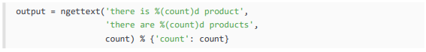

Bây giờ bạn đã biết những kiến thức cơ bản về dịch chữ trong mã Python, đã đến lúc áp dụng các bản dịch cho dự án của bạn.

* Sử dụng giao diện dịch Rosetta

Rosetta là một ứng dụng của bên thứ ba cho phép bạn chỉnh sửa bản dịch bằng giao diện giống như trang quản trị Django. Rosetta giúp dễ dàng chỉnh sửa các tệp .po và cập nhật các tệp dịch đã biên dịch. Hãy thêm nó vào dự án của bạn.

Cài đặt Rosetta qua pip bằng lệnh này:



Sau đó, thêm 'rosetta' vào cài đặt INSTALLED_APPS trong tệp settings.py của dự án của bạn , như sau:

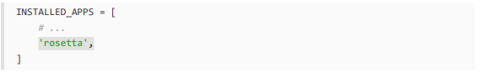

Bạn cần thêm URL của Rosetta vào cấu hình URL chính của mình. Chỉnh sửa tệp urls.py chính của dự án của bạn và thêm mẫu URL sau được tô đậm:

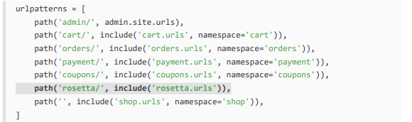

Đảm bảo bạn đặt nó trước mẫu shop.urls để tránh kết quả khớp mẫu không mong muốn.

Mở http://127.0.0.1:8000/admin/ và đăng nhập bằng siêu người dùng. Sau đó, điều hướng đến http:// 127.0.0.1:8000/rosetta/ trong trình duyệt của bạn. Trong menu Bộ lọc , nhấp vào BÊN THỨ BA để hiển thị tất cả các tệp tin có sẵn, bao gồm cả những tệp thuộc về ứng dụng đơn hàng.

Bạn sẽ thấy danh sách các ngôn ngữ hiện có như sau:

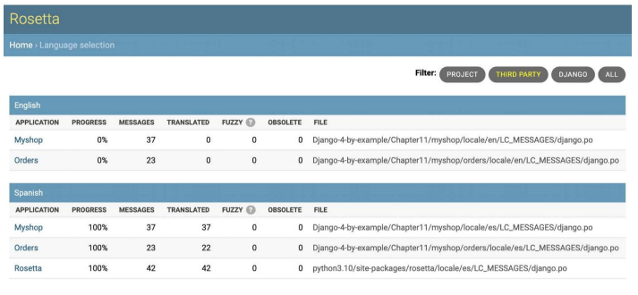

Nhấp vào liên kết Myshop dưới phần tiếng Tây Ban Nha để chỉnh sửa bản dịch tiếng Tây Ban Nha. Bạn sẽ thấy danh sách các chuỗi dịch như sau:

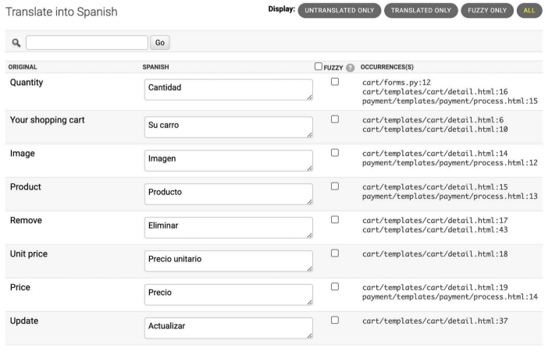

Bạn có thể nhập bản dịch vào cột TIẾNG TÂY BAN NHA . Cột OCCURRENCE(S) hiển thị các tệp và dòng mã nơi mỗi chuỗi dịch được tìm thấy.

Các bản dịch bao gồm phần giữ chỗ sẽ xuất hiện như sau:

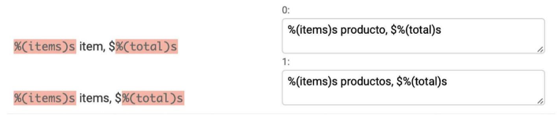

* Sử dụng django-localflavor để xác thực các trường biểu mẫu

Django-localflavor là mô-đun của bên thứ ba chứa tập hợp các tiện ích, chẳng hạn như trường biểu mẫu hoặc trường mô hình, dành riêng cho từng quốc gia. Nó rất hữu ích để xác thực các khu vực địa phương, số điện thoại địa phương, số chứng minh nhân dân, số an sinh xã hội, v.v. Gói này được tổ chức thành một loạt mô-đun được đặt tên theo mã quốc gia ISO 3166.

Cài đặt django-localflavor bằng lệnh sau:



Chỉnh sửa tệp settings.py của dự án của bạn và thêm localflavor vào cài đặt INSTALLED_APPS , như sau:

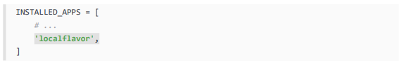

Bạn sẽ thêm trường mã zip của Hoa Kỳ để cần có mã zip hợp lệ của Hoa Kỳ để tạo đơn hàng mới.

Chỉnh sửa tệp Forms.py của ứng dụng đơn đặt hàng và làm cho nó trông giống như sau:

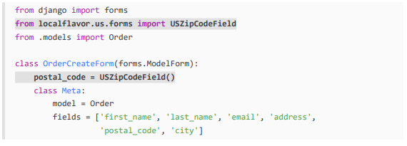

Bạn nhập trường USZipCodeField từ gói localflavor của chúng tôi và sử dụng nó cho postal_code.

Chạy máy chủ phát triển bằng lệnh sau:



Mở http://127.0.0.1:8000/en/orders/create/ trong trình duyệt của bạn. Điền vào tất cả các trường, nhập mã zip gồm ba chữ cái, sau đó gửi biểu mẫu. Bạn sẽ gặp lỗi xác thực sau do USZipCodeField đưa ra:



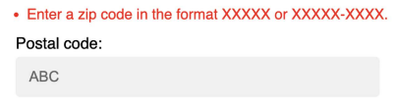

Đây chỉ là một ví dụ ngắn gọn về cách sử dụng trường tùy chỉnh từ localflavor trong dự án của riêng bạn cho mục đích xác thực. Các thành phần địa phương do localflavor cung cấp rất hữu ích để điều chỉnh ứng dụng của bạn cho phù hợp với các quốc gia cụ thể. Bạn có thể đọc tài liệu django-localflavor và xem tất cả các thành phần cục bộ có sẵn cho từng quốc gia tại

<https://django-localflavor.readthedocs.io/en/latest/>.

**Chương 12 : Xây dựng nền tảng học tập điện tử**

Trong chương này, bạn sẽ bắt đầu một dự án Django mới bao gồm một nền tảng học tập điện tử với hệ thống quản lý nội dung (CMS) của riêng bạn . Nền tảng học tập trực tuyến là một ví dụ tuyệt vời về các ứng dụng mà bạn cần cung cấp các công cụ để tạo nội dung một cách linh hoạt.

* Thiết lập dự án e-learning

Dự án thực tế cuối cùng của bạn sẽ là một nền tảng học tập điện tử. Đầu tiên, tạo môi trường ảo cho dự án mới của bạn trong thư mục env/ bằng lệnh sau:



Nếu bạn đang sử dụng Windows, thay vào đó hãy sử dụng lệnh sau:



Chỉnh sửa tệp settings.py của dự án giáo dục và thêm các khóa học vào cài đặt INSTALLED_APPS như sau. Dòng mới được tô đậm:

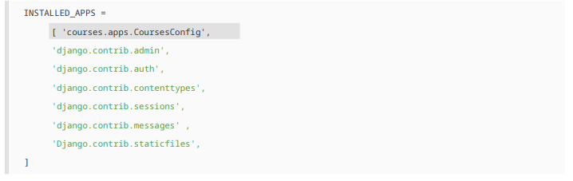

Ứng dụng khóa học hiện đang hoạt động cho dự án. Tiếp theo, chúng tôi sẽ chuẩn bị dự án của mình để phân phát các tệp phương tiện và chúng tôi sẽ xác định mô hình cho các khóa học và nội dung khóa học.

* Phục vụ các tập tin media

Trước khi tạo mô hình cho các khóa học và nội dung khóa học, chúng tôi sẽ chuẩn bị dự án để phục vụ các tệp phương tiện. Người hướng dẫn khóa học sẽ có thể tải các tệp phương tiện lên nội dung khóa học bằng cách sử dụng CMS mà chúng tôi sẽ xây dựng. Do đó, chúng tôi sẽ cấu hình dự án để phục vụ các tệp phương tiện.

Chỉnh sửa tệp settings.py của dự án và thêm các dòng sau:



Điều này sẽ cho phép Django quản lý việc tải tệp lên và phân phát các tệp phương tiện. MEDIA_URL là URL cơ sở được sử dụng để phục vụ các tệp phương tiện do người dùng tải lên. MEDIA_ROOT là đường dẫn cục bộ nơi họ cư trú. Đường dẫn và URL cho các tệp được xây dựng linh hoạt bằng cách thêm đường dẫn dự án hoặc URL phương tiện vào chúng để có thể di chuyển được.

Bây giờ, hãy chỉnh sửa tệp urls.py chính của dự án giáo dục và sửa đổi mã như sau. Các dòng mới được tô đậm:

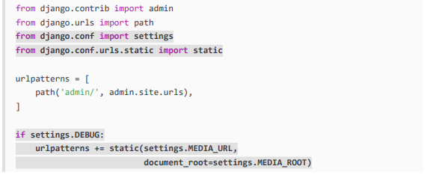

Chúng tôi đã thêm chức năng trợ giúp static() để phân phát các tệp phương tiện với máy chủ phát triển Django trong quá trình phát triển (nghĩa là khi cài đặt DEBUG được đặt thành True).

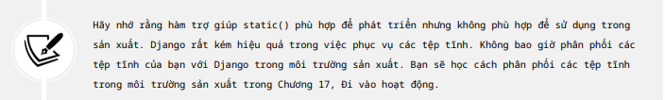

* Tạo các mô hình Nội dung

Mô hình Nội dung của ứng dụng khóa học của bạn chứa một mối quan hệ chung để liên kết các loại nội dung khác nhau với nó. Bạn sẽ tạo một mô hình khác nhau cho từng loại nội dung. Tất cả các mô hình Nội dung sẽ có một số trường chung và các trường bổ sung để lưu trữ dữ liệu tùy chỉnh. Bạn sẽ tạo một mô hình trừu tượng cung cấp các trường chung cho tất cả các mô hình Nội dung.

* Thêm chế độ xem xác thực

Bây giờ bạn đã tạo mô hình dữ liệu đa hình, bạn sẽ xây dựng một CMS để quản lý các khóa học và nội dung của chúng. Bước đầu tiên là thêm hệ thống xác thực cho CMS.

* Thêm hệ thống xác thực

Bạn sẽ sử dụng khung xác thực của Django để người dùng xác thực với nền tảng học tập điện tử. Cả người hướng dẫn và sinh viên sẽ là phiên bản của mô hình Người dùng của Django , vì vậy họ sẽ có thể đăng nhập vào trang web bằng cách sử dụng chế độ xem xác thực của django.contrib.auth.

Chỉnh sửa tệp urls.py chính của dự án educa và bao gồm chế độ xem đăng nhập và đăng xuất của khung xác thực của Django:

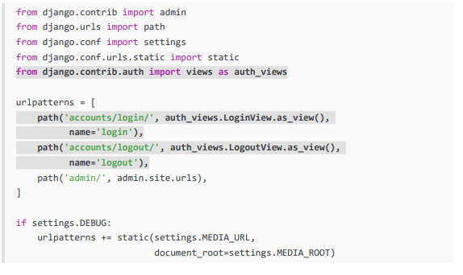

* Tạo các mẫu xác thực

Tạo cấu trúc tệp sau trong thư mục ứng dụng khóa học :

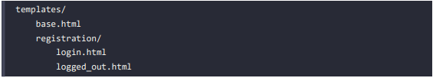

Trước khi xây dựng các mẫu xác thực, bạn cần chuẩn bị mẫu cơ sở cho dự án của mình.

Chỉnh sửa tệp mẫu base.html và thêm nội dung sau vào đó:

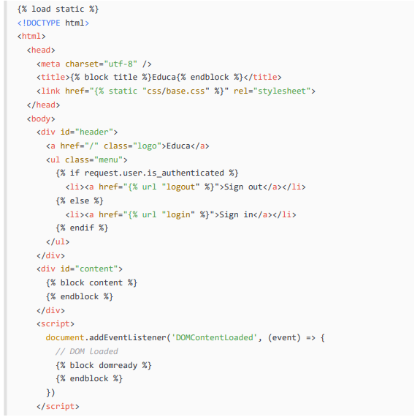



Các kiểu CSS được sử dụng trong mẫu này nằm trong thư mục static/ của ứng dụng khóa học trong mã đi kèm với chương này. Sao chép thư mục static/ vào cùng thư mục của dự án của bạn để sử dụng chúng. Bạn có thể tìm thấy nội dung của thư mục tại <https://github.com/PacktPublishing/Django-4-by-Example/tree/main/Chapter12/educa/courses/static>.

Chỉnh sửa mẫu đăng ký/login.html và thêm mã sau vào đó:

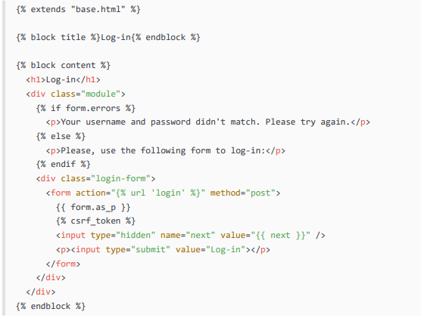

Chỉnh sửa mẫu đăng ký/logged_out.html và thêm mã sau vào đó:

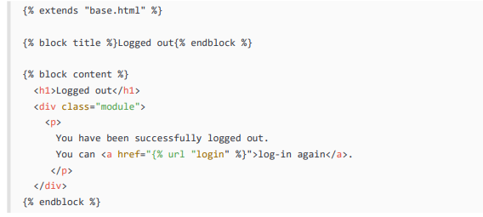

Đây là mẫu sẽ được hiển thị cho người dùng sau khi đăng xuất. Chạy máy chủ phát triển bằng lệnh sau:



Mở http://127.0.0.1:8000/accounts/login/ trong trình duyệt của bạn. Bạn sẽ thấy trang đăng nhập:

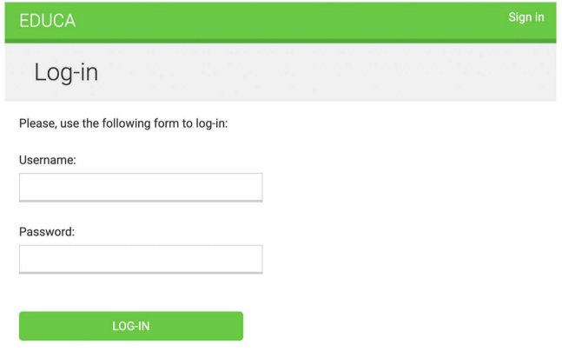

Mở http://127.0.0.1:8000/accounts/logout/ trong trình duyệt của bạn. Bạn sẽ thấy phần Đăng xuất:

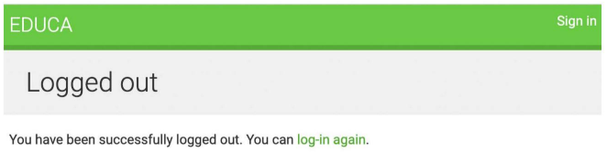

Bạn đã tạo thành công hệ thống xác thực cho CMS.

**Chương 13 : Tạo quản lý nội dung hệ thống**

Trong chương này, bạn sẽ tìm hiểu cách xây dựng chức năng dành cho người hướng dẫn để tạo các khóa học và quản lý nội dung của các khóa học đó một cách linh hoạt và hiệu quả.

* Tạo một CMS

Bây giờ bạn đã tạo một mô hình dữ liệu linh hoạt, bạn sẽ xây dựng CMS. CMS sẽ cho phép người hướng dẫn tạo các khóa học và quản lý nội dung của họ. Bạn cần cung cấp các chức năng sau:

* Liệt kê các khóa học được tạo bởi người hướng dẫn.
* Tạo, chỉnh sửa và xóa các khóa học.
* Thêm mô-đun vào khóa học và sắp xếp lại chúng.
* Thêm các loại nội dung khác nhau vào mỗi học phần.
* Sắp xếp lại các mô-đun và nội dung khóa học.
* Tạo chế độ xem dựa trên lớp

Bạn sẽ xây dựng các chế độ xem để tạo, chỉnh sửa và xóa các khóa học. Bạn sẽ sử dụng chế độ xem dựa trên lớp cho việc này.

Chỉnh sửa tệp view.py của ứng dụng khóa học và thêm mã sau:

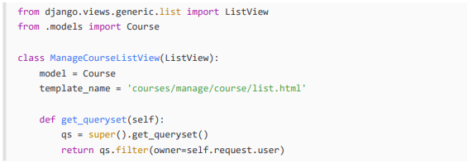

Đây là chế độ xem ManaCourseListView . Nó kế thừa từ ListView chung của Django . Bạn ghi đè phương thức get_queryset() của dạng xem để chỉ truy xuất các khóa học do người dùng hiện tại tạo. Để ngăn người dùng chỉnh sửa, cập nhật hoặc xóa các khóa học mà họ không tạo, bạn cũng cần ghi đè phương thức get_queryset() trong chế độ xem tạo, cập nhật và xóa. Khi bạn cần cung cấp một hành vi cụ thể cho một số chế độ xem dựa trên lớp, bạn nên sử dụng mixin.

* Sử dụng mixin cho chế độ xem dựa trên lớp

Mixins là một loại đa kế thừa đặc biệt cho một lớp. Bạn có thể sử dụng chúng để cung cấp chức năng riêng biệt phổ biến mà khi được thêm vào các mixin khác sẽ cho phép bạn xác định hành vi của một lớp.

Django đi kèm với một số mixin cung cấp chức năng bổ sung cho chế độ xem dựa trên lớp của bạn. Bạn có thể tìm hiểu thêm về mixin tại <https://docs.djangoproject.com/en/4.1/topics/class-based-views/mixins/>.

Bạn sẽ triển khai hành vi chung cho nhiều chế độ xem trong các lớp mixin và sử dụng hành vi đó cho chế độ xem khóa học. Chỉnh sửa tệp view.py của ứng dụng khóa học và sửa đổi nó như sau:

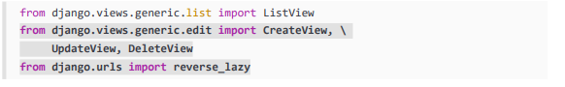

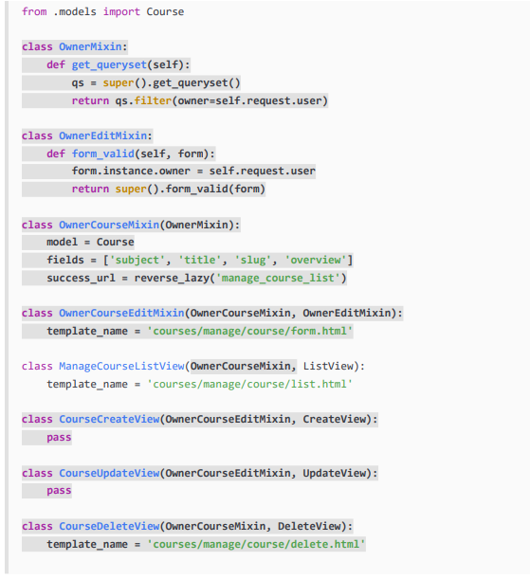

Trong mã này, bạn tạo các mixin OwnerMixin và OwnerEditMixin . Bạn sẽ sử dụng các mixin này cùng với các chế độ xem ListView, CreateView, UpdateView và DeleteView do Django cung cấp. Chủ sở hữuMixin triển khai phương thức get_queryset() , được các khung nhìn sử dụng để lấy Bộ truy vấn cơ sở. Mixin của bạn sẽ ghi đè phương thức này để lọc các đối tượng theo thuộc tính chủ sở hữu nhằm truy xuất các đối tượng thuộc về người dùng hiện tại (request.user).

OwnerEditMixin triển khai phương thức form_valid() , được sử dụng bởi các chế độ xem sử dụng mixin ModelFormMixin của Django , nghĩa là các chế độ xem có biểu mẫu hoặc biểu mẫu mô hình như CreateView và UpdateView. form_valid() được thực thi khi biểu mẫu được gửi hợp lệ.

* Làm việc với các nhóm và quyền

Hiện tại, bất kỳ người dùng nào cũng có thể truy cập vào chế độ xem để quản lý các khóa học. Bạn muốn hạn chế những chế độ xem này để chỉ những người hướng dẫn mới có quyền tạo và quản lý các khóa học.

Khung xác thực của Django bao gồm một hệ thống cấp phép cho phép bạn gán quyền cho người dùng và nhóm. Bạn sẽ tạo một nhóm cho người dùng là người hướng dẫn và chỉ định quyền tạo, cập nhật và xóa các khóa học.

Chạy máy chủ phát triển bằng lệnh sau:



Mở http://127.0.0.1:8000/admin/auth/group/add/ trong trình duyệt của bạn để tạo đối tượng Nhóm mới. Thêm tên Giảng viên và chọn tất cả các quyền của ứng dụng khóa học , ngoại trừ các quyền của mô hình Chủ đề , như sau:

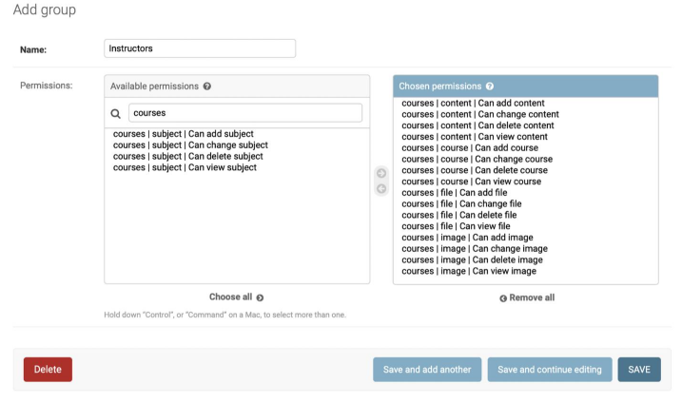

Django tự động tạo quyền cho mô hình nhưng bạn cũng có thể tạo quyền tùy chỉnh.

Bạn sẽ tìm hiểu cách tạo quyền tùy chỉnh trong Chương 15, Xây dựng API. Bạn có thể đọc thêm về cách thêm quyền tùy chỉnh tại <https://docs.djangoproject.com/en/4.1/topics/auth/customizing/#custom-permissions>.

Mở http://127.0.0.1:8000/admin/auth/user/add/ và tạo người dùng mới. Chỉnh sửa người dùng và thêm nó vào nhóm Người hướng dẫn , như sau:

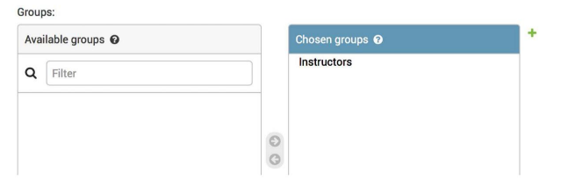

Người dùng kế thừa các quyền của nhóm mà họ thuộc về, nhưng bạn cũng có thể thêm các quyền riêng lẻ cho một người dùng bằng cách sử dụng trang quản trị. Người dùng có is_superuser được đặt thành True sẽ tự động có tất cả các quyền.

* Quản lý các mô-đun khóa học và nội dung của chúng

Bạn sắp xây dựng một hệ thống để quản lý các mô-đun khóa học và nội dung của chúng. Bạn sẽ cần xây dựng các biểu mẫu có thể được sử dụng để quản lý nhiều mô-đun cho mỗi khóa học và các loại nội dung khác nhau cho mỗi mô-đun. Cả mô-đun và nội dung của chúng sẽ phải tuân theo một thứ tự cụ thể và bạn có thể sắp xếp lại chúng bằng CMS.

* Thêm nội dung vào mô-đun khóa học

Bây giờ, bạn cần một cách để thêm nội dung vào các mô-đun khóa học. Bạn có bốn loại nội dung khác nhau: văn bản, video, hình ảnh và tệp. Bạn có thể cân nhắc việc tạo bốn chế độ xem khác nhau để tạo nội dung, mỗi chế độ xem cho mỗi mô hình. Tuy nhiên, bạn sẽ thực hiện một cách tiếp cận tổng quát hơn và tạo một khung nhìn xử lý việc tạo hoặc cập nhật các đối tượng của bất kỳ mô hình nội dung nào.

Chỉnh sửa tệp view.py của ứng dụng khóa học và thêm mã sau vào đó:

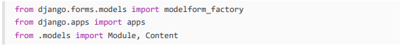

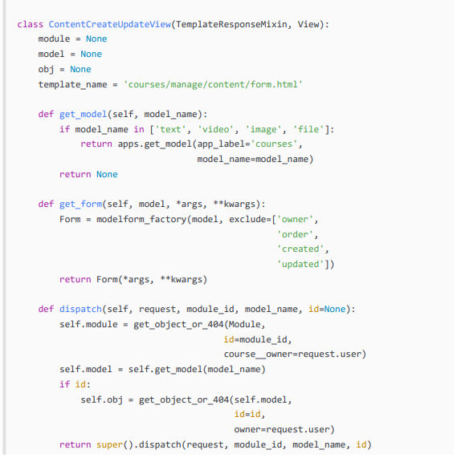

Thêm các phương thức get() và post() sau vào ContentCreateUpdateView:

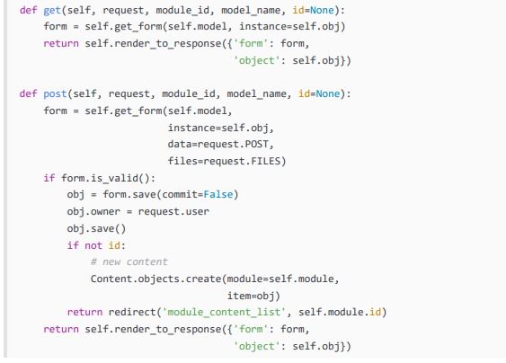

Đây là mẫu cho chế độ xem ContentCreateUpdateView . Trong mẫu này, bạn kiểm tra xem biến đối tượng có trong ngữ cảnh hay không. Nếu đối tượng tồn tại trong ngữ cảnh thì bạn đang cập nhật một đối tượng hiện có. Ngược lại, bạn đang tạo một đối tượng mới.

Bạn bao gồm enctype="multipart/form-data" trong phần tử HTML

Top of Form

vì biểu mẫu chứa tệp tải lên cho các mô hình nội dung Tệp và Hình ảnh .

Chạy máy chủ phát triển, mở http://127.0.0.1:8000/course/mine/, nhấp vào Chỉnh sửa mô-đun cho khóa học hiện có và tạo mô-đun.

Chạy máy chủ phát triển và mở http://127.0.0.1:8000/course/module/6/content/image/create/ trong trình duyệt của bạn, thay thế ID mô-đun bằng ID bạn đã có trước đó. Các bạn sẽ thấy biểu mẫu tạo một đối tượng Image như sau:

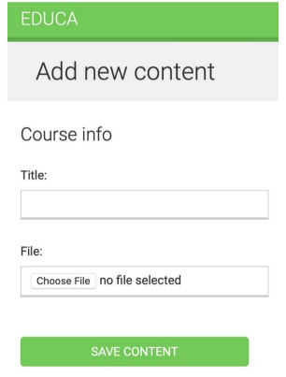

* Sử dụng mixin từ django-niềng răng

Cài đặt django-niềng răng qua pip bằng lệnh sau:



Bạn cần một chế độ xem nhận thứ tự ID mô-đun mới được mã hóa bằng JSON và cập nhật thứ tự tương ứng. Chỉnh sửa tệp view.py của ứng dụng khóa học và thêm mã sau vào đó:

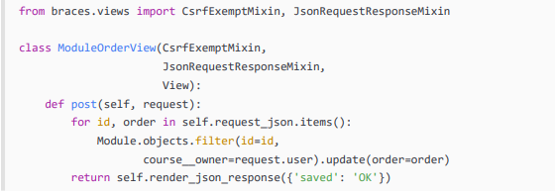

Đây là chế độ xem ModuleOrderView , cho phép bạn cập nhật thứ tự các mô-đun khóa học.

Bạn có thể xây dựng một chế độ xem tương tự để sắp xếp nội dung của mô-đun. Thêm mã sau vào tệp view.py :

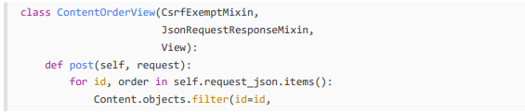

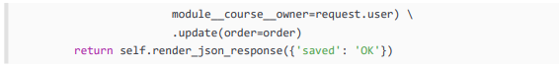

Bây giờ, hãy chỉnh sửa tệp urls.py của ứng dụng khóa học và thêm các mẫu URL sau vào đó:

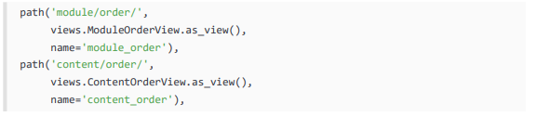

Cuối cùng, bạn cần triển khai chức năng kéo và thả trong mẫu. Chúng tôi sẽ sử dụng thư viện HTML5 Sortable, giúp đơn giản hóa việc tạo các phần tử có thể sắp xếp bằng cách sử dụng API kéo và thả HTML tiêu chuẩn.

Chỉnh sửa mẫu base.html nằm trong thư mục templates/ của ứng dụng khóa học và thêm khối sau đây được tô đậm:

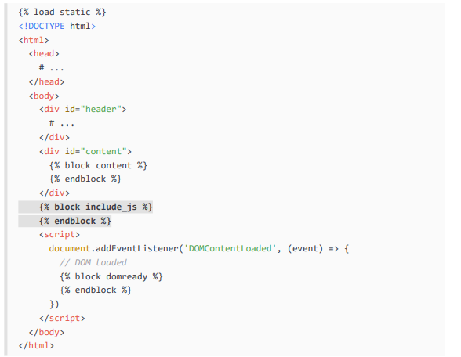

Trong mã mới, bạn xác định phần tử có thể sắp xếp cho phần tử HTML bằng id="modules", đây là danh sách mô-đun trong thanh bên. Hãy nhớ rằng bạn sử dụng bộ chọn CSS # để chọn phần tử có id đã cho. Khi bạn bắt đầu kéo một mục, thư viện Có thể sắp xếp HTML5 sẽ tạo một mục giữ chỗ để bạn có thể dễ dàng biết vị trí của phần tử đó.

Trong mã mới, bạn xác định phần tử có thể sắp xếp cho phần tử HTML bằng id="modules", đây là danh sách mô-đun trong thanh bên. Hãy nhớ rằng bạn sử dụng bộ chọn CSS # để chọn phần tử có id đã cho. Khi bạn bắt đầu kéo một mục, thư viện Có thể sắp xếp HTML5 sẽ tạo một mục giữ chỗ để bạn có thể dễ dàng biết vị trí của phần tử đó.

Mở http://127.0.0.1:8000/course/mine/ trong trình duyệt của bạn và nhấp vào Quản lý nội dung cho bất kỳ khóa học nào. Bây giờ bạn có thể kéo và thả các mô-đun khóa học vào thanh bên trái, như trong hình:

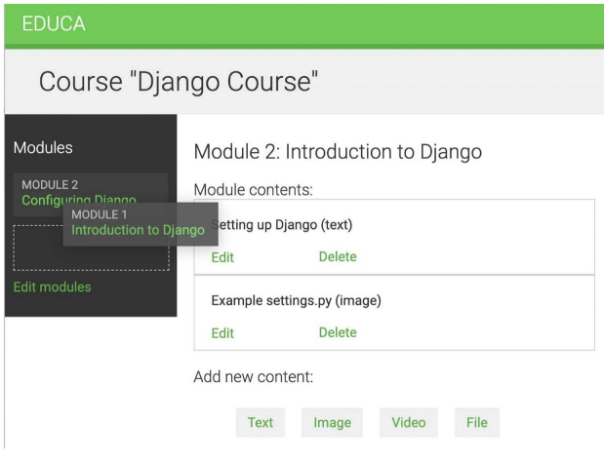

Trong khi kéo phần tử, bạn sẽ thấy mục giữ chỗ được tạo bởi thư viện Sortable, có đường viền nét đứt. Phần tử giữ chỗ cho phép bạn xác định vị trí mà phần tử được kéo sẽ bị thả.

Khi kéo mô-đun đến vị trí khác, bạn cần gửi yêu cầu HTTP đến máy chủ để lưu trữ đơn hàng mới. Điều này có thể được thực hiện bằng cách đính kèm trình xử lý sự kiện vào phần tử có thể sắp xếp và gửi yêu cầu đến máy chủ bằng API tìm nạp JavaScript.

Chỉnh sửa khối domready của mẫu khóa học/quản lý/mô-đun/content_list.html và thêm đoạn mã sau được tô đậm:

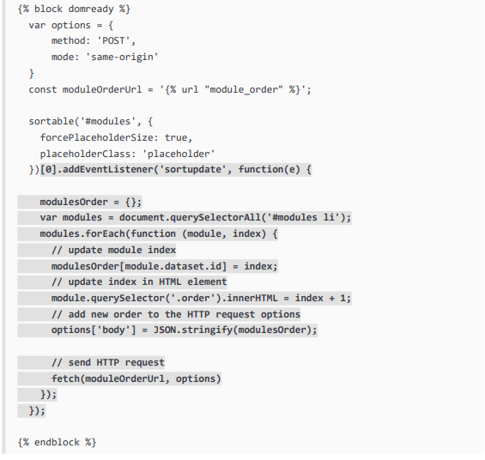

Trong mã mới, một trình xử lý sự kiện được tạo cho sự kiện cập nhật sắp xếp của phần tử có thể sắp xếp. Sự kiện cập nhật sắp xếp được kích hoạt khi một phần tử được thả ở một vị trí khác. Các tác vụ sau được thực hiện trong hàm sự kiện:

1. Một từ điển moduleOrder trống được tạo. Khóa của từ điển này sẽ là ID mô-đun và các giá trị sẽ chứa chỉ mục của từng mô-đun.
2. Các phần tử danh sách của phần tử HTML #modules được chọn bằng document.querySelectorAll(),bằng cách sử dụng bộ chọn CSS #modules li .
3. forEach() được sử dụng để lặp qua từng phần tử danh sách.
4. Chỉ mục mới cho mỗi mô-đun được lưu trữ trong từ điển moduleOrder . ID của mỗi mô-đun được lấy từ thuộc tính id dữ liệu HTML bằng cách truy cập module.dataset.id. Bạn sử dụng ID làm khóa của từ điển moduleOrder và chỉ mục mới của mô-đun làm giá trị.
5. Thứ tự hiển thị cho mỗi mô-đun được cập nhật bằng cách chọn phần tử có lớp CSS thứ tự . Vì chỉ mục dựa trên 0 và chúng tôi muốn hiển thị chỉ mục dựa trên một, nên chúng tôi thêm 1 vào chỉ mục.
6. Một khóa có tên body được thêm vào từ điển tùy chọn với thứ tự mới có trong moduleOrder. Phương thức JSON.stringify () chuyển đổi đối tượng JavaScript thành chuỗi JSON. Đây là nội dung của yêu cầu HTTP để cập nhật thứ tự mô-đun.
7. API tìm nạp được sử dụng bằng cách tạo yêu cầu HTTP tìm nạp() để cập nhật thứ tự mô-đun. Chế độ xem ModuleOrderView tương ứng với URL module_order sẽ đảm nhiệm việc cập nhật thứ tự của các mô-đun.

Bây giờ bạn có thể kéo và thả các mô-đun. Khi bạn kéo xong một mô-đun, một yêu cầu HTTP sẽ được gửi đến URL module_order để cập nhật thứ tự của các mô-đun. Nếu bạn làm mới trang, thứ tự mô-đun mới nhất sẽ được giữ nguyên vì nó đã được cập nhật trong cơ sở dữ liệu. Hình 13.12 hiển thị thứ tự khác cho các mô-đun trong thanh bên sau khi sắp xếp chúng bằng cách kéo và thả:

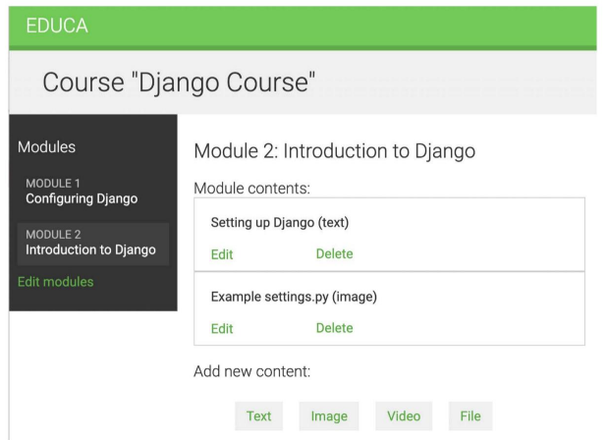

Nếu bạn gặp bất kỳ sự cố nào, hãy nhớ sử dụng các công cụ dành cho nhà phát triển của trình duyệt để gỡ lỗi các yêu cầu HTTP và JavaScript. Thông thường, bạn có thể nhấp chuột phải vào bất kỳ vị trí nào trên trang web để mở menu ngữ cảnh và nhấp vào Kiểm tra hoặc Kiểm tra phần tử để truy cập các công cụ dành cho nhà phát triển web trên trình duyệt của bạn.

Chỉnh sửa khối domready của mẫu khóa học/quản lý/mô-đun/content_list.html và thêm đoạn mã sau được tô đậm:

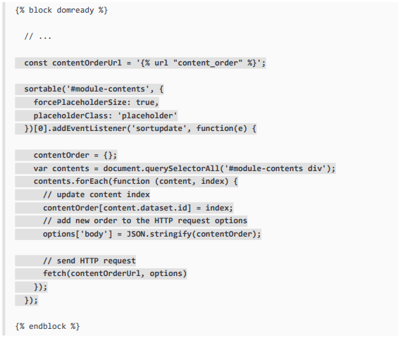

Trong trường hợp này, bạn sử dụng URL content_order thay vì module_order và xây dựng chức năng có thể sắp xếp trên phần tử HTML với nội dung mô-đun ID. Chức năng này chủ yếu giống như chức năng đặt hàng các mô-đun khóa học. Trong trường hợp này, bạn không cần cập nhật cách đánh số nội dung vì chúng không bao gồm bất kỳ chỉ mục hiển thị nào.

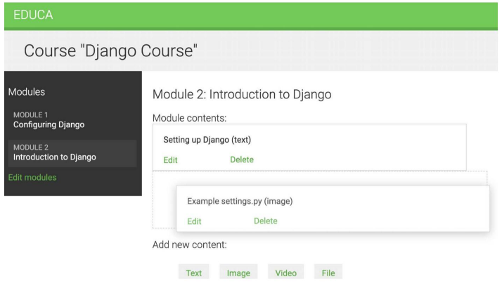

**Chương 14 : Hiển thị và lưu nội dung vào bộ nhớ đệm**

Trong chương này, bạn sẽ xây dựng chức năng truy cập nội dung khóa học, tạo hệ thống đăng ký sinh viên và quản lý việc đăng ký sinh viên vào các khóa học. Bạn cũng sẽ tìm hiểu cách lưu trữ dữ liệu vào bộ đệm bằng khung bộ đệm Django.

* Hiển thị các khóa học

Đối với danh mục khóa học của bạn, bạn phải xây dựng các chức năng sau:

* Liệt kê tất cả các khóa học có sẵn, tùy chọn lọc theo chủ đề
* Hiển thị tổng quan về khóa học

Chỉnh sửa tệp view.py của ứng dụng khóa học và thêm mã sau:

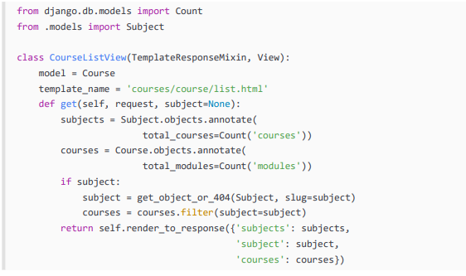

Đây là chế độ xem CourseListView . Nó kế thừa từ templateResponseMixin và View. Trong chế độ xem này, bạn thực hiện các tác vụ sau:

1. Bạn truy xuất tất cả các chủ đề bằng cách sử dụng phương thức annotate() của ORM với tập hợp Count() có chức năng bao gồm tổng số khóa học cho mỗi môn học.
2. Bạn truy xuất tất cả các khóa học có sẵn, bao gồm tổng số mô-đun có trong mỗi khóa học.
3. Nếu tham số URL sên chủ đề được cung cấp, bạn truy xuất đối tượng chủ đề tương ứng và giới hạn truy vấn trong các khóa học thuộc chủ đề nhất định.
4. Bạn sử dụng phương thức render_to_response() do templateResponseMixin cung cấp để kết xuất các đối tượng vào một mẫu và trả về phản hồi HTTP.

Chế độ xem này kế thừa từ DetailView chung do Django cung cấp. Bạn chỉ định thuộc tính model và template_name . Chi tiết của Django yêu cầu một tham số khóa chính (pk) hoặc URL slug để truy xuất một đối tượng cho mô hình nhất định. Chế độ xem hiển thị mẫu được chỉ định trong template_name, bao gồm đối tượng Course trong đối tượng biến ngữ cảnh mẫu.

Chỉnh sửa tệp urls.py chính của dự án giáo dục và thêm mẫu URL sau vào đó:

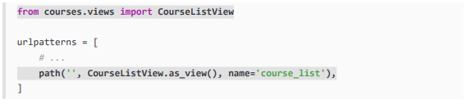

Bạn thêm mẫu URL Course_list vào tệp urls.py chính của dự án vì bạn muốn hiển thị danh sách các khóa học trong URL http://127.0.0.1:8000/ và tất cả các URL khác cho các khóa học ứng dụng có tiền tố /course/.

Chỉnh sửa tệp urls.py của ứng dụng khóa học và thêm các mẫu URL sau:

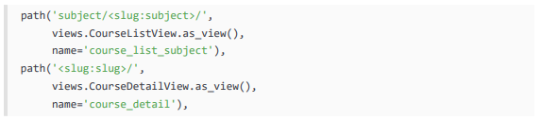

Chỉnh sửa mẫu khóa học/course/list.html của ứng dụng khóa học và viết mã sau:

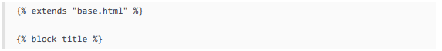

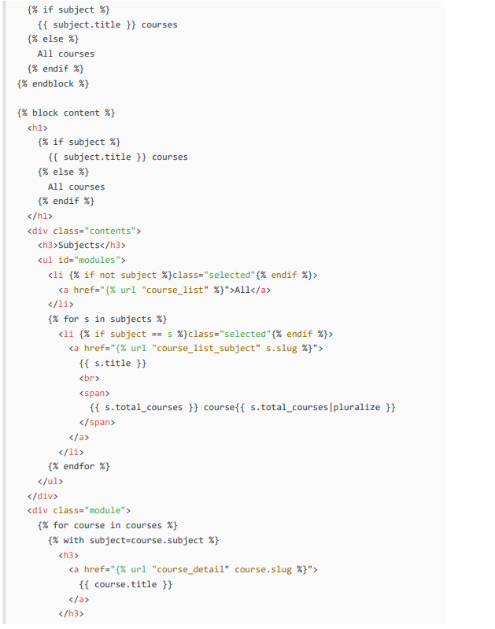

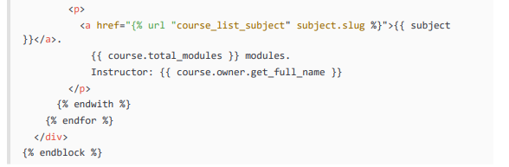

Chạy máy chủ phát triển và mở http://127.0.0.1:8000/ trong trình duyệt của bạn. Bạn sẽ thấy một trang tương tự như trang sau:

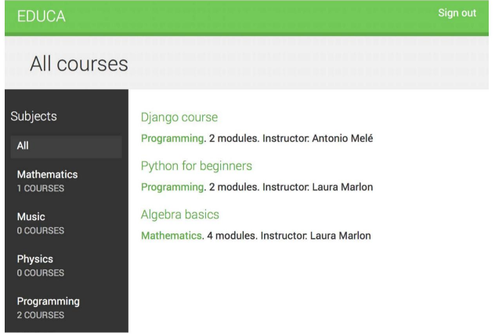

Thanh bên trái chứa tất cả các môn học, bao gồm tổng số khóa học cho mỗi môn học. Bạn có thể nhấp vào bất kỳ chủ đề nào để lọc các khóa học được hiển thị.

Chỉnh sửa mẫu khóa học/course/detail.html và thêm mã sau vào đó:

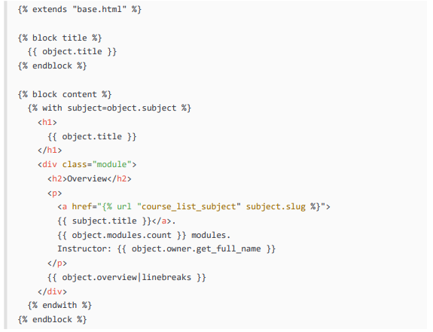

Trong mẫu này, bạn hiển thị thông tin tổng quan và chi tiết cho một khóa học. Mở http://127.0.0.1:8000/ trong trình duyệt của bạn và nhấp vào một trong các khóa học. Bạn sẽ thấy một trang có cấu trúc sau:

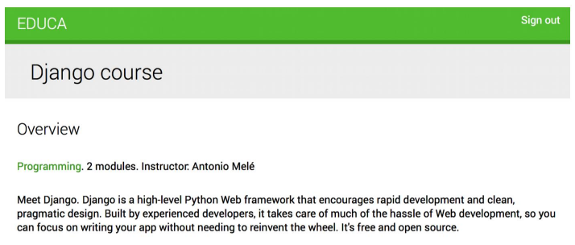

* Thêm đăng ký sinh viên

Tạo một ứng dụng mới bằng lệnh sau:

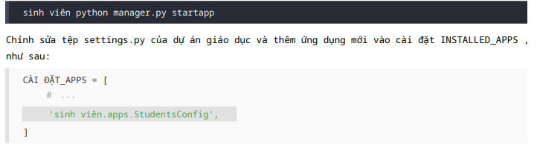

* Tạo chế độ xem đăng ký sinh viên

Chỉnh sửa tệp view.py của ứng dụng sinh viên và viết đoạn mã sau:

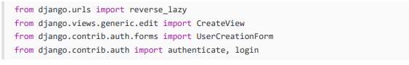

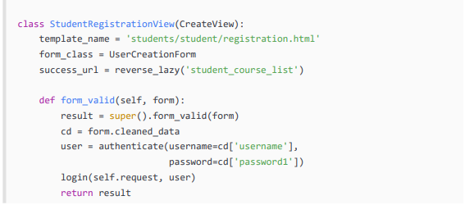

Đây là chế độ xem cho phép sinh viên đăng ký trên trang web của bạn. Bạn sử dụng CreateView chung , cung cấp chức năng tạo đối tượng mô hình. Chế độ xem này yêu cầu các thuộc tính sau:

* template_name: Đường dẫn của mẫu để hiển thị chế độ xem này.
* form_class: Biểu mẫu tạo đối tượng, phải là ModelForm. Bạn sử dụng Django.
* Success_url: URL để chuyển hướng người dùng đến khi biểu mẫu được gửi thành công.

Tạo một tệp mới trong thư mục ứng dụng của sinh viên và đặt tên là urls.py. Thêm mã sau vào nó:

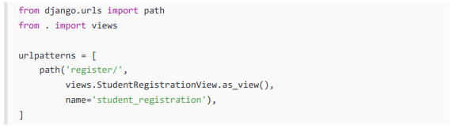

Sau đó, chỉnh sửa urls.py chính của dự án giáo dục và bao gồm các URL cho đơn đăng ký dành cho sinh viên bằng cách thêm mẫu sau vào cấu hình URL của bạn:

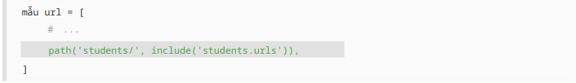

Tạo cấu trúc tệp sau trong thư mục ứng dụng của sinh viên :

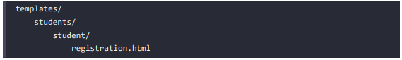

Chỉnh sửa mẫu sinh viên/student/registration.html và thêm mã sau vào đó:

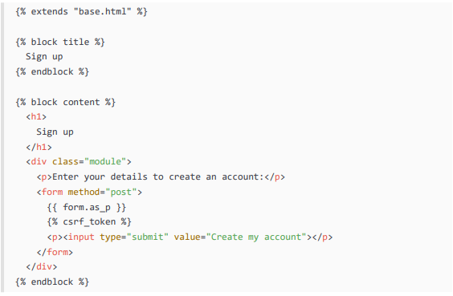

Chạy máy chủ phát triển và mở http://127.0.0.1:8000/students/register/ trong trình duyệt của bạn.

Bạn sẽ thấy một mẫu đăng ký như thế này:

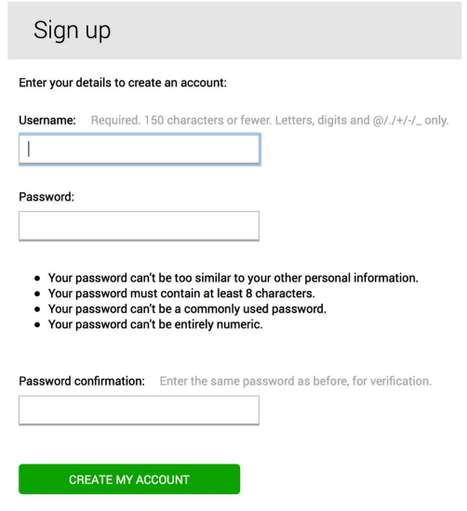

Lưu ý rằng URL danh sách khóa học sinh viên được chỉ định trong thuộc tính Success_url của chế độ xem Sinh viênRegistrationView chưa tồn tại. Nếu bạn gửi biểu mẫu, Django sẽ không tìm thấy URL để chuyển hướng bạn đến sau khi đăng ký thành công. Như đã đề cập, bạn sẽ tạo URL này trong phần Truy cập nội dung khóa học.

* Đăng ký các khóa học

Sau khi người dùng tạo tài khoản, họ sẽ có thể đăng ký các khóa học. Để lưu trữ thông tin đăng ký, bạn cần tạo mối quan hệ nhiều-nhiều giữa mô hình Khóa học và Người dùng.

Bạn sẽ sử dụng biểu mẫu này để sinh viên đăng ký vào các khóa học. Trường khóa học dành cho khóa học mà người dùng sẽ đăng ký; do đó, đó là ModelChoiceField. Bạn sử dụng tiện ích HiddenInput vì bạn sẽ không hiển thị trường này cho người dùng. Bạn sẽ sử dụng biểu mẫu này trong chế độ xem CourseDetailView để hiển thị nút đăng ký.

Chỉnh sửa tệp view.py của ứng dụng dành cho sinh viên và thêm mã sau:

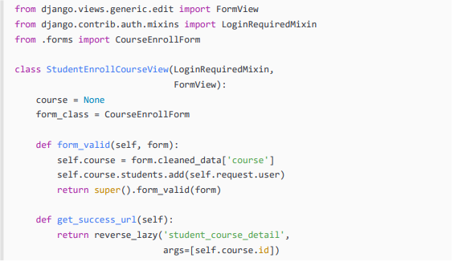

Đây là chế độ xem Sinh viênEnrollCourseView . Nó xử lý các sinh viên đăng ký vào các khóa học. Chế độ xem kế thừa từ mixin loginRequiredMixin để chỉ người dùng đã đăng nhập mới có thể truy cập chế độ xem. Nó cũng kế thừa từ chế độ xem FormView của Django , vì bạn xử lý việc gửi biểu mẫu. Bạn sử dụng CourseEnrollForm form cho thuộc tính form_class và cũng xác định thuộc tính khóa học để lưu trữ đối tượng Khóa học đã cho. Khi biểu mẫu hợp lệ, bạn thêm người dùng hiện tại vào các sinh viên đã đăng ký khóa học.

Phương thức get_success_url() trả về URL mà người dùng sẽ được chuyển hướng đến nếu biểu mẫu được gửi thành công. Phương thức này tương đương với thuộc tính Success_url . Sau đó, bạn đảo ngược URL có tên sinh viên_course_detail.

* Truy cập nội dung khóa học

Bạn cần một chế độ xem để hiển thị các khóa học mà sinh viên đã đăng ký và một chế độ xem để truy cập nội dung khóa học thực tế. Chỉnh sửa tệp view.py của ứng dụng dành cho sinh viên và thêm mã sau vào đó:

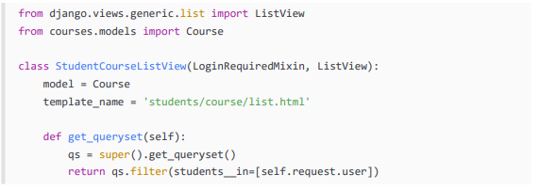

Đây là chế độ xem để xem các khóa học mà sinh viên đang theo học. Nó kế thừa từ loginRequiredMixin để đảm bảo rằng chỉ người dùng đã đăng nhập mới có thể truy cập chế độ xem. Nó cũng kế thừa từ ListView chung để hiển thị danh sách các đối tượng Khóa học . Bạn ghi đè phương thức get_queryset() để chỉ truy xuất các khóa học mà sinh viên đã đăng ký; bạn lọc Bộ truy vấn theo trường ManyToManyField của học sinh để làm như vậy.

Sau đó, thêm mã sau vào tệp view.py của ứng dụng sinh viên :

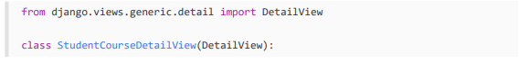

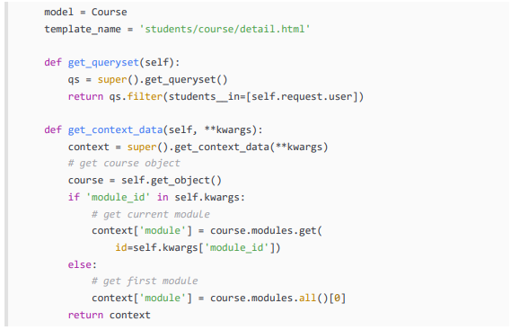

Đây là chế độ xem Sinh viênCourseDetailView . Bạn ghi đè phương thức get_queryset() để giới hạn Bộ truy vấn cơ sở ở các khóa học mà sinh viên đã đăng ký. Bạn cũng ghi đè phương thức get_context_data() để đặt mô-đun khóa học trong ngữ cảnh nếu tham số URL module_id được cung cấp. Nếu không, bạn đặt mô-đun đầu tiên của khóa học. Bằng cách này, sinh viên sẽ có thể điều hướng qua các mô-đun trong một khóa học.

Chỉnh sửa tệp urls.py của ứng dụng dành cho sinh viên và thêm các mẫu URL sau vào đó:

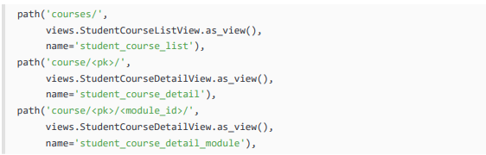

Tạo cấu trúc tệp sau trong thư mục templates/students/ của ứng dụng sinh viên :

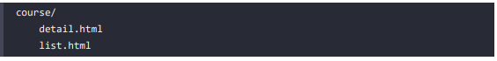

Chỉnh sửa mẫu sinh viên/course/list.html và thêm mã sau vào đó:

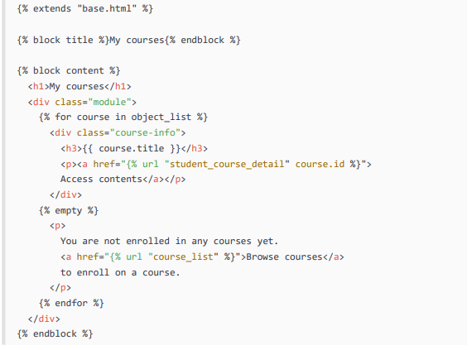

Mẫu này hiển thị các khóa học mà sinh viên đã đăng ký. Hãy nhớ rằng khi một sinh viên mới đăng ký thành công với nền tảng, họ sẽ được chuyển hướng đến URL danh sách sinh viên_course_list.

Chỉnh sửa tệp settings.py của dự án giáo dục và thêm mã sau vào đó:

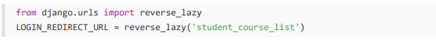

Đây là cài đặt được mô-đun xác thực sử dụng để chuyển hướng sinh viên sau khi đăng nhập thành công nếu không có tham số tiếp theo trong yêu cầu. Sau khi đăng nhập thành công, sinh viên sẽ được chuyển hướng đến URL sinh viên_course_list để xem các khóa học mà họ đã đăng ký.

Chỉnh sửa mẫu sinh viên/khóa học/detail.html và thêm mã sau vào đó:

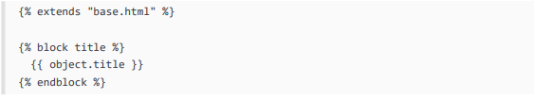

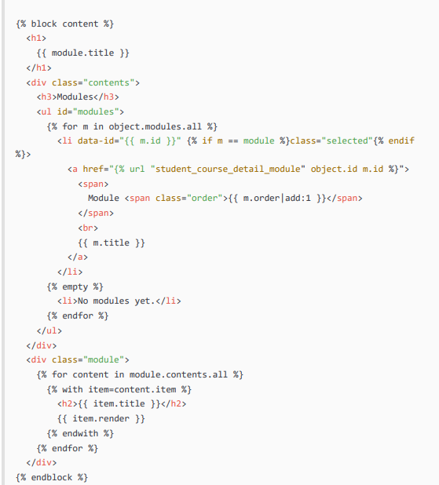

Đảm bảo không có thẻ mẫu nào được chia thành nhiều dòng. Đây là mẫu dành cho sinh viên đã đăng ký truy cập vào nội dung của khóa học. Đầu tiên, bạn xây dựng một danh sách HTML bao gồm tất cả các mô-đun khóa học và làm nổi bật mô-đun hiện tại. Sau đó, bạn lặp lại nội dung mô-đun hiện tại và truy cập từng mục nội dung để hiển thị bằng cách sử dụng {{ item.render }}. Tiếp theo, bạn sẽ thêm phương thức render() vào các mô hình nội dung. Phương pháp này sẽ đảm nhiệm việc hiển thị nội dung đúng cách.

Bây giờ bạn có thể truy cập http://127.0.0.1:8000/students/register/, đăng ký tài khoản sinh viên mới và đăng ký bất kỳ khóa học nào.

* Sử dụng khung bộ đệm

Việc xử lý các yêu cầu HTTP tới ứng dụng web của bạn thường đòi hỏi phải truy cập cơ sở dữ liệu, thao tác dữ liệu và hiển thị mẫu. Về mặt xử lý, nó đắt hơn nhiều so với việc chỉ phục vụ một trang web tĩnh. Chi phí trong một số yêu cầu có thể đáng kể khi trang web của bạn bắt đầu nhận được ngày càng nhiều lưu lượng truy cập. Đây là nơi bộ nhớ đệm trở nên quý giá. Bằng cách lưu các truy vấn vào bộ đệm, kết quả tính toán hoặc hiển thị nội dung trong yêu cầu HTTP, bạn sẽ tránh được các thao tác tốn kém trong các yêu cầu cần trả về cùng một dữ liệu sau đây. Điều này chuyển thành thời gian phản hồi ngắn hơn và xử lý ít hơn ở phía máy chủ.

* Phụ trợ bộ đệm có sẵn

Django đi kèm với các phần phụ trợ bộ đệm sau:

* backends.memcached.PyMemcacheCache hoặc backends.memcached.PyLibMCCache: Các chương trình phụ trợ Memcached . Memcached là một máy chủ bộ đệm dựa trên bộ nhớ nhanh và hiệu quả. Phần phụ trợ để sử dụng tùy thuộc vào liên kết Memcached Python mà bạn chọn.
* backends.redis.RedisCache: Phần phụ trợ bộ đệm Redis. Phần phụ trợ này đã được thêm vào Django 4.0.
* backends.db.DatabaseCache: Sử dụng cơ sở dữ liệu làm hệ thống bộ đệm.
* backends.filebased.FileBasedCache: Sử dụng hệ thống lưu trữ tập tin. Điều này tuần tự hóa và lưu trữ
* backends.locmem.LocMemCache: Một backend bộ nhớ đệm cục bộ. Đây là bộ đệm mặc định phụ trợ.
* backends.dummy.DummyCache: Một backend bộ đệm giả chỉ dành cho phát triển. Nó thực hiện giao diện bộ nhớ đệm mà không thực sự lưu vào bộ nhớ đệm bất kỳ thứ gì. Bộ nhớ đệm này dành cho mỗi tiến trình và an toàn theo luồng.

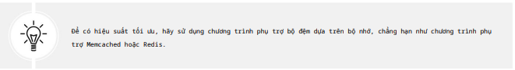

* Cài đặt Memcached

Memcached là một máy chủ bộ nhớ đệm dựa trên bộ nhớ, hiệu suất cao phổ biến. Chúng tôi sẽ sử dụng chương trình phụ trợ Mem-cached và PyMemcacheCache Memcached.

* Các đoạn mẫu trong bộ nhớ đệm

Các đoạn mẫu lưu vào bộ nhớ đệm là một cách tiếp cận cấp cao hơn. Bạn cần tải các thẻ mẫu bộ đệm trong mẫu của mình bằng cách sử dụng {% tải bộ đệm %}. Sau đó, bạn sẽ có thể sử dụng thẻ mẫu {% cache %} để lưu vào bộ đệm các đoạn mẫu cụ thể. Bạn thường sẽ sử dụng thẻ mẫu như sau:

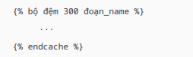

* Sử dụng phụ trợ bộ đệm Redis

Django 4.0 đã giới thiệu chương trình phụ trợ bộ đệm Redis. Hãy thay đổi cài đặt để sử dụng Redis thay vì Mem- cache làm chương trình phụ trợ bộ đệm cho dự án. Hãy nhớ rằng bạn đã sử dụng Redis trong Chương 7, Theo dõi hành động của người dùng và trong Chương 10, Mở rộng cửa hàng của bạn.

Cài đặt redis-py trong môi trường của bạn bằng lệnh sau:



Sau đó, chỉnh sửa tệp settings.py của dự án giáo dục và sửa đổi cài đặt CACHES như sau:

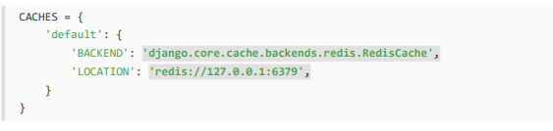

Dự án bây giờ sẽ sử dụng phụ trợ bộ đệm RedisCache . Vị trí được xác định theo định dạng redis:// [host]:[port]. Bạn sử dụng 127.0.0.1 để trỏ đến máy chủ cục bộ và 6379, đây là cổng mặc định cho Redis.

Khởi tạo vùng chứa Redis Docker bằng lệnh sau:



Nếu bạn muốn chạy lệnh ở chế độ nền (ở chế độ tách rời), bạn có thể sử dụng tùy chọn -d .

Chạy máy chủ phát triển và mở http://127.0.0.1:8000/ trong trình duyệt của bạn. Kiểm tra các yêu cầu bộ đệm trong bảng Cache của Thanh công cụ gỡ lỗi Django. Bạn hiện đang sử dụng Redis làm chương trình phụ trợ bộ đệm cho dự án của mình thay vì Memcached.

* Giám sát Redis với Django Redisboard

Bạn có thể giám sát máy chủ Redis của mình bằng Django Redisboard. Django Redisboard bổ sung số liệu thống kê Redis vào trang quản trị Django. Bạn có thể tìm thêm thông tin về Django Redisboard tại <https://github.com/ionelmc/django-redisboard>.

Cài đặt django-redisboard trong môi trường của bạn bằng lệnh sau:



Cài đặt thư viện attrs Python được django-redisboard sử dụng trong môi trường của bạn bằng lệnh sau:



Chỉnh sửa tệp settings.py của dự án của bạn và thêm ứng dụng vào cài đặt INSTALLED_APPS , như sau:

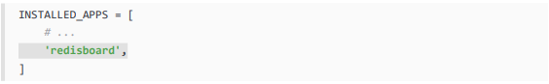

Chạy lệnh sau từ thư mục dự án của bạn để chạy quá trình di chuyển Django Redisboard:



Chạy máy chủ phát triển và mở http://127.0.0.1:8000/admin/redisboard/redisserver/ add/ trong trình duyệt của bạn để thêm máy chủ Redis để giám sát. Bên dưới Nhãn, nhập redis và bên dưới URL, nhập redis://localhost:6379/0, như trong hình:

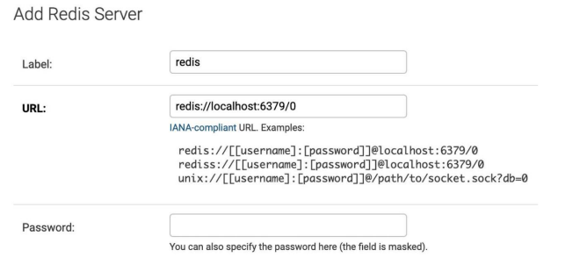

Chúng tôi sẽ giám sát phiên bản Redis đang chạy trên máy chủ cục bộ của chúng tôi, chạy trên cổng 6379 và sử dụng cơ sở dữ liệu Redis được đánh số 0. Nhấp vào LƯU. Thông tin sẽ được lưu vào cơ sở dữ liệu và bạn sẽ có thể xem cấu hình và số liệu Redis trên trang quản trị Django:

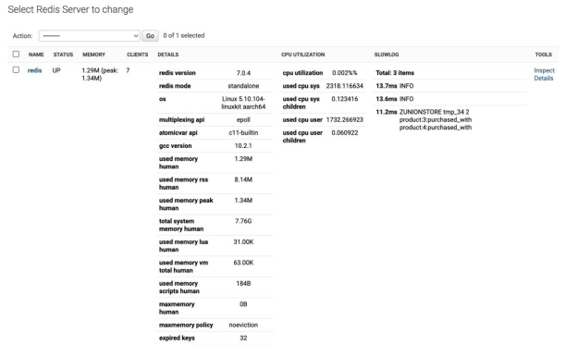

**Chương 15 : Xây dựng API**

Trong chương này, bạn sẽ tạo API RESTful cho nền tảng học tập trực tuyến của mình. API cho phép bạn xây dựng một lõi chung có thể được sử dụng trên nhiều nền tảng như trang web, ứng dụng di động, plugin, v.v. Ví dụ: bạn có thể tạo một API để ứng dụng di động sử dụng cho nền tảng học tập trực tuyến của mình. Nếu bạn cung cấp API cho bên thứ ba, họ sẽ có thể sử dụng thông tin và vận hành với ứng dụng của bạn theo chương trình. API cho phép nhà phát triển tự động hóa các hành động trên nền tảng của bạn và tích hợp dịch vụ của bạn với các ứng dụng hoặc dịch vụ trực tuyến khác. Bạn sẽ xây dựng một API đầy đủ tính năng cho nền tảng học tập trực tuyến của mình.

* Xây dựng API RESTful

Khi xây dựng một API, có một số cách bạn có thể cấu trúc các điểm cuối và hành động của nó, nhưng việc tuân theo các nguyên tắc REST được khuyến khích. Kiến trúc REST xuất phát từ Chuyển giao trạng thái đại diện.

API RESTful dựa trên tài nguyên; mô hình của bạn đại diện cho tài nguyên và các phương thức HTTP như GET, POST, PUT hoặc DELETE được sử dụng để truy xuất, tạo, cập nhật hoặc xóa đối tượng. Mã phản hồi HTTP cũng được sử dụng trong ngữ cảnh này. Các mã phản hồi HTTP khác nhau được trả về để cho biết kết quả của yêu cầu HTTP, ví dụ: mã phản hồi 2XX cho thành công, 4XX cho lỗi, v.v.

* Cài đặt khung Django REST

Khung Django REST cho phép bạn dễ dàng xây dựng API RESTful cho dự án của mình. Bạn có thể tìm thấy tất cả thông tin về khung REST tại <https://www.django-rest-framework.org/>.

Mở shell và cài đặt framework bằng lệnh sau:



Chỉnh sửa tệp settings.py của dự án giáo dục và thêm Rest_framework vào cài đặt INSTALLED_APPS để kích hoạt ứng dụng, như sau:

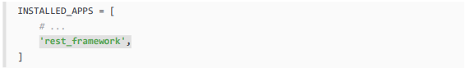

Sau đó, thêm mã sau vào tệp settings.py :

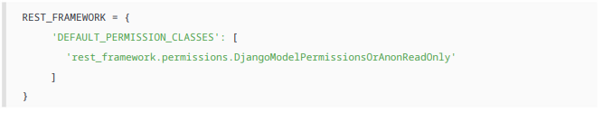

Bạn có thể cung cấp cấu hình cụ thể cho API của mình bằng cài đặt REST_FRAMEWORK . Khung REST cung cấp nhiều cài đặt để định cấu hình các hành vi mặc định. DEFAULT_PERMISSION_CLASSES _ cài đặt chỉ định các quyền mặc định để đọc, tạo, cập nhật hoặc xóa đối tượng.

Bạn đặt DjangoModelPermissionsOrAnonReadOnly làm lớp cấp phép mặc định duy nhất. Lớp này dựa trên hệ thống quyền của Django để cho phép người dùng tạo, cập nhật hoặc xóa các đối tượng trong khi cung cấp quyền truy cập chỉ đọc cho người dùng ẩn danh. Bạn sẽ tìm hiểu thêm về các quyền sau, trong phần Thêm quyền vào dạng xem.

Để có danh sách đầy đủ các cài đặt có sẵn cho khung REST, bạn có thể truy cập https://www.django-rest-framework.org/api-guide/settings/.

* Hiểu trình phân tích cú pháp và trình kết xuất

Dữ liệu được tuần tự hóa phải được hiển thị ở định dạng cụ thể trước khi bạn trả về dữ liệu đó trong phản hồi HTTP. Tương tự như vậy, khi bạn nhận được một yêu cầu HTTP, bạn phải phân tích cú pháp dữ liệu đến và giải tuần tự hóa nó trước khi có thể thao tác với nó. Khung REST bao gồm trình kết xuất và trình phân tích cú pháp để xử lý việc đó.

Hãy xem cách phân tích dữ liệu đến. Thực thi đoạn mã sau trong shell Python:

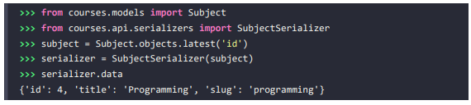

Với đầu vào chuỗi JSON, bạn có thể sử dụng lớp JSONParser do khung REST cung cấp để chuyển đổi nó thành đối tượng Python.

Khung REST cũng bao gồm các lớp Trình kết xuất cho phép bạn định dạng các phản hồi API. Khung này xác định trình kết xuất nào sẽ sử dụng thông qua đàm phán nội dung bằng cách kiểm tra Chấp nhận của yêu cầu. tiêu đề để xác định loại nội dung mong đợi cho phản hồi. Theo tùy chọn, trình kết xuất được xác định bởi hậu tố định dạng của URL. Ví dụ: URL http://127.0.0.1:8000/api/data.json có thể là điểm cuối kích hoạt JSONRenderer để trả về phản hồi JSON.

Quay trở lại shell và thực thi đoạn mã sau để hiển thị đối tượng serializer từ ví dụ về serializer trước đó:



Bạn sẽ thấy đầu ra sau:



Bạn sử dụng JSONRenderer để hiển thị dữ liệu được tuần tự hóa thành JSON. Theo mặc định, khung REST sử dụng hai trình kết xuất khác nhau: JSONRenderer và BrowsableAPIRenderer. Cái sau cung cấp giao diện web để dễ dàng duyệt API của bạn. Bạn có thể thay đổi các lớp trình kết xuất mặc định bằng DEFAULT_RENDERER_ Tùy chọn LỚP của cài đặt REST_FRAMEWORK .

Bạn có thể tìm thêm thông tin về trình kết xuất và trình phân tích cú pháp tại https://www.django-rest-framework.org/api-guide/renderers/ và https://www.django-rest-framework.org/api-guide/parsers/, tương ứng.

* Danh sách tòa nhà và chế độ xem chi tiết

Khung REST đi kèm với một tập hợp các chế độ xem và mixin chung mà bạn có thể sử dụng để xây dựng các chế độ xem API của mình.

Chúng cung cấp chức năng truy xuất, tạo, cập nhật hoặc xóa các đối tượng mô hình. Bạn có thể xem tất cả các mixin và chế độ xem chung được cung cấp bởi khung REST tại <https://www.django-rest-framework.org/api-guide/generic-views/>.

Hãy tạo các chế độ xem danh sách và chi tiết để truy xuất các đối tượng Chủ đề . Tạo một tệp mới bên trong các khóa học/api/ thư mục và đặt tên là view.py. Thêm mã sau vào nó:

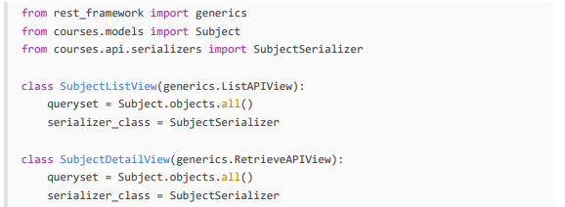

Hãy thêm mẫu URL cho chế độ xem của bạn. Tạo một tệp mới bên trong thư mục khóa học/api/ , đặt tên là urls.py và làm cho nó trông như sau:

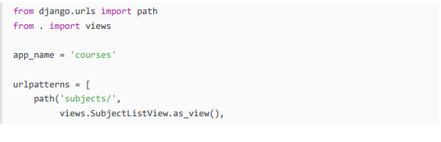

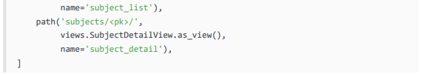

Chỉnh sửa tệp urls.py chính của dự án giáo dục và bao gồm các mẫu API như sau:

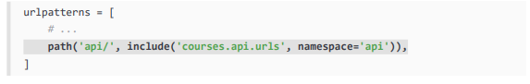

Điểm cuối API ban đầu của chúng tôi hiện đã sẵn sàng để sử dụng.

* Sử dụng API

Bạn sử dụng không gian tên api cho các URL API của mình. Đảm bảo rằng máy chủ của bạn đang chạy bằng lệnh sau:



Chúng tôi sẽ sử dụng Curl để sử dụng API. Curl là một công cụ dòng lệnh cho phép bạn truyền dữ liệu đến và từ máy chủ. Nếu bạn đang sử dụng Linux, macOS hoặc Windows 10/11, rất có thể hệ thống của bạn đã có sẵn tính năng cuộn tròn . Tuy nhiên, bạn có thể tải xuống Curl từ <https://curl.se/download.html>.

Mở shell và truy xuất URL http://127.0.0.1:8000/api/subjects/ với đường cong như sau:



Bạn sẽ nhận được phản hồi tương tự như sau:

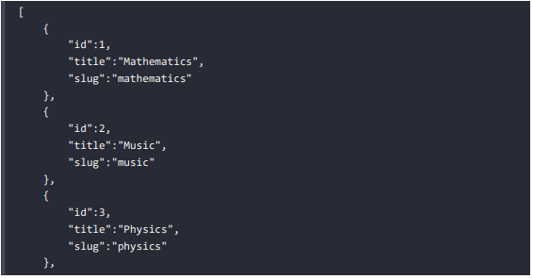

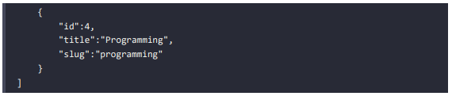

ể có được phản hồi JSON được thụt lề rõ ràng và dễ đọc hơn, bạn có thể sử dụng Curl với tiện ích json_pp , như sau:



Phản hồi HTTP chứa danh sách các đối tượng Chủ đề ở định dạng JSON.

Thay vì cuộn tròn, bạn cũng có thể sử dụng bất kỳ công cụ nào khác để gửi yêu cầu HTTP tùy chỉnh, bao gồm cả tiện ích mở rộng trình duyệt như Postman mà bạn có thể nhận được tại <https://www.getpostman.com/>.

Mở http://127.0.0.1:8000/api/subjects/ trong trình duyệt của bạn. Bạn sẽ thấy API có thể duyệt của khung REST như sau:

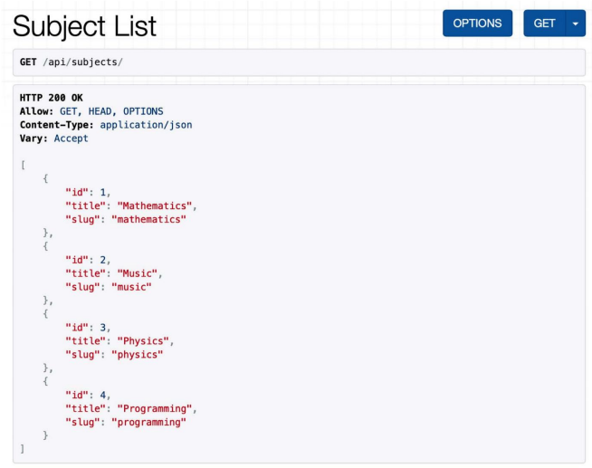

Giao diện HTML này được cung cấp bởi trình kết xuất BrowsableAPIRenderer . Nó hiển thị tiêu đề và nội dung kết quả, đồng thời cho phép bạn thực hiện các yêu cầu. Bạn cũng có thể truy cập chế độ xem chi tiết API cho đối tượng Chủ đề bằng cách đưa ID của nó vào URL.

Mở http://127.0.0.1:8000/api/subjects/1/ trong trình duyệt của bạn. Bạn sẽ thấy một đối tượng Chủ đề duy nhất được hiển thị ở định dạng JSON.

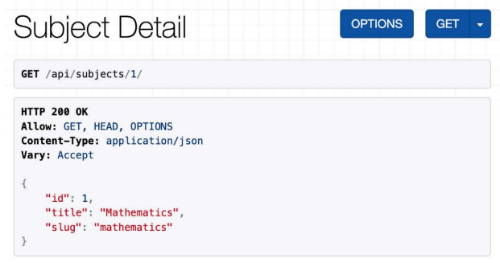

Đây là phản hồi cho Chủ đềDetailView. Tiếp theo, chúng ta sẽ tìm hiểu sâu hơn về các bộ nối tiếp mô hình.

* Thêm quyền vào chế độ xem

Khung REST bao gồm một hệ thống cấp phép để hạn chế quyền truy cập vào các chế độ xem. Một số nhiệm vụ tích hợp của khung REST là:

* AllowAny: Quyền truy cập không hạn chế, bất kể người dùng có được xác thực hay không.
* IsAuthenticated: Chỉ cho phép truy cập đối với người dùng đã được xác thực.
* IsAuthenticatedOrReadOnly: Truy cập đầy đủ vào người dùng đã được xác thực. Người dùng ẩn danh chỉ được phép thực thi các phương thức đọc như GET, HEAD hoặc OPTIONS..

Chỉnh sửa tệp api/views.py của ứng dụng khóa học và thêm thuộc tính allow_classes vào CourseEnrollView, như sau:

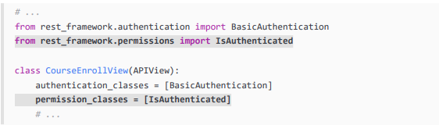

Bạn bao gồm quyền IsAuthenticated . Điều này sẽ ngăn người dùng ẩn danh truy cập vào chế độ xem. Bây giờ, bạn có thể thực hiện yêu cầu POST đối với phương thức API mới của mình.

* Tạo ViewSets và bộ định tuyến

ViewSets cho phép bạn xác định các tương tác của API và để khung REST xây dựng các URL một cách linh hoạt với đối tượng Bộ định tuyến . Bằng cách sử dụng ViewSets, bạn có thể tránh lặp lại logic cho nhiều chế độ xem.

ViewSets bao gồm các hành động cho các hoạt động tiêu chuẩn sau:

* Tạo thao tác: create()
* Thao tác truy xuất: list() và get()

Hãy tạo một ViewSet cho mô hình Khóa học . Chỉnh sửa tệp api/views.py và thêm mã sau vào đó:

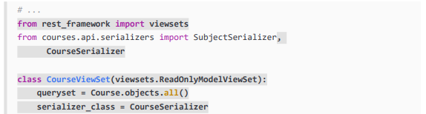

Bạn phân lớp ReadOnlyModelViewSet, cung cấp danh sách hành động chỉ đọc () và truy xuất() để liệt kê cả hai đối tượng hoặc truy xuất một đối tượng.

Chỉnh sửa tệp api/urls.py và tạo bộ định tuyến cho ViewSet của bạn, như sau:

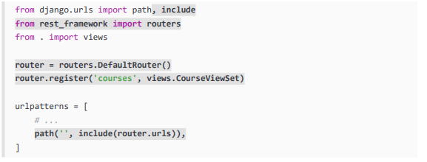

Bạn tạo một đối tượng DefaultRouter và đăng ký ViewSet của mình với tiền tố khóa học . Bộ định tuyến chịu trách nhiệm tạo URL tự động cho ViewSet của bạn.

Mở http://127.0.0.1:8000/api/ trong trình duyệt của bạn. Bạn sẽ thấy bộ định tuyến liệt kê tất cả các ViewSet trong URL cơ sở của nó, như trong hình:

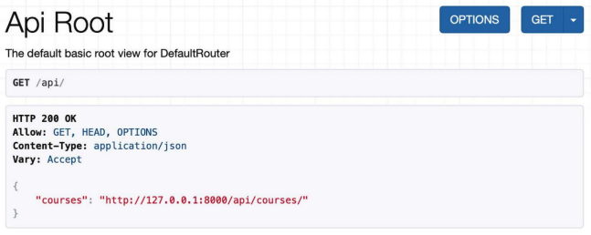

Bạn có thể truy cập http://127.0.0.1:8000/api/courses/ để lấy danh sách các khóa học.

Bạn có thể tìm hiểu thêm về ViewSets tại https://www.django-rest-framework.org/api-guide/ viewsets. Bạn cũng có thể tìm thêm thông tin về bộ định tuyến tại <https://www.django-rest-framework.org/api-guide/routers/>.

* Thêm hành động bổ sung vào ViewSets

Bạn có thể thêm các hành động bổ sung vào ViewSets. Hãy thay đổi chế độ xem CourseEnrollView trước đó của bạn thành hành động ViewSet tùy chỉnh . Chỉnh sửa tệp api/views.py và sửa đổi lớp CourseViewSet để trông như sau:

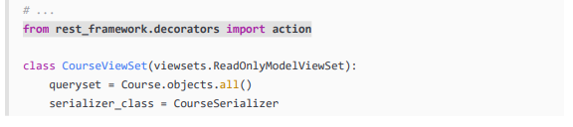

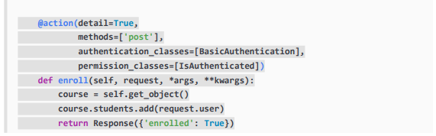

Trong đoạn mã trước, bạn thêm một phương thức register() tùy chỉnh thể hiện một hành động bổ sung cho ViewSet này. Mã trước đó như sau:

1. Bạn sử dụng trình trang trí hành động của khung với tham số chi tiết=True để chỉ định rằng đây là một hành động được thực hiện trên một đối tượng duy nhất.
2. Trình trang trí cho phép bạn thêm các thuộc tính tùy chỉnh cho hành động. Bạn chỉ định rằng chỉ phương thức post() mới được phép cho chế độ xem này và đặt các lớp xác thực và quyền.
3. Bạn sử dụng self.get_object() để truy xuất đối tượng Course.
4. Bạn thêm người dùng hiện tại vào mối quan hệ nhiều-nhiều của học sinh và trả về một tùy chỉnh phản hồi thành công.

* Tạo quyền tùy chỉnh

Bạn muốn sinh viên có thể truy cập vào nội dung của các khóa học mà họ đã đăng ký. Chỉ những sinh viên đã đăng ký vào một khóa học mới có thể truy cập nội dung của nó. Cách tốt nhất để làm điều này là sử dụng lớp quyền tùy chỉnh.

Các phương thức này sẽ trả về True để cấp quyền truy cập hoặc trả về Sai nếu không.

Tạo một tệp mới bên trong thư mục khóa học/api/ và đặt tên là Persence.py. Thêm mã sau vào nó:

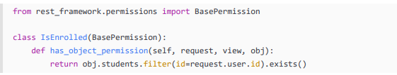

* Tuần tự hóa nội dung khóa học

Bạn cần tuần tự hóa nội dung khóa học. Mô hình Nội dung bao gồm một khóa ngoại chung cho phép bạn liên kết các đối tượng của các mô hình nội dung khác nhau. Tuy nhiên, bạn đã thêm một phương thức render() chung cho tất cả các mô hình nội dung trong chương trước. Bạn có thể sử dụng phương pháp này để cung cấp nội dung được hiển thị cho API của mình.

Chỉnh sửa tệp api/serializers.py của ứng dụng khóa học và thêm mã sau vào đó:

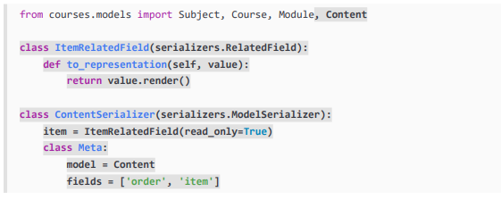

Trong mã này, bạn xác định một trường tùy chỉnh bằng cách phân lớp trường trình tuần tự hóa liên quan được cung cấp bởi khung REST và ghi đè phương thức to_reexpressation() . Bạn xác định ContentSerializer serializer cho mô hình Nội dung và sử dụng trường tùy chỉnh cho khóa ngoại chung của mục.

Bạn cần một trình tuần tự hóa thay thế cho mô hình Mô-đun bao gồm nội dung của nó và cả trình tuần tự hóa Khóa học mở rộng. Chỉnh sửa tệp api/serializers.py và thêm đoạn mã sau vào đó:

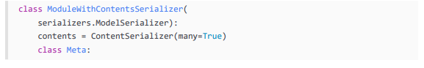

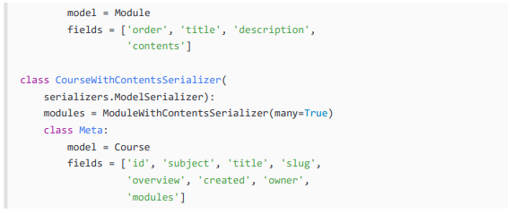

Mở http://127.0.0.1:8000/api/courses/1/contents/ trong trình duyệt của bạn. Nếu bạn truy cập vào chế độ xem bằng thông tin xác thực phù hợp, bạn sẽ thấy rằng mỗi mô-đun của khóa học bao gồm HTML được hiển thị cho nội dung khóa học, như sau:

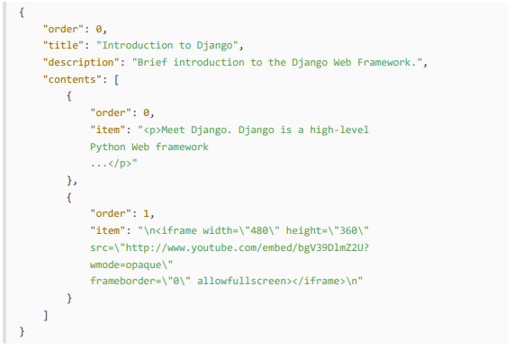

Bạn đã xây dựng một API đơn giản cho phép các dịch vụ khác truy cập vào ứng dụng khóa học theo chương trình. Khung REST cũng cho phép bạn xử lý việc tạo và chỉnh sửa các đối tượng bằng lớp ModelViewSet.

Chúng tôi đã đề cập đến các khía cạnh chính của khung Django REST, nhưng bạn sẽ tìm thấy thêm thông tin về các tính năng của nó trong tài liệu mở rộng tại <https://www.django-rest-framework.org/>.

* Sử dụng API RESTful Bây giờ bạn đã triển

khai một API, bạn có thể sử dụng nó theo cách lập trình từ các ứng dụng khác. Bạn có thể tương tác với API bằng cách sử dụng API tìm nạp JavaScript ở giao diện người dùng của ứng dụng , theo cách tương tự với các chức năng bạn đã xây dựng trong Chương 6, Chia sẻ nội dung trên trang web của bạn.

Bạn cũng có thể sử dụng API từ các ứng dụng được xây dựng bằng Python hoặc bất kỳ ngôn ngữ lập trình nào khác.

Bạn sẽ tạo một ứng dụng Python đơn giản sử dụng API RESTful để truy xuất tất cả các khóa học có sẵn và sau đó đăng ký học sinh vào tất cả các khóa học đó. Bạn sẽ tìm hiểu cách xác thực API bằng cách sử dụng xác thực cơ bản HTTP và thực hiện các yêu cầu GET và POST.

Chúng tôi sẽ sử dụng thư viện Yêu cầu Python để sử dụng API. Chúng tôi đã sử dụng Yêu cầu trong Chương 6, Chia sẻ nội dung trên trang web của bạn để truy xuất hình ảnh theo URL của chúng. Yêu cầu tóm tắt sự phức tạp của việc xử lý các yêu cầu HTTP và cung cấp giao diện rất đơn giản để sử dụng các dịch vụ HTTP. Bạn có thể tìm tài liệu về thư viện Yêu cầu tại <https://requests.readthedocs.io/en/master/>.

Mở shell và cài đặt thư viện Yêu cầu bằng lệnh sau:



Tạo một thư mục mới bên cạnh thư mục dự án giáo dục và đặt tên là api_examples. Tạo một tệp mới bên trong thư mục api_examples/ và đặt tên là register_all.py. Cấu trúc tập tin bây giờ sẽ trông như thế này:

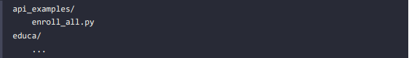

Chỉnh sửa tệp register_all.py và thêm mã sau vào đó:

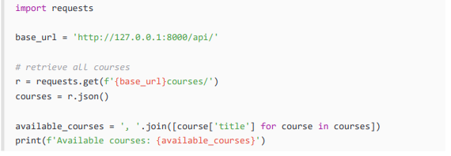

Trong mã này, bạn thực hiện các hành động sau:

1. Bạn nhập thư viện Yêu cầu và xác định URL cơ sở cho API.
2. Bạn sử dụng request.get() để truy xuất dữ liệu từ API bằng cách gửi yêu cầu GET tới URL http:// 127.0.0.1:8000/api/courses/. Điểm cuối API này có thể truy cập công khai nên không yêu cầu bất kỳ xác thực nào.
3. Bạn sử dụng phương thức json() của đối tượng phản hồi để giải mã dữ liệu JSON được API trả về.
4. Bạn in thuộc tính tiêu đề của mỗi khóa học.

Chỉnh sửa tệp register_all.py và thay đổi nó để trông như thế này:

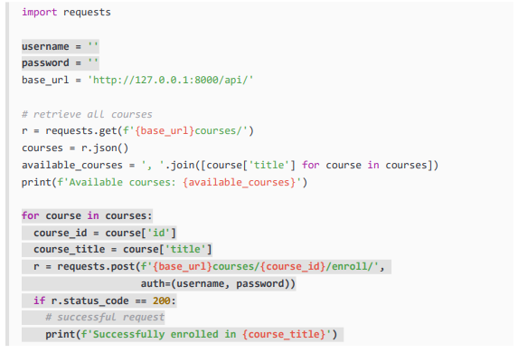

Thay thế các giá trị cho biến tên người dùng và mật khẩu bằng thông tin xác thực của người dùng hiện có.

Chạy lệnh sau từ thư mục api_examples/ :



Bây giờ bạn sẽ thấy đầu ra như thế này:

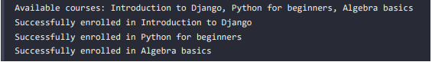

Tuyệt vời! Bạn đã đăng ký thành công người dùng trên tất cả các khóa học có sẵn bằng API. Bạn sẽ thấy thông báo Đã đăng ký thành công cho mỗi khóa học trên nền tảng. Như bạn có thể thấy, rất dễ dàng sử dụng API từ bất kỳ ứng dụng nào khác. Bạn có thể dễ dàng xây dựng các chức năng khác dựa trên API và để người khác tích hợp API của bạn vào ứng dụng của họ.

**Chương 16 : Xây dựng máy chủ trò chuyện**

* Tạo ứng dụng trò chuyện

Bằng cách sử dụng Kênh, bạn có thể dễ dàng triển khai các chức năng thời gian thực hoặc không đồng bộ vào dự án của mình ngoài các chế độ xem đồng bộ HTTP tiêu chuẩn. Bạn sẽ bắt đầu bằng cách thêm một ứng dụng mới vào dự án của mình. Ứng dụng mới sẽ chứa logic cho máy chủ trò chuyện.

Bạn có thể xem tài liệu về Kênh Django tại <https://channels.readthedocs.io/>.

* Triển khai chế độ xem phòng trò chuyện

Bạn sẽ cung cấp cho sinh viên một phòng trò chuyện khác nhau cho mỗi khóa học. Bạn cần tạo chế độ xem để học viên tham gia phòng trò chuyện của một khóa học nhất định. Chỉ những sinh viên đã đăng ký khóa học mới có thể truy cập vào phòng trò chuyện của khóa học.

Chỉnh sửa tệp view.py của ứng dụng trò chuyện mới và thêm mã sau vào đó:

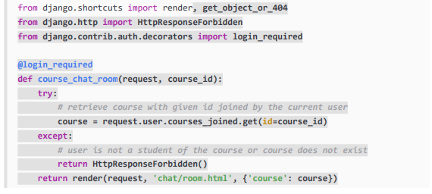

Đây là chế độ xem khóa học_chat_room . Trong chế độ xem này, bạn sử dụng trình trang trí @login_required để ngăn bất kỳ người dùng chưa được xác thực nào truy cập vào chế độ xem. Chế độ xem nhận được tham số khóa học bắt buộc được sử dụng để truy xuất khóa học với id đã cho.

Bạn truy cập các khóa học mà người dùng đã đăng ký thông qua mối quan hệ khóa học_joined và bạn truy xuất khóa học với id đã cho từ tập hợp con các khóa học đó. Nếu khóa học có id đã cho không tồn tại hoặc người dùng chưa đăng ký, bạn sẽ trả về phản hồi HttpResponseForbidden , chuyển thành phản hồi HTTP có trạng thái 403.

Nếu khóa học có id nhất định tồn tại và người dùng đã đăng ký vào đó, bạn sẽ hiển thị mẫu chat/ room.html , chuyển đối tượng khóa học sang ngữ cảnh mẫu.

Bạn cần thêm mẫu URL cho chế độ xem này. Tạo một tệp mới bên trong thư mục ứng dụng trò chuyện và đặt tên là urls.py. Thêm mã sau vào nó:

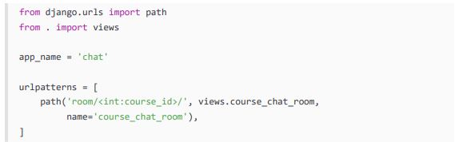

Đưa các mẫu URL mới của ứng dụng trò chuyện vào các mẫu URL chính của dự án. Chỉnh sửa tệp urls.py chính của dự án giáo dục và thêm dòng sau vào đó:

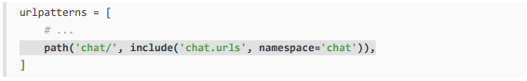

Bạn cần tạo mẫu cho chế độ xem khóa học_chat_room . Mẫu này sẽ chứa một khu vực để trực quan hóa các tin nhắn được trao đổi trong cuộc trò chuyện và phần nhập văn bản có nút gửi để gửi tin nhắn văn bản đến cuộc trò chuyện.

Tạo cấu trúc tệp sau trong thư mục ứng dụng trò chuyện :

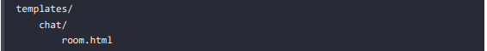

Chỉnh sửa mẫu chat/room.html và thêm mã sau vào đó:

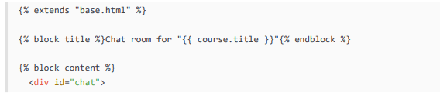

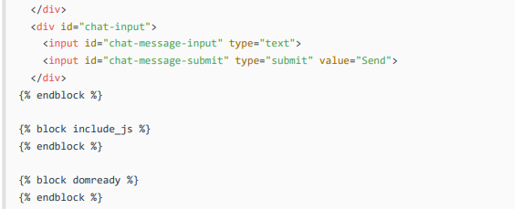

Đây là mẫu cho phòng trò chuyện của khóa học. Trong mẫu này, bạn mở rộng mẫu base.html của dự án và điền vào khối nội dung của nó . Trong mẫu, bạn xác định phần tử HTML

với ID trò chuyện mà bạn sẽ sử dụng để hiển thị tin nhắn trò chuyện do người dùng và các sinh viên khác gửi. Bạn cũng xác định phần tử

thứ hai bằng cách nhập văn bản và nút gửi sẽ cho phép người dùng gửi tin nhắn. Bạn thêm các khối include_js và domready được xác định trong mẫu base.html mà bạn sẽ triển khai sau này để thiết lập kết nối với WebSocket và gửi hoặc nhận tin nhắn.

Chạy máy chủ phát triển và mở http://127.0.0.1:8000/chat/room/1/ trong trình duyệt của bạn, đặt lại 1 bằng id của khóa học hiện có trong cơ sở dữ liệu. Truy cập phòng trò chuyện với người dùng đã đăng nhập và đăng ký khóa học. Bạn sẽ thấy màn hình sau:

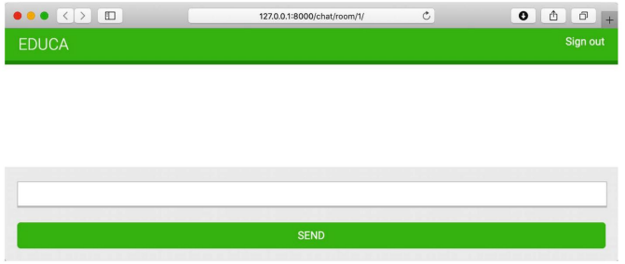

Đây là màn hình phòng trò chuyện của khóa học mà sinh viên sẽ sử dụng để thảo luận về các chủ đề trong khóa học.

* Django thời gian thực với các kênh

Bạn đang xây dựng một máy chủ trò chuyện để cung cấp cho học viên phòng trò chuyện cho mỗi khóa học. Sinh viên đăng ký khóa học sẽ có thể truy cập vào phòng trò chuyện của khóa học và trao đổi tin nhắn. Chức năng này yêu cầu giao tiếp thời gian thực giữa máy chủ và máy khách. Khách hàng có thể kết nối với cuộc trò chuyện và gửi hoặc nhận dữ liệu bất cứ lúc nào. Có một số cách bạn có thể triển khai tính năng này, sử dụng tính năng bỏ phiếu AJAX hoặc bỏ phiếu dài kết hợp với việc lưu trữ thư trong cơ sở dữ liệu hoặc Redis của bạn. Tuy nhiên, không có cách hiệu quả nào để triển khai máy chủ trò chuyện bằng ứng dụng web đồng bộ tiêu chuẩn. Bạn sắp xây dựng một máy chủ trò chuyện bằng cách sử dụng giao tiếp không đồng bộ thông qua ASGI.

* Các ứng dụng không đồng bộ sử dụng ASGI

Django thường được triển khai bằng Giao diện cổng máy chủ web (WSGI), đây là giao diện tiêu chuẩn cho các ứng dụng Python để xử lý các yêu cầu HTTP. Tuy nhiên, để làm việc với các ứng dụng không đồng bộ, bạn cần sử dụng một giao diện khác gọi là ASGI, giao diện này cũng có thể xử lý các yêu cầu WebSocket. ASGI là tiêu chuẩn Python mới nổi dành cho các ứng dụng và máy chủ web không đồng bộ.

Bạn có thể tìm thấy phần giới thiệu về ASGI tại <https://asgi.readthedocs.io/en/latest/introduction.html>.

Django hỗ trợ chạy Python không đồng bộ thông qua ASGI. Việc viết các chế độ xem không đồng bộ được hỗ trợ vì Django 3.1 và Django 4.1 giới thiệu các trình xử lý không đồng bộ cho các chế độ xem dựa trên lớp . Các kênh được xây dựng dựa trên hỗ trợ ASGI gốc có sẵn ở Django và cung cấp các chức năng bổ sung để xử lý các giao thức yêu cầu kết nối lâu dài, chẳng hạn như WebSockets, giao thức IoT và giao thức trò chuyện.

Bạn có thể tìm thêm thông tin về việc triển khai Django với ASGI tại <https://docs.djangoproject.com/en/4.1/howto/deployment/asgi/>.

Bạn có thể tìm thêm thông tin về sự hỗ trợ của Django trong việc viết các chế độ xem không đồng bộ tại <https://docs.djangoproject.com/en/4.1/topics/async/> và sự hỗ trợ của Django cho dựa trên lớp không đồng bộ lượt xem tại <https://docs.djangoproject.com/en/4.1/topics/class-based-views/#async-class-based-views>.

* Chu kỳ yêu cầu/phản hồi bằng cách sử dụng Kênh

Điều quan trọng là phải hiểu sự khác biệt trong chu kỳ yêu cầu giữa chu kỳ yêu cầu đồng bộ tiêu chuẩn và việc triển khai Kênh. Lược đồ sau đây hiển thị chu trình yêu cầu của thiết lập Django đồng bộ:

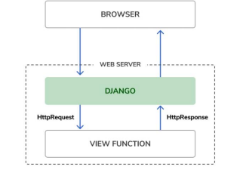

Khi một yêu cầu HTTP được trình duyệt gửi đến máy chủ web, Django sẽ xử lý yêu cầu đó và chuyển đối tượng HttpRequest đến chế độ xem tương ứng. Chế độ xem xử lý yêu cầu và trả về một đối tượng HttpResponse được gửi lại trình duyệt dưới dạng phản hồi HTTP. Không có cơ chế nào để duy trì kết nối mở hoặc gửi dữ liệu tới trình duyệt mà không có yêu cầu HTTP liên quan.

Lược đồ sau đây hiển thị chu kỳ yêu cầu của dự án Django bằng cách sử dụng Kênh có WebSockets:

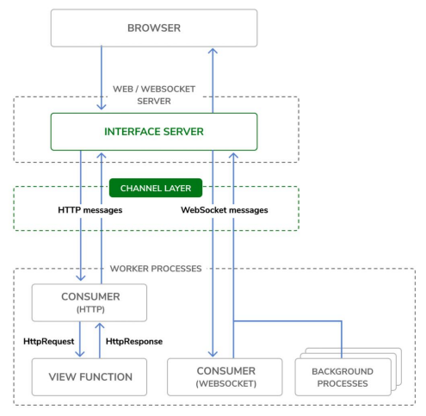

Các kênh thay thế chu kỳ yêu cầu/phản hồi của Django bằng các tin nhắn được gửi qua các kênh. Yêu cầu HTTP vẫn được định tuyến để xem các chức năng bằng Django nhưng chúng được định tuyến qua các kênh. Điều này cũng cho phép xử lý tin nhắn WebSockets, trong đó bạn có nhà sản xuất và người tiêu dùng trao đổi tin nhắn trên một lớp kênh. Các kênh bảo tồn kiến trúc đồng bộ của Django, cho phép bạn chọn giữa viết mã đồng bộ và mã không đồng bộ hoặc kết hợp cả hai.

* Kích hoạt lớp kênh

Các lớp kênh cho phép bạn giao tiếp giữa các phiên bản khác nhau của ứng dụng. Lớp kênh là cơ chế vận chuyển cho phép nhiều phiên bản người tiêu dùng giao tiếp với nhau và với các phần khác của Django.

Trong máy chủ trò chuyện của mình, bạn dự định có nhiều phiên bản của ứng dụng tiêu dùng ChatConsumer cho cùng một phòng trò chuyện của khóa học. Mỗi sinh viên tham gia phòng trò chuyện sẽ khởi tạo ứng dụng khách WebSocket trong trình duyệt của họ và điều đó sẽ mở ra một kết nối với một phiên bản của người tiêu dùng WebSocket. Bạn cần một lớp kênh chung để phân phối tin nhắn giữa những người tiêu dùng.

* Cập nhật người tiêu dùng để phát tin nhắn

Hãy chỉnh sửa người tiêu dùng ChatConsumer để sử dụng lớp kênh. Bạn sẽ sử dụng một nhóm kênh cho mỗi phòng trò chuyện của khóa học. Vì vậy, bạn sẽ sử dụng id khóa học để xây dựng tên nhóm. Các phiên bản ChatConsumer sẽ biết tên nhóm và có thể liên lạc với nhau.

Chỉnh sửa tệp Consumer.py của ứng dụng trò chuyện , nhập hàm async_to_sync() và sửa đổi phương thức connect() của lớp ChatConsumer như sau:

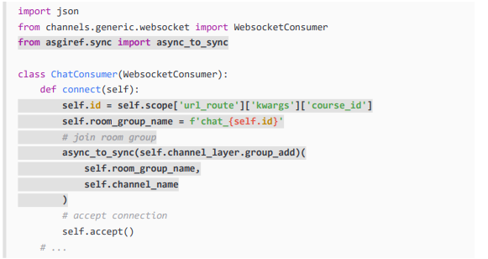

Trong mã này, bạn nhập hàm trợ giúp async_to_sync() để thực hiện lệnh gọi đến các phương thức lớp kênh không đồng bộ. ChatConsumer là một trình tiêu dùng WebsocketConsumer đồng bộ , nhưng nó cần gọi các phương thức không đồng bộ của lớp kênh.

Trong phương thức connect() mới , bạn thực hiện các tác vụ sau:

1. Bạn truy xuất id khóa học từ phạm vi để biết khóa học mà phòng trò chuyện được liên kết . Bạn truy cập self.scope['url_route']['kwargs ']['course_id'] để lấy tham số Course_id từ URL. Mỗi người tiêu dùng đều có một phạm vi với thông tin về kết nối của nó, các đối số được truyền qua URL và người dùng được xác thực, nếu có.
2. Bạn xây dựng tên nhóm với id của khóa học mà nhóm tương ứng. Hãy nhớ rằng bạn sẽ có một nhóm kênh cho mỗi phòng trò chuyện của khóa học. Bạn lưu tên nhóm trong thuộc tính room_group_name của người tiêu dùng.
3. Bạn tham gia nhóm bằng cách thêm kênh hiện tại vào nhóm. Bạn lấy tên kênh từ thuộc tínhchannel_name của người tiêu dùng. Bạn sử dụng phương thức group_add của lớp kênh để thêm kênh vào nhóm. Bạn sử dụng trình bao bọc async_to_sync() để sử dụng phương thức không đồng bộ của lớp kênh.
4. Bạn giữ lệnh gọi self.accept() để chấp nhận kết nối WebSocket.

Khi người tiêu dùng ChatConsumer nhận được kết nối WebSocket mới, nó sẽ thêm kênh vào nhóm được liên kết với khóa học trong phạm vi của nó. Người tiêu dùng hiện có thể nhận bất kỳ tin nhắn nào được gửi đến nhóm.

Trong cùng một tệp Consumer.py , hãy sửa đổi phương thức ngắt kết nối() của lớp ChatConsumer như sau:

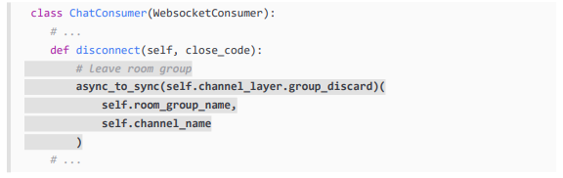

Khi kết nối bị đóng, bạn gọi phương thức group_discard() của lớp kênh để rời khỏi nhóm. Bạn sử dụng trình bao bọc async_to_sync() để sử dụng phương thức không đồng bộ của lớp kênh. Trong phương thức connect() mới , bạn thực hiện các tác vụ sau: 4. Bạn giữ lệnh gọi self.accept() để chấp nhận kết nối WebSocket.

Trong cùng một tệp Consumer.py , hãy sửa đổi phương thức get() của lớp ChatConsumer như sau:

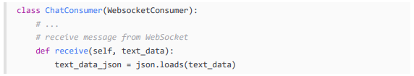

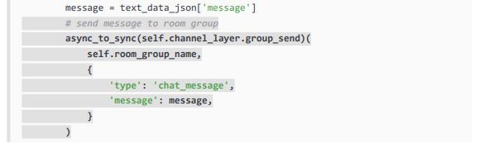

Khi bạn nhận được tin nhắn từ kết nối WebSocket, thay vì gửi tin nhắn đến kênh được liên kết, bạn gửi tin nhắn đến nhóm. Bạn thực hiện việc này bằng cách gọi phương thức group_send() của lớp kênh. Bạn sử dụng trình bao bọc async_to_sync() để sử dụng phương thức không đồng bộ của lớp kênh. Bạn chuyển thông tin sau trong sự kiện được gửi đến nhóm:

type: Loại sự kiện. Đây là một khóa đặc biệt tương ứng với tên của phương thức sẽ được gọi đối với những người tiêu dùng nhận được sự kiện. Bạn có thể triển khai một phương thức trong ứng dụng tiêu dùng có tên giống với loại thông báo để phương thức đó được thực thi mỗi khi nhận được thông báo có loại cụ thể đó.

tin nhắn: Tin nhắn thực tế bạn đang gửi.

Trong cùng một tệp Consumer.py , hãy thêm phương thức chat_message() mới trong lớp ChatConsumer như sau:

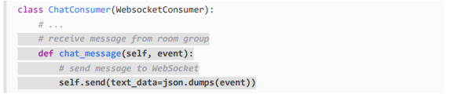

Bạn đặt tên cho phương thức này là chat_message() để khớp với loại khóa được gửi đến nhóm kênh khi nhận được tin nhắn từ WebSocket. Khi một tin nhắn có loại chat_message được gửi đến nhóm, tất cả người tiêu dùng đã đăng ký vào nhóm sẽ nhận được tin nhắn và sẽ thực hiện chat_message ()phương pháp. Trong phương thức chat_message() , bạn gửi thông báo sự kiện nhận được tới WebSocket.

Tệp Consumer.py hoàn chỉnh bây giờ sẽ trông như thế này:

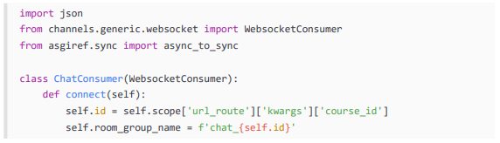

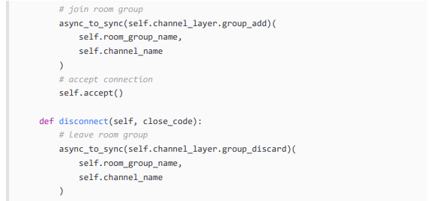

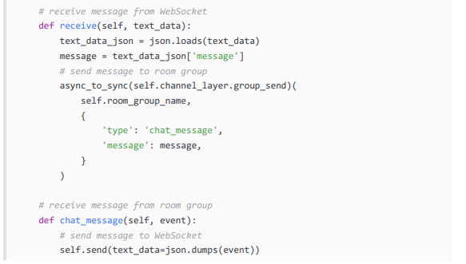

Bạn đã triển khai lớp kênh trong ChatConsumer, cho phép người tiêu dùng truyền tin nhắn và liên lạc với nhau.

Chạy máy chủ phát triển bằng lệnh sau:



Mở URL http://127.0.0.1:8000/chat/room/1/ trong trình duyệt của bạn, thay thế 1 bằng id của khóa học hiện có trong cơ sở dữ liệu. Viết tin nhắn và gửi nó. Sau đó, mở cửa sổ trình duyệt thứ hai và truy cập vào cùng một URL. Gửi tin nhắn từ mỗi cửa sổ trình duyệt.

Kết quả sẽ trông như thế này:

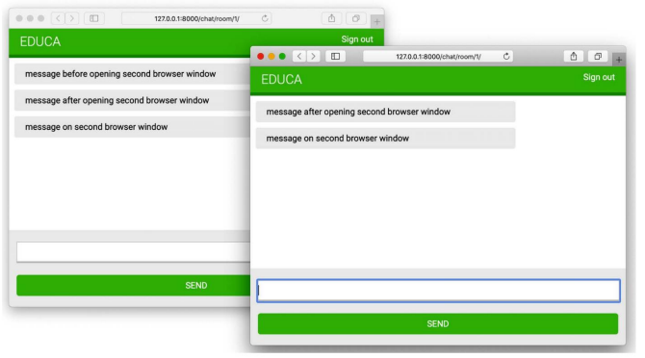

Bạn sẽ thấy thông báo đầu tiên chỉ được hiển thị trong cửa sổ trình duyệt đầu tiên. Khi bạn mở cửa sổ trình duyệt thứ hai, các tin nhắn được gửi trong bất kỳ cửa sổ trình duyệt nào sẽ được hiển thị trong cả hai cửa sổ đó. Giờ đây, tin nhắn có thể được trao đổi giữa tất cả người dùng trong phòng trò chuyện, có thể bạn muốn hiển thị ai đã gửi tin nhắn nào và thời điểm gửi tin nhắn đó. Hãy thêm một số ngữ cảnh vào tin nhắn. Khi bạn mở cửa sổ trình duyệt mới và truy cập URL phòng trò chuyện, một kết nối WebSocket mới sẽ được thiết lập giữa ứng dụng khách JavaScript WebSocket trong trình duyệt và ứng dụng khách WebSocket trong máy chủ. Mỗi kênh được thêm vào nhóm được liên kết với ID khóa học và được chuyển qua URL tới người tiêu dùng. Tin nhắn được gửi đến nhóm và được tất cả người tiêu dùng nhận.

* Tích hợp ứng dụng chat với các chế độ xem hiện có

Máy chủ trò chuyện hiện đã được triển khai đầy đủ và sinh viên đăng ký khóa học có thể giao tiếp với nhau. Hãy thêm link để học viên tham gia phòng chat của từng khóa học.

Chỉnh sửa mẫu sinh viên/course/detail.html của đơn đăng ký sinh viên và thêm mã phần tử HTML sau vào cuối phần tử <div class=”content”> :

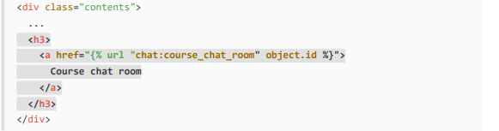

Mở trình duyệt và truy cập bất kỳ khóa học nào mà sinh viên đã đăng ký để xem nội dung khóa học. Thanh bên bây giờ sẽ chứa liên kết phòng trò chuyện của Khóa học trỏ đến chế độ xem phòng trò chuyện của khóa học. Bấm vào sẽ vào phòng chat:

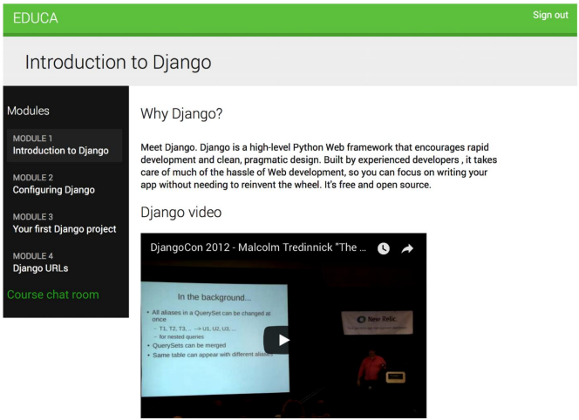

**Chương 17 : Phát trực tiếp**

* Tạo môi trường sản xuất

Đã đến lúc triển khai dự án Django của bạn trong môi trường sản xuất. Bạn sẽ bắt đầu bằng cách định cấu hình cài đặt Django cho nhiều môi trường và sau đó bạn sẽ thiết lập môi trường sản xuất.

* Quản lý cài đặt cho nhiều môi trường

Trong các dự án thực tế, bạn sẽ phải làm việc với nhiều môi trường. Bạn thường sẽ có ít nhất một môi trường cục bộ để phát triển và một môi trường sản xuất để phục vụ ứng dụng của bạn. Bạn cũng có thể có các môi trường khác, chẳng hạn như môi trường thử nghiệm hoặc dàn dựng.

Một số cài đặt dự án sẽ chung cho tất cả các môi trường, nhưng một số cài đặt khác sẽ dành riêng cho từng môi trường . Thông thường, bạn sẽ sử dụng tệp cơ sở xác định các cài đặt chung và tệp cài đặt cho mỗi môi trường sẽ ghi đè mọi cài đặt cần thiết và xác định các cài đặt bổ sung.

* Sử dụng Docker Compose

Docker cho phép bạn xây dựng, triển khai và chạy các vùng chứa ứng dụng. Bộ chứa Docker kết hợp mã nguồn ứng dụng với các thư viện hệ điều hành và các phần phụ thuộc cần thiết để chạy ứng dụng.

Bằng cách sử dụng vùng chứa ứng dụng, bạn có thể cải thiện tính di động của ứng dụng. Bạn hiện đang sử dụng hình ảnh Redis Docker để phục vụ Redis trong môi trường cục bộ của mình. Hình ảnh Docker này chứa mọi thứ cần thiết để chạy Redis và cho phép bạn chạy nó một cách liền mạch trên máy của mình. Đối với môi trường sản xuất, bạn sẽ sử dụng Docker Compose để xây dựng và chạy các vùng chứa Docker khác nhau.

* Cài đặt Docker Compose

Bạn có thể chạy Docker Compose trên macOS, Linux 64-bit và Windows. Cách nhanh nhất để cài đặt Docker Compose là cài đặt Docker Desktop. Quá trình cài đặt bao gồm Docker Engine, giao diện dòng lệnh và plugin Docker Compose.

Cài đặt Docker Desktop bằng cách làm theo hướng dẫn tại https://docs.docker.com/compose/install/ compose-desktop/.

Mở ứng dụng Docker Desktop và nhấp vào Container. Nó sẽ trông như sau:

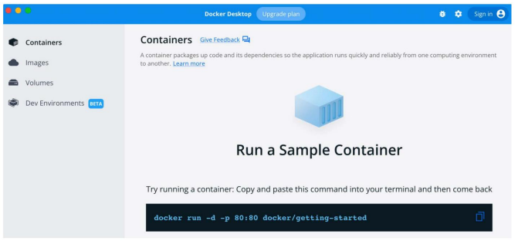

Sau khi cài đặt Docker Compose, bạn sẽ cần tạo hình ảnh Docker cho dự án Django của mình.

* Tạo Dockerfile Bạn cần tạo

Docker image để chạy dự án Django. Dockerfile là một tệp văn bản chứa các lệnh để Docker tập hợp hình ảnh Docker . Bạn sẽ chuẩn bị một Dockerfile với các lệnh để xây dựng Docker image cho dự án Django.

Bên cạnh thư mục dự án giáo dục , tạo một tệp mới và đặt tên là Dockerfile. Thêm mã sau vào tệp mới:

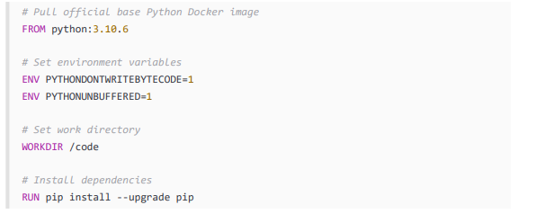

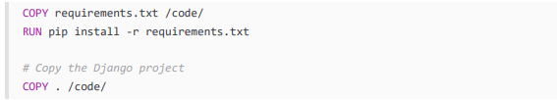

Với Dockerfile này, bạn đã xác định cách tập hợp hình ảnh Docker để phục vụ Django.

Bạn có thể tìm thấy tài liệu tham khảo Dockerfile tại <https://docs.docker.com/engine/reference/builder/>.

* Định cấu hình dịch vụ PostgreSQL

Trong suốt cuốn sách này, bạn chủ yếu sử dụng cơ sở dữ liệu SQLite. SQLite thiết lập đơn giản và nhanh chóng, nhưng đối với môi trường sản xuất, bạn sẽ cần một cơ sở dữ liệu mạnh hơn, chẳng hạn như PostgreSQL, MySQL hoặc Oracle. Bạn đã học cách cài đặt PostgreSQL trong Chương 3, Mở rộng ứng dụng Blog của bạn. Đối với môi trường sản xuất, thay vào đó, chúng tôi sẽ sử dụng hình ảnh Docker PostgreSQL. Bạn có thể tìm thông tin về hình ảnh Docker PostgreSQL chính thức tại <https://hub.docker.com/_/postgres>.

Chỉnh sửa tệp docker-compose.yml và thêm các dòng sau được tô đậm:

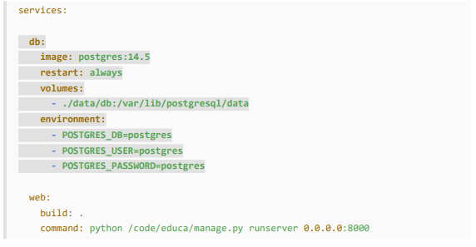

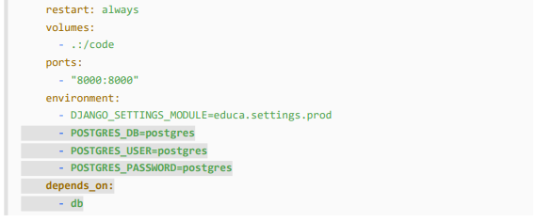

Định nghĩa cho dịch vụ web hiện bao gồm các biến môi trường PostgreSQL cho Django. Bạn tạo phần phụ thuộc dịch vụ bằng cách sử dụng dependency_on để dịch vụ web được khởi động sau dịch vụ db.

Điều này sẽ đảm bảo thứ tự khởi tạo vùng chứa, nhưng nó sẽ không đảm bảo rằng PostgreSQL được khởi tạo hoàn toàn trước khi máy chủ web Django được khởi động. Để giải quyết vấn đề này, bạn cần sử dụng một tập lệnh sẽ đợi tính khả dụng của máy chủ cơ sở dữ liệu và cổng TCP của nó. Docker khuyên bạn nên sử dụng công cụ chờ để kiểm soát việc khởi tạo vùng chứa.

Tải xuống tập lệnh Bash-for-it.sh từ https://github.com/vishnubob/wait-for-it/blob/master/wait-for-it.sh và lưu file bên cạnh file docker-compose.yml . Sau đó chỉnh sửa tệp docker-compose.yml và sửa đổi định nghĩa dịch vụ web như sau. Mã mới được tô đậm:

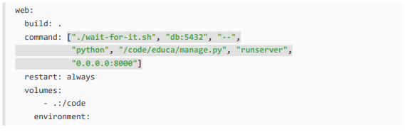

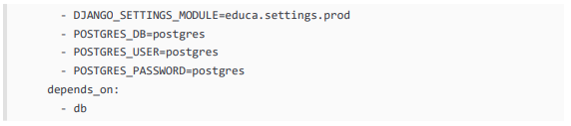

Trong định nghĩa dịch vụ này, bạn sử dụng tập lệnh Wait-for-it.sh Bash để đợi máy chủ db sẵn sàng và chấp nhận các kết nối trên cổng 5432, cổng mặc định cho PostgreSQL, trước khi khởi động máy chủ phát triển Django. Bạn có thể đọc thêm về thứ tự khởi động dịch vụ trong Compose tại

<https://docs.docker.com/compose/startup-order/>.

* Bảo mật trang web của bạn bằng SSL/TLS

Giao thức Bảo mật lớp vận chuyển (TLS) là tiêu chuẩn để phục vụ các trang web thông qua kết nối an toàn. Tiền thân của TLS là Lớp cổng bảo mật (SSL). Mặc dù SSL hiện không còn được dùng nữa nhưng trong nhiều thư viện và tài liệu trực tuyến, bạn sẽ tìm thấy các tham chiếu đến cả thuật ngữ TLS và SSL.

* Kiểm tra dự án của bạn để sản xuất

Django bao gồm khung kiểm tra hệ thống để xác thực dự án của bạn bất kỳ lúc nào. Khung kiểm tra sẽ kiểm tra các ứng dụng được cài đặt trong dự án Django của bạn và phát hiện các sự cố thường gặp. Việc kiểm tra được kích hoạt ngầm khi bạn chạy các lệnh quản lý như máy chủ và di chuyển. Tuy nhiên, bạn có thể kích hoạt kiểm tra một cách rõ ràng bằng lệnh quản lý kiểm tra.

* Sử dụng Daphne cho kênh Django

Trong Chương 16, Xây dựng máy chủ trò chuyện, bạn đã sử dụng Kênh Django để xây dựng máy chủ trò chuyện bằng WebSockets. uWSGI phù hợp để chạy Django hoặc bất kỳ ứng dụng WSGI nào khác, nhưng nó không hỗ trợ giao tiếp không đồng bộ bằng Giao diện cổng máy chủ không đồng bộ (ASGI) hoặc WebSockets. Để chạy Kênh trong quá trình sản xuất, bạn cần có máy chủ web ASGI có khả năng quản lý WebSockets.

Daphne là máy chủ HTTP, HTTP2 và WebSocket dành cho ASGI được phát triển để phục vụ Kênh.

Bạn có thể chạy Daphne cùng với uWSGI để phục vụ cả ứng dụng ASGI và WSGI một cách hiệu quả. Bạn có thể tìm thêm thông tin về Daphne tại <https://github.com/django/daphne>.

* Tạo một phần mềm trung gian tùy chỉnh

Bạn đã biết cài đặt MIDDLEWARE , chứa phần mềm trung gian cho dự án của bạn.

Bạn có thể coi nó như một hệ thống plugin cấp thấp, cho phép bạn triển khai các hook được thực thi trong quy trình yêu cầu/phản hồi.

Mỗi phần mềm trung gian chịu trách nhiệm về một số hành động cụ thể sẽ được thực thi cho tất cả các yêu cầu hoặc phản hồi HTTP.

* Tạo phần mềm trung gian tên miền phụ

Bạn sẽ tạo một phần mềm trung gian tùy chỉnh để cho phép các khóa học có thể truy cập được thông qua một tên miền phụ tùy chỉnh.

Mỗi URL chi tiết khóa học, trông giống như <https://educaproject.com/course/django/> , cũng sẽ có thể truy cập được thông qua tên miền phụ sử dụng slug khóa học, chẳng hạn như <https://django.educaproject.com/>.

Người dùng sẽ có thể sử dụng tên miền phụ làm lối tắt để truy cập chi tiết khóa học. Mọi yêu cầu đối với tên miền phụ sẽ được chuyển hướng đến từng URL chi tiết khóa học tương ứng.

Middleware có thể cư trú ở bất cứ đâu trong dự án của bạn. Tuy nhiên, bạn nên tạo tệp middleware.py trong thư mục ứng dụng của mình.

Tạo một tệp mới trong thư mục ứng dụng khóa học và đặt tên là middleware.py. Thêm mã fol-lowing vào nó:

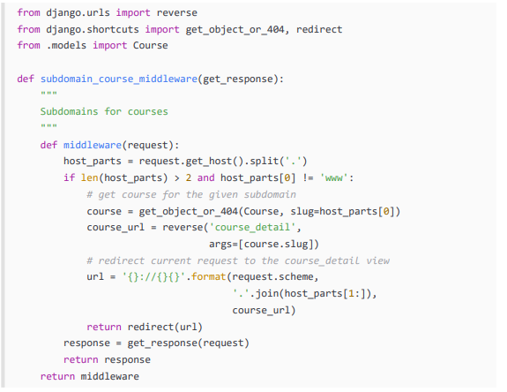

Khi nhận được yêu cầu HTTP, bạn thực hiện các tác vụ sau:

1. Bạn lấy tên máy chủ đang được sử dụng trong yêu cầu và chia nó thành nhiều phần. Ví dụ : nếu người dùng đang truy cập mycourse.educaproject.com, bạn tạo danh sách ['mycourse', 'educaproject', 'com'].
2. Bạn kiểm tra xem tên máy chủ có bao gồm tên miền phụ hay không bằng cách kiểm tra xem phần tách có tạo ra nhiều hơn hai phần tử hay không. Nếu tên máy chủ bao gồm một tên miền phụ và đây không phải là www, bạn hãy thử truy cập khóa học bằng slug được cung cấp trong tên miền phụ.
3. Nếu không tìm thấy khóa học, bạn sẽ đưa ra ngoại lệ HTTP 404 . Nếu không, bạn chuyển hướng trình duyệt tới URL chi tiết khóa học.

Chỉnh sửa tệp settings/base.py của dự án và thêm 'courses.middleware.SubdomainCourseMiddleware' ở cuối danh sách PHẦN MỀM TRUNG GIAN , như sau:

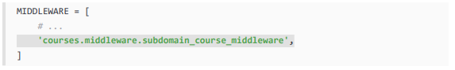

Phần mềm trung gian bây giờ sẽ được thực thi trong mọi yêu cầu.

Hãy nhớ rằng tên máy chủ được phép phục vụ dự án Django của bạn được chỉ định trong ALLOWED_HOSTS cài đặt. Hãy thay đổi cài đặt này để mọi miền phụ có thể có của educaproject.com đều được phép phục vụ ứng dụng của bạn.

Chỉnh sửa tệp educa/settings/prod.py và sửa đổi cài đặt ALLOWED_HOSTS như sau:



Giá trị bắt đầu bằng dấu chấm được sử dụng làm ký tự đại diện tên miền phụ; '.educaproject.com' sẽ khớp với educaproject.com và bất kỳ tên miền phụ nào cho tên miền này, ví dụ: Course.educaproject.com và django.educaproject.com.

* Phục vụ nhiều tên miền phụ với NGINX

Bạn cần NGINX để có thể phục vụ trang web của mình với bất kỳ tên miền phụ nào có thể. Chỉnh sửa cấu hình/nginx/default.conf.template và thay thế hai lần xuất hiện của dòng sau:



với cái sau:



Bằng cách sử dụng dấu hoa thị, quy tắc này áp dụng cho tất cả các tên miền phụ của educaproject.com. Để kiểm tra phần mềm trung gian cục bộ, bạn cần thêm bất kỳ tên miền phụ nào bạn muốn kiểm tra vào /etc/hosts. Để kiểm tra phần mềm trung gian với đối tượng Course bằng slug django, hãy thêm dòng sau vào tệp /etc/hosts của bạn:



Dừng ứng dụng Docker khỏi shell bằng cách nhấn phím Ctrl + C hoặc sử dụng nút dừng trong ứng dụng Docker Desktop. Sau đó bắt đầu Soạn lại bằng lệnh:



Sau đó, mở https://django.educaproject.com/ trong trình duyệt của bạn. Phần mềm trung gian sẽ tìm khóa học theo tên miền phụ và chuyển hướng trình duyệt của bạn đến <https://educaproject.com/course/django/>.

* Thực hiện các lệnh quản lý tùy chỉnh

Lệnh quản lý bao gồm một mô-đun Python chứa lớp Lệnh kế thừa từ django.core.management.base.BaseCommand hoặc một trong các lớp con của nó. Bạn có thể tạo các lệnh đơn giản hoặc làm cho chúng lấy các đối số vị trí và tùy chọn làm đầu vào.

Django tìm kiếm các lệnh quản lý trong thư mục management/commands/ cho mỗi ứng dụng đang hoạt động trong cài đặt INSTALLED_APPS . Mỗi mô-đun được tìm thấy sẽ được đăng ký dưới dạng lệnh quản lý được đặt tên theo nó.

Bạn có thể tìm hiểu thêm về các lệnh quản lý tùy chỉnh tại <https://docs.djangoproject.com/en/4.1/howto/custom-management-commands/>.

Bạn sẽ tạo một lệnh quản lý tùy chỉnh để nhắc nhở sinh viên đăng ký ít nhất một khóa học. Lệnh sẽ gửi lời nhắc qua email tới những người dùng đã đăng ký lâu hơn một khoảng thời gian nhất định và những người chưa đăng ký bất kỳ khóa học nào.

Tạo cấu trúc tệp sau trong thư mục ứng dụng của sinh viên :

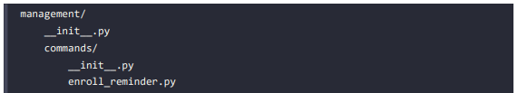

Chỉnh sửa tệp register_reminder.py và thêm mã sau vào đó:

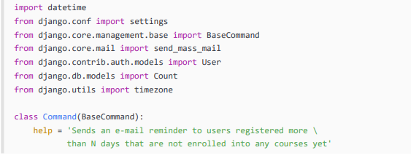

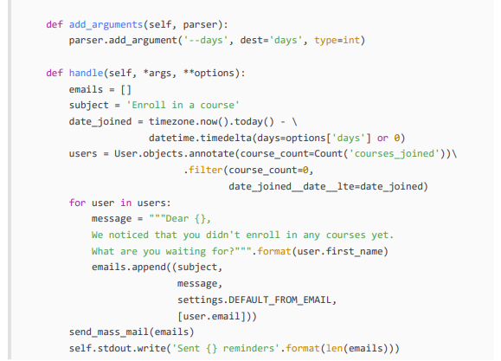

Đây là lệnh ghi danh_reminder của bạn . Mã trước đó như sau:

* Lớp Command kế thừa từ BaseCommand.
* Bạn bao gồm thuộc tính trợ giúp . Thuộc tính này cung cấp một mô tả ngắn về lệnh được in nếu bạn chạy lệnh python manager.py help register_reminder.
* Bạn sử dụng phương thức add_arguments() để thêm đối số có tên --days . Đối số này được sử dụng để chỉ định số ngày tối thiểu mà người dùng phải đăng ký mà không đăng ký bất kỳ khóa học nào để nhận được lời nhắc.
* Lệnh Handle () chứa lệnh thực tế. Bạn nhận được thuộc tính ngày được phân tích cú pháp từ dòng lệnh. Nếu điều này không được đặt, bạn sử dụng 0 để gửi lời nhắc tới tất cả người dùng chưa đăng ký khóa học, bất kể họ đã đăng ký vào thời điểm nào. Bạn sử dụng múi giờ tiện ích do Django cung cấp để truy xuất ngày nhận biết múi giờ hiện tại bằng timezone.now(). datetime.timedelta(days=options['days'] hoặc 0) tin nhắn, ngày(). (Bạn có thể đặt múi giờ cho dự án của mình bằng cài đặt TIME_ZONE .) Bạn truy xuất những người dùng đã đăng ký nhiều hơn số ngày được chỉ định và chưa đăng ký bất kỳ khóa học nào. Bạn đạt được điều này bằng cách chú thích Bộ truy vấn với tổng số khóa học mà mỗi người dùng đã đăng ký. Bạn tạo email nhắc nhở cho từng người dùng và thêm nó vào danh sách email . Cuối cùng, bạn gửi email bằng hàm send_mass_mail() , hàm này được tối ưu hóa để mở một kết nối SMTP duy nhất để gửi tất cả email, thay vì mở một kết nối cho mỗi email được gửi.

Bạn đã tạo lệnh quản lý đầu tiên của mình. Mở shell và chạy lệnh của bạn:



Nếu bạn không có máy chủ SMTP cục bộ đang chạy, bạn có thể xem Chương 2, Nâng cao blog của bạn bằng các tính năng nâng cao, nơi bạn đã định cấu hình cài đặt SMTP cho dự án Django đầu tiên của mình. Ngoài ra, bạn có thể thêm cài đặt sau vào tệp settings.py để biến các email đầu ra của Django thành đầu ra tiêu chuẩn trong quá trình phát triển:



Django cũng bao gồm một tiện ích để gọi các lệnh quản lý bằng Python. Bạn có thể chạy các lệnh quản lý từ mã của mình như sau:

